
  - Bacino Sud Est Piemonte


Relazione sui lotti di gara

Affidamento dei servizi di Trasporto Pubblico Locale Ex Misure 4 e 6 dell’allegato A alla Delibera ART 48/2017

Versione 1
Trasmessa all’ART per acquisizione parere
Luglio 2025

INDICE
0 Premessa 6
1 Quadro di riferimento normativo 8
1.1 Breve excursus sull’assetto normativo europeo e nazionale 8
1.2 Assetto normativo regionale 8
1.2.1 Le Leggi Regionali n. 1/2000 e n. 1/2015 8
1.2.2 D.G.R. N. 17-4134/2012 10
1.2.3 D.G.R. n. 13-6608/2013 10
1.2.4 D.G.R. n. 7-4621/2017 11
1.3 Quadro di riferimento per la pianificazione del sistema di trasporto pubblico regionale 11
1.3.1 Il Piano Regionale della Mobilità e dei Trasporti 12
1.3.2 I piani di settore del PRMT 12
1.4 Altri strumenti di pianificazione 13
1.5 La programmazione del sistema di trasporto pubblico piemontese 14
1.6 Indirizzi regionali a supporto dell’Agenzia della Mobilità Piemontese 14
1.6.1 Sintesi delle Osservazioni agli Indirizzi della Regione Piemonte 15
2 Quadro di riferimento attuale degli affidamenti del Bacino Sud Est 18
2.1 Modalità di affidamento del «Servizio» 18
2.2 Accordi di programma del Bacino Sud Est 24
3 Analisi della domanda effettiva, potenziale e debole del Bacino Sud Est 26
3.1 Indagini statistiche sulla mobilità delle persone 26
3.2 Aree a domanda debole 32
3.3 Analisi dell’autocontenimento della domanda 36
3.4 Analisi di mobilità su dati provenienti da piattaforme Big Data di operatori telefonici 39
3.4.1 Analisi della domanda tramite i dati della piattaforma Windtre 40
3.4.2 Analisi della domanda debole tramite i dati della piattaforma Windtre 42
3.4.3 Osservazioni generali sull’interpretazione dei dati da piattaforme Big Data 44
3.5 Frequentazioni del sistema di TPL del Bacino Sud Est 45
3.6 Distribuzione della popolazione scolastica 52
3.7 Ulteriori elementi della domanda sistematica 55
3.8 Domanda Turistica 56
3.9 Domanda di trasporto-Sviluppi 58
4 Analisi offerta di trasporto del Bacino Sud Est 61
4.1 Offerta di trasporto attuale 61
4.1.1 Servizi ferroviari 61
4.1.2 Servizi automobilistici di TPL urbano ed extraurbano del Bacino Sud Est 63
4.1.3 Servizi in aree interne 70
4.2 Infrastrutture a servizio del trasporto pubblico locale 74
4.2.1 Nodi d’interscambio 74
4.3 Offerta di trasporto - Sviluppi 77
4.4 Interazione domanda offerta 78
5 Determinazione degli OSP e criteri di copertura finanziaria 82
5.1 Obblighi di Servizio Pubblico 82
5.2 Possibili soluzioni di finanziamento 83
5.2.1 Quadro europeo 84
5.2.2 La digitalizzazione e la monetizzazione dei dati 85
5.2.3 Sintesi 88
5.3 Esiti consultazione in materia di finanziamento 88
5.4 Quadro delle risorse attuali e previsionali per le procedure di affidamento 89
5.4.1 Le risorse assegnate all’Agenzia della mobilità 89
5.4.2 I ricavi da traffico 90
5.4.3 Le risorse per il Bacino Sud Est 90
5.4.4 Ricognizione risorse periodo 2027 – 2032 91
6 Determinazione e modalità di aggiornamento delle tariffe 93
6.1 Determinazione delle tariffe 93
6.1.1 Tariffe servizi extraurbani 93
6.1.2 Tariffe servizi urbani 96
6.2 Agevolazioni ed esenzioni 97
6.2.1 Libero accesso 97
6.2.2 Agevolazioni a livello comunale 98
6.2.3 Diritto di esazione a bordo 99
6.3 Tariffe Integrate 99
6.3.1 Formula 99
6.3.2 Credito Trasporti 100
6.4 Metodologia aggiornamento tariffe 101
6.5 L’interoperabilità tariffaria in Piemonte 102
6.6 Obblighi di servizio per l’integrazione tariffaria 103
7 Identificazione dei lotti 105
7.1 Valutazioni di natura trasportistica per la suddivisione dei lotti 106
7.1.1 Metodologia e processo di assegnazione 107
7.1.2 Generazione degli scenari di assegnazione 111
7.1.3 Valutazione delle linee di inter-bacino 116
7.2 Valutazioni economiche per la suddivisione dei lotti 117
7.3 Valutazioni sulla contendibilità dei lotti 121
7.3.1 Valutazioni sugli operatori di mercato 121
7.3.2 Processo di consultazione - indicazioni sulla dimensione dei lotti 125
7.3.3 Barriere alla contendibilità dei lotti 126
7.4 Configurazione dei lotti 127
7.4.1 Alternative prese in considerazione 127
7.4.2 Analisi costo standard 134
7.4.3 Definizione degli importi a base di gara 137
7.4.4 Congruità delle risorse 137
8 Conclusioni 142

ALLEGATI
Allegato 1 – Relazione sulle procedure di consultazione
Allegato 2 – Esiti dei questionari realizzati all’interno del processo di consultazione
Allegato 3 – Documento di sintesi sulle attività di consultazione – Bacino Sud Est
Allegato 4 – Indirizzi regionali
Allegato 5 – Documento di sintesi sulla definizione dei lotti
Allegato 6 – Elenco delle linee dei singoli lotti – Bacino Sud Est
Allegato 7 – Panoramica depositi – Bacino Sud Est
Allegato 8 – Elenco autobus per lotti – Bacino Sud Est

Premessa
La presente relazione ha l’obiettivo di individuare i lotti di affidamento per la concessione dei servizi automobilistici, in conformità a quanto previsto dalla Delibera n. 48/2017 dell'Autorità di Regolazione dei Trasporti. Nello specifico, il documento si concentra sui servizi relativi al Bacino Sud Est del Piemonte.
Si premette che, al fine di garantire un’organizzazione dei servizi pubblici locali concorde alle indicazioni della normativa vigente, sono stati individuati quattro bacini ottimali di mobilità costituenti il territorio regionale piemontese, definiti dall’autorità regionale con Deliberazione della Giunta Regionale (D.G.R.) n. 17-4134/2012.
Attualmente, gli atti di concessione relativi ai servizi automobilistici dell’intera Regione Piemonte, prorogati in attuazione della D.G.R. 52-6344 del 22 dicembre 2022 per l’applicazione dell’art. 24, comma 5-bis, del Decreto-Legge 4/2022 (convertito, con modificazioni, dalla Legge 28 marzo 2022, n. 25), risultano in scadenza.
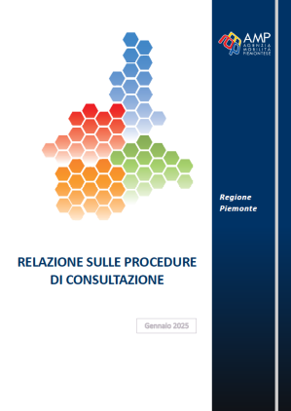
In precedenza, nel gennaio 2022, l’Agenzia aveva pubblicato un avviso di preinformazione a livello europeo per ciascun bacino di mobilità, inerente alle procedure di gara per l’affidamento delle concessioni dei servizi automobilistici, poi aggiornato in prossimità della scadenza delle proroghe.
Conseguentemente, l’Agenzia della Mobilità Piemontese (AMP) ha avviato, con determinazione dirigenziale n. 394 del 16/06/2024, l’iter tecnico-amministrativo finalizzato all’affidamento in concessione dei servizi automobilistici piemontesi.
Tale processo, originatosi con l’aggiornamento degli avvisi di preinformazione per ciascun bacino di mobilità, ha previsto un’articolata fase consultiva iniziale, descritta approfonditamente nell’Allegato 1 alla presente relazione.
Successivamente AMP ha svolto le valutazioni di carattere economico e trasportistico necessarie a definire la suddivisione degli ambiti di mobilità in lotti.
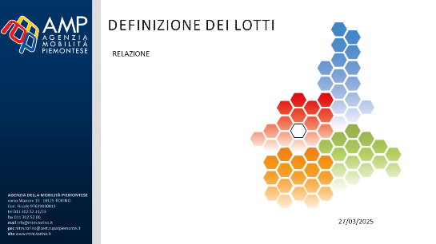
L’analisi, congiuntamente alle considerazioni emerse durante le consultazioni condotte a livello regionale, costituisce parte integrante del documento di sintesi, trasmesso alla Regione, il quale contiene le possibili ipotesi di suddivisione dei bacini di mobilità in lotti e le varie possibili configurazioni di affidamento degli stessi (Allegato 5) attraverso le modalità previste dall’art. 5 par. 3 del Regolamento 1370/2007 e s.m.i.
Nella medesima relazione si dà atto di quanto emerso durante la fase di consultazione e delle richieste pervenute circa la previsione di procedere con affidamenti attraverso le modalità previste dall’art. 5 par. 3 del Regolamento 1370/2007 e s.m.i. cd in-house providing.
La relazione si inquadra quindi nel complesso processo di affidamento dei servizi automobilistici che riguardano l’intera regione con una previsione generale di 8 lotti a gara, 2 per ciascuno dei 4 bacini di mobilità, e 4 lotti in house.
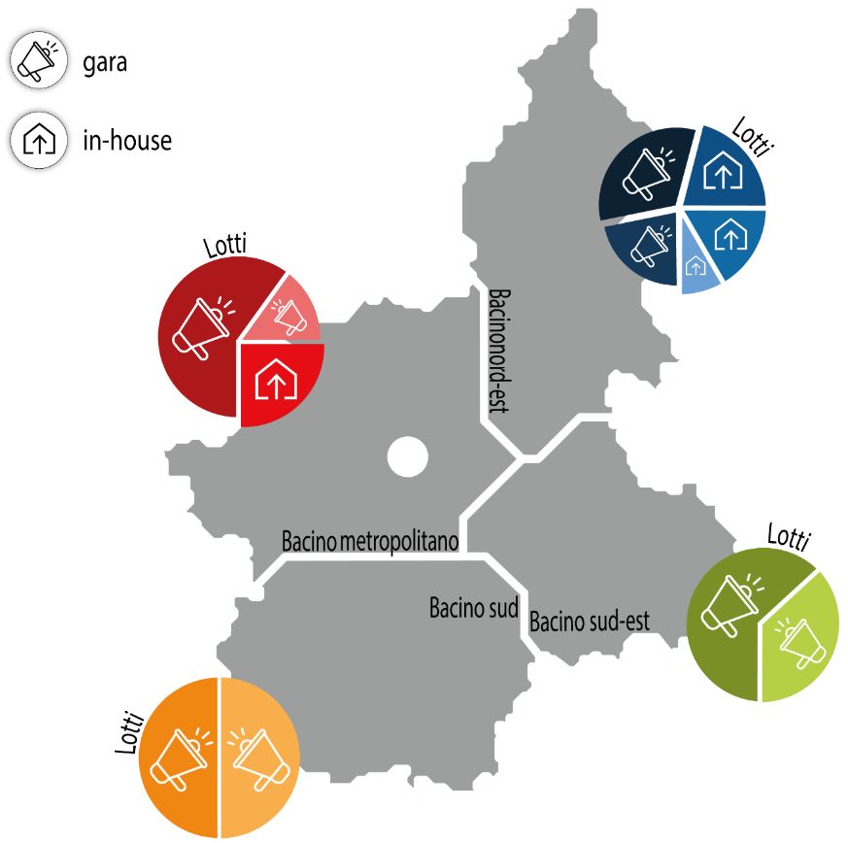
Figura 1 – Quadro dei futuri affidamenti di TPL nella Regione Piemonte
Essendo presenti in Piemonte più bacini di mobilità, è necessario redigere una relazione per ciascun bacino di mobilità. Questo approccio garantisce che ogni bacino sia considerato in modo dettagliato e che le specifiche esigenze di mobilità di ciascun bacino siano adeguatamente affrontate come illustrato nel workflow del procedimento descritto nell’appendice 1 della relazione illustrativa della delibera ART n. 48/2017 (Figura 2).
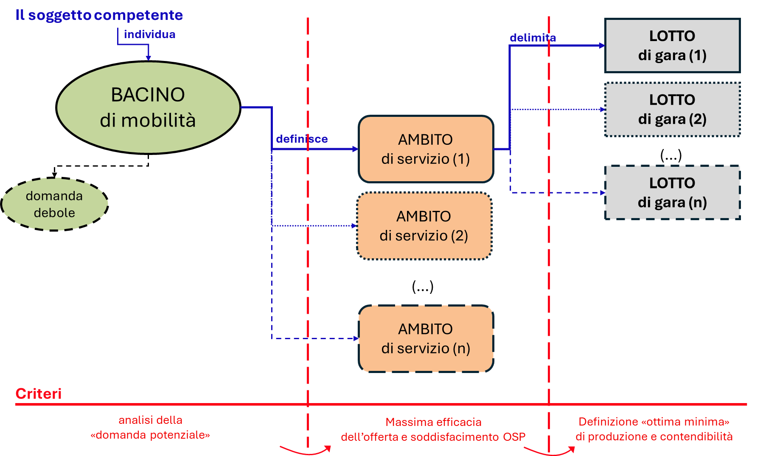
Figura 2 – Work-flow del procedimento

Quadro di riferimento normativo

Breve excursus sull’assetto normativo europeo e nazionale
Per lo svolgimento dei propri compiti istituzionali AMP opera nel quadro normativo che nasce dalla regolamentazione Europea ed è attuato in Italia attraverso la legislazione nazionale, regionale e le deliberazioni emanate dall’Autorità di Regolazione dei Trasporti.
Si ritiene opportuno, prima di introdurre l’assetto normativo regionale, richiamare brevemente le seguenti norme:
A livello europeo, il Regolamento UE 1370/2007 è il principale strumento che disciplina la gestione e l'affidamento dei servizi di TPL, promuovendo la trasparenza, la concorrenza e il rispetto delle normative sugli aiuti di Stato. Il regolamento stabilisce l'obbligo di pubblicità per i contratti di servizio pubblico e impone la pubblicazione annuale di relazioni da parte delle autorità competenti, come l’Agenzia.
A livello nazionale, il Decreto Legislativo 422/1997 riforma il sistema del trasporto pubblico locale, trasferendo molte competenze dallo Stato alle regioni, che possono poi delegare agli enti locali. Questo decreto promuove un'organizzazione decentrata, favorendo una gestione integrata dei servizi e garantendo la sostenibilità economica e ambientale.
Il Decreto Ministeriale n. 157/2018 stabilisce i costi standard per i servizi di TPL, tenendo conto di fattori come la velocità commerciale e le condizioni geografiche, e promuove una gestione ottimale delle risorse per garantire l'efficienza del sistema di trasporto pubblico.
Il Decreto Legislativo n. 201/2022 riordina la disciplina dei servizi pubblici locali, permettendo agli enti locali di scegliere tra diverse modalità di gestione, come l’affidamento a terzi, in house o tramite società miste. Per il TPL, l'integrazione con le normative europee è cruciale, e gli enti locali devono garantire la qualità del servizio e la tutela dei lavoratori.
Le delibere dell'Autorità di Regolazione dei Trasporti (ART), come le n. 154/2019, n. 53/2024, n. 64/2024 e n. 48/2017, stabiliscono i criteri per l'affidamento dei servizi di TPL, inclusa l'individuazione dei lotti di servizio. Queste delibere pongono un accento particolare sulla trasparenza, sulla partecipazione pubblica e sulla sostenibilità economica, e stabiliscono le modalità per la pianificazione e l'affidamento dei servizi.
In sintesi, la normativa europea e nazionale mira a garantire un sistema di trasporto pubblico locale efficiente, trasparente e sostenibile, favorendo la concorrenza, la pianificazione integrata e la partecipazione degli attori locali.

Assetto normativo regionale

Le Leggi Regionali n. 1/2000 e n. 1/2015
Con la riforma introdotta dal decreto legislativo n. 422 del 19 novembre 1997, sono stati trasferiti alle Regioni tutti i compiti e le funzioni relative al trasporto pubblico locale e regionale.
A livello regionale, i principi di cui al succitato decreto legislativo sono stati recepiti con la legge regionale n. 1 del 4 gennaio 2000 (L.R. n. 1/2000), che attribuisce alla Regione le funzioni di indirizzo, promozione, coordinamento e controllo di tutti i servizi di TPL al fine di garantire la necessaria integrazione tra le diverse modalità di trasporto. La L.R. n. 1/2000 aveva individuato i soggetti ai quali delegare le competenze sul TPL: le province per servizi extraurbani provinciali (non ferroviari) e urbani dei comuni sotto i 30 mila abitanti e i Comuni con più di 30 mila abitanti per i propri servizi urbani.
Per la conurbazione torinese, la legge istituiva l’Agenzia per la Mobilità Metropolitana in forma di Consorzio tra Regione Piemonte, Provincia di Torino, Comune di Torino e 31 (ora 32) Comuni di cintura. Le competenze dell’Agenzia si estendevano sui servizi urbani nei Comuni consorziati, sui servizi extraurbani con sviluppo maggioritario nell’area della conurbazione e sui servizi ferroviari Regionali (locali) convergenti sul capoluogo regionale.
La Regione Piemonte manteneva in prima persona le competenze sui servizi ferroviari Regionali Veloci e Regionali (locali) non convergenti su Torino e sui servizi extraurbani interprovinciali e regionali. Successivamente la Regione delegava anche queste competenze all’Agenzia divenendo “Agenzia per la Mobilità che diveniva Metropolitana e Regionale” (L.R n. 10 del 11/07/2011).
Con legge regionale n. 1 del 27 gennaio 2015 (L.R. n. 1/2015) è stato ampliato l’ambito di operatività dell’Agenzia per la Mobilità Metropolitana e Regionale definendo l’Agenzia della mobilità piemontese quale ente pubblico di interesse regionale che mantiene la forma di consorzio per l’esercizio in forma obbligatoriamente associate delle funzioni degli enti territoriali in materia di TPL. Nell’Agenzia della mobilità piemontese sono quindi entrati come consorziati i rimanenti soggetti di delega: le altre 7 Province piemontesi (Alessandria, Asti, Biella, Cuneo, Novara, Verbano Cusio Ossola, Vercelli) oltre quella di Torino (divenuta nel frattempo Città Metropolitana), gli altri 7 Comuni capoluogo di Provincia oltre Torino (Alessandria, Asti, Biella, Cuneo, Novara, Verbania, Vercelli), gli altri 5 Comuni con più di 30 mila abitanti (Alba, Bra, Casale Monferrato, Ivrea, Pinerolo) oltre quelli della conurbazione torinese già presenti. Su base volontaria è data facoltà di aderire all’Agenzia anche ai Comuni e alle Unioni di Comuni con popolazione compresa tra 15 mila e 30 mila abitanti. Attualmente, sono consorziati 9 di questi comuni (Acqui Terme, Carmagnola, Chivasso, Ciriè, Fossano, Giaveno, Mondovì, Saluzzo, Savigliano) oltre quelli della conurbazione torinese già presenti.
A seguito dell’entrata in vigore della L.R. 1/2015, la titolarità dei Contratti di Servizio per il TPL nella Regione Piemonte è passata in capo all’Agenzia.
Tra le attività cui è preposta l'Agenzia vi sono: pianificare le strategie di mobilità, programmare gli sviluppi e provvedere agli affidamenti dei servizi di Trasporto Pubblico, amministrare il sistema tariffario, stipulare e amministrare i contratti con le Aziende di trasporto (art. 8 comma 2 L.R. 1/2000).
In particolare il comma 1 dell'articolo 11 della L.R. 1/2000, così come riformulato dalla L.R. 1/2015, così recita
L.R. 1/2000 – art. 11 comma 1
L'Agenzia della mobilità piemontese stipula i contratti di servizio con i soggetti aggiudicatari o affidatari, a seguito dell'espletamento, ai sensi dell'articolo 5, comma 1 bis, di gare con procedura ad evidenza pubblica o di altra forma di affidamento prevista dalla normativa comunitaria e nazionale vigente. I soggetti devono essere in possesso dei requisiti di idoneità morale, finanziaria e professionale richiesti, ai sensi della normativa vigente, per il conseguimento della prescritta abilitazione all'autotrasporto di viaggiatori su strada.

D.G.R. N. 17-4134/2012
Con D.G.R. n. 17‐4134 del 12 luglio 2012, la Giunta Regionale del Piemonte ha definito i Bacini ottimali ai sensi dell’art. 3 bis del D.L. 13 agosto 2011 n. 138, convertito, con modificazioni, dalla Legge 14 settembre 2011, n. 148. Sono stati quindi individuati 4 baci così distinti:
- Bacino Metropolitano di Torino coincidente con l’ambito territoriale provinciale,
- Bacino Sud coincidente con l’ambito territoriale della Provincia di Cuneo;
- Bacino Nord Est coincidente con gli ambiti amministrativi delle province di Biella, Novara, Vercelli e Verbano Cusio Ossola;
- Bacino Sud Est coincidente con gli ambiti amministrativi delle province di Alessandria e Asti.
All’interno di ciascun Bacino afferiscono i servizi e le risorse regionali per il finanziamento dei servizi minimi di trasporto pubblico locale assegnate dalla regione a ciascun Ente soggetto di delega rientrante nel bacino stesso.
Essi sono stati utilizzati per segmentare i servizi di trasporto non ferroviari e per definire l’architettura istituzionale dell'Agenzia della Mobilità Piemontese, evoluta dal 12 novembre 2015, dalla precedente Agenzia per la Mobilità Metropolitana e Regionale.
Gli organi di governo del consorzio sono stati strutturati affinché tutti gli aderenti siano rappresentati in particolare lo statuto prevede:
- un’Assemblea composta dai rappresentanti dei 62 enti aderenti nella persona del Sindaco o del Presidente.
- un Consiglio di Amministrazione costituito da 4 rappresentanti uno per bacino di mobilità più un presidente nominato di concerto tra la Regione Piemonte e la Città di Torino.
Ogni bacino ha una propria Assemblea presieduta dal rappresentante del bacino in Consiglio di Amministrazione e ad esse partecipano tutti gli enti consorziati appartenenti al bacino, alle assemblee di bacino sono sottoposti, prima dell’approvazione, gli schemi dei piani e dei programmi triennali di bacino, predisposti, in coerenza con il programma triennale dei servizi di trasporto pubblico regionale, dalle commissioni tecniche di bacino di concerto con l’Agenzia.
È inoltre istituito per statuto un Comitato tecnico composto dal Direttore Generale ed almeno 6 dirigenti competenti in materia di trasporti, uno in rappresentanza di Regione Piemonte, uno in rappresentanza del Comune di Torino e uno per ogni bacino designato dagli enti di appartenenza. Lo stesso si articola attraverso commissioni tecniche di bacino, composte dai dirigenti dei singoli enti afferenti al bacino coordinate dal rappresentante di bacino in seno al comitato.

D.G.R. n. 13-6608/2013
ll sistema tariffario per i servizi di TPL in Piemonte è disciplinato dall'articolo 12 della L.R. 1/2000, che assegna alla Giunta regionale il compito di definire, in collaborazione con gli Enti locali, la politica tariffaria in linea con principi di uniformità e integrazione tra i diversi sistemi di trasporto e con gli obiettivi di equilibrio tra ricavi e costi dei servizi.
La D.G.R. n. 13-6608/2013 ha stabilito le tariffe dei servizi TPL e ha introdotto un meccanismo di adeguamento automatico basato sull'inflazione programmata. A partire dal 2015, le tariffe sono state incrementate annualmente in base all'inflazione programmata, con arrotondamenti specifici per biglietti e abbonamenti. Tuttavia, durante il 2020 e il 2021, tali adeguamenti non sono stati applicati a causa dell'emergenza COVID-19.
L'intesa tariffaria tra la Regione e gli Enti Locali avviene nell'Assemblea dell'Agenzia della mobilità piemontese, che ha deliberato, nel corso degli anni, diversi adeguamenti tariffari. Nel 2019 è stato approvato un aumento medio del 2,86%, mentre nel 2021 sono stati recepiti gli adeguamenti relativi agli anni precedenti, con un incremento medio dell'1,51%. Nel 2022 le tariffe sono state adeguate al tasso di inflazione programmata del 2022, con un aumento medio del 5,45% per i servizi automobilistici extraurbani. Nel 2023, è stato nuovamente applicato l'adeguamento automatico con decorrenza dal 1° luglio, portando a un incremento medio del 5,88%. Nel 2024 è stato approvato un aumento medio delle tariffe, rispetto ai livelli del 2023, del 3,61. Per l’adeguamento tariffario 2025 l’aumento medio applicato è dello 0,60%.
Gli aggiornamenti tariffari vengono calcolati sulla base delle revisioni periodiche dei tassi di inflazione programmata, indicati in apposite delibere e documenti ufficiali. Tali revisioni tengono conto delle variazioni introdotte nei documenti di programmazione economica e finanziaria, come DEF e NADEF, e sono dettagliate nelle tabelle allegate alle delibere dell'Assemblea.

D.G.R. n. 7-4621/2017
La Deliberazione della Giunta Regionale del Piemonte n. 7-4621/2017 ha istituito il Sistema Informativo Regionale Trasporti (SIRT) e regolamentato il Debito Informativo Trasporti (DIT), strumenti concepiti per supportare le attività funzionali della regione in materia di trasporti.
Il SIRT è un sistema basato su banche dati specifiche definite nell’allegato tecnico della delibera stessa, che funge da riferimento per le funzioni di pianificazione, programmazione e controllo in materia di trasporto pubblico locale e regionale.
Il DIT, invece, obbliga enti e aziende del settore a fornire dati secondo flussi, tempistiche e modalità stabilite nel medesimo allegato, assicurando l’adempimento normativo tramite conformità con le indicazioni previste. Il monitoraggio è basato su modalità di certificazione dei singoli flussi informativi. La direzione regionale competente è dunque incaricata di aggiornare la documentazione tecnica e sviluppare indicatori per il monitoraggio del trasporto pubblico al fine di implementare un Cruscotto di Monitoraggio Regionale dei Trasporti (CMRT) con funzioni automatizzate per analisi e reportistica. In caso di inadempienze al DIT, sono previste sanzioni, incluse la sospensione del 5% delle compensazioni regionali durante il periodo di mancata conformità. Inoltre, la pubblicazione dei dati sarà soggetta alle normative in materia di trasparenza, secondo le linee guida dell'Autorità Nazionale Anticorruzione.

Quadro di riferimento per la pianificazione del sistema di trasporto pubblico regionale
A livello regionale, sono previsti due principali livelli di pianificazione: il piano strategico e i piani di settore. Il piano strategico fissa gli obiettivi di lungo periodo e ha come strumento di riferimento il Piano Regionale della Mobilità e dei Trasporti (PRMT). I piani di settore, invece, definiscono le caratteristiche che il sistema dei trasporti deve assumere nel medio periodo per raggiungere tali obiettivi, in Piemonte sono stati declinati nel Piano Regionale per la Mobilità delle Persone (PrMoP), nel Piano Regionale della Logistica (PrLog) e nel Piano Regionale della Mobilità Ciclistica (PRMC).

Il Piano Regionale della Mobilità e dei Trasporti
Il PRMT, approvato con D.C.R. n. 256-2458/2018, ragiona su un orizzonte temporale di lungo periodo, ha fissato le linee guida per lo sviluppo del settore e gli obiettivi da raggiungere al 2020, 2030 e 2050.
Le strategie del PRMT mirano a incrementare:
- la sicurezza di cittadini e imprese (protezione e incolumità);
- l’accessibilità (disponibilità di reti, fruibilità di servizi, accessibilità alle informazioni, integrazione dei sistemi);
- l’efficacia (utilità del sistema, qualità dell’offerta);
- l’efficienza (razionalizzazione della spesa, internalizzazione dei costi esterni);
- l’attenzione agli impatti energetici e ambientali (riqualificazione energetica, uso razionale del suolo, limitazione delle emissioni, contenimento della produzione di rifiuti);
- il sostegno alle imprese (competitività, occupazione);
- la vivibilità del territorio e la qualità della vita (salvaguardia, recupero).
Il PRMT è lo strumento di riferimento a livello regionale per la definizione dei propri programmi di settore, delle gare e dei bandi in tema di trasporti, nonché lo strumento di indirizzo a cui gli enti locali devono attenersi per la pianificazione locale. Riconosce le relazioni tra mobilità e territorio e l’importanza di operare in settori e a livelli istituzionali diversi.

I piani di settore del PRMT
Il Piano Regionale della Mobilità delle Persone (PrMoP) e il Piano Regionale della Logistica (PrLog), approvati con la D.G.R. n. 6-7459 del 25 settembre 2023, sono documenti chiave per la pianificazione della mobilità e della logistica in Piemonte. Entrambi, sviluppati con l'obiettivo di promuovere una mobilità sostenibile e un sistema logistico efficiente, definiscono strategie e azioni per il periodo fino al 2030. Il PrMoP si concentra sulla mobilità delle persone e propone diverse azioni per migliorare l'accessibilità e ridurre l'impatto ambientale dei trasporti. Si articola in diverse sezioni che includono un'analisi dell'assetto territoriale e delle criticità, la definizione delle azioni strategiche da intraprendere, e la gestione delle risorse. Include misure specifiche per integrare i trasporti urbani ed extraurbani, e promuove iniziative come il miglioramento del trasporto pubblico e la transizione verso forme di mobilità meno inquinanti. Il PrLog, invece, si occupa della logistica delle merci e propone interventi per migliorare l'efficienza del trasporto e della distribuzione delle merci nel Piemonte, facilitando anche la connessione con i principali hub logistici europei. Entrambi sono parte di una visione più ampia che mira ad un'evoluzione sostenibile del sistema di trasporto, in linea con le politiche europee e nazionali.
I suddetti piani contengono 7 Linee Strategiche d’intervento così enucleate:
- LsA1 Protezione del contesto – LsA2 Incolumità delle persone;
- LsB1 Assetto gerarchico di reti, nodi e servizi di trasporto – LsB2 Integrazione dei sistemi per la mobilità;
- LsC Affidabilità ed efficacia dei servizi di trasporto pubblico locale;
- LsD Efficienza economica del sistema trasporti;
- LsE Transizione energetica e ambientale dei trasporti;
- LsF Competitività delle imprese e sviluppo dell’occupazione;
- LsG1 Fruizione sostenibile dell’ambiente naturale e del patrimonio culturale- LsG2 Recupero e vivibilita degli spazi urbani
Le linee LsB, LsC e LsD sono alla base della definizione dei futuri affidamenti dei servizi di trasporto pubblico locale.
Inoltre, gli strumenti di piano qui descritti sono stati redatti tenendo a riferimento uno strumento di pianificazione trasversale che è il Piano Regionale della Mobilità Ciclistica (PRMC) previsto a livello nazionale dalla legge n.2/2018 e adottato dalla regione Piemonte con D.G.R. n. 14-6571 del 6/03/2023.
Il Piano regionale per la mobilità delle persone, per quanto attiene le linee strategiche d’intervento legate ai servizi di trasporto pubblico locale è implementato attraverso la definizione di programmi pluriennali specifici descritti nel seguente paragrafo.

Altri strumenti di pianificazione
L’Agenzia, ritenendo opportuno che ogni Bacino definisca delle strategie di mobilità condivise tra tutti gli Enti afferenti ad esso e in linea con gli indirizzi contenuti del Piano Regionale della Mobilità e dei Trasporti, con Delibera del CdA n° 33 del 04/12/2023 ha approvato l’assegnazione delle risorse ai Bacini per la redazione del Piano Integrato della Mobilità Pubblica e Accessibilità. Oltre ad assegnare le risorse, al fine di avere strumenti di indirizzo e pianificazione omogenei ha definito i contenuti che dovranno essere presenti nei Piani.
I Piani saranno definiti e approvati con tempistiche differenti per ciascun Bacino, ma l’implementazione delle strategie previste dagli enti territoriali avverrà in due momenti distinti come descritto di seguito:
- qualora il Piano sia temporalmente disponibile tra la pubblicazione del bando di gara e la sottoscrizione del contratto di servizio (CdS) sarà valutato, con l’azienda aggiudicataria, le modalità di attivazione delle strategie all’interno del nuovo contratto in coerenza con le formule di flessibilità contrattuali già previste nello schema di CdS pubblicato con il bando di gara;
- qualora il Piano sia adottato o integrato successivamente all’avvio del contratto di servizio potrà essere percorsa la stessa modalità operativa descritta al punto precedente.
Tuttavia, se il Piano fosse formalmente approvato in data utile all’inserimento della documentazione di gara, sarà richiesto alle imprese di predisporre proposte dello scenario base e/o dello scenario evolutivo comprendenti gli indirizzi del Piano, come meglio descritto nel paragrafo 0.
A livello di Bacino e provinciale sono previsti tre Piani Integrati della Mobilità Pubblica e Accessibilità; il Piano per il Bacino Sud è stato approvato dall’Assemblea del Bacino Sud nella seduta del 12/05/2025 ed è stato approvato dalla Provincia di Cuneo con Delibera del Consiglio Provinciale n° 27 del 28/05/2025; anche il CDA di AMP con delibera n. 15 del 06/06/2025 ha preso atto della approvazione e lo ha reso pubblico nella documentazione di gara.
Per il Bacino Sud Est e il Bacino Nord Est sono in corso le attività di definizione del Piano. Come per il Bacino Sud i futuri piani saranno approvati dalle rispettive Assemblee di Bacino nei prossimi mesi.
La Città Metropolitana ha già approvato il PUMS nel 2021 e sta sviluppando attualmente il proprio Piano dell’intermodalità e dell’accessibilità con l’obiettivo di migliorare l'efficacia e l'efficienza del sistema di mobilità attraverso un potenziamento del trasporto pubblico e della rete metropolitana, ridurre l'impatto ambientale promuovendo modalità di trasporto sostenibili e riducendo le emissioni di gas serra e garantire l'accessibilità e la sicurezza per tutti i cittadini.
A livello comunale, la città di Alessandria ha approvato il Piano Urbano della Mobilità Sostenibile con Delibera di Consiglio Comunale n. 31 del 10/06/2020, a sottolineare l’attenzione per una visione strategica d’integrazione a livello comunale del sistema di trasporto pubblico con le altre modalità di trasporto.

La programmazione del sistema di trasporto pubblico piemontese
La programmazione dei servizi di trasporto pubblico avviene attraverso programmi triennali.
Il Programma Triennale dei Servizi di Trasporto Pubblico Locale (PTS) 2019-2021 approvato con D.G.R. 7-1721 del 31 luglio 2020, prorogato fino al 2022 a causa dell’emergenza epidemiologica, aveva visto l’introduzione di un sistema più integrato tra le diverse reti di trasporto e una maggiore efficienza nella gestione dei servizi, grazie al rafforzamento del ruolo dell’AMP, che aveva sviluppato proposte di programmazione e gestito i processi di consultazione con sindacati, aziende e consumatori, al fine di migliorare l’offerta ed ottimizzare i costi operativi. Le risorse assegnate (535 milioni di euro nel 2019) includevano finanziamenti per nuovi mezzi e agevolazioni tariffarie. Il programma si poneva obiettivi importanti, che si sono poi inevitabilmente scontrati con gli impatti della pandemia, durante la quale sono state introdotte misure straordinarie per il sostegno della domanda ridotta e per garantire la continuità dei servizi, e parallelamente sono stati incrementati gli investimenti in sicurezza sanitaria destinati ai mezzi pubblici.
Era stato strutturato in base ai principi di efficienza, sostenibilità e integrazione con gli obiettivi regionali, in linea con le direttive nazionali ed europee; definiva, tra l’altro, d’intesa con gli Enti locali aggregati nel consorzio le risorse da destinare all'esercizio specificando l'entità di quelle relative al trasporto ferroviario, la ripartizione tra servizi urbani ed extraurbani di ciascun bacino ottimale.
La componente finanziaria del PTS 2019-2021 è stata annualmente estesa in continuità sino al 2024.
Con la D.G.R. n. 52-6344 del 22 dicembre 2022 la Regione ha avviato il percorso per la redazione del Programma Triennale dei servizi 2023-2025 prevedendo, fra l'altro, l’applicazione a tutti i contratti di servizio in essere, ove possibile, della proroga ex art. 24 comma 5 bis D.L. 4/22 convertito, con modificazioni dalla L. 25/22, c.d. "proroga per investimenti". Disposizione a cui l’Agenzia ha dato adempimento con deliberazione del proprio CdA n. 4 del 3/03/2023, attivando il Piano Stralcio relativo alle proroghe del TPL, adottando gli indirizzi per la definizione delle proroghe stesse e indicando quest’ultimi come elementi da inserire nello Stralcio del Programma Triennale.
L’aggiornamento del Programma Triennale dei Servizi è attualmente in fase di elaborazione.

Indirizzi regionali a supporto dell’Agenzia della Mobilità Piemontese
A valle del processo di consultazione degli stakeholder territoriali previsto dalle delibere ART n. 154/2019 e n. 48/2017 (Allegato 1), la Regione Piemonte ha inviato all’Agenzia un documento specifico sugli indirizzi da adottare per la predisposizione della documentazione di affidamento dei servizi di trasporto pubblico locale. Questi indirizzi mirano a garantire efficienza, qualità e unitarietà del servizio di trasporto pubblico locale, promuovendo la partecipazione alle gare e ottimizzando le risorse disponibili. In particolare sono state fornite indicazioni in merito ai seguenti punti:
- Modalità di affidamento
- Il servizio di trasporto pubblico locale può essere affidato tramite gara, in house o gestione diretta
- Per gli affidamenti in house, l'AMP deve verificare la "qualificata motivazione" e prevedere l'avvio di una nuova gara se gli obiettivi del contratto di servizio non vengono raggiunti.
- Sono previsti limiti ai subaffidamenti per gli affidamenti in house.
- Definizione dei lotti
- I bacini di mobilità vengono suddivisi in lotti per favorire la partecipazione alle gare.
- La dimensione ottimale dei lotti è di circa 4 milioni di bus*km/anno, tenendo conto anche dell'organizzazione provinciale dei servizi.
- La suddivisione in lotti dimensionalmente pari a circa 4 milioni bus*km consente un costo a base d'asta minimo.
- La perimetrazione dei lotti deve tenere conto anche dell'organizzazione provinciale dei servizi.
- Soggetti ammessi alla partecipazione
- I requisiti di partecipazione variano a seconda delle caratteristiche di ciascun lotto.
- Sono previste limitazioni alla partecipazione in forma aggregata.
- I partecipanti alla procedura di affidamento di un singolo lotto non possono essere presenti in più di un consorzio stabile/reti di imprese o equivalente forma aggregata.
- Aggiudicazione dei lotti
- Un soggetto partecipante può presentare un'unica offerta economica per tutti i lotti di un bacino.
- Un soggetto partecipante può aggiudicarsi lotti in massimo due bacini.
- Per le zone "a domanda debole", si possono prevedere affidamenti diretti.
- Beni essenziali
- Nel caso di mancata disponibilità di beni essenziali, come depositi/officine, è previsto un periodo transitorio a canone concordato per permettere all'impresa aggiudicataria di dotarsi di tali beni.
Successivamente alla comunicazione degli indirizzi sono pervenute da parte delle Associazioni di categoria Agens, Anav e Confservizi, e da parte delle aziende, Autoguidovie, Arriva e GTT una serie di osservazioni. In merito alle osservazioni pervenute, d’intesa con Regione, sono stati forniti alcuni chiarimenti ed alcune precisazioni, nonché la rimozione del vincolo posto per l’aggiudicazione congiunta di lotti di servizio del bacino metropolitano con lotti di altri bacini.

Sintesi delle Osservazioni agli Indirizzi della Regione Piemonte
Di seguito si riporta una sintesi strutturata delle osservazioni ricevute da aziende e associazioni in merito ai detti Indirizzi. Le osservazioni sono organizzate per tema con indicazione del soggetto proponente e del contenuto dell’osservazione.
Considerazioni Preliminari e Metodologiche
Soggetto proponente: AGENS
Osservazione: Riconosce la non vincolatività degli indirizzi regionali e propone l’apertura di una consultazione strutturata con operatori e associazioni. Richiede incontri per definire modalità e calendario.
Beni essenziali/indispensabili
Soggetto proponente: ANAV, Confservizi, Autoguidovie
Osservazione: Contestano l’obbligo di messa a disposizione di depositi/officine a canone concordato, ritenendolo privo di base normativa e contrario alla delibera ART 154/2019. Propongono di limitare l’obbligo al solo materiale rotabile (art. 11 L.R. 1/2000) e di definire un limite temporale chiaro.
Soggetto proponente: Arriva Italia
Osservazione: Segnala che l’assenza di disponibilità dei depositi può creare disparità di trattamento e percorsi a vuoto. Chiede verifica della domanda di primo/ultimo miglio per linee con capolinea presso depositi non disponibili.
Soggetti ammessi alla partecipazione e forma giuridica
Soggetto proponente: ANAV, Arriva Italia, Autoguidovie
Osservazione: Contestano l’imposizione di una forma giuridica specifica agli aggiudicatari, richiamando il principio di neutralità sancito dalla Direttiva 2014/24/UE e dal Codice dei Contratti. L’unica eccezione ammessa riguarda i RTI. Arriva chiede che eventuali obblighi siano recepiti nel PEFS. ANAV contesta limitazioni alla partecipazione aggregata, ritenendole dannose per le aziende locali.
Aggiudicazione dei lotti e limiti di partecipazione
Soggetto proponente: GTT
Osservazione: Chiede chiarimenti su cosa si intenda per 'controllata' o 'collegata' e se partecipazioni inferiori al 20% siano escluse dal vincolo.
Soggetto proponente: ANAV
Osservazione: Presenta esempi di RTI con partecipazioni incrociate e chiede se ciò pregiudichi l’aggiudicazione.
Soggetto proponente: Autoguidovie
Osservazione: Evidenzia asimmetrie concorrenziali e chiede motivazioni dettagliate per i limiti.
Soggetto proponente: Arriva Italia
Osservazione: Contesta la limitazione per bacino metropolitano e chiede chiarimenti sull’impossibilità di aggiudicarsi lotti in bacini diversi.
Soggetto proponente: Confservizi
Osservazione: Chiede se siano previste misure correttive o compensative per evitare distorsioni.
Valutazione dei mezzi acquistati con contributo pubblico
Soggetto proponente: Confservizi
Osservazione: Chiede se i mezzi a gasolio Euro VI per servizi extraurbani saranno penalizzati rispetto ad altre tecnologie. Richiede criteri chiari e trasparenti per la valutazione tecnica.
Affidamento in house
Soggetto proponente: Arriva Italia
Osservazione: Chiede che venga considerata la valutazione dei risultati delle gestioni in house precedenti, come previsto dal D.Lgs. 201/2022.
Soggetto proponente: GTT
Osservazione: Chiede conferma che l’art. 4-bis del DL 78/2009 sia tacitamente abrogato e che valgano solo le limitazioni del Reg. CE 1370/2007.
Ripartizione in lotti
Soggetto proponente: Arriva Italia
Osservazione: Chiede maggiore trasparenza sugli scenari di ripartizione. Propone un tavolo tecnico congiunto con i gestori. Segnala criticità nella previsione di annullamento automatico della gara in caso di unica offerta.
Sistema di qualificazione
Soggetto proponente: ANAV
Osservazione: Chiede conferma che il limite superiore della classe possa essere aumentato di un quinto per partecipare alle gare, come previsto dal sistema di qualificazione.
Offerta economica unica per bacino
Soggetto proponente: Arriva Italia
Osservazione: Contesta la legittimità della possibilità di presentare un’offerta economica unica per tutti i lotti di un bacino. Ritiene che possa generare disparità di trattamento e allungare i tempi di aggiudicazione.
Univocità degli indirizzi
Soggetto proponente: ANAV
Osservazione: Segnala incoerenze tra le Linee Guida regionali e la Relazione dei lotti del Bacino Sud-Ovest. Chiede contestualità delle procedure per evitare distorsioni.
L’insieme delle Osservazioni è già stato analizzato e si è effettuato un primo confronto con le aziende per chiarire gli aspetti reputati controversi; non sarà sempre possibile conciliare le varie posizioni che, in alcuni casi, le posizioni siano contrastanti.

Quadro di riferimento attuale degli affidamenti del Bacino Sud Est

Modalità di affidamento del «Servizio»
I Contratti di servizio che afferiscono al Bacino Sud Est sono quelli relativi ai servizi urbani di Alessandria, Asti, Casale Monferrato e Novi Ligure e ai servizi extraurbani della Provincia di Alessandria e della Provincia di Asti.
In merito ai servizi sopracitati, ad eccezione del solo servizio urbano di Asti non ancora in scadenza, si è provveduto a rilevare la sussistenza dei presupposti per concedere ai rispettivi operatori economici la c.d. “proroga per investimenti” (L. 25/22) attraverso le seguenti Determinazioni Dirigenziali:
- N° 743 del 20/10/2023 (Servizio Urbano Casale Monferrato – AMC S.p.A.)
- N° 750 del 20/10/2023 (Servizio di TPL Extraurbano Provincia di Alessandria afferente comprensivo del servizio urbano del Comune di Novi Ligure – Consorzio SCAT)
- N° 760 del 23/10/2023 (Servizio di TPL Extraurbano - Provincia di Asti – Consorzio COAS)
- N° 771 del 25/10/2023 (Servizio TPL urbano di Alessandria – AMAG Mobilità S.p.A.)
Gli Atti aggiuntivi di proroga tra AMP e i rispettivi Concessionari sono stati stipulati e repertoriati come segue:
- Rep Contr. N° 365 del 07/06/2024 (Servizio di TPL Extraurbano - Provincia di Asti – Consorzio COAS)
- Rep Contr. N° 366 del 07/06/2024 (Servizio di TPL Extraurbano Provincia di Alessandria afferente comprensivo del servizio urbano del Comune di Novi Ligure– Consorzio SCAT)
- Rep Contr. N° 370 del 05/08/2024 (Servizio Urbano Casale Monferrato – AMC S.p.A.)
- Rep Contr. N° 386 del 18/12/2024 (Servizio TPL urbano di Alessandria – AMAG Mobilità S.p.A.)
Per quanto riguarda il contratto per il servizio di trasporto pubblico urbano di Asti, la cui Impresa affidataria è Asti Servizi Pubblici S.p.A., esso è stato trasferito all’Agenzia a far data dal 1° gennaio 2022 con apposita Convenzione sottoscritta tra le parti (Comune di Asti e AMP) l’8 marzo 2022. La scadenza di questo affidamento è fissata al 31 dicembre 2027. Pertanto, non è stato oggetto di “proroga per investimenti”.
Di seguito si riportano per ciascun contratto le modalità di affidamento e di trasferimento degli stessi all’Agenzia avvenuto ai sensi dell’art. 10, c. 4-bis della L.R. Piemonte n. 1/2000 e s.m.i.
SERVIZIO DI TPL EXTRAURBANO PROVINCIA DI ALESSANDRIA E URBANO NOVI LIGURE
Per l'esercizio del Servizio di TPL Extraurbano Provincia di Alessandria afferente ai Servizi di TPL del Bacino Sud Est, la SOCIETÀ CONSORTILE ALESSANDRINA TRASPORTI (C.F./P.I. 02265840062) ha sottoscritto il contratto di servizio rep. n. 2625 del 05/08/2010 con durata 13/09/2010-12/09/2016.
Per il servizio di TPL Urbano di Novi Ligure, il comune aveva provveduto all’affidamento diretto dello stesso al Consorzio Intercomunale Trasporti denominato CIT per il periodo 2002 – 2017 prorogato successivamente con Delibera di Consiglio Comunale N. 274 del 27/12/2018 sino al 30/06/2019.
In attuazione dell’art. 10, c. 4-bis della L.R. Piemonte n. 1/2000, come modificata dalle LL.RR. nn. 1/2015 e 15/2015, con specifiche convenzioni sottoscritte in data 10/06/20216 e 21/03/2019 sono stati trasferiti i suddetti contratti all’Agenzia, successivamente prorogati con atti specifici fino al 30/09/2023:

con Determinazione n.433 del 16/06/2023 è stato dato avvio al procedimento per la definizione della cd. “proroga per investimenti” (L. 25/22),
con Determinazione n.483 del 30 giugno 2023 è stato preso atto della richiesta degli operatori SCAT e Bus Company di inserire il contratto servizio di TPL Urbano - Novi Ligure nel provvedimento di proroga del contratto di servizio di TPL extraurbano provincia di Alessandria;
con DD n. 750 del 20/10/2023 è stata concessa la proroga del servizio ai sensi dell’Art. 24 comma 5-bis del D.L. del 27 gennaio 2022 n. 4 convertito con modificazioni dalla L. 28/03/2022 n. 25 fino al 31/12/2026.

Servizi tpl DI AUTOLINEA EXTRAURBANO DELLA PROVINCIA DI ALESSANDRIA
Ente Affidante: | Agenzia della mobilità piemontese
Soggetto Affidatario: | SOCIETÀ CONSORTILE ALESSANDRINA TRASPORTI (C.F./P.I. 02265840062), Viale Milite Ignoto 26/28 – 15121 Alessandria.
Modalità affidamento: | A seguito di gara ad evidenza pubblica con procedura aperta, la SOCIETÀ CONSORTILE ALESSANDRINA TRASPORTI ha sottoscritto il contratto Rep. n. 2626 del 5/08/2010 per il periodo 13/09/2010 – 12/09/2016
Atti di proroga e imposizione di OdS: | - DD 397/2016 Periodo di ultrattività ex art. 4.2 contratto di servizio al 31/05/2017  - DD 401 del 12/09/2017 affidamento ex art. 5, par. 5 Reg. CE 1370/2007 Data fine proroga 15/06/2019  - DD 494 DEL 09/08/2019 proroga ex art. 5, par. 5 Reg. CE 1370/2007 Data fine proroga 30/06/2021  - DD 260 del 13/05/2021 imposizione OdS fino al 31/07/2022  - DD 1 del 03/01/2022 imposizione OdS fino al 31/03/2023  - DD 223/2023 art. 5 par. 5 fino al 30/06/2023  - DD 483/2023 art. 5 par. 5 fino al 30/09/2023  - DD 750/2023 Definizione del procedimento di proroga per investimenti (L.26/22) – sussistenza presupposti per proroga 01/01/2023-31/12/2026
Durata Affidamento: | Ultima Proroga dal 01/01/2023 al 31/12/2026
Descrizione dei servizi affidati: | Servizio extraurbano di autolinea della Provincia di Alessandria
Tabella 1 – Quadro affidamento dei servizi di TPL Provincia di Alessandria

Servizi tpl DI AUTOLINEA URBANO DI NOVI LIGURE
Ente Affidante: | Agenzia della mobilità piemontese
Soggetto Affidatario: | Consorzio Intercomunale Trasporti denominato CIT – subentro della società BUS COMANY srl a seguito dell’acquisizione di CIT – subentro della SOCIETÀ CONSORTILE ALESSANDRINA TRASPORTI (C.F./P.I. 02265840062), Viale Milite Ignoto 26/28 – 15121 Alessandria.
Modalità affidamento: | Il comune ha provveduto all’affidamento diretto del servizio a CIT per il periodo 01/01/2002 – 31/12/2017
Atti di proroga e imposizione di OdS: | - delibera della Giunta del Comune di Novi Ligure, n. 274 del 27/12/2018 Data fine proroga 30/06/2019  - DD 417 DEL 15/07/2019 proroga ex art. 5, par. 5 Reg. CE 1370/2007 – Data fine proroga 12/06/2021  - DD 258 del 13/05/2021 imposizione OdS fino al 31/07/2022  - DD 862 del 30/12/2021 imposizione OdS fino al 31/03/2023  - DD 225/2023 art. 5 par. 5 fino al 30/06/2023  - DD 483/2023 art. 5 par. 5 fino al 30/09/2023  - DD 750/2023 Definizione del procedimento di proroga per investimenti (L.26/22) – sussistenza presupposti per proroga 01/01/2023-31/12/2026 con inclusione nel CdS Rep. 366 del 07/06/2024 con SCAT
Durata Affidamento: | Ultima Proroga dal 01/01/2023 al 31/12/2026
Descrizione dei servizi affidati: | Servizio urbano di autolinea di Novi Ligure
Tabella 2 – Quadro affidamento dei servizi di TPL del Comune di Novi Ligure
SERVIZIO DI TPL URBANO DI CASALE MONFERRATO
Per l'esercizio del Servizio di TPL Urbano di Casale Monferrato afferente ai servizi di TPL del Bacino Sud Est, Il Comune di Casale Monferrato ha affidato “in house” il servizio di trasporto pubblico locale all’azienda AZIENDA MULTISERVIZI CASALESE S.p.A., per un periodo, pari ad anni 6 (sei), dal 1 gennaio 2004 al 31 dicembre 2009, regolandolo mediante il contratto di servizio – Rep.n. 2229 del 20 giugno 2005 – rinegoziato con atto – Rep.n. 2603 del 29 dicembre 2009 e, successivamente, prorogato al 31 dicembre 2016;
Il medesimo Comune ha affidato “in house” il servizio di trasporto pubblico locale all’azienda AZIENDA MULTISERVIZI CASALESE S.p.A., per il periodo dal 1 gennaio 2017 al 31 dicembre 2018 e, comunque, fino all’espletamento delle procedure di gara avviata con l’avviso di pre informazione ed al subentro del nuovo operatore per il Bacino Sud Est, il cui schema è stato approvato e, successivamente, aggiornato, con le deliberazioni della Giunta Comunale n. 389 del 14 dicembre 2016 e n. 392 del 17 novembre 2017;
Lo stesso Comune ha sottoscritto il contratto di servizio per l’anno 2018 e, comunque, fino all’espletamento delle procedure di gara avviata con l’avviso di pre informazione ed al subentro del nuovo operatore per il Bacino Sud Est – Rep.n. 2930 del 25 gennaio 2018;
In forza della Convenzione con il Comune di Casale Monferrato sottoscritta in data 07/02/2022 la titolarità e la gestione del contratto di servizio per il trasporto pubblico locale di persone afferente al Comune di Casale Monferrato, è stata trasferita all’Agenzia con effetto dal 01/01/2022;
Il contratto di servizi è stato successivamente prorogato con atti specifici fino al 30/09/2023:
con Determinazione n.433 del 16/06/2023 è stato dato avvio al procedimento per la definizione della cd. “proroga per investimenti” (L. 25/22);
con DD n. 743 del 20/10/2023 è stata concessa la proroga del servizio ai sensi dell’Art. 24 comma 5-bis del D.L. del 27 gennaio 2022 n. 4 convertito con modificazioni dalla L. 28/03/2022 n. 25 fino al 31/12/2026.

Servizi tpl DI AUTOLINEA URBANO DI CASALE MONFERRATO
Ente Affidante: | Agenzia della mobilità piemontese
Soggetto Affidatario: | A.M.C. S.P.A. (C.F. 91015980062 - P.IVA n. 01639620069), Via Orti 2 – 15033 Casale Monferrato (AL)
Modalità affidamento: | Il Comune di Casale Monferrato ha provveduto all’affidamento diretto del servizio con l’operatore A.M.C. con contratto rep. n. 2930 del 25/01/2018 con durata dal 01/01/2018 fino ad espletamento delle procedure di gara
Atti di proroga e imposizione di OdS: | - Trasferito ad AMP a far data dal 01/01/2022 mediante sottoscrizione di Convenzione con il Comune di Casale Monferrato  - DD 367/2023 definizione del termine finale del contratto al 30/06/2023  - DD 483/2023 art. 5 par. 5 fino al 30/09/2023  - DD 743/2023 Definizione del procedimento di proroga per investimenti (L.26/22) – sussistenza presupposti per proroga 01/01/2023-31/12/2026
Durata Affidamento: | Ultima Proroga dal 01/01/2023 al 31/12/2026
Descrizione dei servizi affidati: | Servizio urbano di autolinea di Casale Monferrato
Tabella 3 – Quadro affidamento dei servizi di TPL del Comune di Casale Monferrato
SERVIZIO DI TPL URBANO DI ALESSANDRIA
Per l'esercizio del Servizio di TPL Urbano di Alessandria afferente ai servizi di TPL del Bacino Sud Est, il Comune di Alessandria ha sottoscritto con l’operatore ATM spa il contratto di servizio rep. n. 35034/2007 con durata 01/07/2007-31/12/2009, successivamente più volte prorogato con provvedimenti dell’amministrazione.
Nel corso del 2016 l’azienda ATM spa è stata posta in liquidazione, il ramo d’azienda relativo alle prestazioni dei servizi di trasporto pubblico locale TPL, servizio trasporto alunni, servizio trasporto disabili e servizio gestione parcheggi a pagamento è stato acquisito dalla costituenda AMAG MOBILITA' S.P.A. come disposto dalla Delibera del Consiglio Comunale n. 49 del 09/05/20216, subentrando di fatto il 01/04/2017 nella gestione del contratto sopra citato.
In attuazione dell’art. 10, c. 4-bis della L.R. Piemonte n. 1/2000, come modificata dalle LL.RR. nn. 1/2015 e 15/2015, con la convenzione sottoscritta in data 10/06/2016 è stata trasferita la titolarità del Contratto di servizio all’Agenzia, successivamente prorogato con atti specifici fino al 30/09/2023:
con Determinazione n.433 del 16/06/2023 è stato dato avvio al procedimento per la definizione della cd. “proroga per investimenti” (L. 25/22);
con DD n. 771 del 25/10/2023 è stata concessa la proroga del servizio ai sensi dell’Art. 24 comma 5-bis del D.L. del 27 gennaio 2022 n. 4 convertito con modificazioni dalla L. 28/03/2022 n. 25 fino al 31/12/2026.

Servizi tpl DI AUTOLINEA URBANO DI ALESSANDRIA
Ente Affidante: | Agenzia della mobilità piemontese
Soggetto Affidatario: | ATM SpA successivamente subentro della società AMAG MOBILITA' SpA. (C.F./P.I. 02509450066), Lungo Tanaro Magenta 7 – 15121 Alessandria.
Modalità affidamento: | Il Comune di Alessandria ha provveduto all’affidamento diretto del servizio con l’operatore ATM con contratto rep. n. 35034/2007 con durata 01/07/2007-31/12/2009
Atti di proroga e imposizione di OdS: | - deliberazione Consiglio Comunale n. 91 del 30.09.2016 - Data Fine Proroga: 30/06/2020  - DD 354 DEL 25/06/2020 proroga ex art. 5, par. 5 Reg. CE 1370/2007 fino al 30/06/2022  - DD 198 del 22/03/2022 proroga ex art. 5, par. 5 Reg. CE 1370/2007 fino al 31/03/2023  - DD 224/2023 art. 5 par. 5 fino al 30/06/2023  - DD 483/2023 art. 5 par. 5 fino al 30/09/2023  - DD 771/2023 Definizione del procedimento di proroga per investimenti (L.26/22) – sussistenza presupposti per proroga 01/01/2023-31/12/2026
Durata Affidamento: | Ultima Proroga dal 01/01/2023 al 31/12/2026
Descrizione dei servizi affidati: | Servizio urbano di autolinea di Alessandria
Tabella 4 – Quadro affidamento dei servizi di TPL del Comune di Alessandria
SERVIZIO DI TPL EXTRAURBANO PROVINCIA DI ASTI
Per l'esercizio del Servizio di TPL Extraurbano Provincia di Asti afferente ai Servizi di TPL del Bacino Sud Est, l’Operatore Economico COAS Consorzio Astigiano (C.F./P.I. 01467520050) ha sottoscritto il contratto di servizio rep. n. 10509 del 22/12/2009 con durata di 72 mesi dall’avvio a partire dal 22/05/2010, successivamente prorogato dalla Provincia di Asti con atto n. 15790 del 17/06/2016 sino al 21/05/2019.
In attuazione dell’art. 10, c. 4-bis della L.R. Piemonte n. 1/2000, come modificata dalle LL.RR. nn. 1/2015 e 15/2015, con la convenzione sottoscritta in data 14/12/2016 è stata trasferita la titolarità del Contratto di servizio all’Agenzia, successivamente prorogata con atti specifici fino al 30/09/2023:
con Determinazione n.433 del 16/06/2023 è stato dato avvio al procedimento per la definizione della cd. “proroga per investimenti” (L. 25/22),
con Determinazione n.483 del 30 giugno 2023 è stato preso atto della richiesta degli operatori SCAT e Bus Company di inserire il contratto servizio di TPL Urbano - Novi Ligure nel provvedimento di proroga del contratto di servizio di TPL extraurbano provincia di Alessandria;
con DD n. 760 del 23/10/2023 è stata concessa la proroga del servizio ai sensi dell’Art. 24 comma 5-bis del D.L. del 27 gennaio 2022 n. 4 convertito con modificazioni dalla L. 28/03/2022 n. 25 fino al 31/12/2026.

Servizi tpl DI AUTOLINEA EXTRAURBANO DELLA PROVINCIA DI ASTI
Ente Affidante: | Agenzia della mobilità piemontese
Soggetto Affidatario: | COAS CONSORZIO ASTIGIANO (C.F./P.I. 01467520050), Via alla Stazione 29 - 14019 Villanova d'Asti (AT)
Modalità affidamento: | A seguito di gara ad evidenza pubblica con procedura aperta, COAS CONSORZIO ASTIGIANO ha sottoscritto il contratto Rep. n. 10509 del 22/12/2009 per il periodo 22/05/2010 – 21/05/2016
Atti di proroga e imposizione di OdS: | - Provincia di Asti atto N. 15790 Progr. N. 10823 di Rep del 17/06/2016 per proroga dal 22/05/2016 al 21/05/2019  - DD 306 del 21/05/2019 proroga ex art. 5, par. 5 Reg. CE 1370/2007 Data fine proroga 21/05/2021  - DD 257 del 13/05/2021 imposizione OdS fino al 31/07/2022  - DD 860 del 30/12/2021 imposizione OdS fino al 31/03/2023  - DD 226/2023 art. 5 par. 5 fino al 30/06/2023  - DD 483/2023 art. 5 par. 5 fino al 30/09/2023  - DD 760/2023 Definizione del procedimento di proroga per investimenti (L.26/22) – sussistenza presupposti per proroga 01/01/2023-31/12/2026
Durata Affidamento: | Ultima Proroga dal 01/01/2023 al 31/12/2026
Descrizione dei servizi affidati: | Servizio extraurbano di autolinea della Provincia di Asti
Tabella 5 – Quadro affidamento dei servizi di TPL della Provincia di Asti
SERVIZIO DI TPL URBANO DI ASTI
Per l'esercizio del Servizio di TPL Urbano di Asti afferente ai servizi di TPL del Bacino Sud Est, il Comune ha affidato, mediante gara a doppio oggetto – come da contratto Rep.n. 44657/14253 del 26 febbraio 2002 – con durata fino al 31 luglio 2028, tra gli altri, il Trasporto Pubblico Locale all’azienda A.S.P. – Asti Servizi Pubblici S.p.A., società “multiutility” costituita (dal Comune e dal socio privato NOS S.p.A.) per gestire ed erogare servizi pubblici locali, regolandolo mediante il contratto di servizi integrati di mobilità, di durata pari ad anni 3 (tre), dal 15 settembre 2021 al 14 settembre 2024, il cui schema è stato approvato con la deliberazione della Giunta Comunale di Asti n. 284 del 10 agosto 2021.
Il Comune, in data 15 settembre 2021, ha sottoscritto il contratto di servizio per la regolamentazione del sistema integrato dei servizi alla mobilità - Rep.n. 314/2021/ASTI del 15 settembre 2021.
Successivamente, il Comune, con deliberazione della Giunta Comunale n. 4 del 11 gennaio 2022, ha disposto di posticipare la scadenza del contratto di servizio al 31 dicembre 2027.
In forza della Convenzione con il Comune di Asti, approvata dal Consiglio di Amministrazione dell’Agenzia con Deliberazione n. 32 del 21 dicembre 2021 e sottoscritta in data 09/03/2022 la titolarità del contratto di servizio per la regolamentazione del sistema integrato dei servizi alla mobilità, relativamente al servizio indicato nell’Allegato 1) DISCIPLINARE TECNICO PER LA REGOLAMENTAZIONE DEL SERVIZIO DI TRASPORTO PUBBLICO DI PERSONE, afferente il territorio comunale di Asti, sottoscritto in data 15 settembre 2021, Rep.n. 314/2021/ASTI, successivamente modificato con deliberazione della Giunta Comunale n. 4 del 11 gennaio 2022 è stata trasferita all’Agenzia con effetto dal 01/01/2022.

Servizi tpl DI AUTOLINEA URBANO DI ASTI
Ente Affidante: | Agenzia della mobilità piemontese
Soggetto Affidatario: | Asti Servizi Pubblici S.p.A (C.F./P.I. 01142420056), Corso Don Minzoni 86– 14100 Asti.
Modalità affidamento: | Il Comune di Asti ha provveduto all’affidamento mediante gara a doppio oggetto all’operatore A.S.P. SpA, società multiutility, con contratto Rep. 44657/14253 del 26/02/2002 con scadenza al 31 luglio 2028 (successivamente ridefinita al 31 dicembre 2027), tra gli altri, anche il servizio di TPL che è regolato nell’ambito dell’affidamento tramite il contratto di servizi integrati mobilità di durata triennale.
Atti di proroga e imposizione di OdS: | Assenti
Durata Affidamento: | dal 01/01/2001-31/12/2027
Descrizione dei servizi affidati: | Servizio urbano di autolinea di Asti
Tabella 6 – Quadro affidamento dei servizi di TPL del Comune di Asti

Accordi di programma del Bacino Sud Est
Nel Bacino Sud Est, n. 96 comuni su 305 sono classificati come aree interne intermedie o periferiche e di questi 59 sono classificabili, secondo i criteri definiti dall’art. 4 del DM 157/2018, come comuni in area a domanda debole.
In queste aree interne non sempre il trasporto pubblico “tradizionale” può rispondere adeguatamente ai bisogni di mobilità dei residenti; pertanto, in accordo con le realtà territoriali locali sono definiti specifici servizi che vengono amministrati, o direttamente gestiti, da Comuni e Unioni Montane.
Nel Bacino Sud Est sono oggi attivi accordi con n. 9 Comuni e n. 1 Unione Montana.
In forza di tali accordi gli Enti ricevono risorse finanziarie mediante trasferimenti di risorse regionali erogate in forza di Accordi di Programma sottoscritti bilateralmente tra ciascuno di tali Enti e l’Agenzia, finalizzati alla attivazione e gestione di servizi per la mobilità collettiva integrativi e/o aggiuntivi e coordinati rispetto al servizio di trasporto pubblico gestito dai Contratti di servizio prima descritti.
Nella tabella seguente sono riportati i riferimenti degli accordi e dei provvedimenti disposti per la gestione dei servizi.

Accordo di programma | Atto di approvazione | Modalità di affidamento gestione | Operatore | Durata contratto
Comune di Cellarengo | Delibera CdA n. 29 del 28/06/2019 | Diretto | Casetta Tours
Comune di Cellarengo | Delibera CdA n. 29 del 28/06/2019 | Diretto | Seia Piero
Comune di Agliano Terme | Delibera CdA n. 29 del 28/06/2019 | Diretto | Hollibus autoservizi | 28/02/2025
Comune di Castell’Alfero | Delibera CdA n. 29 del 28/06/2019 | in Economia | (tramite volontari CRI)
Comune di Aramengo | Delibera CdA n. 29 del 28/06/2019 | in Economia
Comune di Castagnole delle Lanze | Delibera CdA n. 29 del 28/06/2019 | in Economia
Comune di Mombercelli | Delibera CdA n. 29 del 28/06/2019 | Diretto | Autoservizi Squillari srl | 31/12/2025
Comune di Montegrosso D'Asti | Delibera CdA n. 29 del 28/06/2019 | Diretto | Autoservizi di Gatti Marcello & C snc | 31/12/2026
Comune di Montiglio Monferrato | Delibera CdA n. 29 del 28/06/2019 | In Economia
Comune di Pareto | Delibera CdA n. 28 del 28/06/2019 | Diretto | Taramasco Barbara
Unione Montana Langa Astigiana Val Bormida | Delibera CdA n. 29 del 28/06/2019 | in Economia
Tabella 7 – Quadro degli Accordi di Programma nel Bacino Sud Est

Analisi della domanda effettiva, potenziale e debole del Bacino Sud Est
Attraverso le indagini IMQ, AMP monitora periodicamente la mobilità dei residenti in Piemonte e la qualità percepita dai cittadini con riferimento ai mezzi di trasporto (trasporto pubblico, auto, bicicletta) mediante interviste telefoniche ad un campione rappresentativo della popolazione residente in Piemonte. Le interviste vengono somministrate con tecnica CATI (Computer Aided Telephone Interview) a recapiti di telefonica fissa e mobile presenti nei pubblici elenchi. Le serie storiche comprendono i dati raccolti nelle tre indagini condotte a livello regionale nel 2004, nel 2013 e nel 2022. I campioni rappresentativi della popolazione hanno età maggiore di 10 anni e, nel caso dell’indagine 2022, minore di 85 anni, e sono stratificati per classi di sesso e per età.
Per le future indagini AMP valuterà una costruzione del campione dell’indagine con fasce di età compatibili con le “generazioni” riconosciute in letteratura (Baby Boomers, generazione X, Millennials, Generazione Z etc.) per poter indagare con maggior precisione le rispettive differenze nei comportamenti di mobilità. Rispetto alle classi di età IMQ attuali in cui l’ampiezza è variabile, si può valutare di passare a classi di ampiezza intorno ai 15 anni. Al momento le classi IMQ non presentano un’omogeneità con la individuazione delle “generazioni” individuate dalla recente letteratura.
Per tenere costantemente aggiornate le indagini sulla mobilità è stato attivato un Accordo di intesa e collaborazione con l’Istituto Superiore di Formazione e Ricerca per i Trasporti S.p.A. (ISFORT) per il "Focus Audimob in Piemonte" con il quale si realizzerà, fin dal 2025, una indagine annuale da con l’individuazione di un campione statisticamente rilevante per il territorio Piemontese.

Indagini statistiche sulla mobilità delle persone
Le analisi sulla domanda di mobilità qui presentate sono state eseguite in gran parte sui dati desunti dall’Indagine sulla Mobilità delle Persone e sulla Qualità dei trasporti 2022 nella Regione Piemonte (IMQ 2022). Tale indagine costituisce l’ennesima tappa di un monitoraggio che viene condotto sul nostro territorio da più di 20 anni, ciò permette quindi anche di fare un raffronto con il passato per avere contezza dell’andamento nel tempo della mobilità dei cittadini piemontesi.
Le interviste dell'IMQ 2022 si sono svolte nel periodo Autunno-Inverno 2021 e Primavera 2022. Questo periodo è stato ancora influenzato dall'emergenza Covid, che ha visto una diminuzione progressiva dei suoi effetti sulla mobilità durante le interviste. Le interviste relative al Bacino Sud Est risentono pertanto degli effetti del Covid.
L'universo di riferimento dell’indagine 2022 è la popolazione residente in Piemonte, di età compresa tra i 10 e gli 85 anni. Nelle indagini precedenti si consideravano nell’universo anche gli ultra-ottantacinquenni. Come mostrato nel grafico sottostante, negli ultimi 10 anni la popolazione totale è diminuita del 17% per effetto di tale ridefinizione dell’universo. Tuttavia, la popolazione mobile non ha subito la stessa decrescita (-7,2%). Questo conferma quanto ci si attende, ovvero che la quota di popolazione maggiore di 85 anni ha una bassa propensione alla mobilità.

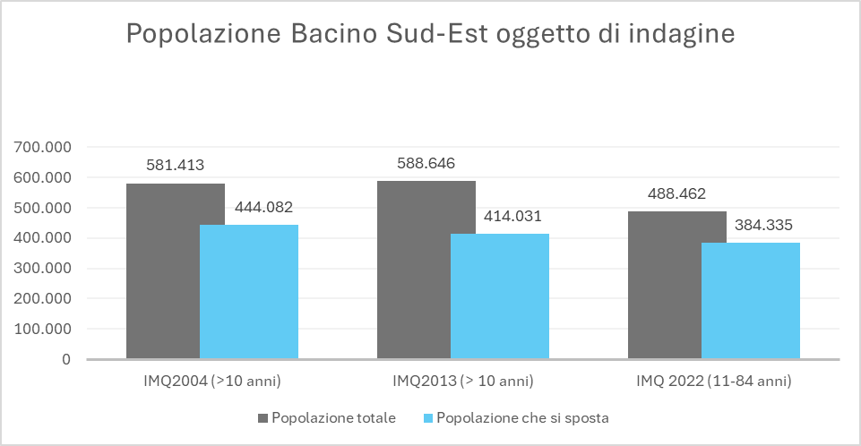
Figura 3 – Popolazione oggetto d’indagine
In particolare, nel Bacino Sud Est la popolazione mobile (ovvero coloro che hanno effettuato almeno uno spostamento nel giorno oggetto di intervista) rappresenta il 78,7 % della popolazione nella fascia 11-84 anni pari a 488.462 persone, e rispetto al passato la percentuale di persone che si spostano è in crescita (Figura 4), ma mediamente compiono un numero inferiore di spostamenti pro-capite.

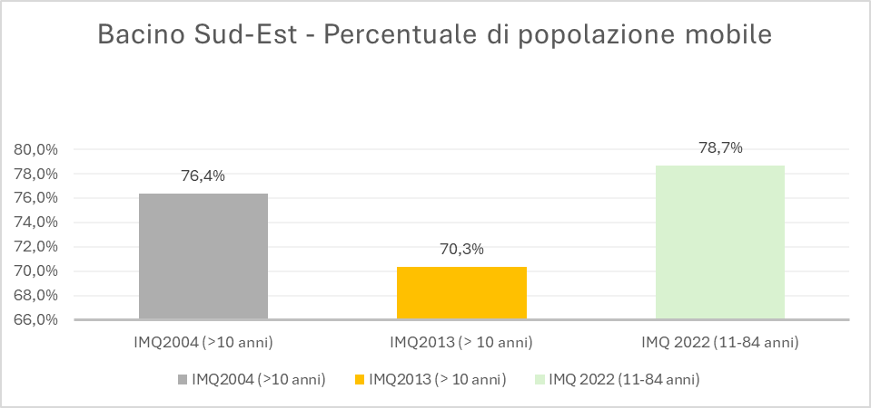
Figura 4 – Quota di persone che si spostano – serie storica
Il secondo indicatore qui esposto è la mobilità individuale, ovvero il numero medio di spostamenti effettuato da un individuo nella giornata di intervista.

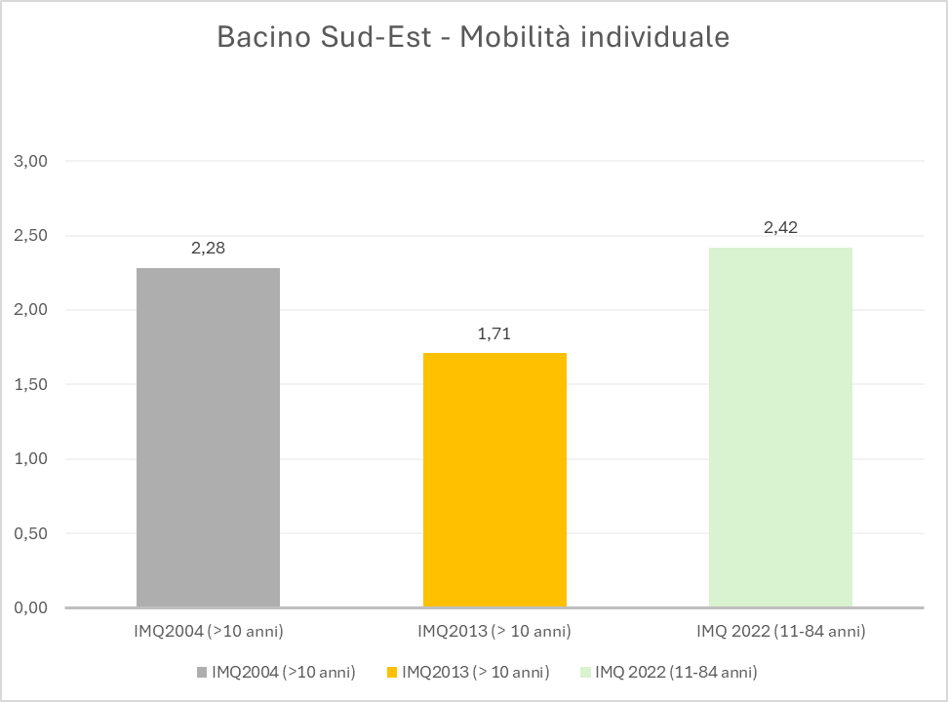
Figura 5 – Mobilità individuale – serie storica
La popolazione che si sposta nel Bacino Sud Est ripartita per attività d’impiego è composta dal 56,3% di lavoratori, il 7,4% da studenti, il 25,4% da pensionati e il 10,9% da altri soggetti. I valori assoluti sono riportati nel grafico seguente.
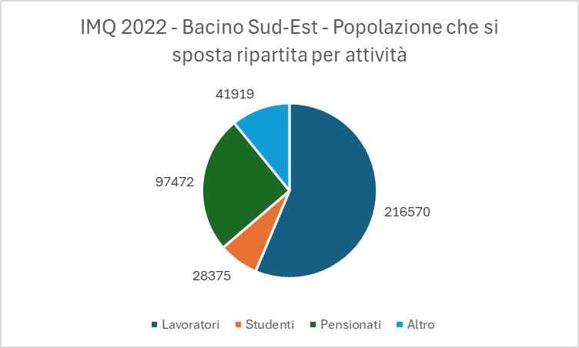
Figura 6 – Ripartizione per attività d’impiego della popolazione mobile
In merito ai motivi che spingono le persone allo spostamento a livello del Bacino Sud Est, lo scopo principale è legato agli acquisti, seguito da lavoro e altri scopi (cure mediche, sport, visite, ecc.). L’andamento storico vede una contrazione degli scopi lavoro e studio nel 2022 mentre crescono gli spostamenti per lavoro, acquisti, sport/svago. Risulta basso nell’indagine 2022 il numero di spostamenti per studio, tale particolare andamento è da imputare con molta probabilità al periodo in cui sono state eseguite le interviste (novembre 2021 – aprile 2022) in cui erano ancora in vigore alcune limitazioni legate all’emergenza epidemiologica COVID19 con ricorso alla didattica a distanza (DAD).

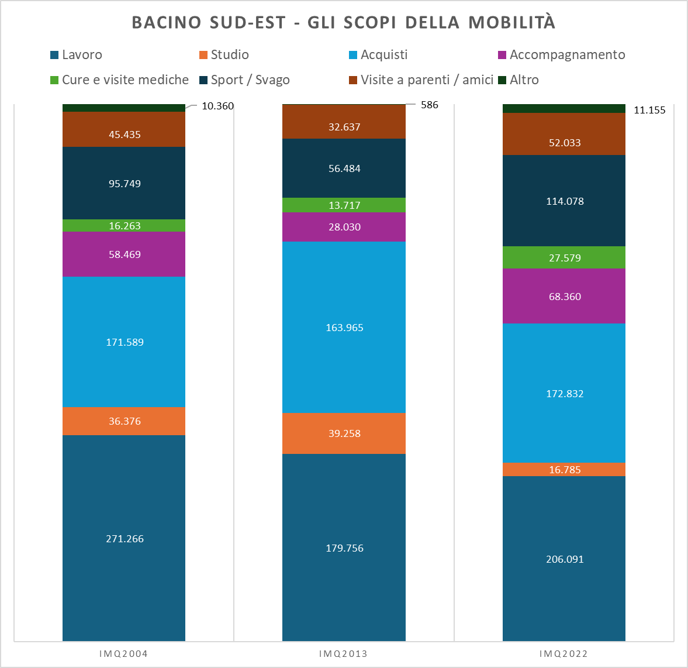
Figura 7 – Scopi degli spostamenti – serie storica 2004-2022
In merito ai modi di spostamento della popolazione nel Bacino Sud Est il dato dell’indagine 2022 ci restituisce una flessione del trasporto pubblico (-0,8 punti percentuali) e dei mezzi privati motorizzati (-3,0 punti percentuali) a favore degli altri modi di trasporto (piedi, bicicletta, monopattini, moto, ecc.). Tale contrazione è da imputare con molta probabilità al periodo in cui sono state eseguite le interviste, ovvero novembre 2021-aprile 2022 in cui erano ancora in vigore limitazioni legate all’emergenza epidemiologica COVID19.

Mezzo | 2004 | 2013 | 2022
Pubblico (bus, treni) | 6,0% | 6,4% | 5,6%
Privato (auto) | 69,6% | 66,7% | 63,7%
Altro (moto, bici, piedi) | 24,4% | 27,0% | 30,6%
Tabella 8 – Andamento dello split modale
Dal momento che le indagini IMQ non vengono svolte a cadenza ravvicinata, AMP si avvale anche dei Rapporti sulla Mobilità degli italiani pubblicati annualmente da ISFORT per monitorare i trend di mobilità. In particolare, per avere una stima della domanda negli anni successivi all’ultima indagine IMQ del 2022, sono state analizzate le quote modali dei mezzi privati e pubblici.
Le indagini Audimob di ISFORT non presentano i dati a livello regionale, si è pertanto preso a riferimento il Nord-Ovest d’Italia per il confronto con il dato IMQ del Piemonte.
Di seguito è riportato il confronto tra Audimob Nord-Ovest e IMQ. Il confronto con le serie storiche evidenzia che il comportamento del Piemonte, rilevato attraverso le indagini IMQ, è in linea con quanto emerso dalle indagini Audimob.
Per analizzare l'andamento degli indicatori di mobilità dell'ultimo periodo, sono stati utilizzati i dati Audimob relativi alle rilevazioni del 2021, 2022 e 2023. Gli scostamenti individuati sono probabilmente da interpretare considerando il periodo di indagine IMQ, che si è svolto prevalentemente durante l'Autunno-Inverno 2021, ancora influenzato dall'emergenza Covid. L'indagine Audimob 2022, invece, si è estesa per tutto l'anno 2022 e rivela già gli effetti della ripresa post-Covid.
È importante sottolineare che le indagini IMQ sono allineate a quelle condotte da ISFORT, in particolare attraverso l'Osservatorio Audimob. Entrambe le indagini utilizzano metodologie rigorose e comparabili per monitorare la domanda di mobilità e i comportamenti di spostamento della popolazione e le serie storiche confermano tali analogie.
Considerando che entrambe le fonti di dati riflettono le tendenze generali della mobilità, la coerenza metodologica e la sovrapposizione temporale delle indagini, è ragionevole ritenere che gli indicatori di mobilità per il Piemonte nel 2023 non si discosteranno significativamente da quelli rilevati da ISFORT nello stesso periodo.
Nell’indagine Audimob si osserva come la quota modale del mezzo pubblico registri una sensibile ripresa, passando da 9,2% nel 2021 al 12% nel 2023. Parallelamente sale la quota modale dei mezzi privati, passando dal 63% al 65,4% mentre si riducono gli spostamenti a piedi e in bici passando dal 27,8% al 22,6%.
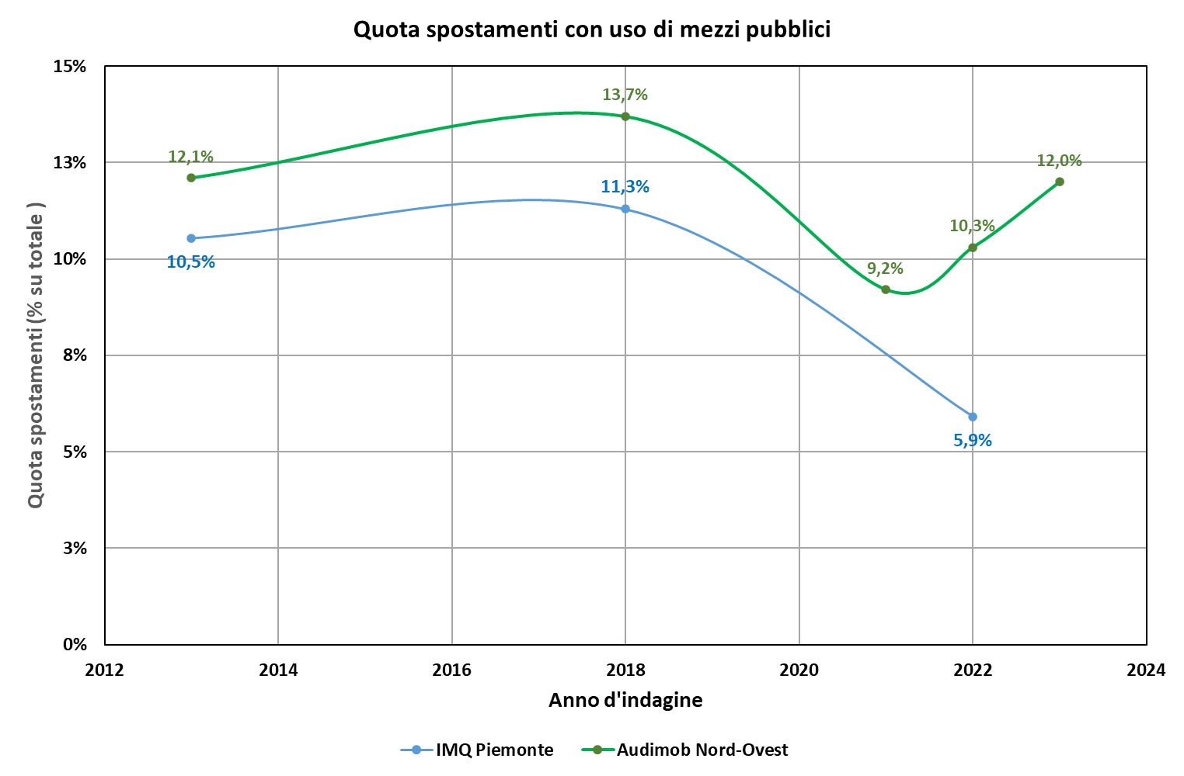
Figura 8 – Quota spostamenti con uso di mezzi pubblici

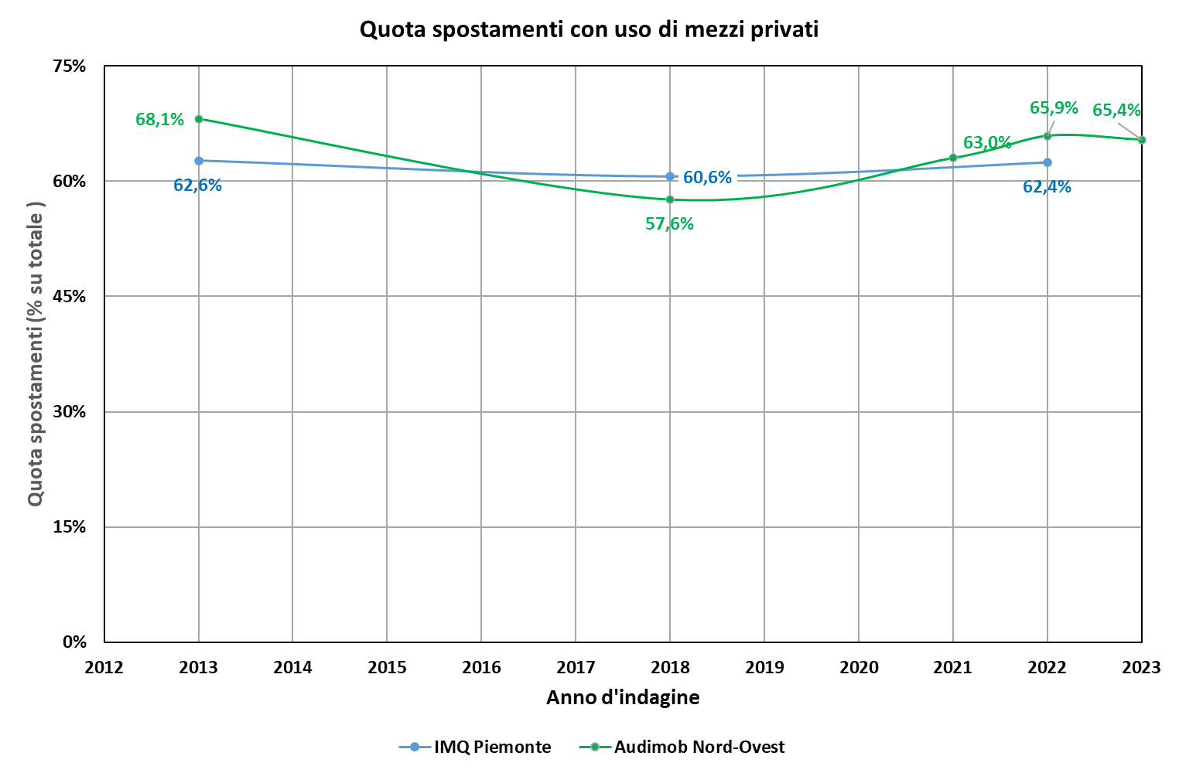
Figura 9 – Quota spostamenti con uso di mezzi privati

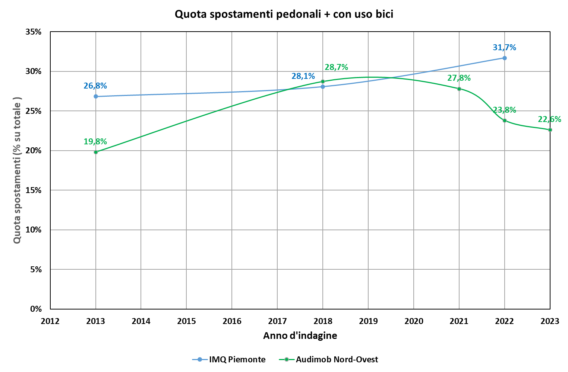
Figura 10 – Quota spostamenti pedonali + uso bicicletta
Come ricordato in precedenza, nel luglio 2025 AMP ha stipulato uno specifico accordo con ISFORT per attivare un focus nell’ambito dell’indagine condotta da ISFORT per la realizzazione del Rapporto sulla mobilità degli italiani, al fine di ottenere dati significativi sulla mobilità a livello della regione Piemonte.
Questo approfondimento del “focus Piemonte” nell'ambito delle rilevazioni Audimob permetterà di ottenere risultati più continui e dettagliati nel breve periodo, garantendo una maggiore precisione e tempestività nell'analisi delle tendenze di mobilità regionale.

Aree a domanda debole
Le aree a domanda debole (ADD) sono zone caratterizzate da una bassa domanda di trasporto pubblico, spesso a causa di una popolazione ridotta, dispersione abitativa o limitate attività economiche. Queste aree includono piccoli comuni, spesso in zone rurali, dove il numero di viaggi generati è relativamente basso e frammentato.
Per individuare le aree a domanda debole nel Bacino Sud Est si è proceduto con l’applicazione della metodologia prescritta dal DM 157/2018; tale metodologia prevede di classificare i comuni in funzione della quota di pendolarismo inferiore alle 3000 unità, della presenza di una popolazione in età scolare (5-24 anni) e anziana (>70 anni) maggiore del 10%, della escursione altimetrica interna al comune maggiore di 600 m e della presenza di frazioni o contrade con distanza reciproca maggiore di 1.5 km.
La valutazione è riassunta nello schema seguente e rappresentata graficamente nella figura seguente.
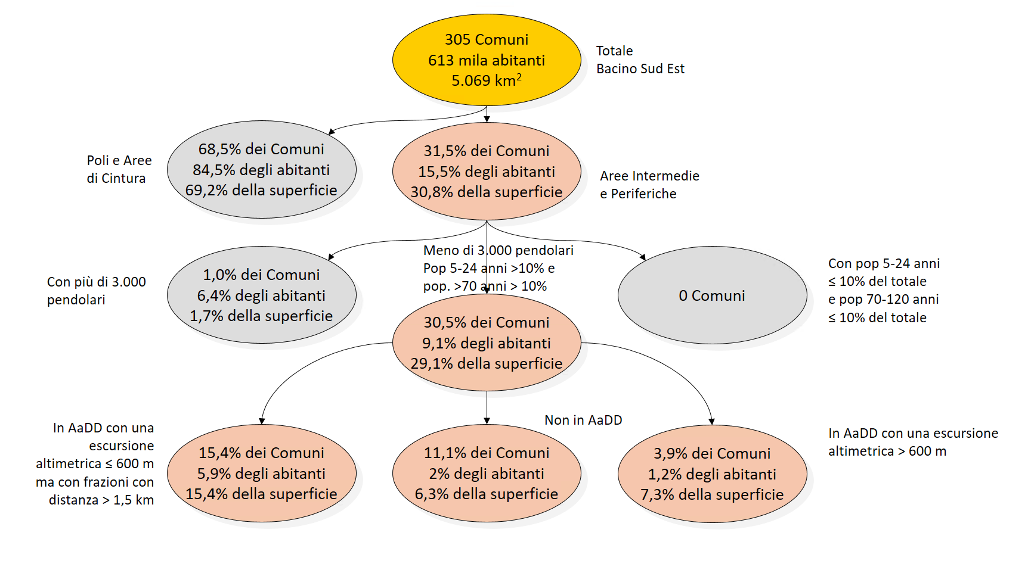
Figura 11 – Schema per l’individuazione dei comuni in Area a Domanda Debole

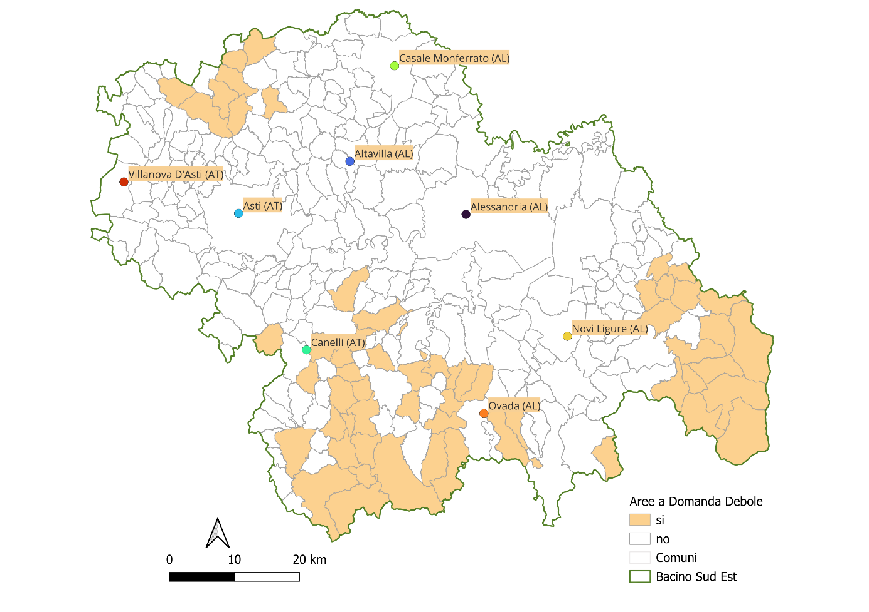
Figura 12 – Localizzazione dei comuni in area a domanda debole

Nel Bacino Sud Est sono presenti 305 comuni, di cui 96 sono classificati come intermedi, periferici e ultraperiferici secondo la classificazione delle aree interne 2021-2027. Di questi comuni 93 hanno una quota di pendolarismo inferiore alle 3000 unità e una popolazione in età scolare (5-24 anni) e anziana (>70 anni) superiore al 10%.
A loro volta tra questi, 12 comuni presentano un'escursione altimetrica interna maggiore di 600 metri e sono quindi definiti a tutti gli effetti come comuni in area a domanda debole. Gli altri 81 comuni, con un'escursione altimetrica interna inferiore a 600 metri, richiedono una verifica della presenza di frazioni o contrade con una distanza reciproca maggiore di 1,5 km.
Dall’analisi, considerando la piccola estensione dei territori comunali, spesso inferiore a un raggio di 1,5 km dal capoluogo, risultano esclusi molti comuni. Pertanto, i comuni con un'escursione altimetrica inferiore a 600 metri che rientrano nella definizione di area a domanda debole sono 47.
Pertanto, i comuni classificabili come comuni in Area a Domanda Debole sono 59 e sono elencati nella tabella seguente.

Comune | Quota capoluogo | Dislivello | Pop 2023 | Pop 11-84 anni 2023
Albera Ligure | 415 | 1.180 | 303 | 261
Alice Bel Colle | 401 | 238 | 680 | 594
Avolasca | 414 | 432 | 258 | 227
Bistagno | 174 | 318 | 1.748 | 1.560
Brignano-Frascata | 284 | 430 | 423 | 371
Cabella Ligure | 486 | 1.260 | 468 | 408
Calamandrana | 153 | 227 | 1.654 | 1.450
Calosso | 384 | 247 | 1.120 | 971
Cantalupo Ligure | 373 | 1.051 | 445 | 378
Carpeneto | 329 | 146 | 889 | 814
Carrega Ligure | 941 | 1.124 | 86 | 73
Cartosio | 228 | 331 | 724 | 644
Casasco | 386 | 254 | 114 | 96
Cassinasco | 428 | 341 | 558 | 489
Cassinelle | 358 | 609 | 868 | 771
Castel Boglione | 266 | 306 | 581 | 513
Castelletto d'Erro | 527 | 324 | 130 | 114
Castelletto Merli | 276 | 246 | 456 | 399
Cocconato | 445 | 281 | 1.422 | 1.243
Cremolino | 406 | 236 | 985 | 876
Fabbrica Curone | 702 | 1.260 | 570 | 500
Fontanile | 277 | 180 | 486 | 430
Fraconalto | 714 | 451 | 302 | 278
Gabiano | 296 | 231 | 1.027 | 926
Garbagna | 290 | 463 | 609 | 545
Gremiasco | 394 | 402 | 280 | 244
Incisa Scapaccino | 126 | 144 | 2.019 | 1.768
Lerma | 286 | 637 | 793 | 703
Malvicino | 446 | 346 | 76 | 67
Melazzo | 251 | 333 | 1.219 | 1.073
Molare | 224 | 626 | 1.978 | 1.743
Mombaruzzo | 275 | 196 | 952 | 829
Momperone | 271 | 252 | 201 | 175
Mongiardino Ligure | 598 | 720 | 151 | 133
Montabone | 436 | 322 | 319 | 281
Montacuto | 512 | 1.123 | 248 | 224
Montaldo Bormida | 320 | 168 | 605 | 528
Montechiaro d'Acqui | 515 | 428 | 504 | 444
Montemarzino | 450 | 273 | 306 | 273
Montiglio Monferrato | 316 | 191 | 1.496 | 1.287
Murisengo | 278 | 243 | 1.272 | 1.122
Odalengo Grande | 375 | 262 | 415 | 361
Pareto | 451 | 335 | 498 | 428
Piovà Massaia | 302 | 159 | 575 | 518
Ponti | 184 | 391 | 514 | 461
Ponzone | 603 | 551 | 1.007 | 886
Rivalta Bormida | 142 | 154 | 1.373 | 1.184
Rocca Grimalda | 277 | 220 | 1.407 | 1.269
Roccaforte Ligure | 706 | 620 | 129 | 107
Roccaverano | 743 | 519 | 374 | 323
Rocchetta Ligure | 389 | 496 | 223 | 203
Spigno Monferrato | 242 | 420 | 898 | 795
Strevi | 162 | 205 | 1.928 | 1.692
Tagliolo Monferrato | 304 | 683 | 1.493 | 1.336
Terzo | 222 | 229 | 822 | 738
Trisobbio | 328 | 222 | 655 | 591
Villadeati | 364 | 303 | 483 | 413
Villamiroglio | 301 | 289 | 294 | 270
Visone | 163 | 323 | 1.128 | 1.005
Totale popolazione in aree a domanda debole |  |  | 43.541 | 38.405
Tabella 9 – Classificazione dei comuni in area a domanda debole
I comuni definibili “a domanda debole” hanno una popolazione complessiva di 43.500 abitanti, che costituisce il 7,1% della popolazione del Bacino ed è ripartita sul 19,3% dei comuni.
Per i servizi erogati in queste aree non sono ancora disponibili rilevazioni dei passeggeri trasportati, ma saranno previste nella stipula dei prossimi Contratti di Servizio come obbligo in capo all’operatore economico affidatario che dovrà impegnarsi anche in questi contesti a fornire i dati dei passeggeri trasportati, del load factor unitamente ai dati sui ricavi ed al coverage ratio.
Allo stato attuale, con le informazioni in nostro possesso, è possibile per tali aree assegnare rispetto alla popolazione 11-84 anni una quota di popolazione mobile (78,7%) e di mobilità (2,42 spostamenti/giorno/persona) in linea con quanto rilevato dall’indagine IMQ, e quindi stimare in una giornata feriale tipo una domanda mobile potenziale costituita da circa 30.225 individui con una mobilità 92.940 spostamenti, indicatore questo che può essere espanso a livello annuale considerando un numero di giorni feriali pari a 250 ottenendo così una stima di circa 23,3 milioni di spostamenti generati dai comuni in area a domanda debole.
Di questi, se si mantiene la ripartizione modale individuata con l’ultima indagine sulla mobilità, si può ricavare una domanda potenziale per il trasporto pubblico di circa 1,3 milioni di passeggeri/anno.
Tale dato può considerarsi lievemente sottostimato per la ragioni già espresse nel paragrafo 3.1 relative al momento storico in cui è stata condotta l’indagine.
I dati a nostra disposizione allo stato attuale non hanno un grado di dettaglio e accuratezza che permetta di fare valutazioni puntuali delle componenti temporale e socio-economica della domanda debole.
Possiamo comunque definire in tema di domanda debole temporale una convergenza verso le fasce orarie serali e nei giorni festivi, per quest’ultima tipologia possono fare eccezione alcune località a valenza turistica che proprio nei giorni festivi e in alcuni periodi dell’anno possono avere un incremento di mobilità. Come si può ben comprendere sono situazioni molto puntuali e specifiche per tale ragione nelle offerte si chiederà agli operatori economici di proporre soluzioni specifiche lasciando anche la possibilità di prevedere eventuali proposte tariffarie per garantirne la sostenibilità. Le proposte potranno riguardare sia servizi convenzionali diversamente organizzati e gestiti, sia servizi non convenzionali come i servizi a conferma e/o a chiamata.

Analisi dell’autocontenimento della domanda
L'autocontenimento della domanda di mobilità è un concetto che si riferisce alla capacità di un'area geografica di soddisfare internamente le esigenze di spostamento dei suoi residenti, riducendo la necessità di viaggi verso altre aree.
Per descrivere questa valutazione, verrà utilizzato l’indicatore specifico definito “Tasso di autocontenimento della domanda” che misura la percentuale di spostamenti che avvengono all'interno della stessa zona rispetto al totale degli spostamenti.
L'analisi dell'autocontenimento della domanda in Regione Piemonte riferita ai quattro bacini di mobilità, e basata sui dati IMQ, già trattata nella "Relazione sugli affidamenti di TPL - Anno 2022", viene qui aggiornata con i dati consolidati dell’indagine IMQ2022.
Per il Bacino Sud Est, la mobilità motorizzata (pubblico + privato) in origine è pari a 459.287 spostamenti/giorno esclusi ritorni a casa e il tasso di autocontenimento si attesta all’86,8% mentre la mobilità con mezzo pubblico è di 38.347 spostamenti giorno in origine esclusi ritorni a casa e l'autocontenimento è al 62,8%.

 |  | % Autocontenimento |  |  | % uscente
IMQ2022 | N° zone | Interno stessa zona | Vs altre zone del Bacino | Totale | Vs altra zona Piemonte | Vs altre regioni | Totale
Domanda potenziale (motorizzata) | 33 | 274.710 | 123.806 | 398.515 | 54.039 | 6.732 | 60.772
% |  | 59,8% | 27,0% | 86,8% | 11,8% | 1,5% | 13,2%
Domanda effettiva TPL (pubblica) | 33 | 16.506 | 7.579 | 24.085 | 11.606 | 2.656 | 14.262
% |  | 43,0% | 19,8% | 62,8% | 30,3% | 6,9% | 37,2%
Tabella 10 – Indagine IMQ2022 - Autocontenimento dell’intero Bacino Sud Est

Si intende ora procedere a un'analisi dettagliata della distribuzione della domanda di mobilità all'interno del Bacino Sud Est, con l'obiettivo di individuare eventuali sotto aree di autocontenimento.
Questa analisi prevede la suddivisione del bacino in zone più piccole e la valutazione della capacità di ciascuna zona di soddisfare internamente le esigenze di spostamento dei suoi residenti.
Vista la dinamicità delle zone in relazione alla domanda effettiva di trasporto pubblico locale (TPL), è necessario procedere alla definizione delle dinamiche di mobilità nel Bacino Sud Est. La dinamicità si riferisce alla variabilità e ai cambiamenti nella domanda di TPL tra le diverse zone, influenzata da fattori come la densità di popolazione, le attività economiche e le infrastrutture disponibili.
Per analizzare queste dinamiche si è ritenuto opportuno prendere in considerazione i due ambiti provinciali presenti nel Bacino: la Provincia di Alessandria e la Provincia di Asti. È stata effettuata una mappatura delle linee di trasporto pubblico, identificando l'appartenenza delle linee alle due aree provinciali. Inoltre, le zone campionarie dell'indagine IMQ 2022 sono state assegnate alle due aree, permettendo una valutazione dettagliata della domanda di mobilità.
Questa suddivisione e mappatura consente di comprendere meglio come la domanda di TPL si distribuisce tra due province, facilitando l'identificazione di eventuali sotto aree di autocontenimento e supportando la pianificazione e l'ottimizzazione del trasporto pubblico nel Bacino Sud-Est.
Per le 33 zone campionarie presenti nel Bacino Sud Est, si è osservato un prevalente contenimento dei percorsi delle linee all’interno dei confini delle predette zone provinciali.

 |  | % Autocontenimento |  |  | % uscente
IMQ2022 | N° zone | Interno stessa zona | Vs altre zone del Bacino | Totale | Vs altra zona Piemonte | Vs altre regioni | Totale
Domanda potenziale (motorizzata) | 20 | 171.909 | 78.303 | 250.212 | 35.681 | 4.083 | 39.764
% |  | 59,3% | 27,0% | 86,3% | 12,3% | 1,4% | 13,7%
Domanda effettiva TPL (pubblica) | 20 | 9.752 | 4.998 | 14.750 | 7.054 | 1.768 | 8.822
% |  | 41,4% | 21,2% | 62,6% | 29,9% | 7,5% | 37,4%
Tabella 11 – Indagine IMQ2022 - Autocontenimento della Provincia di Alessandria
Per la Provincia di Alessandria l’autocontenimento è dell’86,3% per la mobilità potenziale e del 62,6% per quella effettiva.

 |  | % Autocontenimento |  |  | % uscente
IMQ2022 | N° zone | Interno stessa zona | Vs altre zone del Bacino | Totale | Vs altra zona Piemonte | Vs altre regioni | Totale
Domanda potenziale (motorizzata) | 13 | 102.801 | 31.927 | 134.728 | 31.934 | 2.650 | 34.584
% |  | 60,7% | 18,9% | 79,6% | 18,9% | 1,6% | 20,4%
Domanda effettiva TPL (pubblica) | 13 | 6.754 | 1.570 | 8.324 | 5.563 | 888 | 6.451
% |  | 45,7% | 10,6% | 56,3% | 37,6% | 6,0% | 43,7%
Tabella 12 – Indagine IMQ2022 - Autocontenimento della Provincia di Asti
Per la Provincia di Asti l’autocontenimento è del 79,6% per la mobilità potenziale e del 56,3% per quella effettiva.
In entrambi i casi l’autocontenimento è in linea con quello di Bacino, si tratta di valori elevati che possono giustificare la divisione del bacino in due zone, nell’ottica della gara per l’affidamento della concessione del TPL, per diverse ragioni:
- Analisi dettagliata: La divisione consente di effettuare analisi più dettagliate e precise delle dinamiche di mobilità, facilitando l'identificazione di sotto aree di autocontenimento e migliorando la comprensione dei flussi di spostamento.
- Efficienza nella pianificazione: La suddivisione in due province permette una gestione più mirata del trasporto pubblico, ottimizzando l'offerta in base alle specifiche esigenze di mobilità di ciascuna zona.
- Adattamento alle variazioni locali: Le differenze nei tassi di autocontenimento tra le due aree indicano che esistono variazioni locali significative nelle esigenze di mobilità. La suddivisione permette di adattare meglio le strategie di trasporto pubblico alle caratteristiche specifiche di ciascuna zona.
La suddivisione del Bacino Sud Est in due aree durante la gara per l'affidamento del trasporto pubblico locale (TPL) rappresenta una strategia che può incentivare le imprese partecipanti a porre maggiore attenzione alle differenze tra i due ambiti locali. Questa suddivisione permette di evidenziare le specificità e le esigenze di mobilità di ciascuna area, spingendo le imprese a sviluppare soluzioni più mirate e dettagliate.
Le imprese del TPL, infatti, saranno motivate a:
- Analizzare le caratteristiche locali: La suddivisione in due aree richiede un'analisi approfondita delle dinamiche di mobilità, delle infrastrutture esistenti e delle esigenze degli utenti in ciascun ambito. Questo porterà le imprese a considerare attentamente le differenze tra le aree delle due province.
- Personalizzare l'offerta: Con una comprensione più dettagliata delle specificità locali, le imprese potranno personalizzare l'offerta di servizi di trasporto pubblico, migliorando l'efficienza e la qualità del servizio per gli utenti.
- Innovare nelle soluzioni: La necessità di adattarsi alle differenze locali stimolerà le imprese a sviluppare soluzioni innovative e a ottimizzare le risorse, garantendo una risposta più efficace alle esigenze di mobilità.
In sintesi, la suddivisione del Bacino Sud Est in due aree, oltre a rappresentare adeguatamente la realtà della mobilità dei cittadini del Bacino, favorirà un approccio più attento e dettagliato da parte delle imprese del TPL, contribuendo a migliorare la pianificazione e la gestione del trasporto pubblico locale.

Analisi di mobilità su dati provenienti da piattaforme Big Data di operatori telefonici
La Regione Piemonte, nell'ambito dell'acquisizione dell'accesso a una piattaforma di Big Data basata su dati provenienti dalle SIM telefoniche, ha attivato una serie di utenze di accesso, tra le quali una assegnata all'Agenzia, alla piattaforma Analytics di WindTre. Questa piattaforma consente l'utilizzo di vari cruscotti tematici relativi alla mobilità, offrendo strumenti avanzati per l'analisi dei dati.
L'interesse della Regione e dell'Agenzia nell'utilizzo di questa piattaforma risiede nella comprensione delle potenzialità dello strumento per il monitoraggio delle esigenze di mobilità. Attraverso l'accesso alla piattaforma, è possibile analizzare la consistenza e la variazione nel tempo delle presenze delle SIM in specifiche zone territoriali, nonché i relativi spostamenti tra le zone assegnate.
Il valore delle “presenze” è stimato a partire dal numero di SIM WindTre (tipologia Human) attive in un determinato intervallo di tempo in una certa area geografica. Questi dati di base sono espansi secondo algoritmi proprietari, non di dominio pubblico, che tengono conto della quota di mercato (market-share) e di altri parametri di riproporzionamento. L'obiettivo di questi algoritmi è di ricondurre il numero delle SIM alla popolazione di riferimento, fornendo una stima accurata e rappresentativa.
La piattaforma Analytics di WindTre offre quindi uno strumento per monitorare e analizzare i flussi di mobilità, permettendo di ottenere informazioni sulle dinamiche di spostamento della popolazione. Nei cruscotti della piattaforma WindTre le informazioni disponibili sono riferite alle presenze e alle origini e/o destinazioni degli spostamenti localizzate nella Regione Piemonte, in forma completa nei livelli di aggregazione spaziale di Regione, Provincia, Comune.
Il dato elementare generato in questo tipo di piattaforme, a differenza delle indagini di mobilità, non è disaggregabile per “scopo” e per “modo”, al momento, anche se per quest’ultimo sono in corso sperimentazioni nel tentativo di inferire stime di tale suddivisione. D’altra parte, è presente una copertura delle origini-destinazioni maggiore rispetto alle indagini, dato il maggiore tasso di “campionamento” equivalente.
L’insieme degli spostamenti individuato nelle presenti analisi è quindi da considerarsi effettuato con tutti gli scopi e i modi, e dunque può essere indicativo di una “domanda (o mobilità) potenziale”.
La mobilità nella giornata è essenzialmente simmetrica: ad un viaggio per svolgere attività segue nella grande maggioranza dei casi (mediamente superiore al 90%, da dati IMQ) un viaggio in senso inverso effettuato in tempi successivi per tornare a casa. Poiché nei dati da telefonia mobile non è possibile distinguere lo scopo dello spostamento, compreso quindi il “ritorno a casa”, non è possibile indagare analogamente alle indagini la direzionalità e gravitazione della mobilità; si osserverà quindi, correttamente, una simmetria nei valori degli spostamenti riportati nelle tabelle origine / destinazione delle seguenti analisi.
In sintesi, l'utilizzo dei Big Data da operatori di telefonia mobile per le indagini sulla mobilità offre una serie di vantaggi e svantaggi che devono essere considerati attentamente:
- Vantaggi: I dati provenienti dai sistemi di telefonia mobile sono aggiornati continuamente, permettendo un monitoraggio pressoché in tempo reale della mobilità. L’alto tasso di campionamento “equivalente” e la granularità dei dati, suddivisi in unità minime come le ACE (Aree di Censimento), consentono un'analisi dettagliata seppur stimata. Inoltre, l'accessibilità dei dati tramite piattaforme di analytics ne facilita l'uso.
- Svantaggi: La precisione dei dati può variare in base alla densità delle celle e alla configurazione del territorio, con una copertura meno dettagliata in aree rurali rispetto a quelle urbane. Gli algoritmi proprietari utilizzati per espandere i dati delle SIM non sono di dominio pubblico, limitando la trasparenza, e comportano che i valori assoluti esposti siano il risultato di stime successive. Inoltre, i dati delle SIM potrebbero non rappresentare perfettamente tutta la popolazione, specialmente se la quota di mercato dell'operatore telefonico non è uniforme.

Analisi della domanda tramite i dati della piattaforma Windtre
Le analisi sono state effettuate a partire dai valori degli spostamenti in un giorno feriale medio, con origine e/o destinazione nel Bacino Sud Est composto dalle province di Alessandria e Asti, rilevati dalla piattaforma in una settimana campione di ottobre e in una di novembre 2024 (dieci giorni feriali complessivi). È opportuno specificare che la piattaforma non fornisce gli spostamenti interni ai comuni; dunque, sono presenti solo gli spostamenti fra comuni.
Nella Tabella 13 sono riportati gli spostamenti origine/destinazione relativi al Bacino Sud Est con le aree esterne aggregate per appartenenza o meno alla Regione Piemonte.
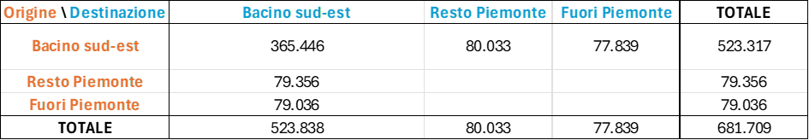
Tabella 13– Mobilità complessiva del Bacino Sud Est – valori assoluti degli spostamenti
Nella Tabella 14 sono presentate le quote percentuali dei gruppi di spostamenti, così da valutare anche l’autocontenimento della domanda nell’area di interesse. Per quanto esposto sulla natura dei dati provenienti da questa tipologia di piattaforme, questo tipo di indicatore potrebbe fornire una fotografia più rispondente rispetto ai semplici valori assoluti prima rappresentati.

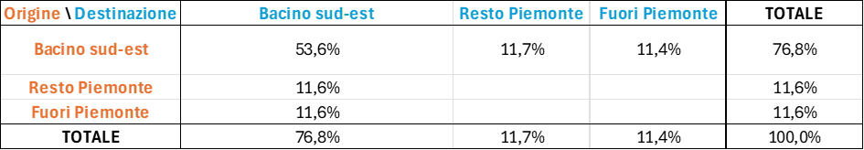
Tabella 14– Mobilità complessiva del Bacino Sud Est – valori relativi, quote degli spostamenti
La maggioranza degli spostamenti si colloca all’interno del Bacino Sud Est; l’assenza degli spostamenti interni ai comuni comporta inevitabilmente un abbassamento della quota degli spostamenti interni all’area interessata; il valore di autocontenimento sarebbe quindi più elevato. Le quote degli spostamenti con il resto del Piemonte e all’esterno della regione sono pressoché equivalenti.
Nella Tabella 15 e nella Tabella 16 sono esposti rispettivamente i valori assoluti e le quote percentuali degli spostamenti origine / destinazione dei comuni delle Province di Alessandria e Asti.

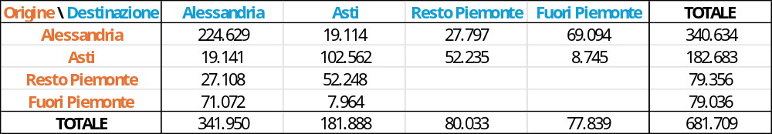
Tabella 15– Mobilità complessiva con focus sulle province – valori assoluti degli spostamenti

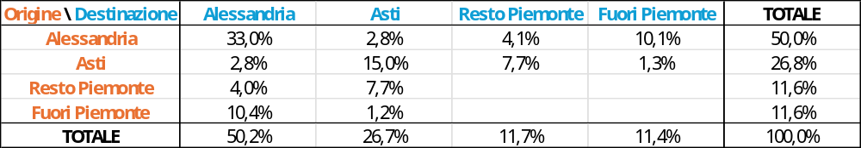
Tabella 16– Mobilità complessiva con focus sulle province – valori relativi, quote degli spostamenti

La Provincia di Alessandria risulta avere una quota di spostamenti maggiore rispetto a quella di Asti, in proporzione analoga alla differenza di popolazione residente. La Provincia di Alessandria, confinante con altre regioni, “dialoga” maggiormente, rispetto alla Provincia di Asti, con i territori esterni alla Regione; la Provincia di Asti invece, data la sua posizione all’interno della regione, dialoga per la quasi totalità degli spostamenti con le restanti province piemontesi.
Per far emergere ancora più chiaramente queste osservazioni, nella Tabella 17 e nella Tabella 18 sono esposti in forma più sintetica i valori assoluti e le quote percentuali (tasso di autocontenimento) degli spostamenti specifici delle Province di Alessandria e Asti, a raffronto con il Bacino complessivo.

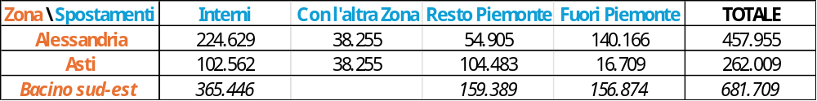
Tabella 17– Mobilità specifica delle province – valori assoluti degli spostamenti

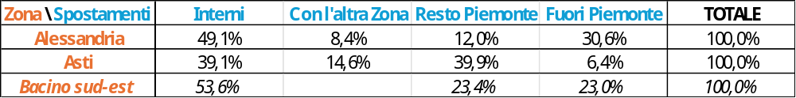
Tabella 18– Mobilità specifica delle province – valori relativi, quote degli spostamenti
Si può osservare come per la Provincia di Alessandria la quota di spostamenti interni rappresenti circa il 50% del totale, mentre per la Provincia di Asti la maggioranza degli spostamenti è composta dagli spostamenti interni e da quelli da/verso la stessa Provincia di Alessandria con cui costituisce il Bacino Sud Est. Tale quota crescerebbe con l’apporto degli spostamenti interni ai comuni, risultando quindi la maggioranza degli spostamenti originati e/o destinati in tali province.
In sintesi, le analisi degli spostamenti nel Bacino Sud Est, basate sui dati provenienti dai sistemi di telefonia mobile, evidenziano come la maggioranza degli spostamenti rilevati sia costituita dagli spostamenti interni al Bacino. Le due province che compongono il Bacino mostrano differenti proporzioni tra le tipologie di spostamenti individuate:
- per la Provincia di Alessandria prevalgono le quote degli spostamenti interni e con territori al di fuori della regione;
- per la Provincia di Asti prevalgono le quote degli spostamenti interni e con le restanti province del territorio piemontese.
Gli spostamenti interni rappresentano circa il 50% del totale per la Provincia di Alessandria, quota raggiunta dalla Provincia di Asti tenendo conto sia degli spostamenti interni alla provincia che della restante quota di spostamenti interni al Bacino. Tuttavia, l'assenza di dati sugli spostamenti interni ai comuni comporta una sottostima del tasso di autocontenimento, che sarebbe altrimenti più elevato. Questi valori non possono pertanto essere considerati rappresentativi in valore assoluto e confrontabili direttamente con l'indagine IMQ, ma contribuiscono ad una più approfondita interpretazione degli stessi.

Analisi della domanda debole tramite i dati della piattaforma Windtre
In riferimento all'assegnazione dei Comuni delle Province di Alessandria e Asti all'Area a Domanda Debole (ADD), descritta in questa relazione, sono state condotte ulteriori analisi per esaminare l'incidenza della domanda debole rispetto alla domanda potenziale. Queste analisi hanno utilizzato i dati, provenienti dai sistemi di telefonia mobile, già estratti nelle valutazioni precedenti (riferiti ad alcuni giorni feriali campione nei mesi di ottobre e novembre 2024).
Grazie al maggiore tasso di campionamento di questa tipologia di dati rispetto alle indagini telefoniche tradizionali (come IMQ), è possibile sfruttare la rilevazione di un numero elevato di origini-destinazioni, anche con valori bassi di spostamenti, per analizzare il contesto delle ADD.
Nelle seguenti analisi, è stata considerata l’area costituita dall’insieme dei comuni assegnati in ADD, così che i valori qui rappresentati costituiscano la massima quota di spostamenti attribuibili alla domanda debole, secondo questa stima. Questo approccio permette di ottenere una fotografia più dettagliata e precisa della mobilità nelle aree a domanda debole.
Nella Tabella 19 e nella Tabella 20 sono esposti rispettivamente i valori assoluti e le quote percentuali degli spostamenti origine / destinazione, con i comuni del Bacino Sud Est riaggregati in due aree secondo la distinzione tra Comuni in ADD e restanti Comuni del Bacino.
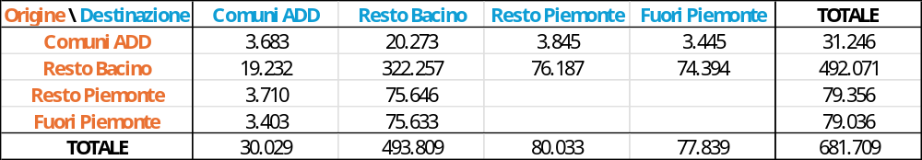
Tabella 19– Mobilità complessiva con focus sui Comuni in ADD – valori assoluti degli spostamenti

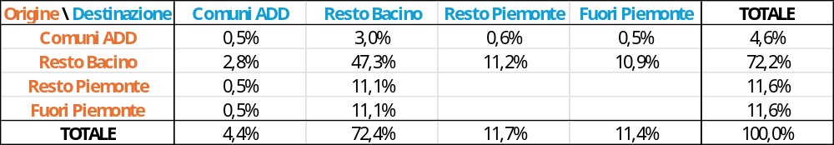
Tabella 20– Mobilità complessiva con focus sui Comuni in ADD – valori relativi, quote degli spostamenti
Da questi risultati si può osservare che la quota di spostamenti con origine e/o destinazione nei Comuni in ADD qui definiti è pari a circa l’8,4% degli spostamenti di tutto il Bacino Sud Est.
Per ulteriori osservazioni, nella Tabella 21 e nella Tabella 22 sono esposti in forma più sintetica i valori assoluti e le quote percentuali (autocontenimento) degli spostamenti specifici delle due zone individuate dall’assegnazione dei Comuni in ADD, a raffronto con il Bacino complessivo.

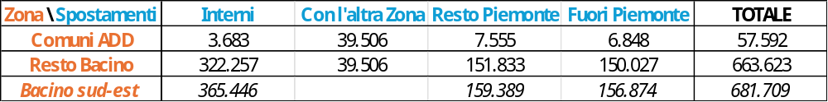
Tabella 21– Mobilità specifica delle zone individuate – valori assoluti degli spostamenti

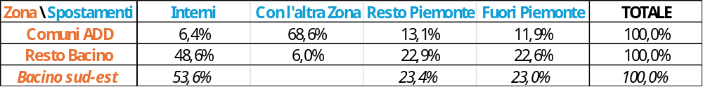
Tabella 22– Mobilità specifica delle zone individuate – valori relativi, quote degli spostamenti

Si può osservare che circa tre quarti degli spostamenti originati e/o destinati nei Comuni in ADD sono localizzati all’interno del Bacino Sud Est, e la quota di spostamenti verso il resto delle province piemontesi e l’esterno del Piemonte è inferiore rispetto al complementare raggruppamento di comuni del bacino, denotando quindi una mobilità con maggiore prossimità. È ancora opportuno rammentare che i valori presentati sono privi degli spostamenti interni ai comuni.

Osservazioni generali sull’interpretazione dei dati da piattaforme Big Data
A ulteriore commento di quanto già osservato e per una maggiore comprensione dei dati sopra esposti, vale la pena riportare un passo relativo alle Fonti informative del saggio La domanda di mobilità passeggeri di Andrea Debernardi, contenuto nell’Atlante dei trasporti italiani Infrastrutture - Offerta - Domanda (pagg. 152, 153) edito a cura di Paolo Beria e del Laboratorio di Politica dei Trasporti del Politecnico di Milano:

ATLANTE TRASPORTI – pag. 152-153
«Nel corso degli ultimi anni la disponibilità di Big Data (come le tracce dei sistemi GSM o GPS presenti nei telefonini e su molti veicoli) hanno incrementato di molto la possibilità di analizzare i fenomeni di mobilità a livello sia micro che macroscopico.
Permangono tuttavia numerosi problemi relativi
• da un lato alle modalità di campionamento, potenzialmente distorte dato il diverso livello di dotazione di questi dispositivi;
• dall’altro all’interpretazione dei dati, soggetti tra l’altro a limiti importanti di privacy (ad esempio non è fortunatamente possibile conoscere i motivi dei singoli spostamenti).
Tali tecniche rappresentano pertanto, al momento, un’utile integrazione dei tradizionali metodi di rilevazioni statistiche, senza riuscire ancora a delineare un quadro analitico in sé e per sé risolutivo.»
L’Atlante è stato edito nel 2018, tuttavia le considerazioni citate continuano ad essere valide al momento in cui vengono scritte queste note.
In particolare, l’interpretazione dei dati costituisce un problema ineludibile: la stessa definizione di spostamento che, nelle rilevazioni con i tradizionali metodi statistici, viene inteso come movimento da un unico e univoco punto nello spazio (origine) ad un altro unico e univoco punto nello spazio (destinazione) esplicato per una unica ed univoca motivazione (scopo) non può essere applicata nel nuovo contesto dei Big Data.
Ciò, ad esempio, mette in crisi la possibilità di confrontare tout court, senza analisi critica, informazioni di mobilità in valore assoluto provenienti dal tracciamento di SIM della telefonia mobile con informazioni in valore assoluto provenienti dalle altre fonti tradizionali (indagini, conteggi, vendita di titoli di viaggio e loro validazioni).
In sostanza:
- non sono di dominio pubblico descrizioni sufficientemente precise delle metodologie con le quali vengono individuate dall’operatore telefonico le “origini” e le “destinazioni” delle SIM presenti in un dato intervallo di tempo in una data “cella” di territorio;
- non è quindi possibile assimilare a priori ad uno “spostamento origine-destinazione” - come comunemente inteso nelle indagini e nelle valutazioni di mobilità - l’analogo spostamento con origine e destinazione associata alla “zona di presenza” di una SIM in un dato intervallo di tempo;
- non sono inoltre di dominio pubblico descrizioni sufficientemente precise dei metodi utilizzati per l’espansione all’universo (di tutte le persone che si spostano in una data area) delle informazioni provenienti dalle sole SIM attive (in quell’area) appartenenti all’operatore telefonico che fornisce i dati;
- quindi, allo stato attuale delle conoscenze, risulta che le informazioni di mobilità ottenibili dal tracciamento delle SIM della telefonia mobile non sono misurate con la stessa metrica adottata con i tradizionali metodi di rilevazione statistica adottati nelle altre comuni fonti di informazione (indagini, conteggi, vendita di titoli di viaggio e loro validazioni).
I dati ricavati da questa fonte risultano dunque di difficile raffronto, se anche sensato, con quelli provenienti dalle fonti tradizionali, perlomeno in valore assoluto; possono risultare invece uno strumento più appropriato per rilevare variazioni (relative) tra “aggregazioni” all’interno di una “fotografia” di mobilità (come nel caso qui trattato), o nel tempo rispetto ad una situazione di riferimento, sempre che la metrica di misurazione rimanga uniforme.
Una questione fondamentale nelle indagini sulla mobilità, come l’IMQ, riguarda le motivazioni degli spostamenti, poiché comprendere perché le persone si spostano aiuta a identificare i modelli di mobilità e a prevedere le tendenze future, il che è utile per sviluppare politiche di mobilità sostenibile e ridurre il traffico e l'inquinamento, oltre a influenzare la percezione della qualità del servizio di trasporto, dato che chi viaggia per lavoro potrebbe avere aspettative diverse rispetto a chi viaggia per svago.
Nel contesto della citazione dell’”Atlante Trasporti”, la parola "fortunatamente" è utilizzata per sottolineare un aspetto positivo legato alla privacy dei dati. L'autore sta evidenziando che, nonostante l'ampia disponibilità di dati di mobilità grazie ai sistemi GSM e GPS, esistono ancora importanti limiti di privacy che impediscono di conoscere i motivi specifici degli spostamenti individuali.
L'uso di "fortunatamente" implica che l'autore consideri positivo il fatto che questi dati non rivelino informazioni troppo dettagliate o personali, proteggendo così la privacy degli individui. Questo è visto come un vantaggio, poiché evita potenziali abusi o invasioni della privacy.
È pertanto importante riconoscere che i dati ottenuti dai sistemi di telefonia mobile offrono solo una visione parziale della domanda di mobilità. Questi dati, pur essendo utili, non possono fornire informazioni complete sui motivi degli spostamenti. Pertanto, è necessario integrarli con altre fonti e metodi di rilevazione per ottenere un quadro più completo e accurato della mobilità.
Si sottolinea come i comportamenti di mobilità stiano subendo una trasformazione significativa, influenzata dalle generazioni più recenti che adottano approcci diversi rispetto alle generazioni precedenti. Le nuove generazioni tendono a privilegiare modalità di trasporto più sostenibili, come l'uso di servizi di sharing e il trasporto pubblico, rispetto all'uso dell'auto privata. Essendo “sempre connessi”, è necessario indagare i loro comportamenti attraverso una revisione delle metodologie di indagine sulla mobilità, utilizzando tecniche più diversificate e innovative che includano l'analisi dei dati provenienti dalle piattaforme digitali, oltre ai metodi di rilevazione più tradizionali.

Frequentazioni del sistema di TPL del Bacino Sud Est
I Contratti di servizio che sono stati sviluppati in Piemonte hanno sempre previsto il monitoraggio delle frequentazioni del servizio; le aziende effettuavano annualmente le rilevazioni dei saliti e discesi attraverso 2 specifiche e contemporanee campagne di rilevazione: una condotta nella settimana tipo di novembre e l’altra nella settimana tipo di luglio. Tali rilevazioni riguardavano in modo particolare i servizi extraurbani e i servizi urbani di piccole dimensioni.
Nella tabella seguente si riportano i dati rilevati nelle due campagne sviluppate nell’anno 2019 riportando il numero di passeggeri annui.

Passeggeri saliti 2019  (mesi di luglio e novembre) | Periodo estivo | Periodo invernale | TOTALE ANNO
Provincia di Alessandria | 283.307 | 1.831.058 | 2.114.365
Extraurbano Alessandria | 243.673 | 1.615.989 | 1.859.662
Urbano Acqui Terme | 3.909 | 23.861 | 27.770
Urbano Novi Ligure | 19.554 | 124.837 | 144.391
Urbano Ovada | 15.323 | 60.684 | 76.007
Urbano Tortona | 849 | 5.687 | 6.535
Provincia di Asti | 96.892 | 1.070.604 | 1.167.496
Extraurbano Asti | 43.042 | 485.058 | 528.100
Urbano Moncalvo | - | 2.220 | 2.220
Linee BIP CCA CN | 53.850 | 583.326 | 637.176
Totale complessivo | 380.199 | 2.901.662 | 3.281.860
Tabella 23–Totale Passeggeri saliti annui

A seguito dell’emergenza Covid e nelle more di una digitalizzazione completa delle rilevazioni tramite validazione a bordo dei titoli di viaggio, tali rilevazioni sono state sospese. Nel 2025, non essendo stato ancora completato il processo di trasferimento al Centro Servizi Regionale delle validazioni registrate a bordo mezzo durante il servizio, la Regione Piemonte ha disposto una nuova campagna di rilievo a bordo, i cui dati sono ancora in fase di caricamento e validazione. Non appena disponibili, tali dati saranno resi pubblici e messi a disposizione nel dataset dei bandi di gara.
Di seguito si riportano i dettagli delle validazioni per linea, attualmente gestite nell’ambito dei contratti del Bacino per l’anno 2024, scaricabili dal Centro Servizi Regionale. Il sistema non è ancora per allineato al reale servizio, in quanto alcune aziende non hanno ancora fatto tutti i passi necessari per trasferire le informazioni. Pertanto, i dati sulle validazioni a “zero” non necessariamente sono corrispondenti ad un’assenza di passeggeri, al pari delle linee con dicitura "n.d.", il cui dato non è riscontrabile all’interno della banca dati.

Codice Linea | Descrizione Linea | Validazioni 2024
a015 | ALESSANDRIA – VALENZA | 5.192
20 | ASTI - BALDICHIERI B. – PRATOMORONE | 66.625
21 | MOMBERCELLI - VINCHIO - NIZZA M.TO | 40.976
22 | MOMBERCELLI - BELVEGLIO – NIZZA | 6.062
23 | VALLECERRINA – ASTI | 59.489
27 | CANALE – ASTI | 17.175
30 | ALTAVILLA-GRANA-ASTI E DEV | 8.719
31 | ALTAVILLA-MONCALVO-ASTI CON DIR. CASALE | 16.611
32 | ASTI MOVICENTRO - ASTI HOTEL SALERA | 0
34 | CASTELNUOVO D.B.-ASTI | 0
35 | SCOLASTICA DI CASTELNUOVO D.B. - I.I.S. ANDRIANO | 0
36 | ROCCHETTA P-CANELLI | 0
37 | MOMBERCELLI-ASTI | 10.204
39 | CORTEMILIA-ACQUI TERME-CANELLI | 9.966
40 | LOAZZOLO-CANELLI | 3
41 | CANELLI-ASTI | 20.561
42 | BUBBIO – CANELLI | 0
43 | NIZZA MONFERRATO - CASTAGNOLE LANZE | 12
45 | TORINO-VILLANOVA-DUSINO-FERRERE-ASTI | 23.807
46 | BIANCHI-VILLANOVA-DUSINO-CHIERI | 13.666
47 | ALBA - SAN DAMIANO – VALFENERA | 21.097
47 / | VALFENERA - TORINO CON DIRAM. | n.d.
48 | ALBA-DUSINO SAN MICHELE | 3.286
48 / | DUSINO - RIVALTA FIAT AVIO - CON DEVIAZIONI E DIRAMAZIONI FIAT MIRAFIORI | n.d.
49 | ASTI-GOVONE-ALBA DEV E DIRAM. | 14.279
50 | ASTI-CINAGLIO-VILLANOVA CON DEV. | 3.036
51 | VILLANOVA-MONTAFIA-VIALE-MONALE-ASTI FS | n.d.
56 | VILLANOVA F.S.-VALFENERA DEV. | n.d.
58 | MASIO-ASTI F.S. | 0
60 | ASTI-MONTALDO S. CON PROL. A MONTEGROSSO SM. | 19
64 | CALOSSO - COSTIGLIOLE – ASTI | 10.747
65 | COSTIGLIOLE - CANELLI COSTOGLIOLE - NIZZA | 0
66 | VIARIGI-ASTI F.S. | n.d.
67 | COSTIGLIOLE - CASTAGNOLE LANZE | n.d.
68 | MONGARDINO-ASTI CON PROLUNGAMENTO ALLE FRAZIONI E MONTEGROSSO S.M. | n.d.
71 | ROCCHETTA-QUATTORDIO CON DIRAM. | n.d.
72 | SCOLASTICA DI ROCCHETTA TANARO | n.d.
73 | MOMBERCELLI-QUATTORDIO STAB.TI | n.d.
74 | SCOLASTICA DI MOMBERCELLI | n.d.
76 | NIZZA-CASTEL B.-ROCCHETTA P.-NIZZA | 20.534
77 | CANELLI-ROCCHETTA P.-MOMBARUZZO-INCISA-NIZZA M.TO | 0
81 | CASTEL BOGLIONE-ACQUI T. | 0
87 | TONENGO-MORANSENGO-CUNICO-ASTI FS CON DIR. MONTIGLIO M.TO | n.d.
95 | ASTI-VIGLIANO FS-MONTEGROSSO-AGLIANO-MOASCA-S. MARZANO-NIZZA M.TO (IST. SCOLASTCI) CON DIR. E DEV. | 0
96 | NIZZA M.TO - CASTELNUOVO CALCEA | n.d.
102 | ROCCAVERANO - VESIME CON PROLUNGAMENTO E DIRAMAZIONE | n.d.
105 | ASTI – COCCONATO | 266
105 / | COCCONATO - CHIVASSO EX SOSTITUTIVA FS | 18
107 | VINCHIO-MOMBERCELLI | 0
154 | VILLANOVA F.S.-VALFENERA DEV. | n.d.
157 | MONGARDINO-ASTI-CON PROLUNGAMENTO ALLE FRAZIONI | n.d.
158 | NIZZA-MOMBARUZZO-INCISA-NIZZA | 0
6 | CASALE M.TO-VALLECERRINA-TORINO CON DEV.NI | 12.936
76 | CABELLA L.-BORGHETTO B.-ARQUATA S.-NOVI L. CON DIR.NI | 0
95 | VALENZA-BOZZOLE-TICINETO-FRASSINETO-CASALE CON DEV.NI | n.d.
123 | OVADA FS-ROCCAGRIMALDA-PIRIA-SAN GIACOMO-OVADA FS | n.d.
124 | ACQUI T.-CREMOLINO-OVADA P.ZZA XX SETTEMBRE CON DEV. NE E DIR.NE | n.d.
125 | ACQUI T.-MONTALDO B.-OVADA FS CON CON DEV.NI E DIR.NI | 0
126 | MONTALDEO-CASTELLETTO-OVADA FS D | 0
167 | OVADA-ROSSIGLIONE-CAMPO LIGURE-MASONE | n.d.
203 | MURISENGO-POZZO-MONCALVO | 0
205 | CERRINA VALLE-CANTAVENNA-GABIANO-CRESCENTINO | 0
222 | MONTALDEO-MORNESE-TAGLIOLO-OVADA FS. CON DEV.NI E DIR. | n.d.
223 | BANDITA-MOLARE-OVADA FS CON DIR.NI | n.d.
276 | CABELLA L.-BORGHETTO B.-ARQUATA S.-NOVI L. CON DIR.NI | 0
S002 | ALESSANDRIA - CASALE MONFERRATO | 2
S002C | MIRABELLO MONFERRATO – VALENZA | 0
S007 | SALE – VALENZA | 0
S008 | BASSIGNANA – ALESSANDRIA | 0
S009 | VOGHERA - SALE – ALESSANDRIA | 0
S011 | TORTONA – VOGHERA | 0
S019 | NOVI LIGURE - CASSANO SPINOLA - SANT'AGATA FOSSILI | 0
S020 | ALTAVILLA MORETTA - SAN SALVATORE | n.d.
S021 | ACQUI TERME - SPINETTA MARENGO | 0
S022 | ALESSANDRIA - ACQUI TERME | 98
S023 | CASAL CERMELLI – ALESSANDRIA | 0
S032 | MONTALDO BORMIDA - PREDOSA - NOVI LIGURE | n.d.
S033 | GRONDONA - ARQUATA SCRIVIA | 0
S034 | STAZZANO - SERRAVALLE SCRIVIA | n.d.
S035 | MORNESE TRAMONTANA - GAVI | n.d.
S036 | GAVI - ARQUATA SCRIVIA - NOVI LIGURE | 0
S037 | ISOLA SANT'ANTONIO – TORTONA | 0
S037P | SALE - PONTECURONE – TORTONA | 0
S038 | BUSALLA MOLINI FRANCONALTO – GAVI | n.d.
S039 | NOVI LIGURE - GAVI - FRANCAVILLA BISIO | n.d.
S040 | FABBRICA CURONE - TORTONA - ALESSANDRIA | 0
S040C | SALOGNI - SAN SEBASTIANO CURONE | 0
S041 | AVOLASCA – TORTONA | 0
S042 | SARIZZOLA – TORTONA | 0
S044 | ALTAVILLA MORETTA – FRANCHINI | 0
S045 | ALTAVILLA MORETTA – ALESSANDRIA | 0
S049 | ALTAVILLA MORETTA - CASALE MONFERRATO | 0
S058 | ARQUATA SCRIVIA - SPINETTA MARENGO STABILIMENTI | 0
S059 | LERMA – CASTELLETTO | n.d.
S060 | OVADA - ACQUI TERME | 0
S061 | NOVI LIGURE – ALESSANDRIA | 0
S062 | ALESSANDRIA - PREDOSA - OVADA (EX 175) | n.d.
S063 | OVADA - NOVI LIGURE | 0
S064 | ARQUATA SCRIVIA F.S.- CASSANO SPINOLA-TORTONA F.S. (EX 174) | 0
S077 | ACQUI T.- MOMBARUZZO CON DEV.NE | n.d.
S081 | NOVI LIGURE – TORTONA | 0
S082 | ALESSANDRIA - CASTAGNOLE LANZE | n.d.
S083 | MOMBARUZZO-QUATTORDIO STAB.TI IND.LI CON DIR.NI | n.d.
S085 | REFRANCORE – ALESSANDRIA | 1
S088 | MASIO – ALESSANDRIA | 0
S091 | GARBAGNA – TORTONA | 0
S092 | CAREZZANO MAGGIORE – TORTONA | 0
S095 | FONTANILE - ALESSANDRIA | n.d.
S099 | SERVIZI SCOLASTICI ALESSANDRIA | 0
S120 | CASALE MONFERRATO - VALENZA - MILANO | 0
S121 | MONCALVO - GRAZZANO - ROSIGNANO - CASALE MONFERRATO | 0
S122 | MONCALVO - OTTIGLIO - OZZANO - CASALE MONFERRATO | 0
S125 | PONZANO MONFERRATO - PONTESTURA | n.d.
S126 | MORTARA - CASALE MONFERRATO – ASTI | 0
S128 | TRINO - PONTESTURA - CASALE MONFERRATO | 0
S129 | BALZOLA - CASALE MONFERRATO | 0
S130 | GABIANO - CASALE MONFERRATO | 0
S131 | ALESSANDRIA - CASALE MONFERRATO - VERCELLI | 0
S157 | VALENZA - SPINETTA MARENGO STABILIMENTI | n.d.
S192 | ACQUI TERME - MONTECHIARO D'ACQUIDIR. | n.d.
S193 | ACQUI TERME - COSTA DI MORBELLO | n.d.
320 | PARETO - SPIGNO M.TO - ACQUI TERME | n.d.
321 | MIOGLIA (SV) - MIOGLIOLA - PONTE ERRO | n.d.
 | TOTALE SERVIZI EXTRURBANI BACINO SUD EST | 385.387
a002 | SPALTO MARENGO - CABANETTE - CANTALUPO | 26.483
a003 | CASALBAGLIANO - STAZIONE FS - CIMITERO | 22.767
a004 | DONIZETTI - STAZIONE FS - DE GASPERI | 1.551
a005 | STAZIONE FS - MARENGO - PERFUMO - BETTALE | 15.592
a006 | DE GASPERI - STAZIONE FS - GUALA AGV | 4.381
a010 | ALESSANDRIA - VALLE S. BARTOLOMEO - PECETTO - PELLIZZARI | 264
a011 | ALESSANDRIA - S. MICHELE GIARDINETTO | 180
a013 | ALESSANDRIA - MANDROGNE - S. GIULIANO V. - RIVALTA S. | 27.023
a014 | ALESSANDRIA - CASTELCERIOLO - LOBBI - SAN GIULIANO NUOVO | 12.707
a016 | VALENZA URBANO CORTO | 40
aAC | MICHEL - STAZIONE FS - DE GASPERI | 467
aB | CERIANA - MAZZINI (LIBERTÀ) - STAZIONE FS | 12.487
aF | CIMITERO - VOLTA - PISTA – CASARMETTE | 80
 | TOTALE SERVIZI URBANI DI ALESSANDRIA | 124.022
1 | VAL BELLA TRINCERE CON ESTENSIONE AL TORRAZZO - SAN MARZANOTTO | n.d.
1/ | VAL BELLA PIAZZA MARCONI SAN MARZANOTTO | n.d.
2 | VIA SPANDRE CASA DI CURA SANT'ANNA | n.d.
2/ | VARIGLIE VIA SPANDRE | n.d.
3 | CORSO TORINO CANOCA CORSO ALESSANDRIA DISTIBUTORE ENI | n.d.
4 | TORRETTA N.S. LOURDES VIA TORCHIO | n.d.
6 | CIRCOLARE PIAZZA MARCONI SAN FEDELE | n.d.
7 | VIA UGO FOSCOLO CORSO ALBA | n.d.
A - B | LINEA CIRCOLARE FESTIVA | n.d.
FR | LINEE FRAZIONALI E MERCATALI | n.d.
R 1 | PIAZZA MARCONI ISTITUTI VERCELLI E PENNA | n.d.
R 2 | RINFORZO DA QUARTIERE PRAIA | n.d.
R 4 | QUARTIERE TORRETTA - LICEO SCIENTIFICO - VIA MONTI | n.d.
R 7 | PIAZZA MARCONI - CORSO DANTE | n.d.
SC 1 | SCUOLA JONA | n.d.
SC 2 | SCUOLA SESSANT | n.d.
SC 3 | SCUOLA MONTEMARZO | n.d.
SC 4 | SCUOLA VALENZANI | n.d.
SC 5 | SCUOLA VAGLIERANO BASSO | n.d.
SC 6 | SCUOLA PARINI | n.d.
 | TOTALE SERVIZI URBANI DI ASTI | n.d.
1 | ROSSA FERIALE | 16.841
2 | ROSSA FESTIVA | 872
3 | BLU E SPECIALE FERIALE | 24.455
4 | VERDE FERIALE | 2.236
5 | TERRANOVA FERIALE | 3.059
6 | RONCAGLIA FERIALE | 135
7 | CASCINE ROSSI FERIALE | 972
8 | CONIOLO VIALARDA ROLASCO | 1.134
9 | BIS FERIALE | 122
 | TOTALE SERVIZI URBANI DI CASALE MONFERRATO | 49.826
S012 | URBANO ACQUI TERME ROSSO | 1
S013 | URBANO ACQUI TERME BLU | 0
S024 | MORETTI - ACQUI TERME | 0
S026 | SASSELLO - ACQUI TERME | 0
 | TOTALE SERVIZI URBANI DI ACQUI TERME | 1
376 | OVADA P.ZA XXSETTEMBRE-LERCARO-OVADA P.ZA XXSETTEMBRE | n.d.
377 | OVADA P.ZA XX SETTEMBRE-VIA TORINO-STAZ. F.S.-FRAZ. COSTA-P.ZA XX SETTEMBRE | n.d.
378 | OVADA P.ZA XX SETTEMBRE-VIA TORINO OVADA F.S-P.ZA XX SETTEMBRE | n.d.
379 | OVADA P.ZA XXSETTEMBRE- SCUOLE-OVADA P.ZA XXSETTEMBRE | 0
380 | OVADA P.ZA XX SETTEMBRE-GRILLANO-S.LORENZO-GUARDIA-P.ZA XX SETTEMBRE | n.d.
 | TOTALE SERVIZI URBANI DI OVADA | 0
S001 | URBANO TORTONA | 0
S005 | TORTONA URBANO INTERPORTO | 0
S006 | TORTONA URBANO CIRCOLARE | 0
 | TOTALE SERVIZI URBANI DI TORTONA | 0
S071 | ROSSA | 0
S072 | VERDE | 0
S073 | BLU | 0
S074 | GIALLA | 0
S097 | SCUOLE NOVI L. | n.d.
 | TOTALE SERVIZI URBANI DI NOVI LIGURE | 0
 | TOTALE SERVIZI BACINO SUD EST | 559.236
Tabella 24 – Vidimazioni passeggeri 2024 fonte dati CSR Piemonte.
La procedura di gara indirizzerà i partecipanti a coprire il gap di digitalizzazione che le aziende che oggi operano nel territorio evidenziano.
La digitalizzazione completa dei processi produttivi aziendali e del servizio erogato consentiranno, da un lato, alle aziende di gestire in maniera più efficiente ed efficace il servizio ma, soprattutto, offriranno ai cittadini un livello di servizio idoneo a soddisfare le attese di una domanda di mobilità in costante cambiamento; si tratta di un passaggio fondamentale per la crescita del servizio e per il recupero dell’utenza e dei ricavi da traffico
Per quanto riguarda il monitoraggio delle frequentazioni e dei ricavi, la rilevazione diretta, svolta in maniera tecnologicamente avanzata e integrata con i sistemi di conteggio automatico, costituirà uno degli elementi essenziali nei futuri Contratti di Servizio. Ogni operatore economico partecipante alla procedura sarà obbligato a sviluppare una propria organizzazione interna per fornire i dati relativi ai passeggeri trasportati, al load factor, ai ricavi e al coverage ratio di tutti i servizi erogati, per singola linea/corsa. Questo sarà possibile attraverso l’utilizzo di valutazioni incrociate tra i vari metodi attualmente utilizzati (rilevazione diretta, conta-passeggeri, validazioni, titoli venduti, coefficiente di fruizione) ed eventualmente proponendone di nuovi, il tutto corredato da verifiche periodiche con analisi sul campo.

Distribuzione della popolazione scolastica
Pare opportuno fare un approfondimento anche sulla popolazione scolastica e sulla sua distribuzione sul territorio in quanto è uno dei target più rilevante tra gli utenti del TPL.
Scuole secondarie di secondo grado
La popolazione studentesca iscritta per l’anno scolastico 2024-2025 alle scuole secondarie di secondo grado per le province di Asti e Alessandria è costituita da quasi 23 mila soggetti distribuiti su 52 plessi scolastici, per lo più concentrati nei capoluoghi di provincia e nei comuni di Casale Monferrato, Acqui Terme, Novi Ligure e Tortona.
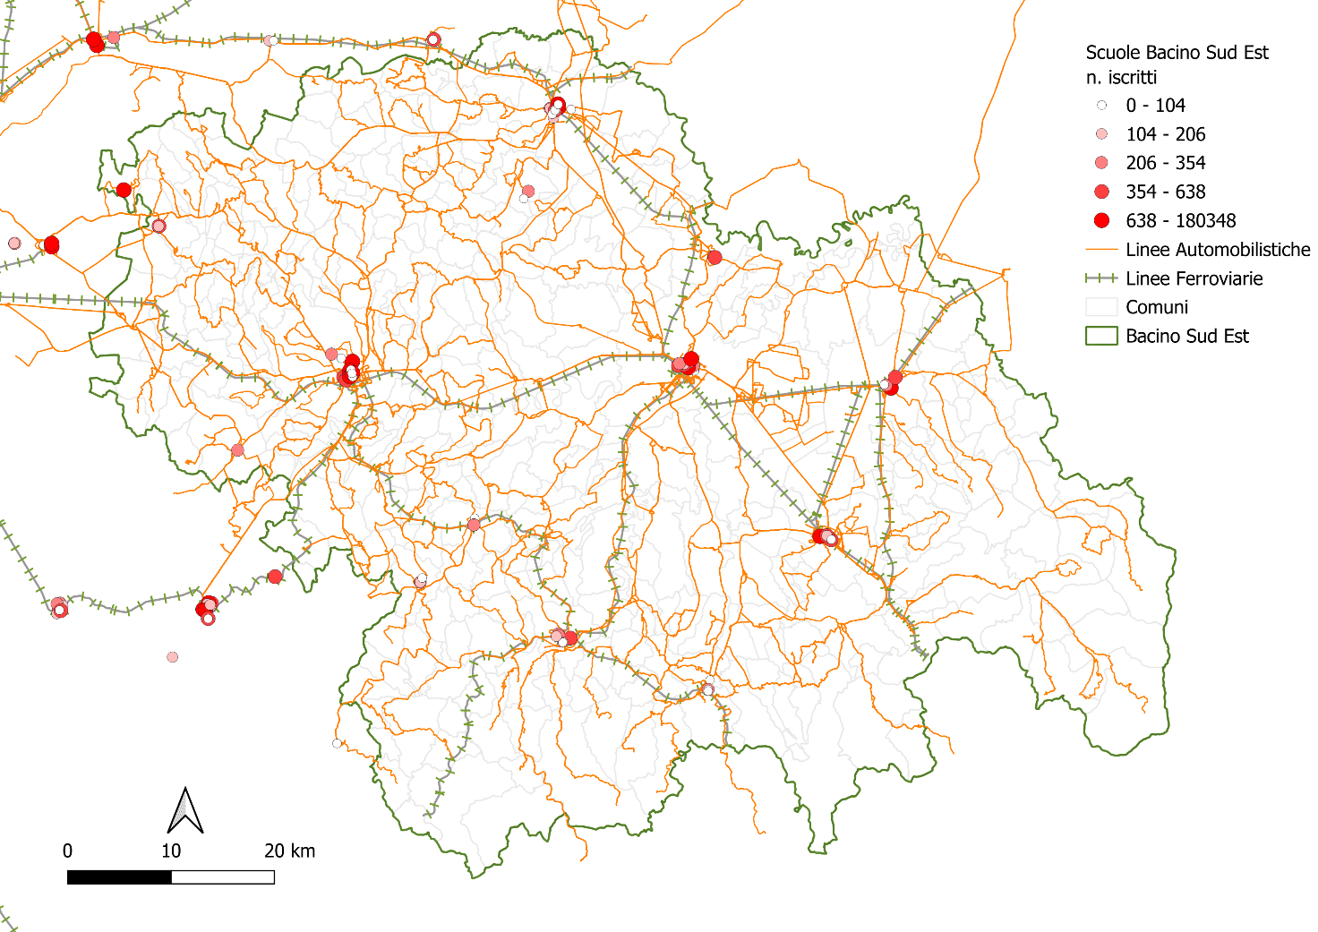
Figura 13 – Localizzazione delle scuole secondarie di secondo grado
L’elaborazione dei dati demografici ISTAT 2024 può darci la fotografia dell’andamento della futura popolazione in età scolare all’interno del Bacino Sud Est, per quanto attiene tale fascia si assisterà ad una diminuzione progressiva legata al tasso negativo di natalità in corso già da anni con una riduzione progressiva tra dall’ 2,5% al 3,2% per anno. In particolare, per quanto attiene gli studenti delle scuole secondarie di secondo grado, se si raffronta il dato fornito dal MIUR sugli iscritti all’anno scolastico 2024-2025 e il dato ISTAT dei nati tra il 2006 e il 2010, si ha un rapporto del 85% di giovani inseriti nel sistema scolastico pubblico del bacino di riferimento.
Nel grafico sottostante sono riportati i dati relativi alla popolazione in età scolare prevista negli anni di riferimento dei futuri affidamenti (2027-2032).
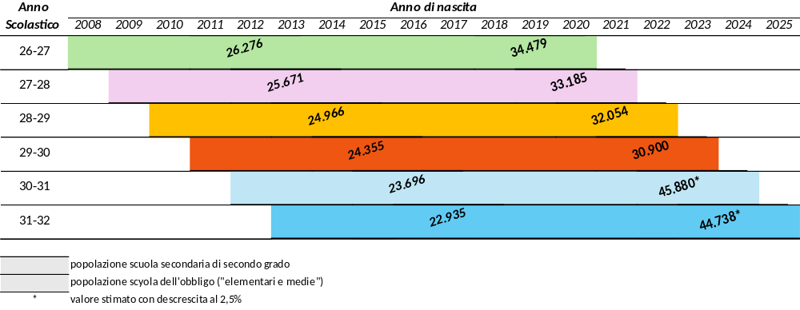
Figura 14 – Andamento potenziale della popolazione in età scolare
Sui dati sopra riportati si può stimare la popolazione scolastica se si presuppone un mantenimento del tasso d’iscrizione pari a quello registrato nel 2024. Per tanto si può prevedere che la popolazione scolastica passi da circa 22.335 unità per l’anno scolastico 2026-2027 a circa 19.500 unità nell’anno scolastico 2031-2032.

Anno | popolazione 13-18 | popolazione studentesca
Scolastico | popolazione 13-18 | popolazione studentesca
26-27 | 26.276 | 22.335
27-28 | 25.671 | 21.820
28-29 | 24.966 | 21.221
29-30 | 24.355 | 20.702
30-31 | 23.696 | 20.142
31-32 | 22.935 | 19.495
Tabella 25 – Stima della popolazione studentesca del TPL
Infine, è possibile dare un inquadramento dell’andamento della popolazione in età scolare suddividendola in base alle residenze fra le due aree di autocontenimento viste in precedenza, corrispondenti ai confini amministrativi delle due province.
Seppur in decrescita per entrambe le zone, si rileva che nella provincia di Alessandria vivono quasi il doppio di giovani compresi fra i 6 e i 19 anni, ma che tale scostamento è lievemente in diminuzione negli anni (+18.737 nel 2024, + 15.847 nel 2029).

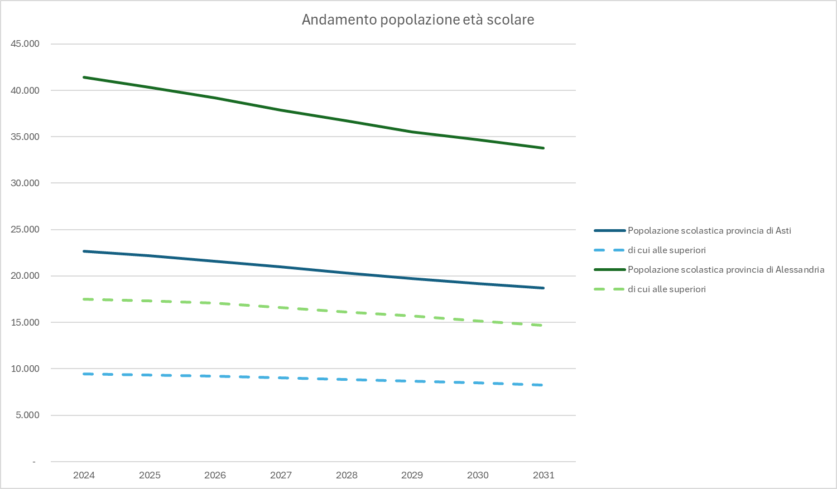
Figura 15 – Andamento popolazione 6-19 anni per aree territoriali
Università
In merito alla popolazione universitaria, nel Bacino Sud Est si trovano i distaccamenti dell’Università degli Studi di Torino, del Politecnico di Torino e due poli dell’Università del Piemonte Orientale.
L’Università degli Studi di Torino ha una sede distaccata nella città di Asti che conta più di 1000 studenti, suddivisi per provenienza nella seguente tabella

Sede di ASTI - provenienza studenti (fino 3° anno fuori corso) | n | %
Città di Asti | 152 | 14,00
Provincia di Asti (esclusa Città di Asti) | 149 | 13,80
Regione Piemonte (esclusa prov AT) | 643 | 59,50
Fuori Regione | 137 | 12,70
 | 1.081 | 100,00
Tabella 26 – Popolazione universitaria UNITO 2024-2025
L’università del Piemonte Orientale ha poli universitari situati nelle città di Alessandria e Asti. Nelle seguenti tabelle sono osservabili le provenienze degli studenti:

Polo di ALESSANDRIA - residenza studenti (fino 1 anno fuori corso) | N | %
Città di Alessandria | 800 | 19,29
Provincia di Alessandria (esclusa Città di Alessandria) | 1.356 | 32,70
Regione Piemonte (esclusa prov AL) | 1.275 | 30,74
Fuori regione | 716 | 17,27
 | 4.147 | 100,00
Tabella 27 – Popolazione universitaria UPO 2024-2025 in Provincia di Alessandria

Polo di ASTI - residenza studenti (fino 1 anno fuori corso) | n | %
Città di Asti | 48 | 14,72
Provincia di Asti (esclusa Città di Asti) | 46 | 14,11
Regione Piemonte (esclusa prov AT) | 205 | 62,88
Fuori regione | 27 | 8,28
 | 326 | 100
Tabella 28 – Popolazione universitaria UPO 2024-2025 in Provincia di Asti
Gli studenti universitari provenienti dai comuni della provincia (esclusi i capoluoghi Alessandria ed Asti) costituiscono un’ulteriore domanda potenziale dei servizi di TPL del Bacino Sud Est.

Ulteriori elementi della domanda sistematica
Al fine di migliorare la conoscenza della domanda sistematica, è essenziale interagire e relazionarsi con il mondo del lavoro, che seppur in evoluzione, continua a rappresentare uno degli scopi principali di mobilità. Per tale ragione nel processo di consultazione (Allegato 1) sono stati coinvolti i mobility manager aziendali e di area, sia nelle assemblee pubbliche rivolte agli Stakeholder territoriali sia tramite incontri specifici.
In particolare, i mobility manager sono stati chiamati a confrontarsi, unitamente agli operatori di TPL, sui seguenti temi:
- conoscenza delle esigenze dei mobility manager rispetto al TPL e viceversa;
- promuovere e facilitare confronto e coprogettazione tra MM e TPL;
- azioni degli operatori TPL per promuovere e favorire la mobilità sostenibile;
- coinvolgimento di altri attori chiave.
I risultati di tale confronto sono consultabili sulla piattaforma AMPartecipa al seguente link: https://ampartecipa.mtm.torino.it/processes/bacino-nordest/f/19/meetings/16 .
Occorre inoltre evidenziare che a livello regionale è presente una piattaforma digitale web-based denominata EMMA dedicata ai mobility manager per la digitalizzazione e sistematizzazione delle attività di raccolta dati sulla domanda di mobilità dei propri dipendenti o studenti e redigere il PSCL o PSCS.
È in corso la realizzazione di un cruscotto per la consultazione e il monitoraggio dei dati inseriti nella piattaforma. Questo strumento, destinato ai mobility manager di area, alla Regione e all’Agenzia, diventerà a regime una fonte costante di informazioni e dati in continuo aggiornamento.

Domanda Turistica
Il settore turistico rappresenta un asset strategico per l’economia del Piemonte sud-orientale, in particolare nei comuni di Alessandria e Asti, dove si sono registrati andamenti articolati nel periodo 2016–2024, che riflettono sia le tendenze nazionali, sia le caratteristiche locali, con un forte impatto della pandemia da COVID-19 e una successiva marcata ripresa.
Nel comune di Alessandria, le presenze italiane erano già elevate nel 2016 (437.523), raggiungendo un picco nel 2017 (447.136), seguite da una leggera flessione fino al 2019. Il 2020 ha segnato invece un crollo evidente (234.063 presenze), a causa delle restrizioni pandemiche. Tuttavia, il dato del 2024, con 421.390 presenze italiane, dimostra un ritorno quasi completo ai livelli pre-COVID. Ancora più significativo è l’andamento delle presenze straniere, passate da 272.117 nel 2016 a 391.636 nel 2024, con una crescita costante soprattutto tra il 2021 e il 2024. Questa tendenza indica una crescente attrattività internazionale del territorio alessandrino.
Anche Asti ha seguito una dinamica simile, pur su valori assoluti inferiori. Le presenze italiane sono scese da 164.380 nel 2016 a un minimo di 88.226 nel 2020, per poi risalire a 194.575 nel 2024, superando i livelli pre-pandemia. Il turismo internazionale, invece, è cresciuto da 184.410 a 328.152 presenze tra il 2016 e il 2024, con un’accelerazione importante nell’ultimo triennio. Questo rilancio è verosimilmente legato all’attrattiva enogastronomica e culturale del territorio, con eventi, paesaggi e prodotti tipici sempre più noti anche a livello globale.
La tabella seguente riporta l’andamento complessivo delle presenze turistiche nel Bacino Sud Est per il periodo 2016-2024.

Figura 16 Presenze nel quadrante Sud Est (Fonte Ires Piemonte su dati Istat)

L’ultimo rapporto dell’Osservatorio Turistico della Regione Piemonte sui movimenti turistici dei clienti negli esercizi ricettivi per il 2024 contribuisce a definire un quadro aggiornato del turismo nel Bacino Sud Est, confermando l’andamento positivo delle due province.
L’area provinciale di Alessandria ha registrato complessivamente nel 2024, 370.701 arrivi e 813.026 presenze; il suo capoluogo si attesta come principale polo turistico del territorio, con 86.630 arrivi e 170.757 presenze, seguito da Acqui Terme (oltre 60.000 presenze), Tortona, Novi Ligure e Casale Monferrato. In molti comuni si evidenzia una distinzione tra flussi italiani e stranieri, Acqui Terme spicca per le oltre 29.000 presenze estere, mentre in altri centri, come Tortona, prevalgono i turisti italiani.
Anche l’offerta ricettiva turistica ha mostrato un’evoluzione significativa a conferma della crescente domanda di ospitalità flessibile, diffusa e più integrata nel territorio. Questa tendenza si accompagna a una segmentazione dell’offerta: nei comuni minori, le strutture sono spesso di piccola scala, a gestione familiare, rivolte a un turismo di nicchia (come agriturismi, B&B, case vacanza), mentre nei centri principali si consolidano strutture più organizzate. Alcune aree, come Acqui Terme o Casale Monferrato, mostrano una buona capacità di accogliere turisti internazionali, grazie anche alla presenza di attività ricettive di livello medio-alto e a servizi dedicati.
Inoltre, il sentiment online nel comparto ricettivo della provincia è molto positivo, con un punteggio medio di 88,7/100, superiore alla media piemontese (86,8), l’Alessandrino si distingue per qualità percepita dell’accoglienza, della pulizia, dei servizi e dell’esperienza complessiva.
All’interno della provincia astigiana, che nel 2024 ha totalizzato 217.081 arrivi e 522.727 presenze, spicca per numero di presenze, oltre 122.000, il capoluogo, seguito dal comune di Canelli con 35.000 presenze totali. Anche in questo caso, alcune località, come Canelli, Costigliole d’Asti, Nizza Monferrato e Agliano Terme, si distinguono per una maggiore incidenza di turismo estero. Per quanto concerne l’offerta ricettiva, i dati suggeriscono una distribuzione più diffusa ed eterogenea dell’Alessandrino, in cui le strutture ricettive più piccole e sparse stanno assumendo un peso sempre più importante per l’ospitalità temporanea.
La durata media di permanenza risulta leggermente superiore rispetto all’Alessandrino (2,4 giorni nella provincia di Asti e 2,19 nella provincia di Alessandria), riflettendo la capacità locale di intrattenimento del turista per soggiorni prolungati, presumibilmente legati all’offerta di esperienze enogastronomiche, culturali e paesaggistiche tra le colline patrimonio UNESCO.
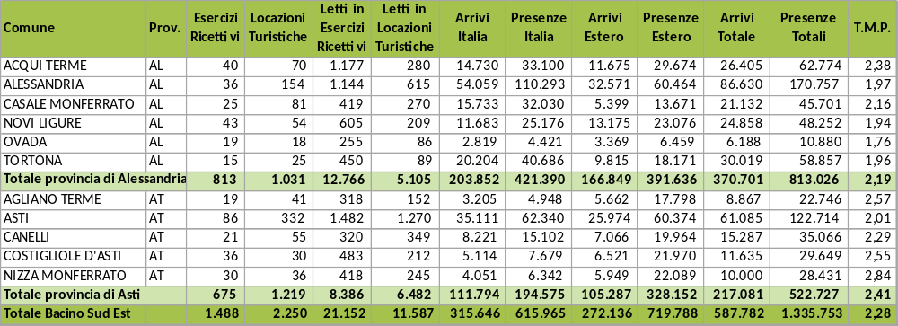
Tabella 29- Offerta ricettiva (Fonte: DMO Piemonte)
Complessivamente, il Bacino Sud Est del Piemonte rappresenta una destinazione turistica dalla richiesta in forte crescita (contribuendo alle presenze complessive della Regione Piemonte per il 7,9%), sia a livello nazionale che soprattutto internazionale, in grado di attrarre flussi diversificati di turismo lento, più consapevole e sostenibile, legato al patrimonio culturale, paesaggistico ed enogastronomico. Il territorio sta rispondendo positivamente all’emergente domanda, potenziando l’offerta dei servizi e la loro qualità. In tale scenario, si inserisce anche il servizio del trasporto pubblico locale, che vede la necessità di porsi a supporto delle diversificate esigenze turistiche emergenti. Nelle offerte si chiederà, pertanto, agli operatori economici di sviluppare soluzioni di TPL flessibili, in grado di rispondere ai movimenti turistici e di raggiungere il target mediante campagne informative ad hoc sui principali portali di comunicazione.

Domanda di trasporto-Sviluppi
Una delle sfide principali per l'AMP e per le aziende partecipanti alle gare del Trasporto Pubblico Locale in Piemonte è quella di individuare i fattori di analisi e le tendenze per stimare la domanda di mobilità futura. Questo capitolo mira a fornire indirizzi e prospettive per anticipare le tendenze in atto nei comportamenti di mobilità, offrendo alcune considerazioni che si ritengono rilevanti per il periodo del prossimo contratto di servizio (circa 2026-2032).
In primo luogo, è fondamentale prestare attenzione ai cambi generazionali, che rispetto al passato, introducono sempre più significative novità nei comportamenti di mobilità. Dall’analisi speditiva della letteratura, emergono alcuni principali elementi che caratterizzano i comportamenti della popolazione in funzione della generazione di appartenenza. Senza voler essere esaustivi, e solo al fine di fornire suggestioni sull’approccio al tema, si richiama una panoramica delle principali differenze :
- Baby Boomers (1946-1964) sono i cittadini che durante i prossimi 6 anni avranno tra 62 e 86 anni: I Baby Boomers tendono ad avere un forte legame con l'auto privata, che rappresenta il principale mezzo di trasporto per questa generazione. Questo comportamento è influenzato da fattori come la maggiore disponibilità economica e la cultura dell'automobile diffusa durante la loro giovinezza. Tuttavia, con l'avanzare dell'età, si nota una crescente attenzione verso la mobilità accessibile, il trasporto pubblico ed i servizi di mobilità assistita, come i taxi soprattutto per le esigenze di salute e benessere. C'è pertanto una crescente necessità di adattare i servizi di mobilità per rispondere alle esigenze degli anziani, che si può sintetizzare in accessibilità migliorata e servizi di trasporto su richiesta.
- Generazione X (1965-1980) sono i cittadini che durante i prossimi 6 anni avranno tra 46 e 67 anni: la Generazione X, pur mantenendo un uso significativo dell'auto privata, è anche aperta all'uso del trasporto pubblico e delle soluzioni di mobilità condivisa. La Generazione X è spesso influenzata da fattori come la necessità di bilanciare lavoro e vita familiare, che richiede flessibilità nei mezzi di trasporto.
- Generazione Y-Millennials (1981-1996) sono i cittadini che durante i prossimi 6 anni avranno tra 30 e 51 anni: i Millennials sono noti per la loro preferenza verso soluzioni di mobilità sostenibile e condivisa. Questa generazione tende a utilizzare meno l'auto privata rispetto alle generazioni precedenti, preferendo il trasporto pubblico, il car-sharing, la bicicletta e i monopattini elettrici. I Millennials sono anche più propensi a utilizzare tecnologie digitali per pianificare i loro spostamenti e a partecipare a iniziative di mobilità urbana sostenibile.
- Generazione Z (1997-2012) sono i cittadini che durante i prossimi 6 anni avranno tra 14 e 35 anni: la Generazione Z, che riguarda studenti e giovani che entrano nel mondo del lavoro e della mobilità indipendente, mostra una forte inclinazione verso la mobilità digitale e sostenibile ed una più scarsa propensione all’utilizzo del mezzo privato. Questa generazione è altamente connessa e utilizza app di viaggio e servizi di mobilità condivisa con grande frequenza. La Generazione Z è anche molto attenta alle questioni ambientali e preferisce soluzioni di trasporto che riducano l'impatto ecologico.
Questi comportamenti di mobilità sono influenzati da una combinazione di fattori psicologici, socio-economici, demografici e territoriali; la figura seguente schematizza alcune caratteristiche “generazionali” che hanno influenza sulle scelte di mobilità dei cittadini. Il trasporto pubblico deve saper interpretare l’insieme di questi fattori calandoli sulla realtà territoriale specifica per sviluppare soluzioni efficaci e sostenibili.
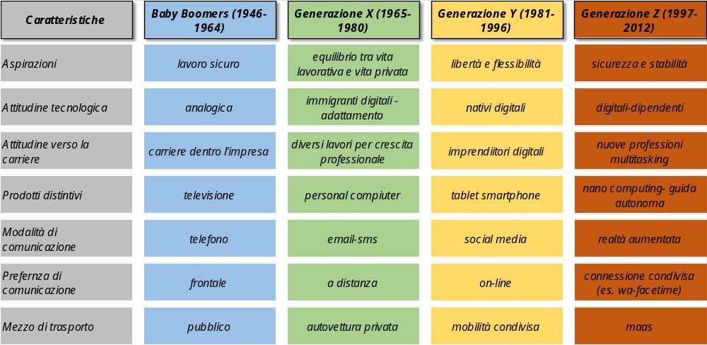
Figura 17 – Generazioni, influenze e comportamenti
Un altro aspetto fondamentale per il futuro del Trasporto Pubblico Locale (TPL) in Piemonte riguarda le Sfide e le opportunità offerte dalle nuove tecnologie. L'uso dell'intelligenza artificiale (IA) e dei Big Data sta rivoluzionando la pianificazione e la gestione dei trasporti, permettendo di ottimizzare i percorsi, guidare la domanda e migliorare la sicurezza. La digitalizzazione dei sistemi di trasporto e delle imprese rappresenta una svolta strategica che richiede un attento investimento in infrastrutture digitali.
L'intelligenza artificiale e i Big Data offrono strumenti potenti per analizzare grandi quantità di dati provenienti da diverse fonti, come i dati di traffico, i dati di utilizzo dei servizi di trasporto pubblico e i dati demografici. Queste tecnologie permettono di ottimizzare i percorsi dei mezzi di trasporto pubblico, favorendo la soddisfazione della domanda, riducendo i tempi di viaggio ed anche migliorando l'efficienza operativa. L'IA può essere utilizzata per monitorare in tempo reale le condizioni del traffico e dei veicoli, identificando potenziali rischi e migliorando la sicurezza dei passeggeri.
Le tecnologie e l'intelligenza artificiale stanno anche migliorando l'esperienza dei passeggeri, offrendo servizi personalizzati e informazioni in tempo reale; assistenti virtuali e app di viaggio stanno diventando sempre più comuni, fornendo supporto agli utenti durante i loro spostamenti offrendo servizi personalizzati ed aggiornamenti in tempo reale su eventuali ritardi, modifiche ai percorsi e altre informazioni rilevanti.
La pianificazione dei trasporti tramite l’IA favorirà i concetti di Integrazione Modale e di Mobility as a Service (MaaS), integrando diversi mezzi di trasporto in un'unica piattaforma digitale. Questo approccio facilita l'accesso ai servizi di mobilità e migliora l'efficienza del sistema di trasporto pubblico. Le piattaforme MaaS permettono agli utenti di pianificare, prenotare e pagare i loro spostamenti attraverso un'unica applicazione, offrendo soluzioni di mobilità personalizzate e flessibili.
Per sfruttarli a pieno è necessaria la digitalizzazione dei Sistemi di Trasporto e delle imprese, attraverso uno strategico investimento in infrastrutture digitali, che devono includere diverse componenti chiave, le principali delle quali sono:
- Bigliettazione Elettronica: L'adozione di sistemi di bigliettazione elettronica facilita l'accesso ai servizi di trasporto pubblico e riduce la necessità di biglietti cartacei, migliorando l'efficienza e la sostenibilità.
- Gestione Integrata dell'Organizzazione: La digitalizzazione permette una gestione integrata e centralizzata delle operazioni, migliorando la coordinazione e la risposta alle esigenze degli utenti.
- Raccolta dei Dati e delle Informazioni: La raccolta e l'analisi dei dati in tempo reale consentono di monitorare le prestazioni del servizio e di apportare miglioramenti continui.
- Customer Care e Rapporto con l'Utente: Le tecnologie digitali migliorano il customer care, offrendo canali di comunicazione diretti e personalizzati con gli utenti, e permettono di raccogliere feedback per migliorare il servizio.
In sintesi, la sfida per prevedere la domanda da servire si basa su almeno due componenti fondamentali: l'analisi dei cambiamenti generazionali e le opportunità offerte dalle sfide tecnologiche.
Nella procedura di gara AMP richiederà alle imprese di indicare i metodi e gli strumenti che utilizzano e/o intendono utilizzare per sviluppare azioni strategiche in questi ambiti od in altri che riterranno rilevanti.
Da un punto di vista demografico l’ISTAT fornisce per il Bacino Sud Est un andamento previsionale della popolazione per il periodo 2027-2033 nel suo complesso in lievissimo calo rispetto ad oggi (-1,45%), con fluttuazioni fra le differenti classi di età. In particolare, rispetto all’intera popolazione la generazione Z (+1,7%) e la generazione Y-Millennials (+1%) sono quelle che hanno una previsione d’incremento maggiore rispetto ad altre fasce.
Si può ipotizzare quindi una maggiore domanda di trasporto pubblico legate a queste fasce generazionali che date le caratteristiche comportamentali in precedenza descritte si può supporre meno sistematiche e più propense a forme di mobilità condivisa rispetto ad oggi per soggetti di pari età. Tale domanda potrà essere catturata:
- Promuovendo una sempre maggiore digitalizzazione del servizio e una maggiore flessibilità
- Un’offerta con standard di qualità sempre più elevati (offerta regolare, cadenzata, accessibile)
- Ampliando l’offerta nelle fasce di morbida o nei giorni feriali.
L’Agenzia ritiene che lavorando su tali aspetti sia possibile recuperare nel corso dei futuri affidamenti il gap ancora presente di circa il 6% tra la domanda di TPL soddisfatta pre COVID e la domanda soddisfatta attuale, seppur in presenza di una variazione dei comportamenti meno sistematici ma maggiormente resilienti delle future generazioni “adulte” e una popolazione scolastica in riduzione.

Analisi offerta di trasporto del Bacino Sud Est

Offerta di trasporto attuale

Servizi ferroviari
Nel seguente paragrafo per completezza di informazioni, anche se non sarà oggetto dei lotti di gara, è riportata una breve descrizione del sistema ferroviario presente nel Bacino Sud Est, con il quale il servizio automobilistico dovrà integrarsi.
Il sistema è costituito da differenti tipologie di servizio e differenti operatori di seguito descritti:
- “Trenitalia spa” che eroga servizi di carattere Regionale e Regionale Veloce nell’ambito del contratto di servizio “SFM Servizio Ferroviario Metropolitano” e del contratto di servizio “SFR Servizio Ferroviario Regionale” entrambi contrattualizzati dall’Agenzia, oltre ai servizi di carattere nazionale ed internazionale non gestiti dall’Agenzia;
- “Trenord Srl” che eroga servizi ferroviari interregionali (Lombardia–Piemonte) non gestiti dall’Agenzia.
Sarà richiesto nei futuri affidamenti di garantire l’integrazione con i servizi ferroviari presenti sul territorio. I servizi regionali programmati dall’Agenzia sono dettagliati nella tabella seguente.
Linea/Relazione | Sistema ferroviario | Operatore | Contratto | Produzione annua treni*km
Caselle Aeroporto - Torino - Asti | Metropolitano SFM 6 | Trenitalia spa | n.236 09/10/2020 | 785.808
Alessandria - Acqui - Savona | Regionale SFR | Trenitalia spa | n.296-08/09/2022 | 584.237
Alessandria - Arquata -[Genova] | Regionale SFR | Trenitalia spa | n.296-08/09/2022 | 100.316
Asti - Acqui | Regionale SFR | Trenitalia spa | n.296-08/09/2022 | 184.042
Asti - Alessandria - Voghera | Regionale SFR | Trenitalia spa | n.296-08/09/2022 | 319.028
Chivasso - Casale - Alessandria | Regionale SFR | Trenitalia spa | n.296-08/09/2022 | 583.015
Torino - Alessandria – Genova | Regionale SFR | Trenitalia spa | n.296-08/09/2022 | 2.019.029
Alba – Asti | Regionale SFR | Trenitalia spa | n.296-08/09/2022 | 101.882
Casale – Mortara | Regionale SFR | Trenitalia spa | n.296-08/09/2022 | 100.738
Tabella 30 – Quadro del servizio ferroviario nel Bacino Sud Est

Nel Bacino Sud Est sono altresì presenti le seguenti linee ferroviarie sulle quali il servizio è sospeso:
- Alessandria - Ovada
- Asti - Chivasso
- Alessandria - Nizza - Castagnole delle Lanze - Alba;
- Asti - Casale - Mortara;
- Casale - Vercelli;
Sulla linea Alessandria-Ovada è sospeso solo il servizio di trasporto passeggeri mentre quello merci è ancora attivo; sulla linea Asti - Chivasso sono programmati sporadici servizi con treni storici a valenza turistica. Sulle rimanenti tre linee non sono presenti servizi ferroviari.
Tranne che per la linea Alessandria Ovada, per ripristinare il servizio regionale è necessario effettuare lavori di ripristino e ammodernamento dell'infrastruttura. Le tempistiche di questi interventi possono variare in base alle specifiche esigenze di ciascuna infrastruttura. Tutti gli studi e gli aggiornamenti relativi alle linee sospese sono consultabili sul sito di AMP

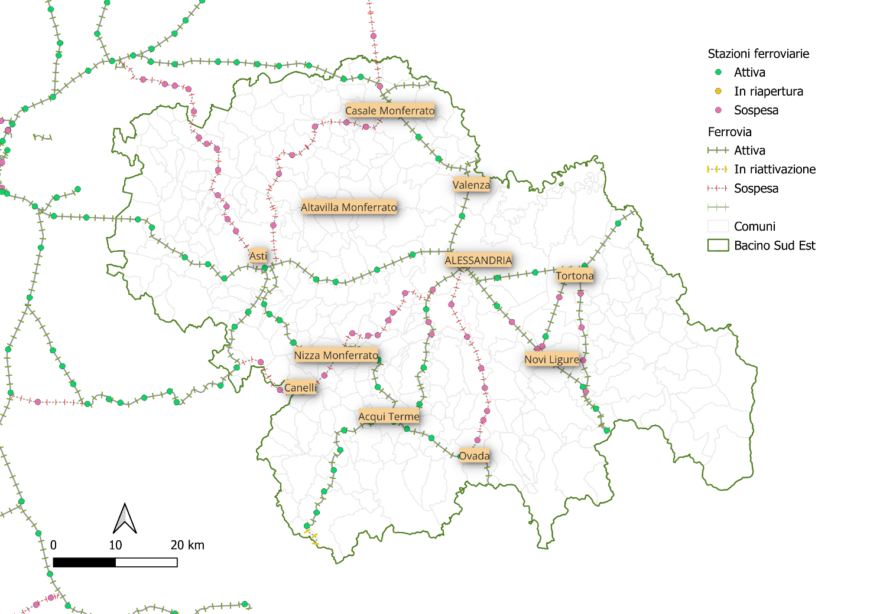
Figura 18 – Mappa della rete ferroviaria del Bacino Sud Est
E’ importante segnalare che è in corso di sviluppo un servizio coordinato fra le Regioni Lombardia, Liguria e Piemonte per la revisione dei servizi interregionali; a partire dall’orario ferroviario dicembre 2025 – dicembre 2026 si avrà:
- un servizio cadenzato biorario sulla direttrice Asti – Alessandria – Tortona – Milano operato da Trenitalia nell’ambito del Cds con Regione Piemonte e da Trenord nell’ambito del Cds con Regione Lombardia;
- un servizio cadenzato biorario sulla direttrice Novi – Tortona – Milano operato da Trenord nell’ambito del Cds con Regione Lombardia;
- un servizio cadenzato orario sulla direttrice Genova – Tortona – Milano operato da Trenitalia nell’ambito del Cds con Regione Liguria;
I tre servizi sono coordinati nella stazione di Tortona che potrà contare su un servizio semi-orario per Milano.
Nelle proposte progettuali per la programmazione dei servizi automobilistici di bacino, particolare attenzione sarà dedicata ai nodi interessati dal servizio ferroviario, con un focus specifico sul nodo ferroviario di Tortona.

Servizi automobilistici di TPL urbano ed extraurbano del Bacino Sud Est
Dal 2019 i servizi per il trasporto urbano ed extraurbano del Bacino Sud Est sono affidati tramite 5 diversi contratti di servizio ad altrettante aziende o consorzi: i servizi extraurbani provinciali sono affidati al consorzio SCAT per la provincia di Alessandria e al consorzio COAS per la provincia di Asti, mentre i servizi urbani delle principali conurbazioni vengono svolti dalle aziende AMC a Casale Monferrato, AMAG ad Alessandria e, a partire dal 2021, da ASP ad Asti.
La produzione annuale è di circa 13,6 milioni di veicoli-km/anno di cui 3,1 milioni di veicoli-km/anno per i servizi urbani delle diverse conurbazioni, di cui si riporta nella il dettaglio in termini di relazioni servite, n° corse e produzione totale e contribuita riferiti al 2024.

Codice Linea | Descrizione Linea | Numero corse | vett-km/anno di linea | vett-km/anno contribuiti
a015 | ALESSANDRIA – VALENZA | 38 | 163.152 | 163.152
20 | ASTI - BALDICHIERI B. – PRATOMORONE | 11 | 39.114 | 39.114
21 | MOMBERCELLI - VINCHIO - NIZZA M.TO | 13 | 12.129 | 12.129
22 | MOMBERCELLI - BELVEGLIO – NIZZA | 12 | 50.580 | 50.580
23 | VALLECERRINA – ASTI | 20 | 151.424 | 151.424
27 | CANALE – ASTI | 52 | 180.299 | 180.299
30 | ALTAVILLA-GRANA-ASTI E DEV | 79 | 186.145 | 186.145
31 | ALTAVILLA-MONCALVO-ASTI CON DIR. CASALE | 36 | 171.037 | 171.037
32 | ASTI MOVICENTRO - ASTI HOTEL SALERA | 9 | 2.100 | 2.100
34 | CASTELNUOVO D.B.-ASTI | 57 | 170.831 | 170.831
35 | SCOLASTICA DI CASTELNUOVO D.B. - I.I.S. ANDRIANO | 17 | 40.038 | 40.038
36 | ROCCHETTA P-CANELLI | 2 | 784 | 784
37 | MOMBERCELLI-ASTI | 16 | 83.665 | 83.665
39 | CORTEMILIA-ACQUI TERME-CANELLI | 90 | 200.214 | 200.214
40 | LOAZZOLO-CANELLI | 2 | 1.068 | 1.068
41 | CANELLI-ASTI | 57 | 198.444 | 198.444
42 | BUBBIO – CANELLI | 22 | 26.114 | 26.114
43 | NIZZA MONFERRATO - CASTAGNOLE LANZE | 49 | 267.074 | 267.074
45 | TORINO-VILLANOVA-DUSINO-FERRERE-ASTI | 55 | 209.186 | 209.186
46 | BIANCHI-VILLANOVA-DUSINO-CHIERI | 23 | 96.850 | 96.850
47 | ALBA - SAN DAMIANO – VALFENERA | 56 | 164.788 | 164.788
47 / | VALFENERA - TORINO CON DIRAM. | 59 | 96.618 | 96.618
48 | ALBA-DUSINO SAN MICHELE | 10 | 97.393 | 97.393
48 / | DUSINO - RIVALTA FIAT AVIO - CON DEVIAZIONI E DIRAMAZIONI FIAT MIRAFIORI | 10 | 108.880 | 108.880
49 | ASTI-GOVONE-ALBA DEV E DIRAM. | 49 | 224.178 | 224.178
50 | ASTI-CINAGLIO-VILLANOVA CON DEV. | 18 | 115.982 | 115.982
51 | VILLANOVA-MONTAFIA-VIALE-MONALE-ASTI FS | 13 | 62.859 | 62.859
56 | VILLANOVA F.S.-VALFENERA DEV. | 4 | 4.168 | -
58 | MASIO-ASTI F.S. | 14 | 71.890 | 71.890
60 | ASTI-MONTALDO S. CON PROL. A MONTEGROSSO SM. | 20 | 79.570 | 79.570
64 | CALOSSO - COSTIGLIOLE – ASTI | 60 | 114.083 | 114.083
65 | COSTIGLIOLE - CANELLI COSTOGLIOLE – NIZZA | 4 | 2.029 | 2.029
66 | VIARIGI-ASTI F.S. | 25 | 68.580 | 68.580
67 | COSTIGLIOLE - CASTAGNOLE LANZE | 26 | 25.808 | 25.808
68 | MONGARDINO-ASTI CON PROLUNGAMENTO ALLE FRAZIONI E MONTEGROSSO S.M. | 41 | 28.055 | 28.055
71 | ROCCHETTA-QUATTORDIO CON DIRAM. | 6 | 17.118 | 17.118
72 | SCOLASTICA DI ROCCHETTA TANARO | 27 | 51.790 | 51.790
73 | MOMBERCELLI-QUATTORDIO STAB.TI | 6 | 31.584 | 31.584
74 | SCOLASTICA DI MOMBERCELLI | 10 | 19.548 | 19.548
76 | NIZZA-CASTEL B.-ROCCHETTA P.-NIZZA | 2 | 2.888 | 2.888
77 | CANELLI-ROCCHETTA P.-MOMBARUZZO-INCISA-NIZZA M.TO | 2 | 15.138 | 15.138
81 | CASTEL BOGLIONE-ACQUI T. | 7 | 32.266 | 32.266
87 | TONENGO-MORANSENGO-CUNICO-ASTI FS CON DIR. MONTIGLIO M.TO | 15 | 35.943 | 35.943
95 | ASTI-VIGLIANO FS-MONTEGROSSO-AGLIANO-MOASCA-S. MARZANO-NIZZA M.TO (IST. SCOLASTCI) CON DIR. E DEV. | 16 | 32.558 | 32.558
96 | NIZZA M.TO - CASTELNUOVO CALCEA | 4 | 2.040 | 2.040
105 | ASTI – COCCONATO | 21 | 145.144 | 145.144
105 / | COCCONATO - CHIVASSO EX SOSTITUTIVA FS | 32 | 169.986 | 169.986
107 | VINCHIO-MOMBERCELLI | 6 | 3.384 | 3.384
154 | VILLANOVA F.S.-VALFENERA DEV. | 18 | 47.045 | -
157 | MONGARDINO-ASTI-CON PROLUNGAMENTO ALLE FRAZIONI | 2 | 2.065 | 2.065
158 | NIZZA-MOMBARUZZO-INCISA-NIZZA | 7 | 11.696 | 11.696
6 | CASALE M.TO-VALLECERRINA-TORINO CON DEV.NI | 33 | 258.708 | 258.708
76 | CABELLA L.-BORGHETTO B.-ARQUATA S.-NOVI L. CON DIR.NI | 29 | 245.042 | 232.097
95 | VALENZA-BOZZOLE-TICINETO-FRASSINETO-CASALE CON DEV.NI | 27 | 144.304 | 144.304
123 | OVADA FS-ROCCAGRIMALDA-PIRIA-SAN GIACOMO-OVADA FS | 11 | 24.387 | 24.387
124 | ACQUI T.-CREMOLINO-OVADA P.ZZA XX SETTEMBRE CON DEV. NE E DIR.NE | 27 | 50.308 | 50.308
125 | ACQUI T.-MONTALDO B.-OVADA FS CON CON DEV.NI E DIR.NI | 26 | 43.091 | 43.091
126 | MONTALDEO-CASTELLETTO-OVADA FS D | 24 | 59.127 | 59.127
167 | OVADA-ROSSIGLIONE-CAMPO LIGURE-MASONE | 22 | 39.889 | 39.889
203 | MURISENGO-POZZO-MONCALVO | 2 | 1.872 | 1.872
205 | CERRINA VALLE-CANTAVENNA-GABIANO-CRESCENTINO | 2 | 3.182 | 3.182
222 | MONTALDEO-MORNESE-TAGLIOLO-OVADA FS. CON DEV.NI E DIR. | 40 | 80.569 | 80.569
223 | BANDITA-MOLARE-OVADA FS CON DIR.NI | 36 | 71.192 | 71.192
276 | CABELLA L.-BORGHETTO B.-ARQUATA S.-NOVI L. CON DIR.NI | 16 | 29.460 | 26.839
S002 | ALESSANDRIA - CASALE MONFERRATO | 85 | 263.786 | 263.786
S002C | MIRABELLO MONFERRATO – VALENZA | 20 | 17.214 | 17.214
S007 | SALE – VALENZA | 17 | 48.758 | 48.758
S008 | BASSIGNANA – ALESSANDRIA | 5 | 21.611 | 21.611
S009 | VOGHERA - SALE – ALESSANDRIA | 40 | 211.388 | 211.388
S011 | TORTONA – VOGHERA | 8 | 41.399 | 41.399
S019 | NOVI LIGURE - CASSANO SPINOLA - SANT'AGATA FOSSILI | 36 | 54.921 | 54.921
S020 | ALTAVILLA MORETTA - SAN SALVATORE | 30 | 45.430 | 45.430
S021 | ACQUI TERME - SPINETTA MARENGO | 6 | 1.135 | 1.135
S022 | ALESSANDRIA - ACQUI TERME | 51 | 318.796 | 318.796
S023 | CASAL CERMELLI – ALESSANDRIA | 23 | 22.809 | 22.809
S032 | MONTALDO BORMIDA - PREDOSA - NOVI LIGURE | 24 | 83.237 | 83.237
S033 | GRONDONA - ARQUATA SCRIVIA | 5 | 5.513 | 5.513
S034 | STAZZANO - SERRAVALLE SCRIVIA | 5 | 4.361 | 4.361
S035 | MORNESE TRAMONTANA - GAVI | 66 | 65.235 | 65.235
S036 | GAVI - ARQUATA SCRIVIA - NOVI LIGURE | 186 | 307.613 | 307.613
S037 | ISOLA SANT'ANTONIO – TORTONA | 36 | 91.910 | 91.910
S037P | SALE - PONTECURONE – TORTONA | 3 | 13.728 | 13.728
S038 | BUSALLA MOLINI FRANCONALTO – GAVI | 59 | 104.859 | 104.859
S039 | NOVI LIGURE - GAVI - FRANCAVILLA BISIO | 38 | 60.955 | 60.955
S040 | FABBRICA CURONE - TORTONA – ALESSANDRIA | 45 | 226.849 | 226.849
S040C | SALOGNI - SAN SEBASTIANO CURONE | 12 | 17.907 | 17.907
S041 | AVOLASCA – TORTONA | 16 | 28.783 | 28.783
S042 | SARIZZOLA – TORTONA | 13 | 27.632 | 27.632
S044 | ALTAVILLA MORETTA – FRANCHINI | 4 | 4.264 | 4.264
S045 | ALTAVILLA MORETTA – ALESSANDRIA | 14 | 78.588 | 78.588
S049 | ALTAVILLA MORETTA - CASALE MONFERRATO | 24 | 79.885 | 79.885
S058 | ARQUATA SCRIVIA - SPINETTA MARENGO STABILIMENTI | 9 | 1.198 | 1.198
S059 | LERMA – CASTELLETTO | 5 | 3.933 | 3.933
S060 | OVADA - ACQUI TERME | 7 | 33.293 | 33.293
S061 | NOVI LIGURE – ALESSANDRIA | 51 | 184.236 | 184.236
S062 | ALESSANDRIA - PREDOSA - OVADA (EX 175) | 36 | 288.111 | 288.111
S063 | OVADA - NOVI LIGURE | 58 | 194.394 | 194.394
S064 | ARQUATA SCRIVIA F.S.-CASSANO SPINOLA-TORTONA F.S. (EX 174) | 14 | 102.717 | 102.717
S077 | ACQUI T.-MOMBARUZZO CON DEV.NE | 2 | 9.006 | 9.006
S081 | NOVI LIGURE – TORTONA | 50 | 122.678 | 122.678
S082 | ALESSANDRIA - CASTAGNOLE LANZE | 18 | 190.163 | 190.163
S083 | MOMBARUZZO-QUATTORDIO STAB.TI IND.LI CON DIR.NI | 6 | 18.760 | 18.760
S085 | REFRANCORE – ALESSANDRIA | 44 | 145.203 | 145.203
S088 | MASIO - ALESSANDRIA | 11 | 50.000 | 50.000
S091 | GARBAGNA - TORTONA | 12 | 38.870 | 38.870
S092 | CAREZZANO MAGGIORE - TORTONA | 16 | 22.030 | 22.030
S095 | FONTANILE-ALESSANDRIA | 7 | 34.725 | 34.725
S099 | SERVIZI SCOLASTICI ALESSANDRIA | 8 | 3.889 | 3.889
S120 | CASALE MONFERRATO - VALENZA - MILANO | 6 | 122.642 | 122.642
S121 | MONCALVO - GRAZZANO - ROSIGNANO - CASALE MONFERRATO | 11 | 57.948 | 57.948
S122 | MONCALVO - OTTIGLIO - OZZANO - CASALE MONFERRATO | 6 | 43.811 | 43.811
S125 | PONZANO MONFERRATO - PONTESTURA | 3 | 8.260 | 8.260
S126 | MORTARA - CASALE MONFERRATO - ASTI | 30 | 298.377 | 298.377
S128 | TRINO - PONTESTURA - CASALE MONFERRATO | 31 | 91.145 | 91.145
S129 | BALZOLA - CASALE MONFERRATO | 4 | 9.955 | 9.955
S130 | GABIANO - CASALE MONFERRATO | 4 | 28.246 | 28.246
S131 | ALESSANDRIA - CASALE MONFERRATO - VERCELLI | 12 | 165.943 | 165.943
S157 | VALENZA - SPINETTA MARENGO STABILIMENTI | 6 | 41.736 | 41.736
S192 | ACQUI TERME - MONTECHIARO D'ACQUIDIR. | 12 | 25.434 | 25.434
S193 | ACQUI TERME - COSTA DI MORBELLO | 7 | 28.048 | 28.048
 | TOTALE SERVIZI EXTRURBANI BACINO SUD EST | 2.902 | 9.799.770 | 9.732.991
a002 | SPALTO MARENGO - CABANETTE - CANTALUPO | 233 | 280.102 | 280.102
a003 | CASALBAGLIANO - STAZIONE FS - CIMITERO | 131 | 187.403 | 187.403
a004 | DONIZETTI - STAZIONE FS - DE GASPERI | 134 | 183.371 | 183.371
a005 | STAZIONE FS - MARENGO - PERFUMO - BETTALE | 197 | 185.234 | 185.234
a006 | DE GASPERI - STAZIONE FS - GUALA AGV | 14 | 72.485 | 72.485
a010 | ALESSANDRIA - VALLE S. BARTOLOMEO - PECETTO - PELLIZZARI | 12 | 27.628 | 27.628
a011 | ALESSANDRIA - S. MICHELE GIARDINETTO | 4 | 21.320 | 21.320
a013 | ALESSANDRIA - MANDROGNE - S. GIULIANO V. - RIVALTA S. | 51 | 162.728 | 162.728
a014 | ALESSANDRIA - CASTELCERIOLO - LOBBI - SAN GIULIANO NUOVO | 39 | 117.359 | 117.359
a016 | VALENZA URBANO CORTO | 18 | 53.345 | 53.345
aAC | MICHEL - STAZIONE FS - DE GASPERI | 66 | 59.719 | 59.719
aB | CERIANA - MAZZINI (LIBERTÀ) - STAZIONE FS | 127 | 117.968 | 117.968
aF | CIMITERO - VOLTA - PISTA - CASARMETTE | 35 | 26.363 | 26.363
 | TOTALE SERVIZI URBANI DI ALESSANDRIA | 1.061 | 1.495.025 | 1.495.025
1 | VAL BELLA TRINCERE CON ESTENSIONE AL TORRAZZO - SAN MARZANOTTO | 40 | 84.442 | 84.442
1/ | VAL BELLA PIAZZA MARCONI SAN MARZANOTTO | 39 | 78.040 | 78.040
2 | VIA SPANDRE CASA DI CURA SANT'ANNA | 52 | 69.965 | 69.965
2/ | VARIGLIE VIA SPANDRE | 52 | 84.680 | 84.680
3 | CORSO TORINO CANOCA CORSO ALESSANDRIA DISTIBUTORE ENI | 97 | 216.730 | 216.730
4 | TORRETTA N.S. LOURDES VIA TORCHIO | 94 | 131.911 | 131.911
6 | CIRCOLARE PIAZZA MARCONI SAN FEDELE | 24 | 32.682 | 32.682
7 | VIA UGO FOSCOLO CORSO ALBA | 142 | 196.677 | 196.677
A - B | LINEA CIRCOLARE FESTIVA | 16 | 25.946 | 25.946
FR | LINEE FRAZIONALI E MERCATALI | 25 | 56.753 | 56.753
R 1 | PIAZZA MARCONI ISTITUTI VERCELLI E PENNA | 1 | 1.298 | 1.298
R 2 | RINFORZO DA QUARTIERE PRAIA | 1 | 1.289 | 1.289
R 4 | QUARTIERE TORRETTA - LICEO SCIENTIFICO - VIA MONTI | 2 | 3.399 | 3.399
R 7 | PIAZZA MARCONI - CORSO DANTE | 2 | 2.595 | 2.595
SC 1 | SCUOLA JONA | 2 | 7.993 | 7.993
SC 2 | SCUOLA SESSANT | 2 | 9.984 | 9.984
SC 3 | SCUOLA MONTEMARZO | 2 | 8.944 | 8.944
SC 4 | SCUOLA VALENZANI | 2 | 10.858 | 10.858
SC 5 | SCUOLA VAGLIERANO BASSO | 2 | 8.611 | 8.611
SC 6 | SCUOLA PARINI | 3 | 4.671 | 4.671
 | TOTALE SERVIZI URBANI DI ASTI | 600 | 1.037.468 | 1.037.468
1 | ROSSA FERIALE | 48 | 70.226 | 70.226
2 | ROSSA FESTIVA | 9 | 7.656 | 7.656
3 | BLU E SPECIALE FERIALE | 57 | 92.321 | 92.321
4 | VERDE FERIALE | 12 | 26.339 | 26.339
5 | TERRANOVA FERIALE | 6 | 10.488 | 10.488
6 | RONCAGLIA FERIALE | 2 | 1.612 | 1.612
7 | CASCINE ROSSI FERIALE | 6 | 12.768 | 12.768
8 | CONIOLO VIALARDA ROLASCO | 2 | 7.530 | 7.530
9 | BIS FERIALE | 1 | 2.764 | 2.764
 | TOTALE SERVIZI URBANI DI CASALE MONFERRATO | 143 | 231.704 | 231.704
S012 | URBANO ACQUI TERME ROSSO | 26 | 32.919 | 32.919
S013 | URBANO ACQUI TERME BLU | 29 | 19.198 | 19.198
S024 | MORETTI - ACQUI TERME | 12 | 43.560 | 43.560
S026 | SASSELLO - ACQUI TERME | 18 | 57.526 | 57.526
 | TOTALE SERVIZI URBANI DI ACQUI TERME | 85 | 153.203 | 153.203
376 | OVADA P.ZA XXSETTEMBRE-LERCARO-OVADA P.ZA XXSETTEMBRE | 8 | 6.692 | 6.692
377 | OVADA P.ZA XX SETTEMBRE-VIA TORINO-STAZ. F.S.-FRAZ. COSTA-P.ZA XX SETTEMBRE | 4 | 4.726 | 4.726
378 | OVADA P.ZA XX SETTEMBRE-VIA TORINO OVADA F.S-P.ZA XX SETTEMBRE | 35 | 13.389 | 13.389
379 | OVADA P.ZA XXSETTEMBRE- SCUOLE-OVADA P.ZA XXSETTEMBRE | 9 | 6.934 | 6.934
380 | OVADA P.ZA XX SETTEMBRE-GRILLANO-S.LORENZO-GUARDIA-P.ZA XX SETTEMBRE | 10 | 3.663 | 3.663
 | TOTALE SERVIZI URBANI DI OVADA | 66 | 35.404 | 35.404
S001 | URBANO TORTONA | 45 | 30.417 | 30.417
S005 | TORTONA URBANO INTERPORTO | 26 | 10.832 | 10.832
S006 | TORTONA URBANO CIRCOLARE | 5 | 1.114 | 1.114
 | TOTALE SERVIZI URBANI DI TORTONA | 76 | 42.363 | 42.363
S071 | ROSSA | 13 | 17.331 | 17.331
S072 | VERDE | 11 | 13.921 | 13.921
S073 | BLU | 10 | 15.718 | 15.718
S074 | GIALLA | 9 | .623 | 5.623
S097 | SCUOLE NOVI L. | 28 | 41.995 | 41.995
 | TOTALE SERVIZI URBANI DI NOVI LIGURE | 71 | 94.588 | 94.588
 | TOTALE SERVIZI URBANI | 2102 | 3.089.755 | 3.089.755
 | TOTALE SERVIZI BACINO SUD EST | 5004 | 12.889.525 | 12.822.746
 | (*esclusi gli Accordi di Programma)
Tabella 31 – Quadro del servizio automobilistico del Bacino Sud Est (PEA 2024)

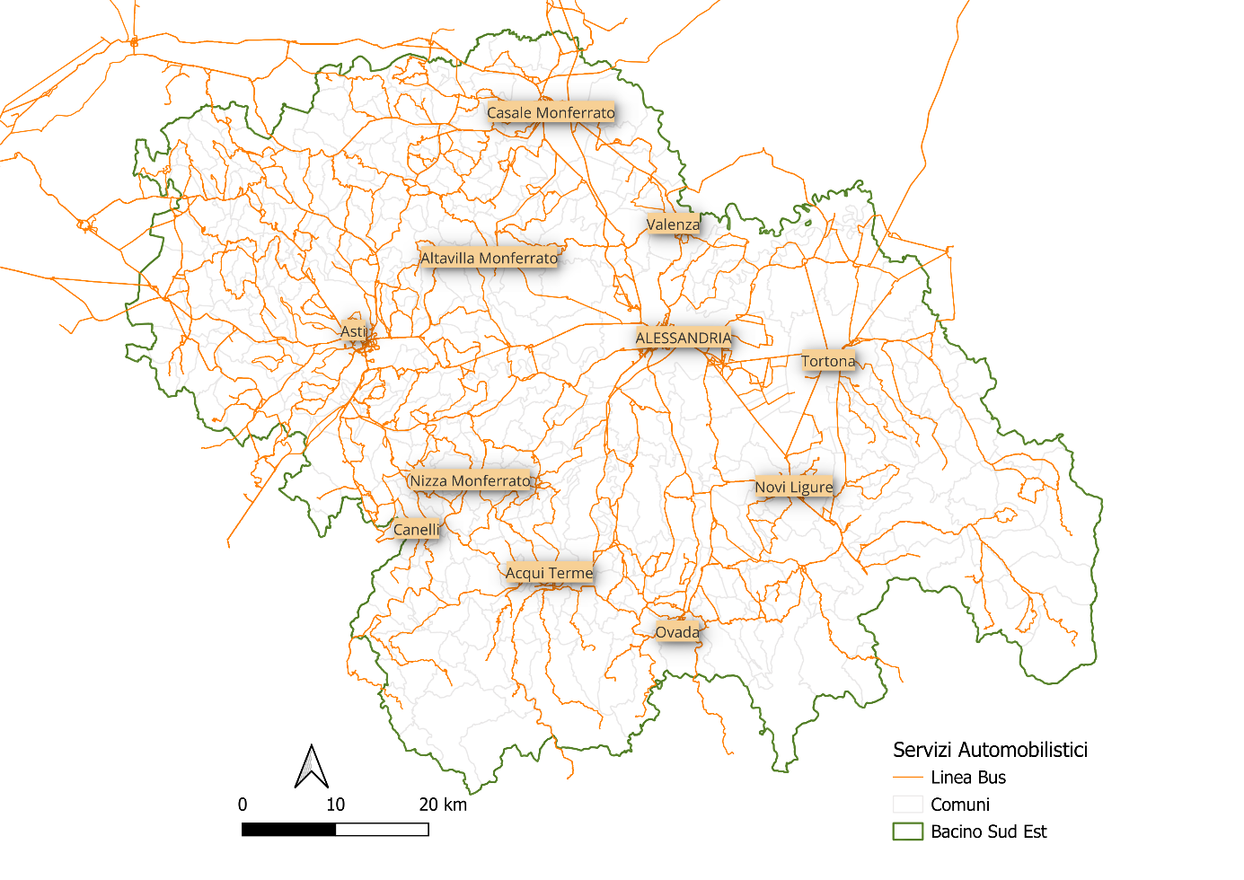
Figura 19 – Mappa della rete automobilistica del Bacino Sud Est
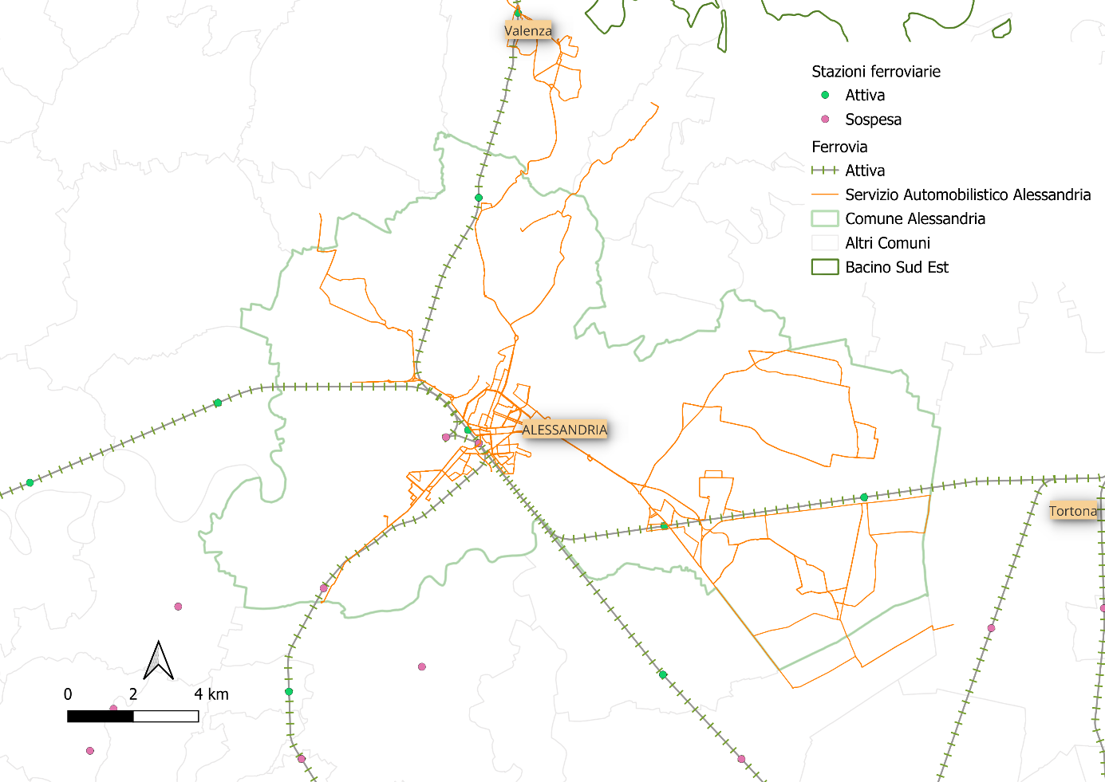
Figura 20 – Dettaglio servizio urbano di Alessandria
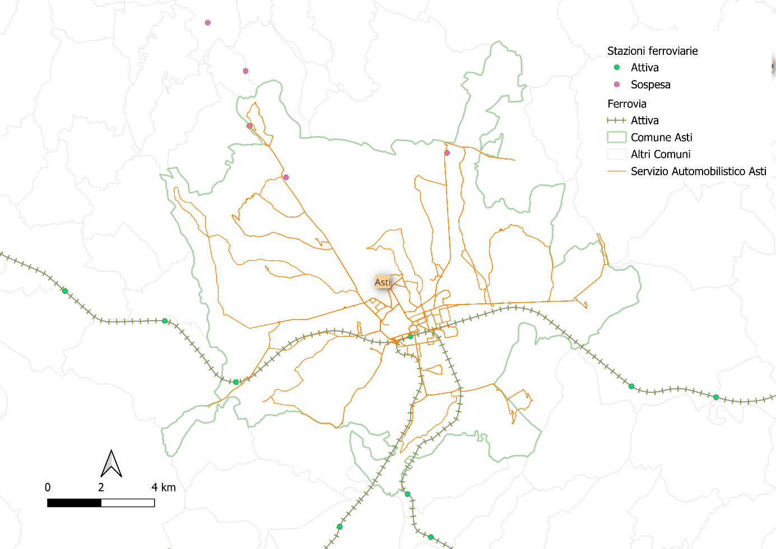
Figura 21 – Dettaglio servizio urbano di Asti
I dati caratteristici del servizio sono indicati nella Tabella seguente ove è indicata anche la Fonte da cui il dato è stato ricavato.
Si segnala che le fonti ufficiali consultate sono quelle dell’Osservatorio Nazionale per il TPL (ONTPL), quelle del Conto Nazionale Trasporti e quella della contabilità Regolatoria ART verificando la sostanziale congruenza delle informazioni; analoga verifica è stata fatta con le informazioni in possesso di AMP anche se non sono ancora disponibili i rendiconti dei contratti di servizio; si ricorda che per il 2023 le condizioni contrattuali sono differenti per il rinnovo dei contratti avvenuto con le proroghe come meglio descritto in precedenza.

Valori | Fonte | 2021 | 2022 | 2023
Produzione chilometrica |  | 13.085.875 | 13.093.707 | 13.077.452
Numero corse effettuate | Calcolo | 646.183 | 665.214 | 652.421
lunghezza media corse | Calcolo | 20,3 | 19,7 | 20,0
capacità media unitaria veicoli | Costi standard ONTPL | 52,4 | 56,7 | 55,4
Offerta (Posti*Km) | Costi standard ONTPL | 685.899.834 | 741.797.529 | 725.141.899
Ricavi totali | Dati sintetici ONTPL | 6.173.162 | 8.502.956 | 9.686.745
di cui Ricavi da traffico | Dati sintetici ONTPL | 5.130.163 | 7.387.303 | 8.445.660
Compensazioni o Corrispettivi | Dati sintetici ONTPL | 23.690.145 | 23.117.569 | 26.508.225
Costo Infrastruttura | Dati sintetici ONTPL | 56.493 | 41.660 | 53.003
Passeggeri trasportati | Dati sintetici ONTPL | 6.028.596 | 8.678.759 | 9.962.642
Lunghezza media convenzionale di viaggio (lungh. Media corse/2) | Calcolo | 10,1 | 9,8 | 10
percorrenze passeggeri 2023 (pax*km/anno) | Calcolo | 61.042.656 | 85.413.963 | 99.848.083
Load factor | Calcolo | 8,90% | 11,51% | 13,77%
Addetti | Dati sintetici ONTPL | 560 | 529 | 463
Contributi CCNL | Dati sintetici ONTPL | 3.055.560 | 2.923.914 | 2.637.694
Tabella 32 – Quadro dei principali driver di contratto per gli anni 2021-2023
I valori di load factor sono inferibili a livello di linea solo parametricamente a partire dai dati complessivi di CdS e/o di Azienda in proporzione a driver noti a livello disaggregato. Non sono disponibili valori disaggregati misurati all’origine.
Per quanto riguarda i passeggeri trasportati, si segnala che i dati sono dichiarati dalle aziende utilizzando il metodo di stima previsto da CNT ed ONTPL. Questo metodo consiste nel moltiplicare il numero di titoli di viaggio venduti per un coefficiente medio di fruizione (non univocamente definito).

Servizi in aree interne
Nel Bacino Sud Est, oltre ai servizi dettagliati in, si effettuano altri servizi gestiti o amministrati direttamente da Comuni e Unioni Montane (in economia o tramite Contratti di Servizio in affidamento diretto sottoscritti dall’Ente (cfr. paragrafo 2.2).
La produzione di questi servizi è di circa 106 mila veicoli-km all'anno e riguarda dieci realtà territoriali. Questi comuni montani o collinari sono classificabili, secondo la definizione delle aree interne, come comuni di cintura, intermedi, periferici o ultra-periferici. Attualmente, i servizi in queste aree sono difficilmente gestibili alle condizioni degli altri servizi presenti nel bacino, sia a livello qualitativo sia gestionale per i numerosi adempienti che i singoli enti si trovano a dover affrontare per l’affidamento o per la gestione in economia dei servizi stessi. Basti pensare agli sviluppi tecnologici e di integrazione richiesti, alla complessità della normativa che regola l’intero sistema dei servizi di trasporto pubblico locale, o ancora agli obblighi di rendicontazione che gli enti o i piccoli operatori sono tenuti ad assolvere.
Di seguito, come per gli altri servizi si fornisce una panoramica di dettaglio delle relazioni servite, del n° corse programmate e della produzione ricavata da programma di esercizio.
Tali servizi saranno integrati all’interno dei futuri affidamenti, verificandone la fattibilità in sede di offerta; questo comporta che qualora la realizzazione di tali servizi non garantisse i benefici attesi AMP proporrà agli Enti il mantenimento delle attuali, e migliorate, fome di collaborazioni.

Codice Linea | Descrizione Linea | Numero corse sett. | vett-km/anno di linea
AglT1 | Agliano - Dogliano - San Rocco | 2 | 1.450
TOTALE SERVIZI COMUNE DI AGLIANO TERME |  | 2 | 1.450
Aram1 | Aramengo - Cocconato | 3 | 4.385
Aram2 | Aramengo - Gallareto | 2 | 5.436
Aram3 | Aramengo - Castelnuovo Don Bosco | 2 | 1.450
TOTALE SERVIZI COMUNE DI ARAMENGO |  | 7 | 11.271
CasA1 | Percorso Azzurro | 2 | 5.738
CasA2 | Percorso Arancione/Verde | 2 | 5.013
TOTALE SERVIZI CASTELL’ALFERO |  | 4 | 10.751
CasL1 | Castagnole delle Lanze Via Val Bera - P.zza Giovannone | 6 | 750
TOTALE SERVIZI COMUNE DI CASTAGNOLE DELLE LANZE |  | 6 | 750
Cell1 | Montà - Cellarengo - Montà | 2 | 8.550
Cell2 | Cellarengo - Valfenera | 2 | 4.001
Cell3 | Cellarengo - Bricco Visconti - Cellarengo | 3 | 6.479
TOTALE SERVIZI COMUNE DI CELLARENGO |  | 7 | 19.030
Momb1 | Percorso 1 | 1 | 563
Momb2 | Percorso 2 | 1 | 286
TOTALE SERVIZI COMUNE DI MOMBERCELLI |  | 2 | 849
MonM1 | Montiglio - Cunico - Banengo | 2 | 1.470
MonM2 | Montiglio - Cortianieto - S. Anna | 2 | 1.176
MonM3 | Montiglio - Scandeluzza | 2 | 1.764
TOTALE SERVIZI COMUNE DI MONTIGLIO MONFERRATO |  | 6 | 4.410
Mont1 | Biolla - S. Stefano Canetto - Valleumida - Montegrosso D'Asti | 2 | 1.326
Mont2 | Moroni - Montegrosso D'Asti | 2 | 374
Mont3 | Gareglio - Montegrosso D'Asti | 2 | 499
TOTALE SERVIZI COMUNE DI MONTEGROSSO D'ASTI |  | 6 | 2.199
320 | Pareto - Spigno m.to - Acqui Terme | 6 | 18.002
321 | Mioglia (SV) - Miogliola - Ponte Erro | 12 | 9.780
TOTALE SERVIZI COMUNE DI PARETO |  | 18 | 27.782
102 | Roccaverano - Vesime Con Prolungamento E Diramazione | 18 | 27.830
TOTALE SERVIZI UNIONE MONTANA LANGA ASTIGIANA VAL BORMIDA |  | 18 | 27.830
 | TOTALE SERVIZI IN AREA A DOMANDA DEBOLE | 83 | 106.322
Tabella 33 – Quadro del servizio automobilistico erogato da Enti sottoscrittori di AdP
Di seguito si riportano i dati disponibili per gli Accordi di Programma del Bacino Sud Est ricavati in prima istanza dall’ONTPL o quando non presenti dai riscontri ottenuti dal AMP ai monitoraggi condotti nel periodo 2021-2023

Valori | 2021 | 2022 | 2023
COMUNE AGLIANO TERME
Produzione chilometrica | 1.500 | 1.590 | 1.590
Ricavi totali | 0 | 0 | 0
di cui Ricavi da traffico | 0 | 0 | 0
Corrispettivi | 3.120 € | 3.120 € | 3.120 €
Costo Infrastruttura | 0 | 0 | 0
Passeggeri trasportati | 390 | 240 | 250
Addetti | 1 | 1 | 1
Contributi CCNL | 0 | 0 | 0
COMUNE DI ARAMENGO
Produzione chilometrica | 16.172 | 16.172 | 19.873
Ricavi totali | 0 | 0 | 0
di cui Ricavi da traffico | 0 | 0 | 0
Corrispettivi | 11.960 € | 11.960 € | 21.758 €
Costo Infrastruttura | 0 | 0 | 0
Passeggeri trasportati | 10.704 | 10.700 | 11.540
Addetti | 1 | 1 | 2
Contributi CCNL | 0 | 0 | 0
COMUNE DI CASTELL’ALFERO *
Produzione chilometrica | 10.751 | 10.751 | 10.751
Ricavi totali | n.d. | n.d. | n.d.
di cui Ricavi da traffico | n.d. | n.d. | n.d.
Corrispettivi | 3.000 € | 3.000 € | 3.000 €
Costo Infrastruttura | n.d. | n.d. | n.d.
Passeggeri trasportati | n.d. | n.d. | n.d.
Addetti | n.d. | n.d. | n.d.
Contributi CCNL | n.d. | n.d. | n.d.
COMUNE DI CASTAGNOLE DELLE LANZE *
Produzione chilometrica | 750 | 750 | 750
Ricavi totali | n.d. | n.d. | n.d.
di cui Ricavi da traffico | n.d. | n.d. | n.d.
Corrispettivi | 2.200 € | 2.200 € | 2.200 €
Costo Infrastruttura | n.d. | n.d. | n.d.
Passeggeri trasportati | n.d. | n.d. | n.d.
Addetti | n.d. | n.d. | n.d.
Contributi CCNL | n.d. | n.d. | n.d.
COMUNE DI CELLARENGO *
Produzione chilometrica | 19.030 | 19.030 | 19.030
Ricavi totali | n.d. | n.d. | n.d.
di cui Ricavi da traffico | n.d. | n.d. | n.d.
Corrispettivi | 19.462 € | 19.462 € | 19.462 €
Costo Infrastruttura | n.d. | n.d. | n.d.
Passeggeri trasportati | n.d. | n.d. | n.d.
Addetti | n.d. | n.d. | n.d.
Contributi CCNL | n.d. | n.d. | n.d.
COMUNE DI MOMBERCELLI
Produzione chilometrica | 2.007 | 1.536 | 1.568
Ricavi totali | n.d | 0 | 0
di cui Ricavi da traffico | n.d | 0 | 0
Corrispettivi | 3.850 € | 3.360 € | 3.430 €
Costo Infrastruttura | n.d | 0 | 0
Passeggeri trasportati | n.d | 576 | 490
Addetti | n.d | 1 | 1
Contributi CCNL | n.d | 0 | 0
COMUNE DI MONTIGLIO MONFERRATO
Produzione chilometrica | 4.970 | 5.069 | 4.871
Ricavi totali | 417 € | 403 € | 441 €
di cui Ricavi da traffico | 417 € | 403 € | 441 €
Corrispettivi | 5.898 € | 5.555 € | 6.733 €
Costo Infrastruttura | 0 | 0 | 0
Passeggeri trasportati | 418 | 415 | 422
Addetti | 1 | 2 | 1
Contributi CCNL | 0 | 0 | 0
COMUNE DI MONTEGROSSO D’ASTI
Produzione chilometrica | 2.952 | 2.953 | 2.951
Ricavi totali | 0 | 0 | 0
di cui Ricavi da traffico | 0 | 0 | 0
Corrispettivi | 5.720 € | 5.720 € | 5.720 €
Costo Infrastruttura | 0 | 0 | 0
Passeggeri trasportati | 956 | 955 | 951
Addetti | 1 | 1 | 1
Contributi CCNL | 0 | 0 | 0
COMUNE DI PARETO *
Produzione chilometrica | 27.782 | 27.782 | 27.782
Ricavi totali | n.d. | n.d. | n.d.
di cui Ricavi da traffico | n.d. | n.d. | n.d.
Corrispettivi | 10.000 € | 10.000 € | 10.000 €
Costo Infrastruttura | n.d. | n.d. | n.d.
Passeggeri trasportati | n.d. | n.d. | n.d.
Addetti | n.d. | n.d. | n.d.
Contributi CCNL | n.d. | n.d. | n.d.
UNIONE MONTANA LANGA ASTIGIANA VALLE BORMIDA
Produzione chilometrica | 38.060 | 38.755 | 40.412
Ricavi totali | 9.303 € | 9.216 € | 8.479 €
di cui Ricavi da traffico | 9.303 € | 9.216 € | 8.479 €
Corrispettivi | 49.412 € | 52.253 € | 58.442 €
Costo Infrastruttura | 0 | 0 | 0
Passeggeri trasportati | 9.365 | 8.703 | 9.719
Addetti | 3 | 3 | 3
Contributi CCNL | 0 | 0 | 0
Totali Bacino Sud Est | 2021 | 2022 | 2023
Produzione chilometrica | 123.974 | 124.388 | 129.578
Ricavi totali | n.d. | n.d. | n.d.
di cui Ricavi da traffico | n.d. | n.d. | n.d.
Corrispettivi | 114.622 | 116.630 | 133.865
Costo Infrastruttura | n.d. | n.d. | n.d.
Passeggeri trasportati | n.d. | n.d. | n.d.
Addetti | n.d. | n.d. | n.d.
Contributi CCNL | n.d. | n.d. | n.d.
* Accordi di Programma per i quali sono stati inseriti dati ricavati da monitoraggi diretti di AMP
Tabella 34 – Dati di sintesi AdP (rielaborazione dati Osservatorio Nazionale TPL)

Infrastrutture a servizio del trasporto pubblico locale

Nodi d’interscambio
A servizio del sistema di mobilità sono stati da tempo individuati in Regione Piemonte dei nodi strategici denominati “Movicentro”, infrastrutturati per garantire l’interscambio fra più modi di trasporto, con particolare attenzione allo scambio tra i servizi di trasporto pubblico ferroviario e automobilistico, ma anche tra diversi sistemi modali (auto, bici, sharing). Per tale ragione trovano collocazione presso le stazioni ferroviarie e sono variamente infrastrutturati a seconda del contesto territoriale e di servizio.
Nel Bacino Sud Est sono presenti 6 punti di interscambio classificati come Movicentro, ubicati nelle città di Acqui Terme, Alessandria, Arquata, Asti, Novi Ligure, Tortona, rappresentati nella mappa seguente. Tali punti sono definibili “Nodi rilevanti di primo livello” ai sensi della Delibera ART n. 53/2024 e quindi sono da ritenersi essenziali nella programmazione dei servizi di trasporto automobilistico.

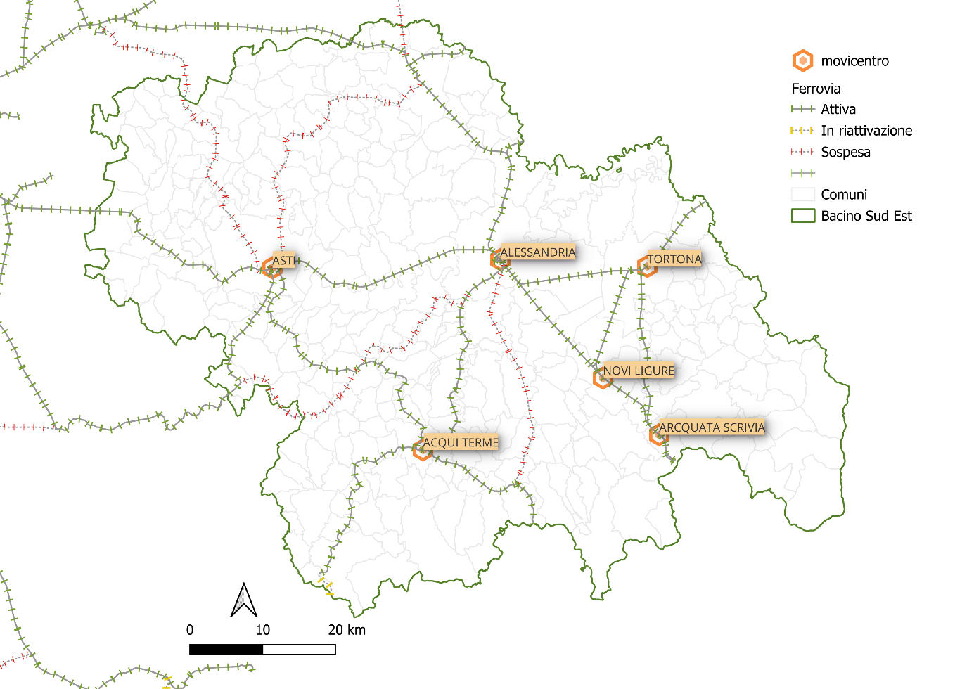
Figura 22 –Nodi di interscambio di I livello del Bacino Sud Est

Movicentro | Modi di trasporto | Tipologia nodo di I livello | Convenzioni e Accordi | Costi | Note
MOVICENTRO DI ACQUI TERME | Autolinee extraurbane e urbane;  Servizi ferroviari;  Bicicletta;  Taxi.  Parcheggio d’interscambio | Nodo di interscambio multimodale diretto | Necessità di definizione di accordi gestione | Costi di gestione | L'immobile denominato "Movicentro" di proprietà del comune è stato concesso in uso all'operatore di TPL che ha in carico i costi di gestione.
MOVICENTRO DI ALESSANDRIA | Autolinee extraurbane e urbane;  Autolinee lunga percorrenza;  Servizi ferroviari;  Bicicletta;  Taxi.  Parcheggio d’interscambio | Nodo di interscambio multimodale |  |  | Il “Movicentro” non è caratterizzato da edifici e/o infrastrutture pesanti, è identificabile come punto fisico antistante la stazione ferroviaria dove confluiscono i differenti servizi di mobilità
MOVICENTRO DI ARQUATA | Autolinee extraurbane;  Servizi ferroviari;  Taxi.  Parcheggio d’interscambio | Nodo di interscambio multimodale diretto |  |  | Il “Movicentro” non è caratterizzato da edifici e/o infrastrutture pesanti, è identificabile come punto fisico antistante la stazione ferroviaria dove confluiscono i differenti servizi di mobilità
MOVICENTRO DI ASTI | Autolinee extraurbane e urbane;  Autolinee lunga percorrenza;  Servizi ferroviari;  Bicicletta;  Taxi. | Nodo di interscambio multimodale indiretto | Necessità di definizione di accordi gestione | Canone di locazione/ Eventuali costi di investimento-gestione | L'immobile è in concessione all'operatore di TPL, con gestione amministrativa convenzionata con il comune di Asti. Sono in corso valutazioni su possibili interventi infrastrutturali, per i quali bisognerà definire a chi sarà imputato il relativo costo.
MOVICENTRO DI NOVI LIGURE | Autolinee extraurbane e urbane;  Servizi ferroviari;  Bicicletta;  Taxi.  Parcheggio d’interscambio | Nodo di interscambio multimodale diretto |  |  | Il “Movicentro” è caratterizzato da un parcheggio auto d’interscambio interrato, e un sistema di fermate TPL antistante la stazione ferroviaria. Non vi è un edificio destinato ai servizi su gomma.
MOVICENTRO DI TORTONA | Autolinee extraurbane e urbane;  Autolinee lunga percorrenza;  Servizi ferroviari;  Bicicletta;  Taxi;  Parcheggio d’interscambio. | Nodo di interscambio multimodale diretto | Necessità di definizione di accordi gestione | Costi di gestione | L'immobile denominato "Movicentro" sorge su area di proprietà RFI con diritto di superficie in capo al comune. È stato concesso in uso all'operatore di TPL che ha in carico i costi di gestione. È in fase di valutazione una proposta di interventi atti alla riqualificazione del Movicentro
Tabella 35 – Quadro di sintesi delle caratteristiche dei nodi d’interscambio di I livello
A valle della definizione del Piano integrato della mobilità pubblica e dell'accessibilità del Bacino Sud Est potrebbero essere evidenziati altri nodi rilevanti di primo livello. In particolare per il nodo di Alessandria è attivo un tavolo di lavoro con RFI e Regione Piemonte per definire le funzioni del nodo e la loro distribuzione spaziale.

Offerta di trasporto - Sviluppi
Lo sviluppo nella programmazione dei servizi di TPL sarà affrontata seguendo gli indirizzi che saranno forniti dagli Enti Territoriali nel Piano Integrato della Mobilità Pubblica ed Accessibilità di Bacino. Tale strumento di programmazione è sviluppato dai singoli Bacini su impulso di AMP.
In sede di gara le aziende dovranno anche sviluppare proposte progettuali che rispondano adeguatamente alla domanda di trasporto che origina nel Bacino Sud e che ha destinazione verso i principali poli extra bacino come ad esempio Vercelli e Chivasso sulla direttrice Torino - Milano. La programmazione dei servizi deve quindi eccedere i confini amministrativi del bacino, con particolare riguardo a queste destinazioni rilevanti.
La penetrazione all’interno di altro ambito di gara sarà coordinata dall'Agenzia della Mobilità Piemontese (AMP) nell'ambito dei processi di integrazione dei servizi fra gli operatori presenti in ciascun territorio. Questo significa che AMP avrà un ruolo centrale nel garantire che i servizi di trasporto pubblico siano integrati e coordinati tra i diversi operatori, facilitando la mobilità interregionale e migliorando l'efficienza complessiva del sistema di trasporto.
La valutazione delle proposte di programmazione sarà supportata con gli strumenti di analisi in possesso dell’Agenzia quali Visum e Remix. Questi strumenti di analisi permetteranno di valutare l'efficacia delle proposte progettuali, garantendo che i servizi di trasporto pubblico siano adeguati alle esigenze della popolazione e che siano in grado di migliorare la mobilità nel Bacino Sud Est e nelle aree limitrofe.
Nella relazione di affidamento sarà descritta nel dettaglio la procedura di gara e i criteri di valutazione, inclusa la modalità di presentazione delle offerte, e saranno specificati i contenuti tecnici che ogni offerta dovrà includere, garantendo la trasparenza dei dati e la ripercorribilità di modelli e metodi per il raggiungimento dei risultati proposti. Si può qui sintetizzare la progettualità che sarà richiesta all’interno della procedura di gara:
- Scenario Attuale – una proposta progettuale che attraverso modifiche organizzative e limitate variazioni sulla programmazione oraria fornisca la massima efficienza organizzativa dell’attuale servizio di trasporto
- Scenario Base – una proposta progettuale che attraverso una revisione della programmazione del servizio, a parità di risorse messe a base di gara fornisca un servizio efficiente ed efficace, rispondente maggiormente alle esigenze di mobilità.
- Scenario Evolutivo – una proposta progettuale che indipendentemente dalle risorse necessarie proponga un’evoluzione del servizio anche con la previsione d’investimenti, identificando specifici piani economico-finanziari per ciascuna proposta.
Sia nello scenario Base sia nello scenario Evolutivo la progettualità dell’impresa dovrà migliorare la cooperazione con i servizi ferroviari presenti sul territorio attraverso:
- La strutturazione delle coincidenze nelle stazioni ferroviarie, con una particolare attenzione nei principali nodi, come ad esempio, le stazioni di Asti, Alessandria, Casale Monferrato, Novi Ligure, Tortona).
- L‘integrazione degli orari nelle relazioni comuni con le linee ferroviarie, in cui il servizio bus deve integrare e completare il servizio ferroviario,
Sia nello scenario Base sia nello scenario Evolutivo le imprese dovranno sviluppare specifiche proposte di servizi per le aree a domanda debole che potranno riguardare sia servizi convenzionali, ovvero servizi diversamente organizzati e gestiti, sia servizi non convenzionali come i servizi a conferma e/o a chiamata.

Interazione domanda offerta
Migliorare l'interazione tra domanda e offerta nei servizi di trasporto pubblico locale (TPL) è l’obiettivo fondamentale nella pianificazione e gestione dei sistemi di mobilità.
La procedura di gara di AMP intende promuovere una evoluzione del concetto tradizionale e traguardare verso il tempestivo adeguamento continuo tra le mutevoli esigenze di mobilità della popolazione e l'offerta di servizi di trasporto disponibili.
Per comprendere la situazione attuale del Bacino Sud Est, è opportuno analizzare le tabelle riepilogative dei dati dell'Osservatorio Nazionale per le Politiche del Trasporto Pubblico Locale (ONTPL). Queste tabelle forniscono una panoramica dell’andamento dei Contratti di Servizio automobilistici nel Bacino Sud Est. Sulla base delle informazioni desunte da queste tabelle, è possibile elaborare alcuni indicatori di sintesi che aiutano a valutare l'efficacia dell'interazione tra domanda e offerta.
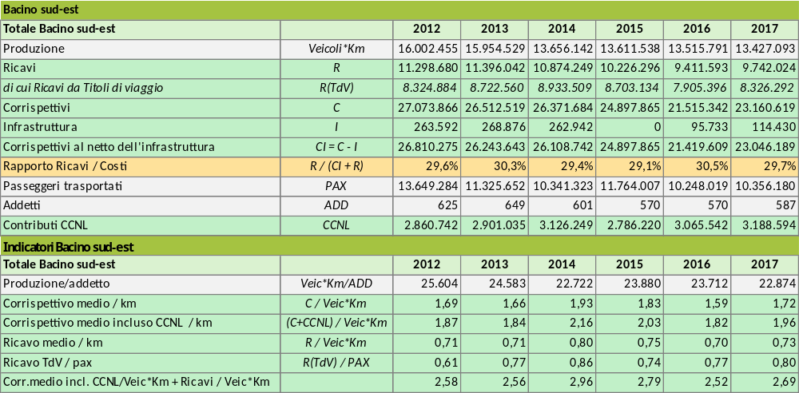
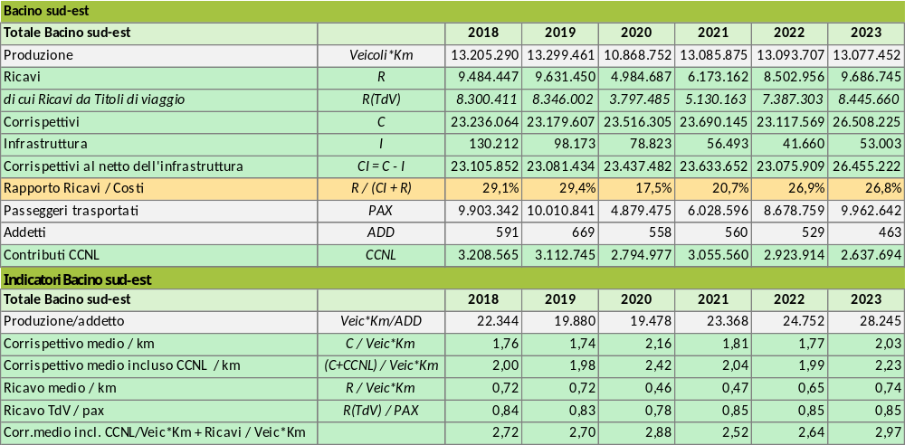
Tabella 36 – Serie storica dati di servizio registrati dall’ONTPL
I dati e gli indicatori riportati, che descrivono la serie storica dal 2012 al 2023, offrono numerosi spunti di riflessione. In questa sede, si ritiene opportuno richiamare l'attenzione sui seguenti aspetti:
Rapporto ricavi/costi del Bacino
Il rapporto ricavi/costi del Bacino stenta a raggiungere il valore di riferimento del 35%. Questo indica la necessità di rivedere l’organizzazione del servizio per renderlo più confacente alle esigenze della domanda. Inoltre, l'effetto negativo della pandemia di Covid-19 sta lentamente rientrando anche se non ha raggiunto i livelli precedenti, tale scostamento può forse essere imputabile anche alla conversione verso altre modalità di trasporto dolce (cfr. Tabella 8).
Occorre precisare come sarà meglio dettagliato nel paragrafo 6.1.2 che la presenza di tariffe urbane inferiori a quanto previsto dalle disposizioni tariffarie regionali incide negativamente sui ricavi portando a un maggiore squilibrio del rapporto ricavi/costi.
Indicatori di economicità
L'indicatore di economicità mostra, al di là della flessione negli anni Covid, un andamento abbastanza costante dei ricavi, mentre il numero di passeggeri annui ha subito una continua flessione negativa. Questo suggerisce che il mantenimento dei ricavi non è legato al mantenimento numero di utenti, ma ad altri fattori, quale ad esempio l’adeguamento tariffario al tasso inflattivo.
Ricavi per titolo di viaggio (TdV) e per chilometro
Tra il 2018 e il 2023, l'indicatore Ricavi TdV a passeggero e l'indicatore Ricavo medio a chilometro si sono mantenuti pressoché costanti, ad eccezione del periodo Covid.
Questi aspetti evidenziano come la sostenibilità economica dei contratti di servizio debba essere sempre monitorata attraverso una continua, e profonda, interpretazione del mutamento dei comportamenti di mobilità.
Come analizzato nel capitolo della domanda di mobilità il forte impatto del calo demografico e dell’invecchiamento della popolazione sono elementi che comportano una riduzione della domanda ma d’altro canto l’avvento delle nuove generazioni sta portando considerevoli cambiamenti nelle abitudini di mobilità ed in questo ambito il trasporto collettivo può svolgere un ruolo fondamentale. Le nuove generazioni tendono a preferire soluzioni di trasporto più flessibili e sostenibili, e il TPL può adattarsi a queste esigenze attraverso l'innovazione tecnologica.
Oggi la classica impostazione in cui l’utente deve “raggiungere” il proprio trasporto pubblico appare desueta.
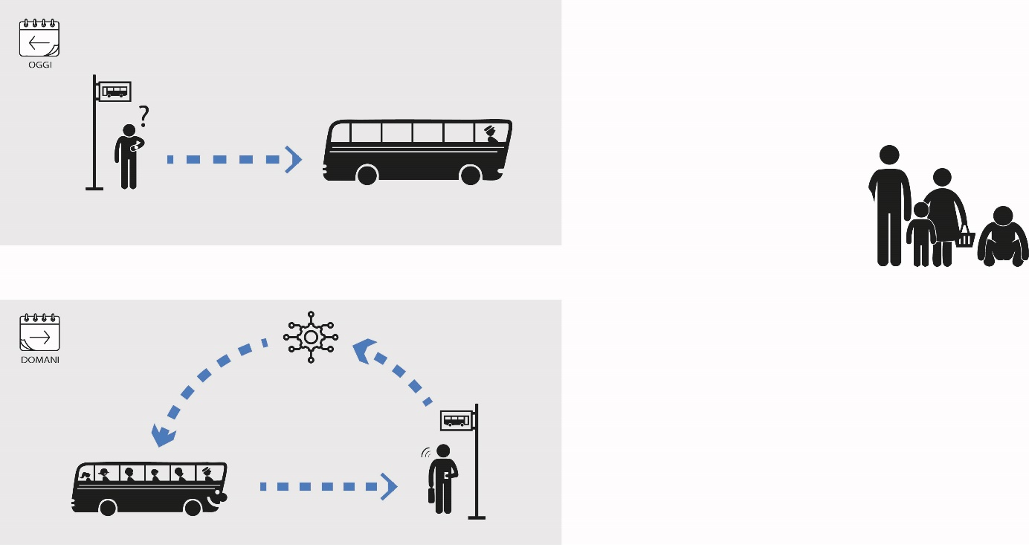
Affinché l'interazione tra domanda e offerta nei servizi di TPL, e la sua evoluzione, che costituiscono un processo complesso e dinamico, possa garantire un servizio efficiente, sostenibile e rispondente alle esigenze della comunità, sarà richiesto all’azienda di TPL aggiudicatrice del Contratto di Servizio una proposta organizzativa adeguata, che riesca a garantire un monitoraggio continuo e un adattamento costante. In tal ottica si inserisce il progetto prioritario di completa digitalizzazione del servizio e dell’impresa che AMP porrà a base di gara.
Lo schema che ogni concessionario dovrà perseguire è basato su una organizzazione in cui ogni elemento del ciclo produttivo sia connesso in tempo reale e possa pertanto avvicinare il trasporto pubblico alle esigenze della domanda.
La “digitalizzazione” consente di connettere in tempo reale ogni elemento del ciclo realizzativo del servizio, migliorandone l'efficienza e la reattività. Questo approccio rende il trasporto pubblico più accessibile e in linea con le esigenze degli utenti, riducendo la necessità per gli utenti di "raggiungere" il trasporto pubblico, ma piuttosto portando il trasporto pubblico più vicino a loro. Questo garantisce inoltre un monitoraggio continuo e un adattamento costante, elementi essenziali per mantenere il servizio attrattivo, accessibile, efficiente e sostenibile.
L’interazione fra domanda ed offerta è oggi una sfida organizzativa interna al concessionario che agisce su impulso dell’ente concedente ed in stretta collaborazione con gli enti locali.

Determinazione degli OSP e criteri di copertura finanziaria

Obblighi di Servizio Pubblico
Le compensazioni economiche sono concesse per l’adempimento degli Obblighi di Servizio Pubblico (OSP), come definiti nel Regolamento CE 1370/2007. Questi obblighi includono la fornitura di servizi di trasporto pubblico di passeggeri su strada e per ferrovia che non potrebbero essere gestiti secondo una logica meramente commerciale. Le compensazioni sono destinate a coprire i costi sostenuti dagli operatori per l'adempimento degli OSP oltre a garantire un ragionevole margine di utile al netto dei ricavi da traffico.
L’equilibrio economico finanziario del contratto di servizio riguarda quindi anche ulteriori Obblighi contrattuali funzionali all’esecuzione di tutti gli adempimenti connessi all’esercizio dei servizi di trasporto pubblico affidati in concessione.
Nel loro complesso gli obblighi di servizio e gli obblighi contrattuali, connessi alle procedure di affidamento, possono essere schematizzati in 6 grandi gruppi meglio rappresentati nello schema seguente:
- Obblighi di avvio del Contratto di Servizio; sono quelli che nella procedura di affidamento sono richiesti per verificare che all’avvio del servizio siano presenti tutte le condizioni previste per il corretto espletamento del servizio;
- Obblighi di servizio pubblico; sono quelli legati a garantire il livello di servizio programmato dall’Ente concedente quali frequenza e regolarità, la sicurezza dei passeggeri e del personale, l’accessibilità del servizio a tutte le categorie di utenti incluse quelle a ridotta capacità motoria, l’applicazione delle tariffe definite dall’Ente concedente;
- Obblighi di gestione contrattuale; riguardano tutti gli adempimenti programmati dall’Operatore Economico e quelli previsti dal Contratto di servizio incluso il costante monitoraggio e la dettagliata rendicontazione, nonché mantenere standard elevati di qualità del servizio, inclusi comfort e pulizia;
- Obblighi di informazione e trasparenza; riguardano i rapporti con il cittadino e comprendono le informazioni e l’assistenza resa sia prima del viaggio, sia durante, sia dopo, la carta della mobilità ed il suo costante aggiornamento, i rimborsi e le procedure di conciliazione;
- Obblighi Ambientali; sono connessioni agli obiettivi di transizione ecologica e di riduzione dell'impatto ambientale del servizio di trasporto;
- Obblighi al termine della durata del contratto; sono connessi al necessario impegno per garantire una rapida ed efficace transizione verso un nuovo contratto anche in caso di subentro di un nuovo operatore.
Nelle procedure di affidamento e nei contratti di servizio che saranno sottoscritti, gli obblighi indicati saranno esplicitati formulando per ciascuno di essi le varie modalità di descrizione, realizzazione, rendicontazione, monitoraggio e verifica.
Il mancato rispetto degli obblighi di servizio pubblico può dare luogo a penalità contrattuali e possono includere sanzioni economiche o altre misure correttive per garantire l'adempimento degli obblighi assunti.
I piani economico finanziari sviluppati in sede di procedura di affidamento dovranno dettagliare i fattori di produzione ed i relativi costi connessi per garantire l’adempimento degli obblighi e la loro sostenibilità tecnica economico e finanziaria.

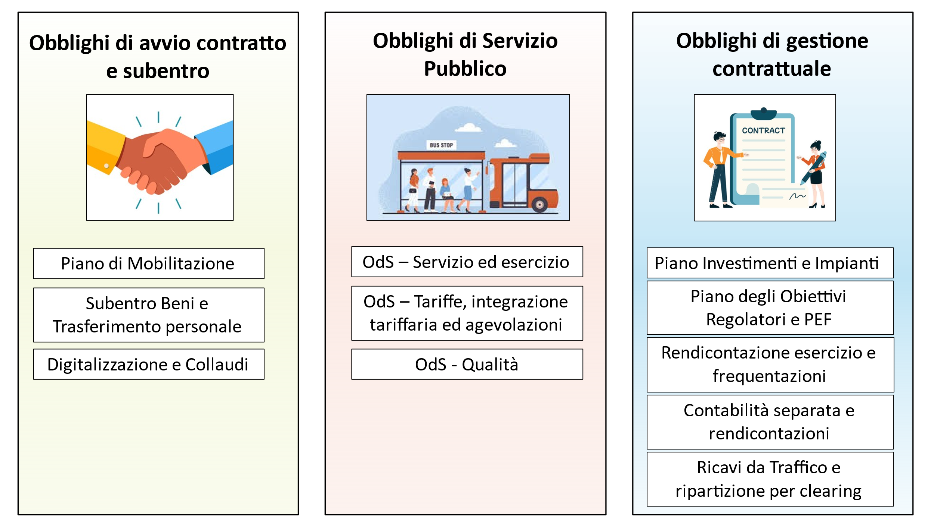

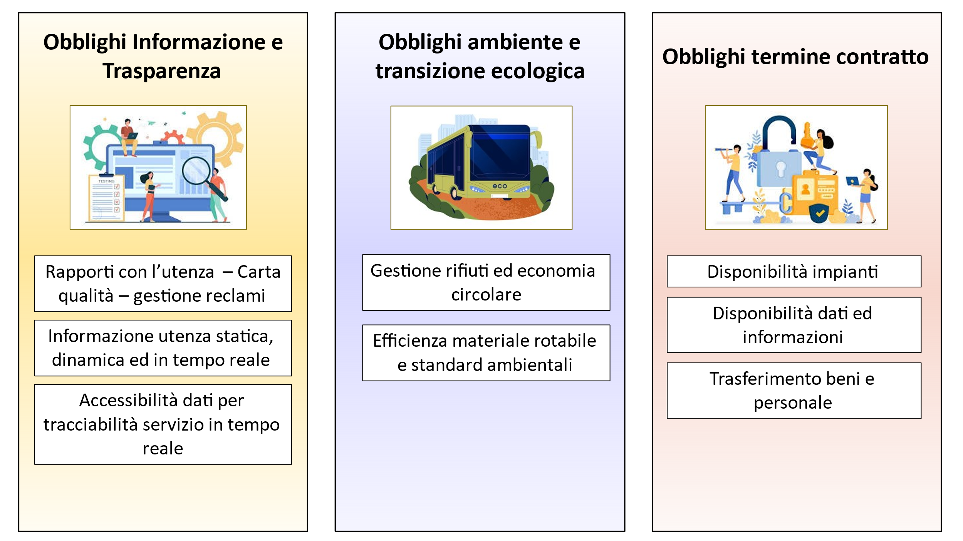
Figura 23 –Schematizzazione obblighi di servizio

Possibili soluzioni di finanziamento
La Delibera ART n. 48/2017 (misure 4 e 6) prescrive che il soggetto competente prima dell’adozione degli atti amministrativi relativi all’affidamento dei servizi di trasporto pubblico, illustri e motivi in un’apposita relazione le opzioni di finanziamento degli obblighi di servizio pubblico ed i fattori di mercato considerati ai fini del dimensionamento dei lotti da affidare.

Quadro europeo
Al fine di individuare le fonti di finanziamento a copertura dei servizi di trasporto pubblico che saranno oggetto di affidamento, si è voluto approfondire il tema facendo riferimento anche a benchmark europei.
L’Agenzia da anni fa parte e collabora con l’associazione EMTA – European Metropolitan Transport Authorities che racchiude al suo interno 35 agenzie/autorità competenti in materia di trasporto pubblico locale delle principali aree metropolitane d’Europa.
Riportiamo di seguito un breve estratto di un documento di ricerca effettuato dall’associazione sulle soluzioni innovative di finanziamento del trasporto pubblico.
Lo studio ha analizzato le strategie di finanziamento di 15 agenzie europee con lo scopo di individuare le tendenze e le best practices in atto per integrare le fonti di finanziamento tradizionale, riducendo la dipendenza dai sussidi pubblici.
Negli ultimi anni, le variazioni della domanda di trasporto pubblico e l’ammodernamento tecnologico ha portato a un incremento dei costi operativi. Tradizionalmente, le Autorità per il trasporto pubblico si affidano a finanziamenti governativi, ma i tagli ai bilanci pubblici rendono questa strategia sempre meno stabile.
L’indagine ha identificato quattro categorie di soluzioni innovative per affrontare questa sfida:
- Acquisizione di valore economico generico
- Acquisizione di valore economico mirata
- Trasferimenti da privato a pubblico
- Altre soluzioni innovative
Tendenze emergenti nel finanziamento del trasporto pubblico
L’indagine ha evidenziato un aumento della dipendenza dai flussi di reddito indiretti, ovvero entrate che non derivano direttamente dall’operatività del trasporto pubblico, ma da tasse, sanzioni o contributi da parte di privati e aziende. Tra il 2012 e il 2016, la percentuale media di queste entrate è aumentata di 7 punti percentuali.
Soluzioni di finanziamento innovative
Le soluzioni identificate possono essere suddivise in quattro categorie:
- Acquisizione generica delle risorse a finanziamento del TPL. Esempi:
  - Enterprise Zone Northern Line Extension (Londra): le imprese situate nella zona contribuiscono con imposte per finanziare il prolungamento della linea metropolitana. Londra ha finora raccolto oltre 300 milioni di sterline.
  - AMB Metropolitan Tax (Barcellona): una sovrattassa imposta sui proprietari di immobili nei 18 municipi dell'area metropolitana, che genera circa 110 milioni di euro all'anno per sostenere il trasporto pubblico.
  - Mayoral Community Infrastructure Levy (Londra): tassa per gli sviluppatori commerciali per finanziare il Crossrail.
  - Legge sul finanziamento del trasporto pubblico (Barcellona): imposte su attività economiche per coprire i costi del trasporto pubblico, con un gettito stimato di 75 milioni di euro annuali.
  - Earn-Back Model (Manchester): la Greater Manchester trattiene una parte dell’aumento delle imposte generate dagli investimenti in infrastrutture. Ad esempio, 30 milioni di sterline all’anno sono stati utilizzati per migliorare il sistema di trasporto locale.
- Acquisizione mirata delle risorse a finanziamento del TPL. Esempi:
  - Development Rights Auction Model (Londra): i proprietari di terreni nelle aree di sviluppo possono mettere all’asta i loro diritti per finanziare il trasporto pubblico.
  - Diritti di denominazione Emirates Air Line (Londra): un accordo commerciale ha permesso alla Emirates di sponsorizzare una funivia in cambio di visibilità e di una parte dei costi di gestione. Il contratto con Emirates ha portato circa 36 milioni di sterline in 10 anni, finanziando una parte significativa dei costi operativi della funivia sul Tamigi.
  - Sviluppo legato alla stazione: l’integrazione di nuove infrastrutture con aree commerciali permette di generare entrate aggiuntive.
- Trasferimenti da privato a pubblico. Esempi:
- Prelievo sul carburante (Barcellona e Parigi): aumento del prezzo dei carburanti per finanziare il trasporto pubblico.
- Tasse sui parcheggi (Barcellona): imposte sulle aree di sosta per ridurre il traffico e finanziare il trasporto.
- Tariffe di congestione/accesso (Helsinki): il gettito derivante da pedaggi urbani verrebbe destinato al trasporto pubblico.
- Tassa di accesso per autocarri e automobili (Parigi/Île-de-France): ipotesi di imposta per ridurre la congestione.
- Altre soluzioni innovative: Iniziative ibride o approcci alternativi come il finanziamento tramite crowdfunding o la vendita di spazi pubblicitari.
- Miglioramento della sicurezza delle entrate (Budapest e Parigi): implementazione di sistemi avanzati per la riscossione delle tariffe.
- Riduzione dell’IVA per il trasporto pubblico (Parigi): ipotesi di abbassamento dell’IVA sui biglietti per migliorare la sostenibilità economica del settore.

La digitalizzazione e la monetizzazione dei dati
La monetizzazione dei dati rappresenta un ambito emergente e rilevante per le aziende di trasporto pubblico locale (TPL), contribuendo significativamente alla voce dei ricavi. La "Data Monetization" è il processo mediante il quale le aziende trasformano i dati, sia grezzi che elaborati, in asset economicamente vantaggiosi. In un contesto contemporaneo dove i dati sono spesso definiti come "il nuovo petrolio", questo processo è cruciale per generare valore aggiunto.
La monetizzazione dei dati è una scelta strategica che consente alle aziende di TPL di ottenere un vantaggio competitivo e acquisire quote di mercato nel settore della mobilità. Esistono diversi modelli attraverso i quali un'azienda può monetizzare i propri dati:
- Vendita diretta: Questo modello prevede la vendita diretta di dati a terze parti. È fondamentale garantire la conformità alle normative sulla privacy e la protezione dei dati.
- Data as a Service (DaaS): Offrire i dati come servizio, dove i clienti possono accedere ai dati grezzi o aggregati per le loro analisi. Questo modello è semplice e diretto.
- Miglioramento delle operazioni: I dati vengono utilizzati internamente per migliorare l'efficienza operativa, ridurre i costi e aumentare i margini di profitto.
- Insight as a Service (IaaS): Analizzare i dati raccolti per ricavare insight utili e venderli. Ad esempio, analisi sul comportamento dei conducenti, efficienza delle rotte, o manutenzione predittiva.
- Prodotti e servizi basati sui dati: I dati vengono integrati in prodotti o servizi esistenti per aggiungere valore e differenziarsi dai concorrenti, come nei servizi assicurativi.
Alcune aziende di trasporto pubblico che già utilizzano la monetizzazione dei dati per incrementare i loro profitti includono:
- Transport for London (TfL): TfL ha iniziato a monetizzare i dati raccolti dai suoi sistemi di trasporto pubblico, utilizzandoli per migliorare l'efficienza operativa e vendendoli a terze parti per analisi di mercato e pianificazione urbana.
- Metropolitan Transportation Authority (MTA) di New York: La MTA utilizza i dati raccolti dai suoi sistemi di trasporto per migliorare la gestione delle operazioni e venderli a terze parti per analisi di traffico, pianificazione urbana e miglioramento dei servizi.
- Régie Autonome des Transports Parisiens (RATP): La RATP utilizza i dati raccolti dai suoi sistemi di trasporto per migliorare l'efficienza operativa e venderli a terze parti per scopi di ricerca e analisi, ottimizzando le rotte e migliorando la qualità del servizio.
- Azienda Trasporti Milanesi (ATM): In Italia, l'ATM di Milano esplora la monetizzazione dei dati raccolti dai suoi sistemi di trasporto pubblico, utilizzandoli per migliorare la gestione delle operazioni e vendendoli a terze parti per analisi di mercato e pianificazione urbana.
Un ulteriore passo avanti si può ottenere con l’utilizzo di Intelligenza Artificiale AI e Machine Learning ML che possono dare ulteriore valore aggiunto ai dati generati dalle aziende di TPL:
- Aumento della domanda di dati di alta qualità: AI e ML richiedono dati di alta qualità per l’addestramento dei modelli. Questo ha aumentato la domanda di dataset precisi e affidabili, creando nuove opportunità di monetizzazione per le aziende di trasporto pubblico e logistica. Ad esempio, le aziende di trasporto possono vendere dati di traffico e mobilità a sviluppatori di app di navigazione e pianificazione dei percorsi.
- Miglioramento dell'analisi dei dati Le tecnologie di AI e ML permettono un’analisi più sofisticata e accurata dei dati. Le aziende di trasporto possono utilizzare questi strumenti per ottimizzare le rotte, ridurre i tempi di attesa e migliorare l’efficienza operativa. Ad esempio, i dati raccolti dai sensori sui veicoli possono essere analizzati per prevedere e prevenire guasti, migliorando la manutenzione preventiva e stipulare accordi con i fornitori di autobus per monetizzare la propria esperienza.
- Personalizzazione e segmentazione AI e ML consentono una segmentazione e personalizzazione più accurate dei servizi. Nel settore della mobilità, questo significa poter offrire servizi su misura per diverse categorie di utenti. Ad esempio, le aziende di trasporto pubblico possono utilizzare i dati per creare abbonamenti personalizzati basati sui modelli di utilizzo dei singoli utenti.
- Sviluppo di nuovi modelli di business AI e ML hanno contribuito allo sviluppo di nuovi modelli di business basati sui dati. Ad esempio, le piattaforme di ride-sharing utilizzano algoritmi di AI per ottimizzare l’allocazione dei veicoli e ridurre i tempi di attesa, migliorando l’esperienza dell’utente e aumentando i ricavi.
- Le strategie per la raccolta di dati a più alto valore aggiunto possono essere così sintetizzate:
- Remunerazione per la condivisione dei dati: Le aziende possono offrire incentivi agli utenti per il consenso all’uso dei loro dati. Ad esempio, un'azienda di trasporto pubblico potrebbe offrire sconti sugli abbonamenti in cambio del consenso all’uso dei dati di viaggio per analisi di mercato.
- Modello federativo e market-place dei dati: Un market-place federativo dei dati consente a diverse organizzazioni di condividere e accedere ai dati in modo sicuro. Ad esempio, le aziende di logistica possono condividere i dati del tpl per ottimizzare le rotte e ridurre i costi operativi, mantenendo il controllo sui propri dati.
- Mercato dei dati sintetici: La generazione di dati sintetici permette di simulare dati reali per addestrare modelli di AI senza compromettere la privacy. Ad esempio, le aziende di trasporto possono utilizzare dati sintetici per simulare scenari di traffico e testare nuove strategie di gestione della mobilità.
Questi esempi dimostrano come le aziende di trasporto pubblico possano utilizzare i dati raccolti per migliorare l'efficienza operativa e generare ricavi aggiuntivi. La monetizzazione dei dati rappresenta una modalità di finanziamento del servizio che può incrementare i ricavi e ridurre la quota di finanziamento pubblico necessaria a garantire la sostenibilità dei servizi.
Ci sono ulteriori ambiti nei quali l’utilizzo dei dati generati dalle flotte di tpl possono fornire supporto alla gestione della cosa pubblica; ad esempio, i dati possono essere impiegati per osservare e analizzare vari aspetti della rete stradale e urbana:
- Monitoraggio dello stato del manto stradale: I veicoli delle flotte di TPL possono essere equipaggiati con sensori che rilevano le condizioni del manto stradale. Questi dati possono essere utilizzati per identificare aree che necessitano di manutenzione, permettendo agli enti proprietari delle strade di intervenire tempestivamente e ridurre i costi di monitoraggio. Ad esempio, i sensori possono rilevare buche o deformazioni, segnalando la necessità di riparazioni.
- Analisi della segnaletica stradale: Le flotte di TPL possono raccogliere dati sulla segnaletica stradale, inclusa la presenza di segnaletica abusiva o danneggiata. Questi dati possono essere condivisi con le autorità locali per garantire che la segnaletica sia conforme alle normative e migliorare la sicurezza stradale. Ad esempio, la rilevazione di segnali stradali mancanti o illeggibili può aiutare a prevenire incidenti.
- Riduzione dei costi di monitoraggio: con l'uso dei dati delle flotte di TPL, gli enti proprietari delle strade possono ridurre i costi di monitoraggio e manutenzione. Le informazioni raccolte dai veicoli possono essere utilizzate per pianificare interventi mirati, evitando ispezioni manuali e riducendo i costi operativi. Ad esempio, la rilevazione automatica di problemi stradali può sostituire le tradizionali ispezioni periodiche.
- Miglioramento della sicurezza stradale: La rilevazione tempestiva di problemi stradali e segnaletica danneggiata contribuisce a prevenire incidenti e migliorare la sicurezza per tutti gli utenti della strada.
- In questi ambiti, anche se non esiste un finanziamento diretto per il servizio di trasporto pubblico locale (TPL), esiste una fonte finanziaria pubblica che, attraverso i risparmi ottenuti, contribuisce alla sostenibilità economica complessiva del servizio pubblico. Questi risparmi potrebbero essere reinvestiti nel miglioramento e nella sostenibilità del servizio di trasporto pubblico, oppure potrebbero essere investiti in miglioramento delle condizioni della viabilità e/o dell’accessibilità ai servizi di TPL creando un circolo virtuoso di cui beneficia sia la gestione della cosa pubblica che la qualità dei servizi offerti alla collettività.

Sintesi
Le soluzioni di finanziamento analizzate sono categorizzabili secondo i criteri di innovazione, impatto e replicabilità.
L’indagine ha evidenziato che i vari stati stanno adottando strategie sempre più diversificate per finanziare il trasporto pubblico, riducendo la dipendenza dalle tariffe e dai sussidi governativi. L’acquisizione di fondi, l’imposizione di tasse mirate e l’integrazione di nuovi modelli economici sono strumenti fondamentali per garantire la sostenibilità del settore nel lungo periodo. Tuttavia, l’efficacia di queste soluzioni dipende dal contesto normativo e politico di ogni realtà. Le autorità locali dovrebbero quindi adattare e sperimentare diverse strategie per trovare il giusto equilibrio tra finanziabilità e accettabilità delle misure adottate.
Allo stato attuale non appare possibile prevedere tassazioni specifiche, sovrattasse legate alla valorizzazione immobiliare, l’utilizzo di fondi derivante dal pagamento di altri servizi pubblici o di riduzioni delle imposte sul valore aggiunto.
Tuttavia si segnale che in regione Piemonte si è sempre costantemente attivato un tavolo di cooperazione con enti locali e operatori economici del territorio per ottenere finanziamenti del servizio su progettualità specifiche in particolare per le aree industriali.
La Regione, l’Agenzia e gli enti locali potranno in futuro adattare e/o sperimentare diverse strategie, dalla quale trarre risorse per i servizi di trasporto, ricercando il giusto equilibrio tra finanziabilità e accettabilità sociale delle misure adottate.
Questo implica che, mentre le soluzioni innovative possono essere promettenti, la loro applicabilità nel contesto piemontese richiede un'attenta valutazione delle specifiche normative e politiche locali, nonché una necessaria condivisione territoriale; in tale senso non secondaria appare la corretta valorizzazione degli effetti su costi e ricavi dell’azione amministrativa degli Enti territoriali con particolare riguardo alle interruzioni e/o modifiche della viabilità che impattano sull’esercizio del TPL.

Esiti consultazione in materia di finanziamento
La Delibera ART n. 48/2017 indica la fase di consultazione, prevista dalla delibera ART 154/2019, sia il contesto in cui condividere le opzioni ed effettuare una scelta sulle modalità di finanziamento degli obblighi di servizio pubblico e la conseguente individuazione dell’estensione del lotto da affidare.
Durante il processo di consultazione degli stakeholder del Bacino Sud Est (allegato 3) non sono emerse particolari indicazioni su nuove modalità di cofinanziamento, né sulla possibilità di accesso a nuove risorse, né sul modello di remunerazione (net cost o gross cost).
Nell’ambito della consultazione sono stati predisposti 5 questionari, resi disponibili sulla piattaforma di partecipazione “AMPartecipa” i cui esiti sono stati raccolti in una specifica relazione (allegato 2). In tale contesto è stata posta la seguente domanda aperta:
“Quali sono le azioni che i singoli territori possono adottare per favorire un’offerta di TPL adeguata alle esigenze di mobilità del proprio territorio?”.
Sebbene la domanda lasciasse spazio anche a considerazioni sulle fonti e modalità di finanziamento, dalle risposte pervenute non sono emersi suggerimenti specifici in merito da parte degli Enti Locali.
In generale, i contributi degli Enti Locali si sono focalizzati su aspetti più operativi, tra cui:
- l’ampliamento delle agevolazioni tariffarie a favore degli utenti,
- il potenziamento della comunicazione verso i cittadini e della sicurezza degli utenti
- la proposta di attribuire all’operatore del TPL la responsabilità della manutenzione delle fermate.
Vi è la richiesta da parte di Stakeholder del mondo associativo di verificare la fattibilità di avviare politiche della sosta che cofinanzino il trasporto pubblico, o genericamente di un impegno finanziario maggiore da parte dei comuni a vantaggio dei propri cittadini.

Quadro delle risorse attuali e previsionali per le procedure di affidamento

Le risorse assegnate all’Agenzia della mobilità
Nel contesto piemontese il finanziamento si basa su una combinazione di fiscalità generale, entrate tariffarie e sussidi pubblici locali e regionali.
L’Agenzia non ha capacità impositiva da cui trarre gettito, né svolge attività di vendita di beni o servizi da cui trarre profitti con i quali coprire in parte il finanziamento degli obblighi di servizio.
La Regione utilizza risorse proprie per coprire una parte significativa delle compensazioni. Il governo centrale trasferisce la quota spettante del Fondo Nazionale Trasporti (FNT) alla Regione. Le amministrazioni locali contribuiscono con risorse proprie per supportare i servizi o per sperimentare servizi aggiuntivi. Una altra quota è trasferita dal governo centrale quale contributo previsto dalla Legge 472/99.
A titolo esemplificativo si fornisce il quadro dei finanziamenti per l’Agenzia nel bilancio previsionale dell’annualità 2025:
- Trasferimenti da Regione: 552,77 milioni €
- Trasferimenti da Stato per contributo Iva: 16,35 milioni €
- Trasferimenti da EE.LL.: 17,21 milioni €
Il complesso delle risorse comprende tutte quelle necessarie alla gestione dei Contratti di Servizio sia ferroviari, che automobilistici che di navigazione (compensazioni degli obblighi di servizio, iva sui contratti di servizio, contributi ccnl per i contratti automobilistici) nonché i trasferimenti ai comuni ed alle unioni di comuni che gestiscono direttamente servizi marginali e complementari al TPL.
I trasferimenti da EE.LL. presentano una certa continuità negli anni e sono stabilmente consolidati sui valori sopra indicati; tuttavia esiste una differenziazione fra i vari bacini e, nel caso del bacino di Sud Est i valori provenienti dagli Enti sono abbastanza consistenti; di seguito sono riportati trasferimenti previsionali per l’annualità 2025:
- Bacino Nord-Est: 3,06 milioni €
- Bacino Sud Est: 3,45 milioni €
- Bacino Sud: 0,12 milioni €
- Bacino Metropolitano: 10,58 milioni €

I ricavi da traffico
Come noto le risorse pubbliche intervengono per garantire l’equilibrio economico dei Contratti di Servizio tenendo in considerazione i costi complessivi, un ragionevole margine di utile e tutti i ricavi che provengono dai titoli di viaggio venduti.
Le condizioni del contesto piemontese sono basate su contratti “net cost”, per tanto i ricavi tariffari sono risorse che afferiscono direttamente all’Affidatario; mentre i corrispettivi a compensazione dei costi, al netto dei ricavi, sono trasferiti all’Affidatario per il tramite dell’Agenzia e sono finanziate dal Fondo Nazionale Trasporti e dalle contribuzioni dei singoli Enti.
Si rimanda al capitolo delle tariffe per una illustrazione completa del sistema tariffario e delle evoluzioni perviste dalle politiche regionali e nazionali. Le risorse per il Bacino Sud Est
Alcuni Enti sostengono con risorse proprie anche agevolazioni tariffarie specifiche introdotte per i propri cittadini; tali risorse non sempre transitano attraverso il Contratto di Servizio ma spesso sono gestite direttamente dalle singole amministrazioni.

Le risorse per il Bacino Sud Est
Delle risorse destinate al TPL oltre 32 milioni di euro (Iva inclusa) sono impegnati per i servizi automobilistici afferenti al Bacino Sud Est, tali risorse sono costituite per circa il 90 % dai trasferimenti del Fondo nazionale Trasporti e dalle risorse regionali, in quanto, come visto, gli Enti Locali del Bacino trasferiscono all’Agenzia a titolo di compensazione dei servizi circa 3,45 milioni di euro.
La procedura di affidamento che AMP sta portando avanti sarà accompagnata da specifici accordi con gli Enti Locali relativamente agli impegni che saranno assunti a favore dei soggetti affidatari del Contratto di Servizio
Si riporta a titolo esemplificativo il valore riferito all’annualità 2023 che, in considerazione degli stanziamenti di bilancio della Regione Piemonte e dell’Agenzia sono da considerarsi sostanzialmente stabili anche per le annualità 2024-2025-2026-2027.

 | Servizi urbani e d extraurbani
Compensazioni | 26.455.222
CCNL | 2.637.694
Totale risorse impegnate | 29.092.916
Tabella 37 – Quadro risorse 2023 per i servizi del Bacino Sud Est
Si rimanda al capitolo sull’identificazione dei lotti per un confronto tra le compensazioni attuali e le compensazioni stimate per i servizi oggetto di affidamento. Si ricorda che gli importi indicati in tabella sono al netto dell’iva 10%.
Come noto, le compensazioni per obblighi di servizio garantiscono la copertura dei costi al netto dei ricavi dall’attività di vendita dei titoli di viaggio, delle compensazioni per le agevolazioni tariffarie e altre fonti strettamente connesse al TLP (es. pubblicità, sanzioni, ecc.), nonché degli effetti di rete e di ulteriori fonti che dovessero essere individuate.
I valori riportati nel presente paragrafo sono estratti dalle banche dati del Ministero delle Infrastrutture e dei Trasporti (MIT) sono al netto dell’IVA, la suddivisione per classi di titoli dovendo uniformare a livello nazionale il dato, comporta che ogni azienda inserisca il numero dei titoli di viaggio venduti per categoria a cui viene assegnato un valore unitario medio per ottenere i ricavi.
Nella Tabella 38 sono riportati i ricavi da traffico per tipologia di titolo di viaggio del contratto relativo ai servizi urbani ed extraurbani, mentre i ricavi relativi ai servizi erogati attraverso gli accordi di programma sono accorpati in un’unica voce.

Titolo di viaggio | €/anno | incidenza
Carnet titoli di viaggio | 285.460€ | 3,22%
TdV corsa semplice | 3.031.973€ | 34,25%
TdV a tempo | 557.040€ | 6,29%
TdV abbonamenti giornalieri / settimanali | 778.272€ | 8,79%
TdV abbonamenti mensili / annuali | 3.923.888€ | 44,33%
TdV venduti per i servizi erogati con AdP | 8.774€ | 0,10%
Totale | 8.585.407€ | 96,98%
Agevolazioni ed altri ricavi | 267.068€ | 3,02%
Agevolazioni ed altri ricavi AdP | 9€ | 0,00%
Totale Ricavi | 8.852.484€ | 100,00%
Tabella 38 – Ripartizione dei ricavi da traffico 2023 (elaborazione fonte MIT)

Ricognizione risorse periodo 2027 – 2032
Come anticipato precedentemente, le risorse pubbliche a coperture dei servizi di TPL disponibili da parte dell’Agenzia sono legate ai trasferimenti del FNT, della regione Piemonte e degli Enti Locali che si stima possa mantenersi invariato per il 2027.
Occorre precisare che nel corso delle consultazioni degli Enti territoriali del Bacino è emersa la richiesta di inserire all’interno delle future gare oltre al servizio TPL anche la gestione di infrastrutture e servizi complementari al servizio di trasporto pubblico, quali i nodi d’interscambio.
La gestione unitaria ed integrata del servizio di Trasporto Pubblico Locale (TPL) con infrastrutture e servizi complementari come i nodi d’interscambio rappresenta un approccio strategico per migliorare l'efficienza e l'esperienza dell'utente. Tuttavia, questa integrazione comporta un aumento dei costi operativi e di gestione, che non può essere sostenuto dalle risorse attualmente destinate al TPL senza compromettere l’offerta complessiva e/o la qualità del servizio.
Per affrontare questa sfida, è necessario un processo di ricognizione sulla disponibilità degli Enti Locali, d’intesa con la Regione Piemonte, a compartecipare economicamente.
Questo processo implica:
- Ricognizione dei Costi ed analisi dei Benefici: Una valutazione dettagliata dei costi aggiuntivi associati alla gestione delle infrastrutture e dei servizi complementari, confrontata con i benefici attesi in termini di miglioramento del servizio e aumento della soddisfazione degli utenti.
- Modelli di Finanziamento: Identificazione di modelli di finanziamento sostenibili che coinvolgano gli Enti Locali, la Regione Piemonte e altri soggetti pubblici interessati. Questo potrebbe includere contributi diretti, partenariati pubblico-privato, e l'utilizzo di fondi europei o nazionali destinati allo sviluppo delle infrastrutture di trasporto.
- Monitoraggio e Valutazione: Implementazione di sistemi di monitoraggio e valutazione per garantire che gli obiettivi di integrazione e miglioramento del servizio siano raggiunti, e per adattare le strategie di gestione in base ai risultati ottenuti.
Questo approccio tecnico mira a creare un sistema di trasporto pubblico più efficiente e integrato, che possa rispondere alle esigenze degli utenti senza gravare eccessivamente sulle risorse finanziarie disponibili.
A valle della valutazione il tema sarà inserito nelle procedure di Gara che includano specifiche tecniche e requisiti per la gestione integrata del TPL e delle infrastrutture complementari, alla luce delle risorse individuate allo scopo con la partecipazione economica degli Enti Locali e della Regione Piemonte, assicurando così la sostenibilità finanziaria del progetto.
I Piani economici finanziari affronteranno gli specifici temi e valuteranno l’efficienza, l’efficacia e l’economicità della gestione integrata del sistema.

Determinazione e modalità di aggiornamento delle tariffe
L’art. 12 della L.R. 1/2000 stabilisce che la Giunta regionale definisca, d'intesa con gli Enti locali delegati, la politica tariffaria e le sue modalità di applicazione “…in coerenza con i principi di integrazione ed uniformità tra i diversi sistemi, modi e tipi di trasporto, in coerenza con gli obiettivi in materia di rapporto tra ricavi e costi dei servizi fissati dalla stessa L.R. 1/2000 e nel rispetto dei parametri dell'inflazione programmata.”
Con la Deliberazione D.G.R. n. 13-6608/2013 la Giunta Regionale del Piemonte ha fissato le tariffe per tutti i servizi di TPL, riportate per esteso nell’allegato A alla Deliberazione stessa. Con la stessa Deliberazione la Giunta Regionale stabiliva che “A partire dal 2015, sarà ristabilito l'adeguamento automatico delle tariffe dei servizi di trasporto pubblico locale per cui, a decorrere dal 1° gennaio di ogni anno sarà autorizzato un incremento tariffario percentualmente quantificabile nel 100% dell’inflazione programmata dal Governo nell’anno precedente...”
Si richiama l’attenzione sui due principi che ispirano la politica tariffaria piemontese:
- uniformità tariffaria tra i diversi sistemi, modi e tipi di trasporto pubblico;
- adeguamento automatico delle tariffe all’inflazione programmata.
La medesima D.G.R. n. 13-6608, nel prevedere l’adeguamento tariffario, limita il suo intervento di adeguamento alla parte inflattiva, in coerenza con il dettato della l.r. 1/2000 e con le politiche tariffarie regionali.
L’adozione di un metodo di adeguamento pesato non solo sull’inflazione ma anche su indicatori di qualità effettiva del servizio, in presenza di molteplici contratti di servizio porterebbe nel tempo a disallineamenti nei livelli tariffari dei diversi contratti, pregiudicando l’omogeneità delle tariffe tra servizi ferroviari e servizi di autolinea e tra i servizi di autolinea afferenti a contratti diversi vanificando il percorso di armonizzazione dei livelli tariffari perseguito dalla Regione Piemonte con la legge regionale e i successivi provvedimenti attuativi.
L’armonizzazione delle tariffe e l’integrazione tariffaria sono due principi irrinunciabili per la Regione Piemonte e per l’Agenzia; senza di essi sarebbe vanificato ogni sforzo di pianificazione delle reti e di programmazione dei servizi in ottica di aumento dell’integrazione e cooperazione dei servizi e riduzione delle sovrapposizioni non cooperative (e quindi dei costi per l’amministrazione pubblica).

Determinazione delle tariffe

Tariffe servizi extraurbani
La struttura tariffaria, per i servizi di TPL extraurbani e ferroviari prevista dalla DGR n. 13-6608/2013 è stata adeguata secondo il tasso d’inflazione programmato.
Gli aumenti tariffari che si sono susseguiti sono stati deliberati dall’Agenzia e sono evidenziati nella tabella riportata nella pagina seguente.
L’ultimo adeguamento è stato approvato con la deliberazione del CdA dell’Agenzia in data 19 febbraio 2025 e prevede, come ogni anno, che l’aumento delle tariffe sia applicato a valere dal 1 Luglio 2025. Le tariffe approvate sono dettagliate nelle tabelle allegate alla deliberazione (Allegato A punti 1, 2, 3, 4, 4bis, 5, 6a, 6b, 6c, 7).

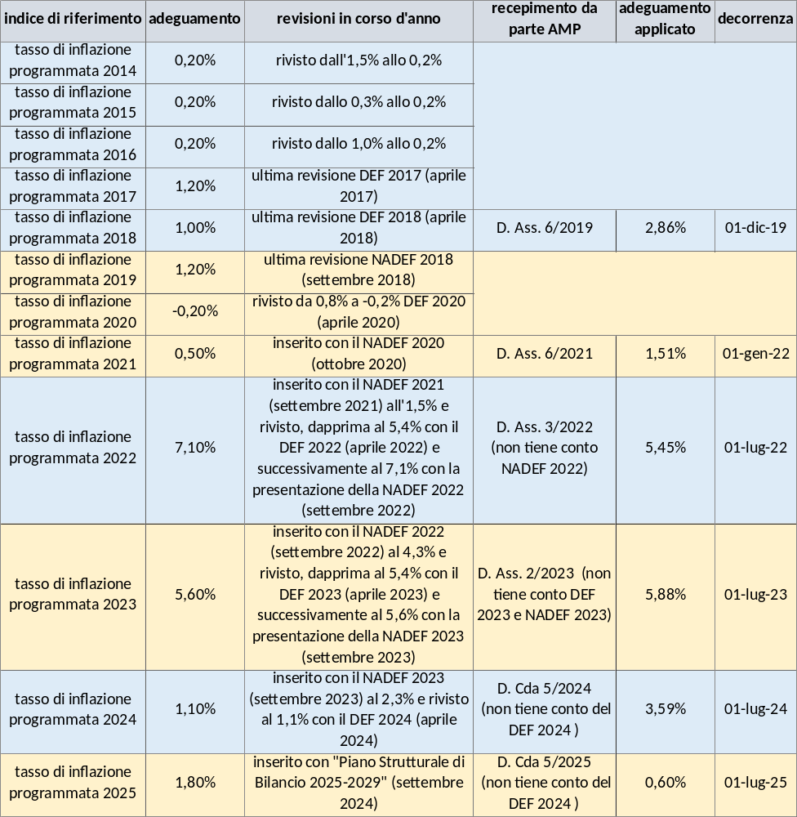
Tabella 39 – Serie degli adeguamenti tariffari
Le tariffe riguardano svariate tipologie di Titoli di Viaggio (TdV). Le tipologie possono comprendere sia TdV aziendali, validi solo sui servizi afferenti al CdS sottoscritto dall’OE, sia TdV integrati, validi anche su servizi afferenti ad altri CdS, eventualmente sottoscritti da altri OE. Tali altri servizi possono essere espletati con una pluralità di modalità di trasporto.
Le tipologie di TdV, sia aziendali sia integrati comprendono
- biglietti singoli a corsa o a tempo
- carnet di biglietti singoli
- abbonamenti settimanali, mensili, plurimensili, annuali
- titoli prepagati a consumo (credito trasporti)
A livello regionale lo schema tariffario si basa su fasce chilometriche con scaglioni ogni 5 km di seguito riportate per titolo di viaggio

Fascia Km | Corsa semplice | Abbonamento Mensile | Abbonamento Annuale
0-5 | 1,80 | 37,00 | 333,00
5,1-10 | 2,30 | 46,00 | 419,00
10,1-15 | 2,60 | 56,50 | 505,50
15,1-20 | 3,30 | 71,00 | 636,50
20,1-25 | 3,70 | 79,50 | 716,00
25,1-30 | 4,30 | 88,00 | 787,00
30,1-35 | 4,60 | 93,50 | 843,50
35,1-40 | 5,00 | 101,50 | 907,50
40,1-45 | 5,30 | 108,50 | 978,50
45,1-50 | 5,60 | 113,50 | 1.021,00
50,1-60 | 6,40 | 122,00 | 1.102,50
60,1-70 | 7,00 | 126,50 | 1.142,50
70,1-80 | 7,70 | 130,50 | 1.179,00
80,1-90 | 8,50 | 134,00 | 1.213,00
90,1-100 | 9,50 | 138,00 | 1.245,50
100,1-125 | 10,60 | 141,00 | 1.275,00
125,1-150 | 11,20 | 155,50 | 1.399,50
Tabella 40 – Principali Tariffe a fasce chilometriche

Fascia km | Settimanale | Annuale 10 mesi studenti | Mensile fer 5gg 42 corse | Trimestrale fer 5gg 126 corse | Trimestrale illimitato | Tessera 20 corse
0-5 | 10,40 | 296,00 | 35,00 | 95,00 | 99,50 | 25,50
5,1-10 | 12,90 | 368,00 | 43,50 | 118,00 | 124,50 | 32,50
10,1-15 | 15,70 | 450,00 | 53,50 | 146,00 | 153,50 | 35,00
15,1-20 | 19,70 | 566,00 | 67,50 | 181,00 | 190,50 | 45,50
20,1-25 | 22,40 | 634,00 | 75,50 | 204,00 | 215,00 | 51,00
25,1-30 | 24,40 | 701,50 | 83,00 | 225,00 | 237,00 | 60,50
30,1-35 | 25,90 | 745,50 | 88,50 | 240,00 | 252,50 | 64,00
35,1-40 | 27,80 | 808,50 | 96,00 | 260,00 | 274,00 | 70,50
40,1-45 | 30,60 | 866,00 | 102,50 | 277,50 | 293,00 | 74,50
45,1-50 | 32,20 | 905,00 | 107,50 | 292,00 | 308,00 | 78,50
50,1-60 | 33,70 | 973,00 | 115,50 | 311,50 | 328,50 | 89,50
60,1-70 | 34,90 | 1.006,50 | 119,50 | 323,00 | 341,00 | 98,00
70,1-80 | 36,00 | 1.040,50 | 123,50 | 334,00 | 352,50 | 107,50
80,1-90 | 37,10 | 1.069,50 | 127,00 | 342,50 | 361,00 | 118,50
90,1-100 | 38,00 | 1.099,00 | 130,00 | 353,50 | 373,00 | 132,00
100,1-125 | 38,90 | 1.123,00 | 133,00 | 360,00 | 379,50 | 148,00
125,1-150 | 40,60 | 1.239,00 | 147,00 | 395,00 | 416,00 | 157,00
Tabella 41 – Altre Tariffe di abbonamento a fasce chilometriche

Tariffe servizi urbani
La citata DGR n. 13-6608/2013 con riferimento ai servizi urbani e suburbani esprime il seguente principio “... A partire dal biglietto ordinario di corsa semplice, di euro 1,50, gli Enti soggetti di delega potranno definire i livelli tariffari di biglietti ed abbonamenti, che pur tenendo conto delle specificità territoriali e di esigenze particolari, siano coerenti ai rapporti tra tipologie tariffarie adottati per i servizi automobilistici di linea extraurbani approvati con la presente (tariffe penta-chilometriche) …”.
Le tariffe dei servizi urbani sono determinate dai singoli comuni, di seguito si riporta il quadro complessivo dei servizi urbani per il Bacino Sud Est con i relativi atti di definizione tariffaria:

Comune | Atto | Descrizione | Principali titoli di viaggio
Comune | Atto | Descrizione | Corsa semplice | Mensile | Annuale studenti | Annuale
Acqui Terme | D.G.C. n. 177 del 25/05/2023 | Biglietti di corsa semplice, abbonamenti: 10 corse, settimanale, trimestrale, annuale studenti, annuale | 1,70 € | 33,50 € | 268 € | 301,50 €
Alessandria | D.G.C. 320/2019 | Biglietti di corsa semplice, abbonamenti: mensile ordinario, mensili agevolati, mensile invalidi, mensile ragazzi, mensile studenti fino ai 25 anni, mensile over 65, annuale ordinario, annuali agevolati, annuali invalidi, annuali ragazzi, annuali studenti fino ai 25 anni, annuali over 65, mensile ulteriore componente nucleo famigliare, annuale ulteriore componente nucleo famigliare | 1,80 € | 51,50 € | 418,50 € | 560,50 €
Asti | D.G.C. n. 11 del 16/01/2018 | Biglietti di corsa semplice, giornalieri, abbonamenti: 10 corse, mensile, mensile under 25, mensile under 25 Isee, mensile over 65, annuale under 25, annuale under 25 Isee, annuale over 65 | 1,20 € | 25 € | 150 € | n.d.
Casale Monferrato | D.G.C. n. 577 del 19/12/2024 | Biglietti corsa semplice, abbonamenti: 10 corse, 10 corse over 65, 10 corse over 60 con esenzione sanitaria, mensile intero, mensile studenti, mensile under 26, annuale intero, annuale under 26. | 1,50 € | 38 € | 260 € | 310 €
Novi Ligure | D.G.C. n. 186 del 07/08/2024 | Biglietto corsa semplice, biglietto servizio a chiamata, abbonamenti: 10 corse, settimanale, mensile, trimestrale, annuale, annuale studenti illimitato, mensile e trimestrale e annuale studenti solo in fasce scolastiche | 1,80 € | 37 € | 294 € | 331 €
Tortona | D.G.R. n. 136608 del 4/11/2013 | Biglietto corsa semplice, abbonamenti: 10 corse, settimanale, mensile, trimestrale | 1,50 € | 30 € | n.d. | n.d.
Valenza | n.d. | Biglietto corsa semplice, abbonamenti: 20 corse, settimanale, mensile, trimestrale | 1,80 € | 37 € | n.d. | n.d.
Tabella 42 – Stato delle tariffe dei servizi urbani
L'attuale differenza tariffaria dei servizi urbani tra i comuni del Bacino Sud Est è dovuta al fatto che questi servizi sono gestiti in differenti contratti.
Le procedure di affidamento in corso prevedono che, nei futuri contratti, le tariffe siano uniformi. Questo approccio mira a evitare la differenziazione delle tariffe urbane tra i vari ambiti territoriali, che potrebbe avere impatti finanziari significativi sul Piano Economico Finanziario (PEF). La differenziazione delle tariffe urbane può infatti influenzare la sostenibilità economica del servizio di trasporto pubblico locale, rendendo necessaria una valutazione ex-ante, difficile da stimare correttamente, degli impatti finanziari. È infatti opportuno richiamare il Regolamento (CE) n. 1370/2007, che stabilisce che gli obblighi di servizio pubblico devono essere definiti con chiarezza e che i parametri per il calcolo delle compensazioni devono essere determinati in anticipo.
Inoltre, incassi da ricavi da traffico differenziati per ambito urbano comportano una variazione nella compensazione degli Obblighi di Servizio Pubblico (OSP), alterando l'equilibrio tra costi e ricavi.
La differenziazione delle tariffe urbane potrebbe anche generare contenziosi nella gestione delle procedure e dei contratti di servizio, poiché le aziende potrebbero richiedere maggiori compensazioni per coprire i costi aggiuntivi derivanti dalle tariffe differenziate. Questo rischio di contenzioso rende ancora più importante l'adozione di tariffe uniformi, per garantire una gestione più semplice e trasparente dei contratti di servizio pubblico.
Infine, si sottolinea come l'uniformità delle tariffe è fondamentale per garantire equità e accessibilità ai servizi di trasporto pubblico per tutti i cittadini, indipendentemente dal loro luogo di residenza. Una tariffazione uniforme contribuisce a ridurre le disparità territoriali e a promuovere l'inclusione sociale, obiettivi prioritari per le politiche di mobilità sostenibile.

Agevolazioni ed esenzioni
La Regione Piemonte e gli altri Enti possono individuare eventuali beneficiari di agevolazioni tariffarie definendo le relative condizioni e modalità, con oneri a carico dei propri bilanci.

Libero accesso
La Regione Piemonte ha individuato alcune categorie di cittadini in coerenza con quanto disposto della legge regionale n. 1/2000 ai quali deve essere riconosciuto il libero accesso ai servizi di TPL ed in particolare e garantita la libera circolazione a:
- persone con disabilità, secondo quanto previsto dalla D.G.R. n. 62-1987 del 31 luglio 2015 e successiva D.G.R. n.37-3437 del 6 giugno 2016; i titolari di tale agevolazione, resi riconoscibili dal possesso di una tessera personalizzata secondo specifici layout, hanno libero accesso a tutti i servizi regionali sia automobilistici che ferroviari.
- agenti e funzionari delle Forze dell’Ordine e assimilati ai sensi delle leggi regionali n. 9 del 14 maggio 2004, n. 9 del 23 aprile 2007, secondo quanto previsto dalla D.G.R. n. 56- 6346 del 5 luglio 2007, e D.G.R. n. 8-4065 del 2 luglio 2012; il diritto di libera circolazione è garantito ad agenti e funzionari delle Forze dell'Ordine, in attività di servizio, appartenenti ai Corpi di Polizia di Stato, Polizia Penitenziaria, Arma dei Carabinieri, Guardia di Finanza, Corpo Forestale, Polizia locale, quest'ultima limitatamente all'ambito di competenza territoriale, nonché al personale delle Direzioni territoriali dislocate nella Regione in qualità di ufficiali di polizia giudiziaria nell'esercizio delle loro funzioni, ai sensi dell'articolo 8 del decreto del Presidente della Repubblica 19 marzo 1955, n. 520 (Riorganizzazione centrale e periferica del Ministero del lavoro e della previdenza sociale), agli agenti e funzionari dei Vigili del fuoco, nonché al personale in divisa appartenente all'esercito italiano, alla marina militare ed all'aeronautica militare, residente in Piemonte e in attività di servizio.
Tali agevolazioni costituiscono Obbligo di servizio tariffario e la copertura del mancato ricavo da traffico è ricompresa nelle risorse assegnate per la compensazione degli obblighi di servizio.

Agevolazioni a livello comunale
All’interno del bacino a livello comunale sono applicate differenti agevolazioni tariffarie definite dai singoli comuni attraverso proprie deliberazioni, la cui copertura economica per il mancato ricavo è in capo alle amministrazioni comunali. In particolare, si individuano le seguenti agevolazioni:
- Comune di Acqui Terme agevolazioni per cittadini acquesi e non over 65 e under 12 e per l’acquisto di carnet da 10 corse a prezzi agevolati. Il Comune impegnerà la somma di € 1.000,00 a favore del gestore del servizio (Determina n. 262 del 23/04/2024)
- Comune di Alessandria agevolazioni tariffarie sull’abbonamento mensile e annuale in base all’Isee, per ragazzi fino ai 14 anni, per studenti fino ai 25 anni, per over 65, per gli invalidi e per ulteriori componenti del medesimo nucleo famigliare già in possesso di un abbonamento ordinario. Il comune riconosce un contributo a favore dell’operatore di TPL pari a €120.000,00 per l’anno 2024 (Determina n. 539 dell’11/04/2024)
- Comune di Asti agevolazioni tariffarie per giovani in base all’Isee e per over 65 (D.G.C. n. 11 del 16/01/2018)
- Comune di Casale Monferrato le tariffe deliberate con la D.G.C. n. 577 del 19/12/2024 prevedono agevolazioni tariffarie legate all’emissione dei titoli di viaggio “tessera 10 corse over 65” per il quale il Comune riconosce 5,20 € a titolo venduto, “tessera 10 corse over 60 con esenzione sanitaria” per il quale il Comune riconosce 13,00 € a titolo venduto, “Abbonamento mensile ridotto per studenti” per il quale il Comune riconosce all’Operatore € 19,00 per ogni titolo venduto.
- Comune di Novi Ligure agevolazioni tariffarie sull’abbonamento mensile trimestrale e annuale per studenti senza oneri aggiuntivi per il Comune (D.G.C. n. 186 del 07/08/2024) e offre agevolazioni per il servizio a chiamata se in possesso di un abbonamento valido o se in possesso della tessera disabili rilasciata dalla Regione Piemonte.
- Comune di Valenza non attua agevolazioni tariffarie e riconosce all’operatore di TPL € 60.000 per il 2024.

Diritto di esazione a bordo
È definito inoltre un diritto fisso per l’acquisto del biglietto a bordo, per il quale si applica quanto disposto con la Deliberazione della Giunta Regionale 4 novembre 2013, n. 13-6608. In particolare sono previsti:
- euro 1,00 per percorrenze chilometriche fino a 30 chilometri;
- euro 1,50 per percorrenze chilometriche fino a 60 chilometri;
- euro 2,00 per percorrenze chilometriche fino a 90 chilometri;
- euro 2,50 per percorrenze chilometriche fino a 150 chilometri.
Gli utenti in partenza da località o fermate sprovviste di punti vendita o in giornate/orari di chiusura degli stessi potranno acquistare il biglietto a bordo mezzo senza che venga loro richiesto di pagare il diritto fisso.

Tariffe Integrate

Formula
Il sistema tariffario Piemontese prevede, fra l’altro, anche la tariffa integrata denominata “Formula”.
“Formula” è un sistema tariffario a zone applicato agli abbonamenti. La tariffa pagata dall’utente è funzione del numero di zone attraversate. Le zone sono organizzate su cinque cerchi concentrici a partire da Torino. In particolare si hanno:
- Una zona centrale, contraddistinta con la lettera U, coincidente con i confini del Comune di Torino;
- Una zona suburbana, contraddistinta con la lettera A;
- 16 zone situate in 3 corone concentriche e contraddistinte con le lettere alfabetiche B, C, D, E, F, G, H, L, M, N, O, P, Q, R, S, T.
Le prime due corone concentriche (Torino ‐ zona U e Cintura ‐ zona A) sono prive di setti divisori, le altre tre sono invece suddivise in zone anche da setti radiali. Esiste inoltre un’ulteriore zona tariffaria denominata PIN (Area Vasta di Pinerolo), comprendente il comune sopraddetto più i seguenti comuni limitrofi: Buriasco, Cantalupa, Frossasco, Macello, Osasco, Prarostino, Roletto, San Pietro Val Lemina e San Secondo.
Il sistema tariffario integrato è esteso anche alle linee ferroviarie ed automobilistiche che si diramano dall’area metropolitana torinese per relazioni aventi come origine una località posta al di fuori dell’area stessa e come destinazione una località dell’area metropolitana compresa entro le seguenti città/stazioni “porta”: Pinerolo, Racconigi, Sommariva del Bosco, Pralormo, Villafranca d’Asti, Cavagnolo, Crescentino, Torrazza Piemonte, Boschetto, Rodallo, Foglizzo, Feletto, Barbania, Balangero e S. Ambrogio, o viceversa.
Le espansioni tariffarie di formula interessano anche parzialmente il territorio del Bacino Sud Est come rappresentato nell’immagine seguente; in particolare è presente l’espansione ferroviaria che interessa le località servite sulla direttrice Alessandria – Asti – Torino
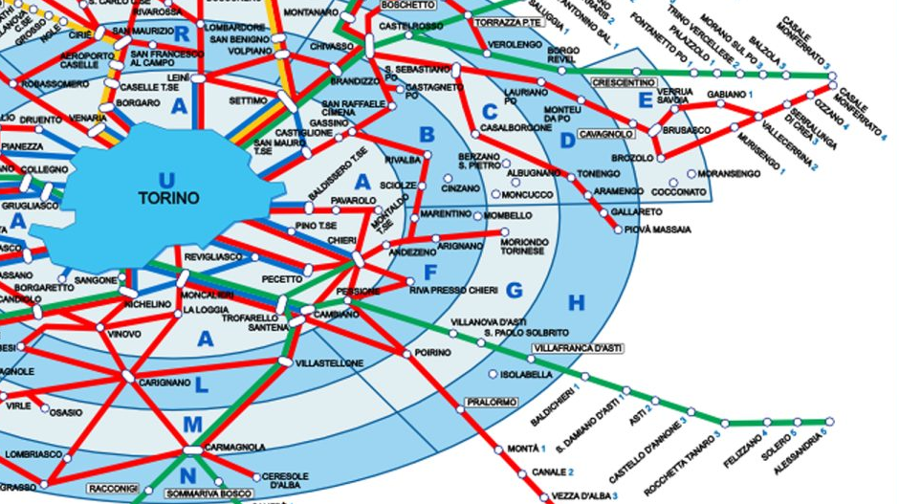
Figura 24 – Dettaglio infografica sistema formula

La ripartizione dei ricavi fra le imprese esercenti i servizi rientranti nell’Area Formula avviene sulla base di un accordo commerciale fra gli operatori coinvolti che sono GTT, Trenitalia, e gli operatori del Consorzio Extra.to. Ad esito delle procedure di gara potrebbe essere necessario ridefinire gli accordi di ripartizione delle tariffe al fine di garantire la continuità del sistema integrato; tale scelta andrà anche contestualizzata alla luce dell’avanzamento delle politiche di sviluppo del sistema di bigliettazione Piemontese.

Credito Trasporti
Nel Bacino Sud Est del Piemonte, per i servizi extraurbani delle due province erogati dalle due principali aziende Giachino srl e Bus Company srl, è attivo un sistema di “credito trasporti” che consente il pagamento a consumo dei titoli di viaggio. Questo sistema è progettato per offrire maggiore flessibilità e convenienza agli utenti del trasporto pubblico locale, e sarà a breve adottato da tutte le aziende operanti all’interno dei contratti extraurbani.
Per tali servizi il titolare della tessera BIP (Biglietto Integrato Piemonte) può utilizzare tale sistema che si basa sul metodo del check-in e check-out: l'utente, al momento di salire sul mezzo di trasporto, effettua il check-in tramite la tessera BIP, e al termine del viaggio effettua il check-out. In questo modo, il sistema registra l'inizio e la fine del viaggio.
Il credito trasporti viene scalato automaticamente dalla tessera, addebitando solo la somma dovuta per il viaggio effettivamente effettuato. Questo calcolo avviene secondo le tariffe regionali, applicando la tariffa penta-chilometrica regionale.
Questo sistema di pagamento "pay per use" offre numerosi vantaggi, tra cui la possibilità di pagare solo per i chilometri effettivamente percorsi, garantendo così una maggiore equità e trasparenza nei costi di viaggio. Inoltre, facilita la gestione dei titoli di viaggio e riduce la necessità di acquistare biglietti cartacei, contribuendo a una mobilità più sostenibile e innovativa.

Metodologia aggiornamento tariffe
Come menzionato nei precedenti paragrafi, la Deliberazione della Giunta Regionale del Piemonte n° 13-6608 del 4/11/2013 ha stabilito che, a partire dal 2015, le tariffe dei servizi di trasporto pubblico locale debbano essere adeguate automaticamente al 100% dell'inflazione programmata.
Di conseguenza, AMP verifica annualmente l'andamento del Tasso di Inflazione Programmata (TIP) consultando le pubblicazioni periodiche sul sito del Ministero dell’Economia e delle Finanze - Dipartimento del Tesoro. Il quale attraverso la presentazione della NADEF (Nota di Aggiornamento al Documento di Economia e Finanza) nel mese di settembre definisce il Tasso di Inflazione Programmata (TIP) previsionale per l'anno successivo. Questo dato viene utilizzato da AMP per approvare l'adeguamento tariffario all'inizio di ciascun anno, con effetto dal 1 luglio.
Nel calcolare e definire l’aggiornamento delle tariffe regionali secondo l’andamento del TIP si applicano specifici arrotondamenti: ai 10 centesimi per i biglietti e per gli abbonamenti settimanali, mentre per gli abbonamenti di durata mensile o superiore viene applicato un arrotondamento ai 50 centesimi.
Si sottolinea che la citata delibera regionale sulle tariffe prevede il solo adeguamento inflattivo e non dà indicazioni sull’applicazione di altri parametri correttivi delle tariffe quali potrebbero essere parametri qualitativi per l’introduzione del price-cap.
Infatti, l’adozione di un metodo di adeguamento pesato non solo sull’inflazione ma anche su indicatori di qualità effettiva del servizio utilizzando una metodologia “Price-cap”, nella realtà piemontese presenterebbe alcune criticità, quali:
- il disallineamento tariffario tra i diversi contratti di servizio, i differenti servizi (ferroviari e automobilistici) e i quattro Bacini di mobilità;
- la compromissione dell'uniformità delle tariffe che renderebbe impossibile mantenere ed estendere l'integrazione tariffaria;
- la difficoltà nell’integrare le reti e i servizi a causa del mancato raggiungimento dell’armonizzazione tariffaria;
- lo squilibrio tariffario generato dalla penalizzazione di alcuni servizi rispetto ad altri indurrebbe ad un sistema tariffario differenziale per gli utenti piemontesi.
La stessa della Delibera ART n. 154/2019 alla Misura 27 punto 3 ribadisce che l’applicazione del metodo del “Price-cap” non può pregiudicare l’adozione di sistemi di bigliettazione o di servizi integrati.
L’armonizzazione delle tariffe e l’integrazione tariffaria sono dunque due principi irrinunciabili per la Regione Piemonte e per l’Agenzia; senza di essi sarebbe vanificato ogni sforzo di pianificazione delle reti e di programmazione dei servizi in ottica di aumento dell’integrazione e cooperazione dei servizi e riduzione delle sovrapposizioni non cooperative (e quindi dei costi per l’amministrazione pubblica).
La Regione Piemonte e l’Agenzia ritengono che l’obbiettivo di spingere gli operatori ad un miglioramento continuo degli standard di qualità che si intende raggiungere anche con l’applicazione della metodologia “Price-cap”, può essere parimenti raggiunto imponendo l’obbligo per l’operatore a rimborsare o indennizzare gli utenti qualora non siano raggiunti gli obiettivi imposti dai contratti di servizio o assunti dall’operatore nella stesura della Carta dei servizi.
Questo approccio evita di influenzare le tariffe e generando penalità per l'operatore produce benefici per l'utenza evitando disequilibri fra gli utenti piemontesi.
A parità di tariffa, l’equilibrio tra la qualità del servizio offerto e l’esborso richiesto al cittadino per la fruizione di tale servizio è ricercato mediante l’obbligo di rimborso/indennizzo. Prendendo ad esempio una relazione O/D (come quella Alba-Torino) ove sussistono sia servizi ferroviari sia servizi su autolinea (con itinerari diversi) con uguale tariffa integrata per gli abbonamenti, può verificarsi in un certo periodo di tempo il mancato rispetto degli obiettivi di puntualità solo su una delle due modalità. In questo caso è previsto un rimborso (da parte dell’Operatore della modalità “inadempiente”) per gli utenti che possono dimostrare di aver utilizzato tale Operatore. Ciò produce un beneficio per l’utenza e una penalità per l’Operatore, senza intervento sul valore della tariffa integrata che agirebbe anche sull’altra modalità “incolpevole” e che costituirebbe un’eccezione rispetto alle altre relazioni O/D con percorrenza appartenente allo stesso scaglione chilometrico o con stesso numero di zona attraversate.

L’interoperabilità tariffaria in Piemonte
BIP – Biglietto Integrato Piemonte è il sistema di bigliettazione elettronica della Regione Piemonte, progettato per semplificare l'accesso ai vari servizi di mobilità sul territorio regionale ed è stato attivato nel 2012. Questo sistema utilizza una smart card, chiamata carta BIP, che consente agli utenti di viaggiare su diversi mezzi di trasporto pubblico con un unico documento di viaggio.
L’introduzione del sistema BIP è stata voluta dalla Regione Piemonte per:
- favorire l’integrazione dei servizi: La carta BIP può essere utilizzata su autobus, tram, treni regionali e altri servizi di mobilità come il bike sharing. Questo permette agli utenti di spostarsi facilmente senza dover acquistare biglietti separati per ogni mezzo di trasporto;
- introdurre il pagamento a consumo: Come già anticipato nel Bacino Sud del Piemonte, è attivo un sistema di credito trasporti che consente il pagamento a consumo dei titoli di viaggio. Gli utenti effettuano il check-in e il check-out con la carta BIP, e il sistema scala automaticamente dal credito la somma dovuta per il viaggio effettuato, applicando la tariffa pentachilometrica regionale; in caso di mancato check-out viene applicata la tariffa massima della specifica corsa utilizzata;
- gestire il sistema delle agevolazioni tariffarie: Diverse categorie di utenti, come persone con disabilità, studenti, forze dell'ordine e vigili del fuoco, possono beneficiare di agevolazioni tariffarie. Queste agevolazioni mirano a promuovere l'uso del trasporto pubblico, la sicurezza dei viaggi e a garantire l'accessibilità per tutti i cittadini;
- Innovare: Il sistema BIP contribuisce a una mobilità più sostenibile riducendo l'uso di biglietti cartacei e incentivando l'uso del trasporto pubblico. Inoltre, facilita la gestione dei titoli di viaggio, offre una maggiore trasparenza nei costi di viaggio e fornisce elementi utili per verificare la programmazione del servizio.
Più recentemente è stata avviata l’iniziativa BIPforMaaS che consente il miglioramento della qualità dei servizi assicurati ai clienti BIP, semplificando e innovando le modalità di accesso ai servizi di TPL regionali.
Tramite il BipforMaaS e la piattaforma SmartBip è possibile accedere al sistema di TPL piemontese; l’utilizzo di queste nuove opportunità tecnologiche favoriranno l’introduzione di un nuovo sistema tariffario integrato di tipo pay-per-use e best fare (pagamento in funzione dell’effettivo utilizzo e alla tariffa più conveniente per l’utente).
Questi nuovi modelli per l’“integrazione” tariffaria, a livello regionale del TPL offrono più libertà e più semplicità; gli obiettivi sono quelli di attrarre utenza, incrementare la fidelizzazione, favorire integrazione e interscambio modale, garantire un sistema equo e in linea con le esigenze della domanda, rendere più evidente la relazione tariffa‐qualità dei servizi, promuovere la bigliettazione elettronica.

Obblighi di servizio per l’integrazione tariffaria
Le procedure di affidamento rappresentano il passaggio verso l'implementazione dei nuovi sistemi tariffari integrati. Sarà obbligatorio per i concessionari applicare le tariffe regionali previste dal progetto Biglietto Integrato Piemonte (BIP), garantendo l'interoperabilità dei titoli di viaggio e la tariffazione a consumo.
Il progetto Biglietto Integrato Piemonte (BIP) ha l'obiettivo di rendere il sistema di trasporto pubblico locale (TPL) in Piemonte più efficiente e integrato. La Deliberazione della Giunta Regionale n. 52-6344 del 22 dicembre 2022 stabilisce che i concessionari devono adottare il sistema di bigliettazione regionale BIP e applicare la tariffa pay-per-use a livello regionale.
Gli obiettivi principali includono:
- Applicazione della tariffa pay-per-use per tutti i servizi di TPL.
- Adesione alle iniziative degli operatori MaaS (Mobility as a Service), che rappresentano ulteriori canali di vendita.
- Piattaforma di e-commerce per la vendita dei titoli di viaggio.
- Utilizzo dell'applicazione digitale regionale SmartBip quando sarà disponibile.
- Partecipazione a un consorzio per la gestione, clearing e vendita delle tariffe regionali.
La Comunità MaaS della Regione Piemonte si basa su principi fondamentali come:
- Utente al centro: garantire libertà e comodità di utilizzo di tutti i modi di trasporto disponibili.
- Obiettivi sociali: promuovere la sostenibilità del sistema trasporti e l'accessibilità per tutti i cittadini.
- Equità: equilibrio tra diritti e doveri dei partecipanti, accesso aperto, trasparenza, non discriminazione e neutralità.
- Contendibilità: comunità competitiva e non monopolistica, con concorrenza regolata tra operatori.
- Condivisione e apertura: condivisione di principi e dati per una proposta integrata dei servizi di mobilità disponibili.
Questi principi mirano a creare un ecosistema di mobilità integrata e sostenibile, migliorando la qualità dei servizi di trasporto pubblico per tutti gli utenti.
Per raggiungere questi obiettivi, sarà indispensabile che le aziende siano completamente digitalizzate. Questo significa che dovranno dotarsi di adeguati sistemi gestionali per monitorare tutte le attività aziendali, adottare tecnologie avanzate per la gestione dei biglietti elettronici, garantire la compatibilità con le piattaforme MaaS (Mobility as a Service).
La digitalizzazione completa delle aziende consentirà una gestione più efficiente e trasparente dei dati, migliorando l'esperienza degli utenti e promuovendo un sistema di trasporto pubblico più sostenibile e accessibile.

Identificazione dei lotti
Ai fini dello svolgimento delle procedure di gara, la suddivisione del bacino di mobilità in lotti di servizio è espressamente prevista dall’art. 48 comma 4 del DL 50/2017 che recita
“… gli enti affidanti, con l'obiettivo di promuovere la più ampia partecipazione alle medesime, articolano i bacini di mobilità in più lotti, oggetto di procedure di gara e di contratti di servizio, tenuto conto delle caratteristiche della domanda e salvo eccezioni motivate da economie di scala proprie di ciascuna modalità e da altre ragioni di efficienza economica ... Tali eccezioni sono disciplinate con delibera dell'Autorità di regolazione dei trasporti, …”
Nell’intento di perseguire gli indirizzi della delibera ART 48/2017, avente ad oggetto “Atto di regolazione recante la definizione della metodologia per l'individuazione degli ambiti di servizio pubblico e delle modalità più efficienti di finanziamento, ai sensi dell'articolo 37, comma 3, lettera a), del decreto-legge n. 1/2012”, sono state utilizzate le seguenti metodologie di analisi per l’individuazione dei lotti all’interno del bacino:
- ottimizzazione del servizio in gruppi di linee attraverso un applicativo di assegnazione; si è cercato di selezionare localizzazioni ottimali di depositi e di assegnare ogni singola linea ad un singolo deposito, favorendo l’individuazione dei beni strumentali necessari e sufficienti per la gestione del servizio (paragrafo 7.1);
- individuazione di unità di rete basate su linee territorialmente contigue aggregate sulla base del criterio di ottimo previsto dal DM 157/2018 (paragrafo 7.2);
- valutazione della possibilità di aggregazione delle unità di rete in lotti (paragrafo 7.4.1, questa valutazione è stata basata sulla congruità dell’analisi di auto-contenimento della domanda, utilizzando i dati dell’IMQ 2022 già descritti nel paragrafo 3.3.
Il percorso è stato finalizzato a:
- Individuare una dimensione minima ottimale con l'obiettivo di garantire efficienza gestionale, economie di scala e densità, oltre a un’adeguata contendibilità. Questo processo è stato dettagliato nel paragrafo 7.3, dove si analizzano i criteri per determinare la dimensione ottimale dei lotti, considerando variabili come la dimensione dei fattori della produzione e la distribuzione geografica;
- garantire la congruenza con le manifestazioni di interesse acquisite, cercando di assicurare che le dimensioni e la configurazione dei lotti siano in linea con le manifestazioni di interesse raccolte sia attraverso il sistema di qualificazione dell’Agenzia, sia tramite le consultazioni dedicate agli operatori economici del Trasporto Pubblico Locale (TPL). Il paragrafo 0 raccoglie per raccogliere e analizzare queste manifestazioni di interesse, includendo criteri di valutazione e selezione;
- applicare il costo standard per individuare la soglia ottimale dei costi di produzione, si è applicato il costo standard previsto dal D.M. 157/2018 in coerenza con l’offerta prevista per ciascun lotto. Il paragrafo 7.4 fornisce una descrizione dettagliata della metodologia di calcolo del costo standard, includendo le variabili economiche e operative considerate, nonché le modalità di applicazione per garantire la sostenibilità finanziaria dei lotti.
Inoltre, si è tenuto conto degli esiti delle consultazioni e dei questionari diffusi specificamente sul tema dei lotti. Questi strumenti hanno fornito informazioni preziose sulle esigenze e le aspettative degli operatori del settore e dei territori, permettendo di affinare ulteriormente la configurazione dei lotti. Le indicazioni pervenute dalla Regione Piemonte sono state integrate nel processo decisionale, assicurando che le soluzioni proposte siano in linea con le politiche regionali e le esigenze locali.

Valutazioni di natura trasportistica per la suddivisione dei lotti
L’attuale organizzazione dei servizi di trasporto pubblico locale (TPL) nel bacino presenta una significativa frammentazione operativa. Questa è caratterizzata dall'impiego di un numero considerevole di depositi, pari a 31, l’utilizzo di 269 mezzi (MIV) e dalla gestione delle linee da parte di 17 imprese diverse. Tale configurazione è il risultato di una stratificazione di eventi che ha influenzato la storia aziendale di ciascuna impresa; ogni azienda ha sviluppato la propria efficienza organizzativa, efficacia ed economicità secondo parametri individuali.
Questa situazione merita un'analisi approfondita sotto due profili principali:
- distribuzione delle linee su più depositi: è necessario esaminare come l'elevata distribuzione delle linee su numerosi depositi influisca sull'efficienza operativa complessiva e sugli aspetti organizzativi complessivi;
- efficienza organizzativa: occorre valutare l'efficienza organizzativa del servizio indipendentemente dalle diverse imprese, con l'obiettivo di ottimizzare il servizio di TPL oggetto di affidamento.
L'analisi dovrebbe mirare a determinare una stima efficiente dei costi operativi e gestionali complessivi, al fine di migliorare la gestione e l'efficacia del servizio di trasporto pubblico locale.
Si è ritenuto opportuno valutare questa frammentazione con l'obiettivo di razionalizzare e ottimizzare l’intera organizzazione dei servizi, immaginando una gestione unificata che favorisca:
- l’ottimizzazione dei fattori della produzione (come l’uso delle risorse veicolari e infrastrutturali);
- l’incremento dell’efficienza organizzativa e produttiva strettamente legata alla produzione del servizio di TPL;
- la riduzione dei costi connessi alla gestione delle strutture di supporto all’erogazione dei servizi.
Le analisi sono state condotte sulla base dell’attuale programma di esercizio. Tuttavia, si precisa che il lavoro non ha avuto lo scopo di ottimizzare tutti i fattori della produzione, poiché tale attività sarà demandata alle imprese partecipanti alla successiva procedura di gara. Le aziende concorrenti saranno responsabili della definizione di proposte che rispettino i vincoli economici, normativi e di domanda, puntando ad ottimizzare tutti fattori della produzione quali ad esempio la riduzione dei chilometri percorsi a vuoto (anche attraverso l’individuazione di residenze non infrastrutturate) ed a massimizzare l'efficacia operativa.
Le attività di analisi si sono concentrate su:
- Individuazione di unità di rete funzionali, procedendo all’aggregazione delle attuali linee del servizio in unità di rete per deposito che abbiano una dimensione media di circa 30 veicoli, garantendo una configurazione più razionale e adeguata del servizio.
- Ottimizzazione dell’assegnazione delle linee, effettuando una ridefinizione dell’assegnazione delle linee ai depositi, basata sull’individuazione e localizzazione funzionale di un numero ridotto e strategico di depositi, destinati a gestire le linee in modo univoco. Questa assegnazione ha l’obiettivo di:
- minimizzare la frammentazione attuale,
- ridurre i costi gestionali associati alle infrastrutture,
- migliorare l’efficienza complessiva del sistema.
- Supporto alla suddivisione in lotti, infatti la relazione diretta tra linea e deposito così ottenuta costituisce un elemento fondamentale per la suddivisione in lotti funzionali dell’intero servizio nel Bacino Sud. Tale suddivisione è intesa a favorire una gestione più razionale e a incentivare una competizione equa tra le imprese nel contesto della procedura di gara.
Il primo passo di ottimizzazione, centrato sull’assegnazione delle linee ai depositi, fornisce quindi una base oggettiva per il contenimento dei costi operativi e infrastrutturali, offrendo al contempo indicazioni utili per una riorganizzazione più efficiente e sostenibile del servizio TPL nell’area del Bacino Sud.

Metodologia e processo di assegnazione
Validazione Base Dati
I dati di servizio utilizzati per l’ottimizzazione sono stati importati in formato GTFS e corrispondono al servizio programmato per il 2024, aggiornato al mese di giungo e scaricato dal sistema regionale web-based “Transit Café” utilizzato per la gestione e validazione del servizio programmato.
Come dato di partenza per la localizzazione dei depositi ottimali sono stati presi in considerazione i depositi all’interno delle 2 province, escludendo quelli ubicati fuori dal Bacino, importando nel modello di assegnazione gli indirizzi geolocalizzati attraverso uno shapefile.
L’attuale dislocazione dei depositi è raffigurata nella seguente mappa.
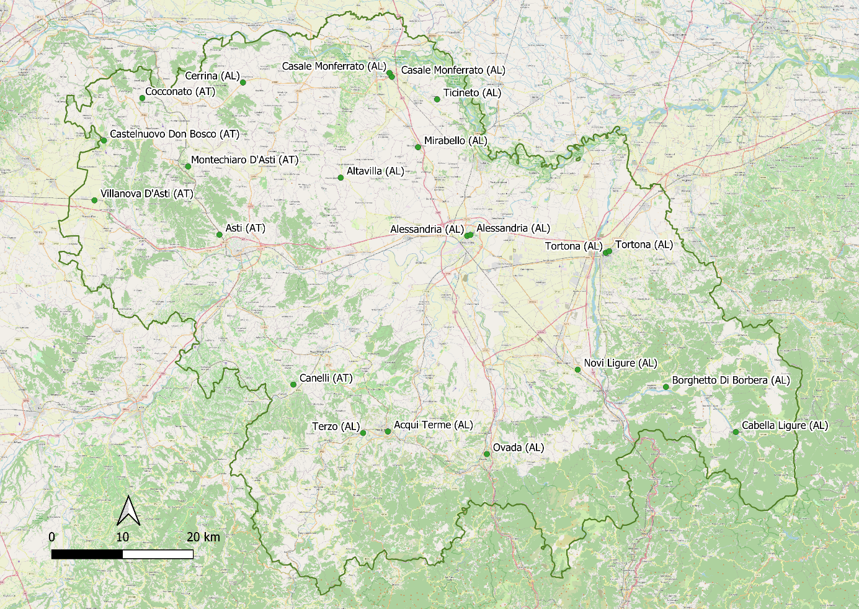
Figura 25 – Mappa depositi attualmente in uso

Definizione dei parametri di assegnazione
Il confronto tra diversi scenari operativi rappresenta un approccio metodologico per identificare la soluzione ottimale in termini di efficienza e sostenibilità. L’analisi si basa su un insieme predefinito di parametri di riferimento, che consentono di valutare le alternative su basi comparabili. Tali parametri includono, in particolare, i costi giornalieri e chilometrici. L'obiettivo è individuare configurazioni operative che minimizzino i costi complessivi e massimizzino l'efficacia del servizio, garantendo al contempo la sostenibilità economica e ambientale.
La costruzione degli scenari analizzati è stata effettuata utilizzando la piattaforma di ottimizzazione Optibus.
Il programma di esercizio selezionato per questa analisi si riferisce a un giorno feriale medio del periodo invernale durante il calendario scolastico, specificamente mercoledì 13 novembre. La base dati utilizzata è quella dell'orario programmato con scarico a giugno 2024, che include tutti i servizi operativi previsti per la data futura del 13 novembre 2024.
Per garantire un confronto uniforme e metodologico tra i diversi scenari, sono stati definiti parametri di riferimento sulla base di valori indicativi, utilizzati esclusivamente a scopo di analisi. È importante sottolineare che tali valori non sono rappresentativi dei dati reali di esercizio, ma sono stati selezionati per offrire una base comparativa coerente e priva di influenze derivanti da vincoli operativi o costi effettivi.
I parametri di riferimento adottati includono:
- 100 €/giorno per veicolo: questo valore rappresenta una stima dei costi associati alla proprietà dell’autobus ed all'ospitare un autobus in un deposito; comprende l'ammortamento del mezzo, i costi di assicurazione e altre spese correlate;
- 1 €/km per chilometri percorsi a vuoto: tale parametro tiene conto dei costi variabili (cosiddetti di rotolamento) legati al carburante o all'energia consumata, al compenso degli autisti e ai costi operativi relativi ai sistemi di gestione e monitoraggio dei veicoli.
È fondamentale osservare che l'analisi di confronto degli scenari non ha incluso un livello dettagliato di pianificazione e programmazione operativa, quali l'ottimizzazione di percorsi, orari e turni. Queste attività sono proprie delle offerte di gara e saranno sviluppate dalle imprese che parteciperanno alla successiva fase di gara. In tale contesto, le aziende avranno il compito di definire soluzioni operative che rispettino i vincoli previsti, come i costi operativi, la domanda di trasporto passeggeri e le normative vigenti. Le proposte di gara dovranno sviluppare configurazioni ottimali in grado di rendere efficiente la produzione del servizio, minimizzare i chilometri percorsi a vuoto e migliorare l'efficienza nell'uso delle risorse veicolari.
Ottimizzazione dei Veicoli
L'algoritmo di assegnazione è stato implementato per ottimizzare l'attribuzione e il collegamento delle corse di ogni linea ai depositi. Questo processo ha utilizzato come grafo viabile la piattaforma "OpenStreetMap", che fornisce una rappresentazione dettagliata della rete stradale e delle infrastrutture di trasporto.
L'assegnazione è stata effettuata senza imporre vincoli sul numero e sulla capacità dei depositi, permettendo così di generare uno "scenario base" di partenza. Questo scenario è già differenziato rispetto alla configurazione "zero", che si basa sulla dichiarazione aziendale riguardante il numero di depositi complessivamente utilizzati per il servizio.
In dettaglio, l'algoritmo ha seguito i seguenti passaggi:
- mappatura delle linee e dei depositi, utilizzando i dati di OpenStreetMap, è stata creata una mappa dettagliata delle linee di trasporto e dei depositi disponibili. Questa mappa ha permesso di visualizzare le connessioni viabili tra le diverse linee e i depositi;
- ottimizzazione delle corse, l'algoritmo ha analizzato le corse di ogni linea, cercando di attribuirle ai depositi in modo da minimizzare i tempi di percorrenza e i costi operativi. Questo è stato fatto considerando variabili come la distanza ed il tempo di percorrenza;
- generazione dello scenario “base”, senza vincoli predefiniti sul numero e sulla capacità dei depositi, l'algoritmo ha creato uno scenario iniziale che rappresenta una configurazione ottimale delle corse rispetto ai depositi. Questo scenario serve come punto di partenza per ulteriori analisi e ottimizzazioni.
- confronto con la configurazione "zero": Lo scenario “base” è stato confrontato con la configurazione "zero", che riflette la situazione attuale dichiarata dalle aziende in termini di numero di depositi utilizzati. Questo confronto ha permesso di identificare le differenze e le potenziali aree di miglioramento;
- Successive ottimizzazioni dello scenario “base” volte ad individuare gruppi di linee univoche
L'obiettivo finale di questo processo è stato quello di migliorare l'efficienza operativa e gestionale del servizio di trasporto pubblico locale, garantendo una distribuzione ottimale delle risorse e una riduzione dei costi complessivi.
Lo scenario base offre un punto di riferimento oggettivo per valutare:
- La distribuzione attuale delle risorse infrastrutturali (depositi) e il loro utilizzo operativo.
- I margini di ottimizzazione possibili, considerando ulteriori fattori come la riduzione del numero di depositi, l’incremento della capacità di quelli esistenti o l’ottimizzazione della loro localizzazione strategica.
- La base per scenari alternativi e per l’individuazione di configurazioni più efficienti.
Di seguito si riporta il risultato dell’assegnazione a ciascun deposito in termini di km di produzione e di n° di veicoli, al netto delle scorte, necessari all’erogazione del servizio.

Codice Deposito | Localizzazione | Numero Di Veicoli | KM di Servizio | KM di Vuoto | Eff. Deposito
SE_001 | Alessandria (AL) | 24 | 5745 | 238 | 96%
SE_002 | Casale Monferrato (AL) | 14 | 2632 | 218 | 92%
SE_003 | Asti (AT) | 44 | 7261 | 814 | 90%
SE_004 | Altavilla (AL) | 15 | 2671 | 226 | 92%
SE_005 | Cerrina (AL) | 9 | 1754 | 97 | 95%
SE_006 | Castelnuovo Don Bosco (AT) | 4 | 845 | 26 | 97%
SE_007 | Villanova D'Asti (AT) | 14 | 2677 | 167 | 94%
SE_008 | Canelli (AT) | 27 | 5171 | 942 | 85%
SE_009 | Ticineto (AL) | 3 | 466 | 9 | 98%
SE_010 | Cabella Ligure (AL) | 8 | 1559 | 288 | 84%
SE_011 | Borghetto Di Borbera (AL) | 4 | 733 | 117 | 86%
SE_012 | Acqui Terme (AL) | 12 | 2128 | 190 | 92%
SE_013 | Alessandria (AL) | 14 | 3303 | 174 | 95%
SE_014 | Tortona (AL) | 11 | 1987 | 281 | 88%
SE_016 | Ovada (AL) | 16 | 3022 | 165 | 95%
SE_017 | Mirabello (AL) | 4 | 727 | 55 | 93%
SE_018 | Tortona (AL) | 2 | 382 | 91 | 81%
SE_019 | Novi Ligure (AL) | 15 | 2794 | 293 | 90%
SE_020 | Terzo (AL) | 4 | 607 | 167 | 78%
SE_022 | Casale Monferrato (AL) | 1 | 189 | 20 | 91%
SE_023 | Montechiaro D'Asti (AT) | 2 | 494 | 25 | 95%
SE_024 | Cocconato (AT) | 5 | 1008 | 130 | 89%
Totale |  | 252 | 48.156 | 4.731
Tabella 43 – Descrizione indicatori scenario base
Nello “scenario base” così definito la produzione giornaliera dei servizi è gestita con 22 depositi e 252 veicoli, contro i 31 depositi e i 269 veicoli dello “scenario zero”, tale organizzazione comporta una produzione di km a vuoto tale da generare un’efficienza media dei depositi del 91% (km di servizio sul totale di km percorsi dagli autobus assegnati al deposito).

Generazione degli scenari di assegnazione
Da questa prima assegnazione sono seguite due fasi di ottimizzazione successive con riduzione progressiva del numero di depositi, così come descritte nello schema di Figura 26.
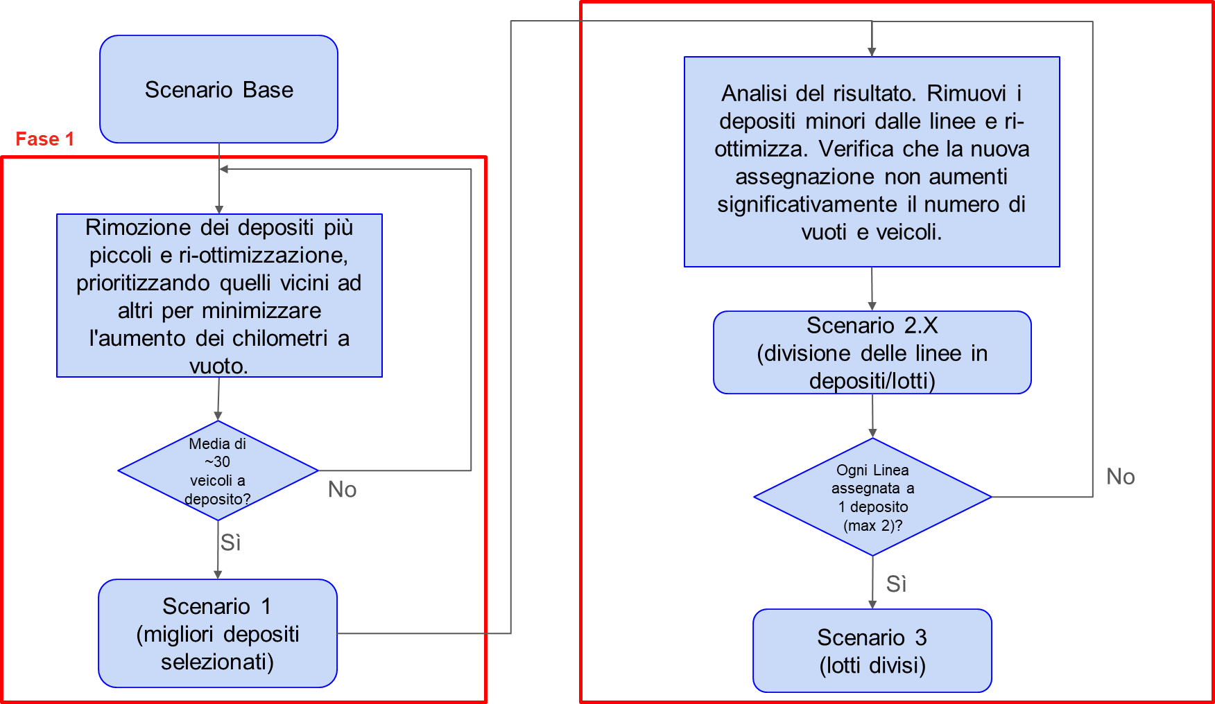
Figura 26 – Flusso processo di ottimizzazione
Analizzando il risultato dello scenario base è stato possibile identificare i depositi meno utilizzati e, per ogni linea, il numero di corse assegnate ad ogni deposito. Sono stati quindi gradualmente rimossi alcuni depositi in base al numero residuo di veicoli assegnati e alla posizione geografica (es. un solo deposito per comune), verificando che l’impiego complessivo di veicoli fosse tale da ottenere una media di circa 30 veicoli a deposito. Lo scenario 1 riduce drasticamente il numero dei depositi, mantenendo quasi invariato il numero di veicoli e con un incremento modesto dei km giornalieri a vuoto rispetto allo scenario base che definisce una efficienza media dei depositi pari all’88%.
Codice Deposito | Localizzazione | Numero Di Veicoli | KM di Servizio | KM di Vuoto | Eff. Deposito
SE_001 | Alessandria (AL) | 47 | 10721 | 983 | 92%
SE_002 | Casale Monferrato (AL) | 26 | 4771 | 612 | 89%
SE_003 | Asti (AT) | 51 | 8331 | 1137 | 88%
SE_004 | Altavilla (AL) | 19 | 3535 | 404 | 90%
SE_007 | Villanova D'Asti (AT) | 21 | 4436 | 491 | 90%
SE_008 | Canelli (AT) | 29 | 5081 | 850 | 86%
SE_010 | Cabella Ligure (AL) | 11 | 1922 | 361 | 84%
SE_016 | Ovada (AL) | 28 | 5424 | 802 | 87%
SE_019 | Novi Ligure (AL) | 22 | 3934 | 716 | 85%
Totale |  | 254 | 48.156 | 6.356
Tabella 44 – Scenario 1
L’obiettivo della fase 2 dell’assegnazione è di individuare uno scenario finale che preveda l’attribuzione delle linee univocamente ad un unico deposito, procedendo per gradi è stato sviluppato uno scenario 2.1 in cui è stato eliminato un ulteriore deposito che ha prodotto un incremento modesto di veicoli e chilometri a vuoto. Questo scenario vede l’assegnazione di quasi tutte le linee ad un solo deposito, tranne 12 linee che risultano ancora suddivise tre due differenti depositi.

Codice Deposito | Localizzazione | Numero Di Veicoli | KM di Servizio | KM di Vuoto | Eff. Deposito
SE_001 | Alessandria (AL) | 50 | 11134 | 995 | 92%
SE_002 | Casale Monferrato (AL) | 29 | 5526 | 1116 | 83%
SE_003 | Asti (AT) | 50 | 7753 | 1393 | 85%
SE_004 | Altavilla (AL) | 17 | 3051 | 365 | 89%
SE_007 | Villanova D'Asti (AT) | 22 | 4330 | 517 | 89%
SE_008 | Canelli (AT) | 30 | 5292 | 983 | 84%
SE_016 | Ovada (AL) | 29 | 5078 | 938 | 84%
SE_019 | Novi Ligure (AL) | 32 | 5993 | 1573 | 79%
Totale |  | 259 | 48.156 | 7.880
Tabella 45 – Scenario 2.1
Nello scenario 2.2 il servizio è stato riorganizzato in modo da eliminare un ulteriore deposito, senza variare il numero di veicoli e con un incremento minimo dei chilometri a vuoto. Questo scenario vede però l’assegnazione di quasi tutte le linee ad un solo deposito, tranne 14 linee che risultano ancora suddivise tre due differenti depositi.

Codice Deposito | Localizzazione | Numero Di Veicoli | KM di Servizio | KM di Vuoto | Eff. Deposito
SE_001 | Alessandria (AL) | 52 | 11528 | 1078 | 91%
SE_002 | Casale Monferrato (AL) | 40 | 7809 | 1599 | 83%
SE_003 | Asti (AT) | 53 | 8052 | 1528 | 84%
SE_004 | Altavilla (AL) | 22 | 4324 | 517 | 89%
SE_008 | Canelli (AT) | 31 | 5392 | 1056 | 84%
SE_016 | Ovada (AL) | 29 | 5078 | 938 | 84%
SE_019 | Novi Ligure (AL) | 32 | 5974 | 1573 | 79%
Totale |  | 259 | 48.156 | 8.289
Tabella 46 – Scenario 2.2
Procedendo nell’analisi si è optato quindi per reintrodurre un deposito nello scenario 3, precedentemente eliminato nello scenario 2.2, mantenendo comunque invariato il numero di autobus e incrementando in modo minimo il numero dei chilometri a vuoto.
Nel complesso lo scenario così definito garantisce l’indipendenza di ciascun deposito rispetto al servizio erogato, mantenendo un buon livello di efficienza degli stessi e ottimizzando i fattori della produzione. L’efficienza media dei depositi è pari all’ 84%, ridotta di 6 punti percentuale rispetto allo scenario base.

Codice Deposito | Localizzazione | Numero Di Veicoli | KM di Servizio | KM di Vuoto | Eff. Deposito
SE_001 | Alessandria (AL) | 55 | 11900 | 1349 | 90%
SE_002 | Casale Monferrato (AL) | 28 | 5047 | 1055 | 83%
SE_003 | Asti (AT) | 48 | 7336 | 1371 | 84%
SE_004 | Altavilla (AL) | 16 | 3016 | 277 | 92%
SE_007 | Villanova D'Asti (AT) | 23 | 4727 | 658 | 88%
SE_008 | Canelli (AT) | 33 | 5709 | 1169 | 83%
SE_016 | Ovada (AL) | 30 | 4630 | 1156 | 80%
SE_019 | Novi Ligure (AL) | 32 | 5791 | 1750 | 77%
Totale |  | 265 | 48.156 | 8.784
Tabella 47 – Scenario 3
La Figura 27 evidenzia l’assegnazione delle linee di servizio del Bacino Sud Est a ciascuna localizzazione (deposito) selezionata. Nell’allegato 6 si riporta l’elenco completo delle linee e la loro assegnazione al deposito di riferimento.
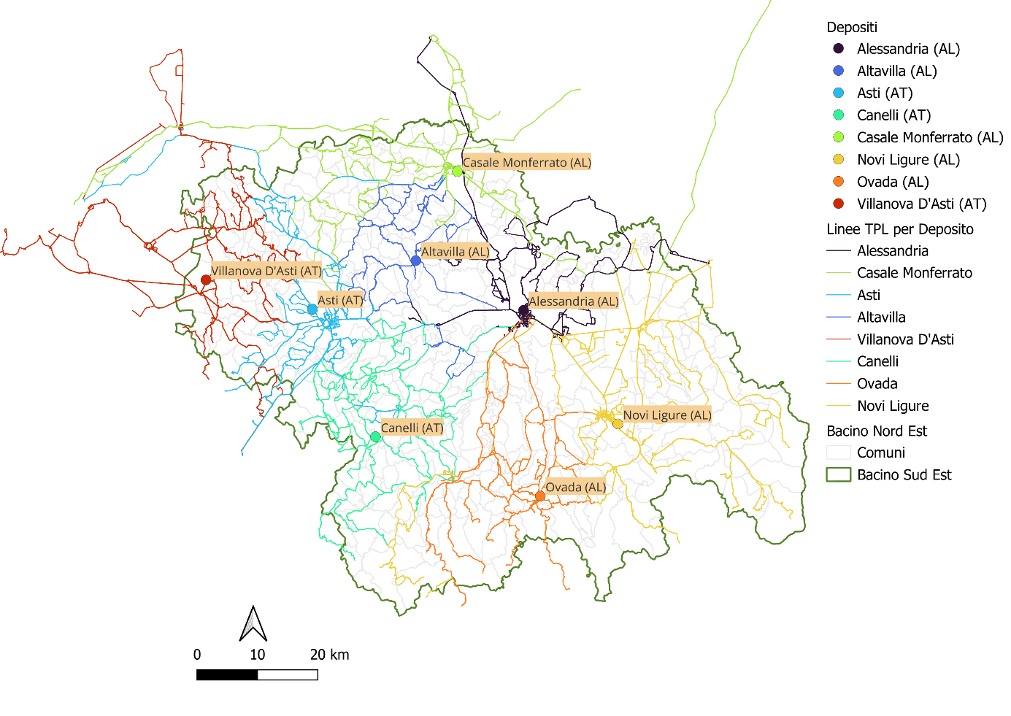
Figura 27 – Divisione linee per depositi
Di seguito si riporta una panoramica complessiva dei fattori della produzione definiti attraverso il processo di assegnazione per ciascun scenario sviluppato.

Scenario | Numero Depositi Attivi | Numero Veicoli | KM Vuoto | Commenti
Base | 22 | 252 | 4731 | Linee assegnate a più depositi - nessun lotto definito
Scenario 1 | 9 | 254 | 6356 | Linee assegnate a più depositi - nessun lotto definito
Scenario 2.1 | 8 | 259 | 7880 | Ogni linea assegnata ad un deposito tranne 12 linee divise tra due depositi
Scenario 2.2 | 7 | 259 | 8289 | Ogni linea assegnata ad un deposito tranne 14 linee divise tra due depositi
Scenario 3 | 8 | 265 | 8784 | Ogni linea assegnata ad un singolo deposito - lotti definiti
Tabella 48 – Quadro degli scenari valutati
Confrontando lo scenario base con lo scenario 3, emergono variazioni significative nei principali fattori produttivi. In particolare:
- Riduzione del numero di depositi: -64%;
- Aumento del numero di mezzi impiegati: +5%;
- Incremento delle percorrenze a vuoto: +86%.
Questi cambiamenti sollevano interrogativi fondamentali riguardo all’impatto che ciascun fattore della produzione esercita sul costo complessivo del servizio e sulla relazione proporzionale tra tali componenti. La comprensione del peso relativo di ciascun fattore rappresenta un elemento essenziale per una valutazione economica complessiva e per l’adozione di strategie organizzative più efficienti, che sicuramente saranno affrontati dalle aziende nell’individuazione di soluzioni operative in sede di gara.
Di seguito si riporta una valutazione teorica di prima approssimazione della variazione dei costi legati ai fattori presi in considerazione.
Analisi della variazione dei costi
Assumendo come base i fattori di costo utilizzati nelle analisi precedenti, è possibile stimare la variazione economica tra i due scenari estremi focalizzandosi su due componenti principali:
Variazione dei costi relativi alle percorrenze a vuoto: l'aumento significativo delle percorrenze a vuoto influisce in modo rilevante sui costi operativi variabili, poiché comprende spese legate a carburante o energia, compensi degli autisti e manutenzione veicolare, costo valorizzato in 1 €/km.
2. Variazione dei costi legati al numero di autobus impiegati: l’aumento del 4% del numero di autobus comporta un incremento proporzionale dei costi associati al possesso e all’operatività dei mezzi (ammortamento, assicurazioni, manutenzione ordinaria e straordinaria), costo valorizzato in 100 €/veicolo giorno.
3. Variazione dei costi legati al numero di depositi: per stimare l’impatto economico derivante dalla riduzione del numero di depositi (-64%), è possibile adottare un approccio basato sui canoni di locazione riportati dall’Osservatorio Immobiliare dell’Agenzia delle Entrate per l’anno 2024. In base ai dati disponibili, nel Bacino Sud Est, nelle aree periferiche o suburbane idonee alla localizzazione di strutture logistiche o industriali, il costo medio di locazione mensile è pari a circa 1,4 €/m².
Questi elementi consentono di effettuare una stima di massima dei risparmi potenziali derivanti dalla riduzione delle infrastrutture di deposito. Tuttavia, va sottolineato che i costi legati alla gestione dei depositi includono molteplici componenti aggiuntive, quali:
- costi per il personale addetto alla manutenzione e alla gestione logistica;
- spese di manutenzione infrastrutturale;
- costi energetici per il funzionamento delle strutture;
- altri costi amministrativi e operativi non contabilizzati direttamente.
per i quali non è semplice indicare un valore unitario a metro quadro, ma escludendo il costo del personale si può ipotizzare che incidano almeno per il 20% del costo di locazione.
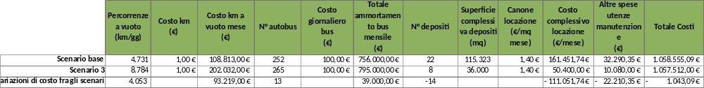
Tabella 49 – Raffronto dei costi fra gli scenari
La riduzione del numero di depositi da 22 a 8 comporterebbe quindi seppur limitato un risparmio sui costi, da considerare come parte integrante dell’ottimizzazione economica complessiva.
La scelta di strutturare l’organizzazione delle linee su unità funzionali autonome (relazioni univoche deposito-linee) rappresenta una strategia vantaggiosa sia sotto il profilo funzionale che sotto quello economico. Tale configurazione:
- migliora l’efficienza gestionale e operativa, riducendo la complessità logistica;
- consente di ottimizzare i fattori produttivi (veicoli, percorrenze e infrastrutture);
- riduce i costi complessivi, sia diretti che indiretti, legati alle infrastrutture e alle operazioni.
È importante precisare che il presente lavoro ha un carattere strettamente metodologico e non si propone di fornire una stima puntuale dei risparmi economici effettivi. Tale analisi più dettagliata e contestualizzata potrà essere effettuata dalle imprese di trasporto nel momento in cui presenteranno le loro proposte progettuali. Le aziende potranno, infatti, tenere in considerazione ulteriori variabili, tra cui la possibilità di utilizzare aree non infrastrutturate per lo stazionamento dei mezzi. Questa soluzione operativa, che sarà eventualmente sviluppata nelle proposte di gara, può risultare particolarmente vantaggiosa per facilitare sia la presa in servizio nelle prime ore del mattino che il rilascio degli autobus al termine delle operazioni serali, contribuendo ulteriormente alla riduzione dei costi per km a vuoto ed all’efficienza generale del sistema.
Analisi indicatori dotazione infrastrutturale
Un’ulteriore riflessione può essere condotta sugli impianti e sulle infrastrutture presenti all’interno dei depositi, funzionali alla gestione e manutenzione della flotta, impianti di lavaggio, di rifornimento o officine attrezzate per le quali, allo stato attuale, l’Agenzia non conosce il reale costo, ma sulle quali possono sicuramente realizzarsi delle economie di scala con la riduzione del numero.
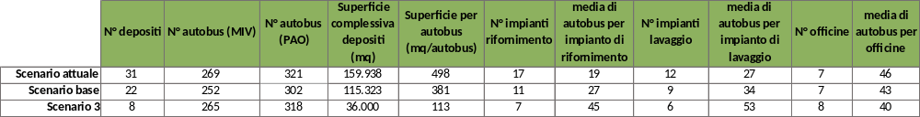
Tabella 50 – Confronto sulle infrastrutture di deposito fra scenari
Come evidente dalla tabella, con la riduzione dei depositi, la riduzione dei costi è significativa:
- La riduzione degli impianti di rifornimento comporta anche un'efficienza gestionale. Considerando che ci sono 8 depositi e 7 impianti, mediamente si devono rifornire 15 autobus al giorno per ogni impianto. Un autobus normalmente può viaggiare per 3 giorni con un pieno, e il rifornimento impiega circa 15 minuti. Pertanto, l'impianto sarà utilizzato al massimo per 3 ore e 45 minuti al giorno; analoghe considerazioni possono essere fatte per gli impianti di lavaggio;
- Anche sulla superficie dei depositi si ottiene un efficientamento. La superficie per autobus è stata notevolmente ridotta; tuttavia, si segnala che un deposito progettato per autobus urbani ed extraurbani prevede una superficie di 100 mq per autobus. Progetti più recenti di depositi destinati ad autobus elettrici si attestano a 150 mq per autobus. In qualsiasi caso, le stime sopra riportate possono essere ulteriormente efficientate;
- Per quanto riguarda le officine, le considerazioni possono essere leggermente diverse, ma comunque vanno nel senso del recupero di efficienza gestionale. Nella tabella si è ipotizzata una officina per deposito, incrementando il numero rispetto alla situazione attuale. Si tratta di prevedere costi aggiuntivi di investimento per la realizzazione di officine, ma si ottengono sicuramente risparmi sui tempi di trasferimento e sui chilometri a vuoto.
In sintesi, la riduzione dei depositi conduce verso la ricerca di efficienza organizzativa, efficacia gestionale ed economicità.

Valutazione delle linee di inter-bacino
Per ottimizzare ulteriormente la gestione dei depositi e dei principali fattori di produzione, è stata condotta un’analisi approfondita delle linee di distribuzione inter-bacino situate nell'area di confine tra il Bacino Metropolitano e il Bacino Sud Est, nonché tra il Bacino Nord Est ed il Bacino Sud Est. Tale analisi ha consentito di identificare la possibilità di integrare alcune di queste linee all’interno dell’attuale servizio programmato per il Bacino Sud Est.
L’inserimento delle linee inter-bacino nei servizi del Bacino Sud Est è risultato ampiamente fattibile dal punto di vista trasportistico, grazie alla coerenza operativa e logistica con l’organizzazione delle linee già presenti. Questa scelta strategica appare sfruttare in modo più efficace le infrastrutture e i depositi esistenti nel Bacino Sud Est, ottimizzando la gestione delle risorse veicolari e riducendo i costi operativi attraverso economie di scala.
L’integrazione delle linee inter-bacino nel Bacino Sud Est presenta vantaggi specifici in termini di assegnazione delle linee ai depositi. Grazie alla loro posizione strategica e alla prossimità delle linee inter-bacino ai depositi esistenti, è possibile ottimizzare i collegamenti tra linee e depositi, riducendo al minimo i chilometri percorsi a vuoto e migliorando l’efficienza operativa complessiva.
Questo approccio consente di:
- ridurre la frammentazione logistica derivante dall’assegnazione delle linee a depositi in bacini diversi, migliorando la coerenza nella gestione dei servizi;
- facilitare l’organizzazione delle unità di rete, offrendo una maggiore semplificazione nella programmazione e la pianificazione dei servizi.
Dal punto di vista economico, l’integrazione delle linee inter-bacino nei servizi del Bacino Sud Est consente di ottenere economie di scala. Questo risultato sarà approfondito e valutato nel dettaglio nel successivo paragrafo, con l’applicazione dei costi standard.
L’approccio adottato conferma che l’inserimento di linee inter-bacino all’interno di un bacino ben strutturato, come quello del Bacino Sud Est, non solo è fattibile dal punto di vista trasportistico, ma rappresenta anche una scelta strategica per massimizzare l’efficienza operativa e ridurre i costi standard di esercizio.
Di seguito è riportato l’elenco delle linee inserite all’interno dei servizi del Bacino Sud Est e il relativo deposito di assegnazione.

Codice Deposito | Localizzazione | Codice Linee | Descrizione linea | km/anno PEA
SE_007 | Villanova d'Asti | 170 | Montechiaro - Chieri - Torino | 323.566
SE_007 | Villanova d'Asti | 171 | Albugnano - Chieri | 14.090
SE_007 | Villanova d'Asti | 232 | Cocconato - Chivasso F.S. - Torino | 108.002
SE_002 | Casale Monferrato | 54 | Vercelli F.S. - Casale Monferrato F.S. | 172.780
SE_002 | Casale Monferrato | 802 | Vercelli - Stroppiana - Casale Monferrato | 164.515
SE_002 | Casale Monferrato | 804 | Casale Monferrato - Torino | 365.988
Totale produzione |  |  |  | 1.148.941
Tabella 51 – Elenco linee integrate nel Bacino Sud Est
L’incremento dei chilometri percorsi, stimato in circa 1,1 milioni di veicoli-km/anno, si aggiunge alla produzione attuale del Bacino Sud, pari a 12,9 milioni di veicoli-km/anno, portando la produzione complessiva del bacino a circa 14 milioni di veicoli-km/anno.
Il valore complessivo consente anche una riorganizzazione razionale per suddividere la produzione complessiva in 3 unità di rete, come meglio specificato nei paragrafi seguenti, di dimensioni equilibrate ciascuna pari a circa 4 milioni di veicoli-km/anno. Tale configurazione è notoriamente considerata ottimale dal punto di vista dei costi standard, garantendo una gestione più efficiente e sostenibile.

Valutazioni economiche per la suddivisione dei lotti
Si è provveduto a definire i costi standard sulla base del metodo della regressione lineare specificato per i servizi con autolinea di cui al punto 1 dell’art. 6 del Decreto del MIT n° 157/2018 così definito:

Costo standard unitario (€/bus-km) =
+14,07855
-0,59230 x velocità commerciale
+0,50837 x V1 x (velocità commerciale- 17)
+0,06827 x V2 x (velocità commerciale- 32)
-0,18583 x K1 x quantità bus-km di servizio
+0,01559 x K2 x quantità bus-km di servizio
+1,46083 x ammodernamento del materiale rotabile per bus-km di servizio
Si evince che il costo standard per i servizi su autolinea variano in funzione della velocità commerciale media e della dimensione della produzione chilometrica annua dei servizi considerati.
L’andamento del costo standard, esclusa la componente relativa agli ammortamenti, in funzione della velocità commerciale media e della dimensione della produzione chilometrica annua è riportato nel diagramma di Figura 28.
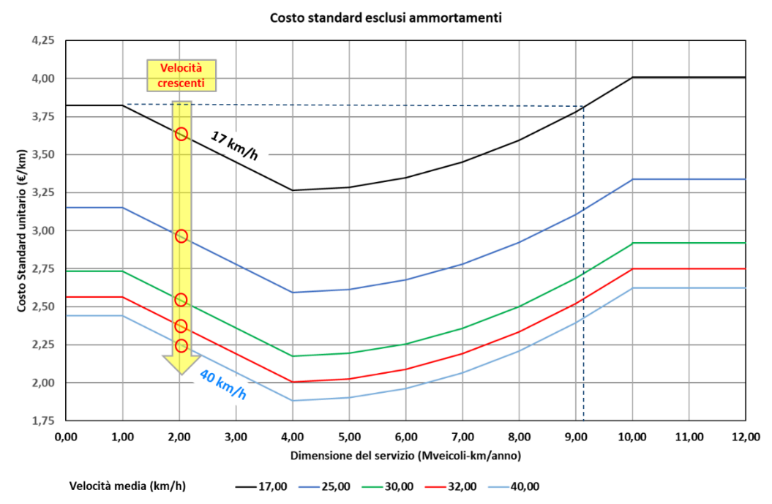
Figura 28 - Costo standard dei servizi di autolinea esclusa componente dipendente dall’ammortamento
Si osserva che per fascia di produzione chilometrica annua che varia tra 1 milione e poco più di 9 milioni di veicoli-km/anno, il costo standard è inferiore rispetto a qualsiasi altro valore corrispondente a produzioni al di fuori di questo intervallo. Il costo standard raggiunge il minimo assoluto a 4 milioni di veicoli-km/anno.
Dal grafico riportato in figura, si nota anche un valore limite di "saturazione" per produzioni pari o superiori a 10 milioni di veicoli-km/anno, così come un valore “incomprimibile” per produzioni inferiori ad 1 milione di veicoli-km/anno. Si nota anche come la funzione descrittiva del costo standard abbia una crescita asimmetrica intorno al valore minimo; anche per valori inferiori dei 4 di veicoli-km/anno (fino a circa 3,6 di veicoli-km/anno) e per valori superiori (fino a circa 5,6 di veicoli-km/anno) la crescita del costo standard ottimo è molto contenuta.
Nell’effettuare la valutazione dei costi standard per i servizi afferenti al Bacino Sud si è assunto un ammortamento standard per veicolo calcolato secondo la metodologia indicata all’art.9 del decreto ministeriale 157/2018, ovvero pari all'ammortamento annuo del veicolo rapportato ad una quantità standard di chilometri percorsi.
Il valore unitario dell’ammortamento standard del materiale rotabile è stato dunque determinato assumendo un cofinanziamento al 50%, una vita tecnica utile di 15 anni, una produttività media di 44.000 km e valori di costo di acquisto standard pari a 244.100 € per gli autobus con allestimenti urbani-suburbani e pari a 221.450 € per gli autobus con allestimento extraurbano. Tali valori corrispondono al costo di un veicolo di moderna generazione, corredato degli equipaggiamenti e dei dispositivi necessari ed essenziali al servizio quali, ad esempio, AVM, conta passeggeri, bigliettazione elettronica per entrambe le tipologie di allestimento. L’esito della valutazione del costo standard è stato aggiornato al 2025 secondo quanto previsto dall’art. 10 comma 1 del DM 157/2018.
L’aggiornamento è stato effettuato utilizzando il coefficiente ISTAT NIC 072 del 2024 calcolato su base 2017 ottenendo un coefficiente di adeguamento pari al valore di 1,20.
Unità di rete
Prendendo in considerazione le linee e le produzioni chilometriche definite per ciascuna localizzazione nello scenario di massima ottimizzazione individuata in precedenza (Tabella 47 – Scenario 3), e incrementate con la produzione chilometrica delle linee inter-bacino e dei servizi inerenti agli accordi di programma, si rende necessario accorpare i gruppi di linee.
L'obiettivo principale di questo processo è individuare unità di rete funzionali, ciascuna con una produzione chilometrica il più possibile prossima alla soglia ottimale di 4 milioni di veicoli-km/anno.
Per raggiungere questo obiettivo, si seguono i seguenti passaggi:
- accorpamento dei gruppi di linee: si procede all'accorpamento dei gruppi di linee tenendo conto delle produzioni chilometriche incrementate. L'obiettivo è formare unità di rete che abbiano una produzione chilometrica complessiva il più possibile vicina alla soglia ottimale di 4 milioni di veicoli-km/anno. Questo accorpamento viene effettuato considerando variabili come la contiguità geografica;
- aggiustamenti e ottimizzazioni finali: se necessario, si effettuano aggiustamenti e ottimizzazioni finali per affinare ulteriormente la configurazione delle unità di rete. Questo può includere la redistribuzione delle linee tra le unità di rete o la modifica delle produzioni chilometriche per raggiungere l'obiettivo prefissato.
L'intero processo è finalizzato a creare una rete di trasporto pubblico locale più efficiente e sostenibile, con unità di rete ottimizzate per garantire una gestione efficace e una riduzione dei costi operativi complessivi.
Dal programma di esercizio si ricavano la durata d’esercizio e la percorrenza per ciascuna linea presa in considerazione suddividendole fra urbane ed extraurbane potendo desumere qualsiasi successiva aggregazione (unità di rete, lotti), elementi da cui si può procedere alla valutazione:
- delle velocità commerciale programmata (come rapporto fra la produzione commerciale complessiva ed il tempo commerciale complessivo) dei servizi inseriti nell’unità di rete;
- della velocità commerciale standard per i servizi urbani e per i servizi extraurbani utilizzando le tempistiche rettificate indicate dal DM 157/2018;
- del n° di veicoli necessari al servizio;
- dei costi standard riportati al paragrafo 0.
Nella tabella seguente si riportano le unità di rete, individuate a valle dell’accorpamento dei gruppi di linee secondo i criteri sopra descritti, specificando per ciascuna i principali parametri desunti dal programma di esercizio.

Unità di rete | Descrizione | veic-km/anno servizi extraurbani | veic-km/anno servizi urbani | veic-km/anno | % urbane | Vel. Prog. Km/h | Vel. Stan. Km/h | bus urbani | bus extraurb.
UR1  SE_001  SE_007  SE_008 | Servizi Urbani ed extraurbani di Asti Canelli, e Villanova D’Asti | 4.364.578 | 1.038.218 | 5.402.796 | 19% | 31,52 | 27,78 | 74 | 30
UR 2  SE_001  SE_002  SE_004 | Servizi Urbani ed extraurbani di Alessandria, Casale Monferrato e Altavilla | 3.517.819 | 1.564.001 | 5.081.820 | 31% | 28,85 | 25,72 | 50 | 49
UR 3  SE_016  SE_019 | Servizi ed extraurbani di Novi Ligure ed Ovada | 3.171.886 | 488.286 | 3.660.172 | 13% | 33,53 | 29,07 | 49 | 13
Totale intero bacino |  | 11.054.283 | 3.090.505 | 14.144.788
Tabella 52 – Unità di rete: descrizione dei parametri principali
Nella figura seguente si possono vedere dal punto di vista territoriale come sono distribuiti gli accorpamenti delle differenti localizzazioni in unità di rete e dei servizi ad esse assegnati.
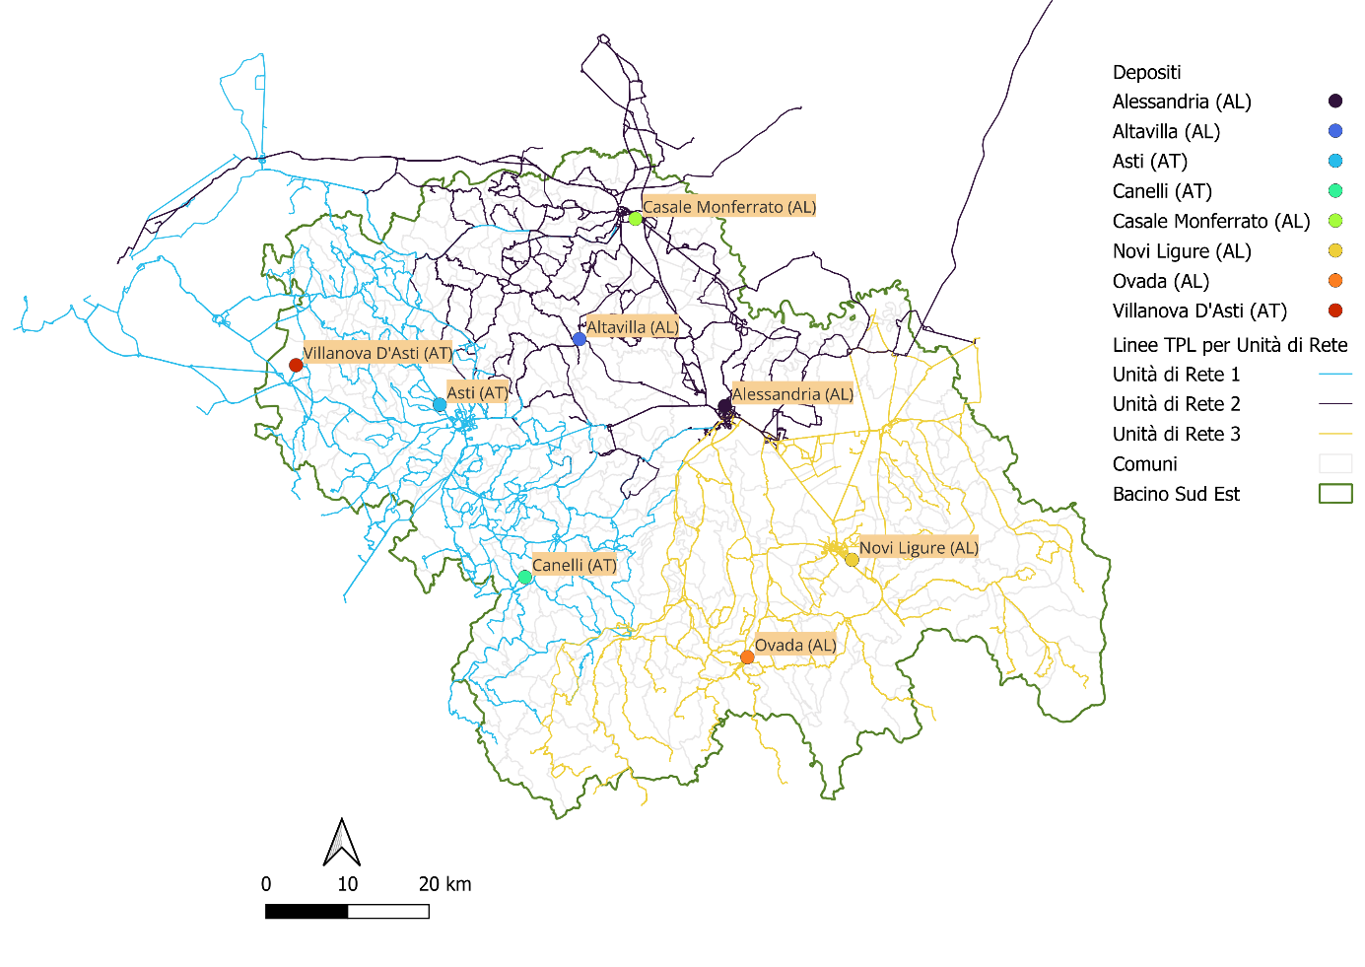
Figura 29 – Configurazione territoriale unità di rete
Con i parametri calcolati per ciascuna unità di rete (Tabella 52), dimensionata su una produzione più prossima possibile al valore ottimale di 4 milioni di veicoli-km annui, è stato dunque possibile ricavare il costo standard per ciascuna di esse.

Lotti | Produzione | Costo standard unitario | Costo standard totale | Velocità programmata | Velocità standard
 | (veic-km/anno) | (€/km) | (€) | (km/h) | (km/h)
UR1 | 5.144.088 | 3,15 € | 16.180.078,44 € | 31,40 | 27,69
UR2 | 5.340.528 | 3,30 € | 17.635.971,33 € | 29,27 | 26,07
UR3 | 3.660.172 | 3,01 € | 11.000.862,35 € | 33,53 | 29,07
Valore totale | 14.144.788 |  | 44.816.912,12 €
Valore unitario €/km |  |  | 3,17 €
Tabella 53 – Valutazione dei costi standard delle singole unità di rete

Valutazioni sulla contendibilità dei lotti

Valutazioni sugli operatori di mercato
Attualmente il servizio di TPL all’interno del Bacino Sud Est è affidato attraverso 5 contratti che vedono la presenza sul territorio di 19 aziende (includendo gli operatori degli AdP): A.M.C.-Azienda Multiservizi Casalese SpA, AMAG Mobilità SpA, ASP-Azienda Servizi Pubblici SpA, Autolinee Acquesi Srl, Autolinee Giachino Srl, Autolinee Val Borbera Rrl, Autonoleggio Bianchi , Autoservizi Squillari Srl, Aviosibus Snc, Bus Company S.r.l., Gruppo Torinese Trasporti S.p.a., Hollibus Snc, Maestri Autoservizi Sas, Marletti Autolinee Srl, Ratti Tours Srl, S.T.A.C.-Società Trasporti Automobilistici Casalesi Srl, Trotta Bus Services SpA. Casetta Tours, Seia Piero.
Le linee a scavalco con gli altri bacini sono già operate da aziende presenti nei contratti del Bacino Sud Est.
Complessivamente le linee urbane descritte nel paragrafo 4.1.2 sono gestite dalle seguenti aziende: A.M.C., AMAG Mobilità, ASP, Bus Company e Trotta Bus. Ad eccezione di A.M.C., questi operatori svolgono anche servizi extraurbani.
Nella tabella seguente è descritto l’impegno chilometrico sviluppato dalle principali aziende presenti nel Bacino all’interno dei 5 contratti gestiti dall’Agenzia, oltre a quelli erogati attraverso affidamenti diretti gestiti dagli Enti Locali in virtù degli accordi di programma (paragrafo 2.2).

Operatore TPL | km servizi extraurbani | km servizi urbani | Totale
A.M.C. - AZIENDA MULTISERVIZI CASALESE SpA |  | 231.704 | 231.704
AMAG MOBILITA' SpA | 163.152 | 1.495.025 | 1.658.177
ASP - AZIENDA SERVIZI PUBBLICI SpA | 101.823 | 1.037.468 | 1.139.291
AUTOLINEE ACQUESI Srl | 53.482 |  | 53.482
AUTOLINEE GIACHINO Srl | 2.091.602 |  | 2.091.602
AUTOLINEE VAL BORBERA Srl | 274.502 |  | 274.502
AUTONOLEGGIO BIANCHI STEFANO | 41.736 |  | 41.736
AUTOSERVIZI SQUILLARI Srl | 57.564 |  | 57.564
AVIOSIBUS di PONGOLI ABRAMO e AVIOSI STEFANIA Snc | 71.890 |  | 71.890
BUS COMPANY Srl | 5.316.159 | 189.068 | 5.505.227
GTT SpA | 590.431 |  | 590.431
HOLLIBUS AUTOSERVIZI di OLLINO SERGIO & C. Snc | 67.513 |  | 67.513
MAESTRI AUTOSERVIZI Sas | 144.304 |  | 144.304
MARLETTI AUTOLINEE Srl | 113.056 |  | 113.056
RATTI TOURS di RATTI LUIGI & C. Srl | 68.908 |  | 68.908
S.T.A.C. - SOCIETA' TRASPORTI AUTOMOBILISTICI CASALESI Srl | 1.529.610 |  | 1.529.610
TROTTA BUS SERVICES S.p.A | 368.563 | 35.404 | 403.967
CASETTA TOURS di Casetta E & C snc | 8.550 |  | 8.550
SEIA PIERO | 10.480 |  | 10.480
Totale | 11.073.325 | 2.988.669 | 14.061.994
Tabella 54 – Ripartizione dei servizi fra le aziende attualmente operanti sul territorio
Sono inclusi i servizi riferibili agli accordi di programma che l’Agenzia ha sottoscritto con Enti locali, e sono gestiti in economia o attraverso affidamenti diretti a piccoli operatori locali.
Tra novembre e dicembre 2024, 13 operatori hanno partecipato agli incontri collettivi e individuali per il Bacino Sud Est del Piemonte. Questi incontri sono stati espletati ai sensi delle Delibere ART 64/2024, e della Delibera 48/2017. Gli operatori hanno manifestato un interesse concreto a partecipare ai futuri affidamenti dei servizi del bacino (si veda allegato 3).
Di seguito il dettaglio dei partecipanti agli incontri del Bacino Sud Est, dei quali possiamo fornire alcuni elementi derivati dal Sistema di qualificazione degli operatori di TPL dell’Agenzia.

OPERATORI ECONOMICI | N° incontri | Tipologia servizi erogati | Operanti in Piemonte | Sistema di qualificazione | Categoria Classe
AMAG MOBILITA' SPA | 8 | Urbano | si | X | A2
ARRIVA | 7 | Urbano, extraurbano | si | X | A4
ASTI SERVIZI PUBBLICI SPA | 7 | Urbano, extraurbano | si
AUTOGUIDOVIE SPA | 7 | Urbano, extraurbano | no | X | A4
AUTOLINEE GIACHINO S.R.L. | 9 | Extraurbano | si | X | A2
AZIENDA MULTISERVIZI CASALESE SPA | 6 | Urbano | si | X | Ai
AZIENDA TRASPORTI MILANESI SPA | 6 | Urbano ed extraurbano | no | X | A4
BARANZELLI NATUR SRL | 3 | Extraurbano | si
BUS COMPANY S.R.L. | 9 | Urbano ed extraurbano | si | X | A4
GHERRA SRL | 1 | Extraurbano | si
GTT S.P.A. | 9 | Urbano ed extraurbano | si | X | A4
STAC AUTOTICINO SRL | 2 | Extraurbano | si
STAR MOBILITY S.P.A. | 6 | Urbano ed extraurbano | no | X | A4
Tabella 55 – Elenco operatori potenzialmente interessati
Alcune delle suddette aziende – come si evince dalla Tabella 55 – Elenco operatori potenzialmente interessati – sono già registrate nel sistema di qualificazione dei concessionari dei servizi di trasporto pubblico locale istituito dall’Agenzia con Deliberazione del consiglio di Amministrazione n. 10 del 30/05/2016.
Il Sistema ha lo scopo di definire elenchi di operatori di servizi pubblici (operatori economici) dotati di specifici requisiti morali, tecnici e finanziari interessati a partecipare alle procedure di individuazione dei concessionari dei servizi di Trasporto Pubblico Locale (TPL) di persone, ai sensi del Regolamento (CE) n. 1370/2007 del Parlamento Europeo e del Consiglio del 23 ottobre 2007 relativo ai servizi pubblici di trasporto di passeggeri su strada e per ferrovia e che abroga i regolamenti del Consiglio (CEE) n. 1191/69 e (CEE) n. 1107/70, maggiori dettagli sono consultabili sul sito istituzionale dell’Ente.
Le categorie individuate nel Sistema di Qualificazione dell’Agenzia sono descritte nella tabella seguente:
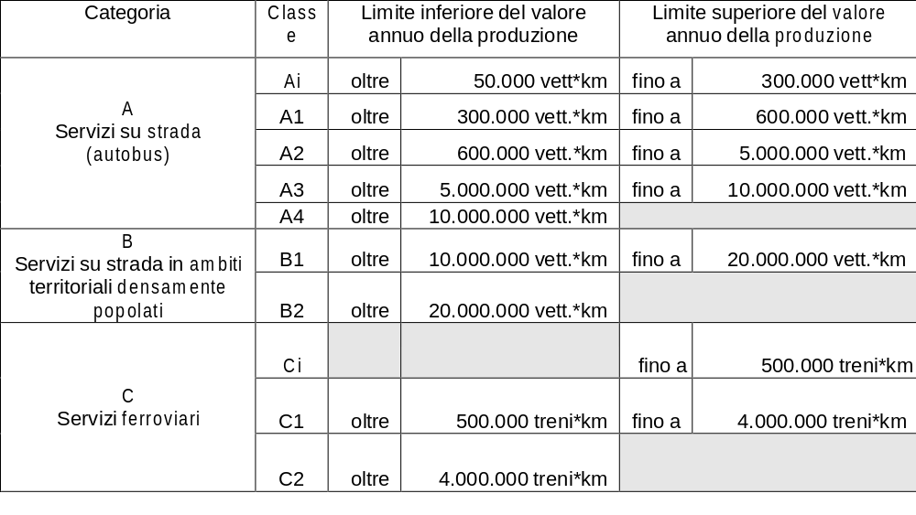
Tabella 56 – Categorie di qualificazione degli Operatori TPL nel Sistema di Qualificazione

Alla data del 27 giugno 2025 erano ufficialmente registrati 23 soggetti in una o più categorie, in particolare per la categoria A inerente i servizi su strada si hanno 20 iscritti:
2 Operatori Economici iscritti esclusivamente per la categoria A classe i
5 Operatori Economici iscritti per la categoria A classe 1 e classi inferiori
4 Operatori Economici iscritti per la categoria A classe 2 e classi inferiori
0 Operatori Economici iscritti esclusivamente per la categoria A classe 3
9 Operatori Economici iscritti per la categoria A classe 4 e classi inferiori
La scelta di individuare lotti da 4 milioni di veicoli-km /anno avrebbe già potenzialmente 12 operatori con le caratteristiche di idoneità per la partecipazione alle gare in quanto iscritti nelle categorie A2 e superiori.
Tra i partecipanti agli incontri di consultazione quelli iscritti al Sistema di Qualificazione risultano appartenenti alle categorie Ai, A2 e A4 come meglio specificato di seguito:
1 Operatori Economici iscritti esclusivamente per la categoria A classe i
0 Operatori Economici iscritti per la categoria A classe 1 e classi inferiori
2 Operatori Economici iscritti per la categoria A classe 2 e classi inferiori
0 Operatori Economici iscritti esclusivamente per la categoria A classe 3
7 Operatori Economici iscritti per la categoria A classe 4 e classi inferiori
Tra partecipanti agli incontri di consultazione, A.M.C. spa, AMAG spa e Autolinee Giachino spa risultano essere gli unici operatori iscritti appartenenti rispettivamente alle categorie Ai (A.M.C.) e A2 (AMAG e Giachino). Tali categorie identificano soggetti che possono potenzialmente concorrere per lotti di gara fino a 300.000 veicoli-km/anno (Ai) e fino a 5 milioni di veicoli-km/anno (A2).
Occorre evidenziare che AMAG S.p.A. fa parte del gruppo Star Mobility S.p.A., già qualificato per l’accesso a lotti di dimensioni maggiori. Al contrario, sia AMC che Autolinee Giachino, qualora non si avvalessero della collaborazione di altri operatori, non avrebbero accesso a gare per lotti più grandi della categoria ad oggi definita.
Il quadro attuale delle aziende presenti sul territorio, il numero di operatori iscritti per ciascuna classe nonché i risultati di partecipazione alla consultazione fanno presumere una buona partecipazione alla gara di più operatori indipendentemente dalla scelta dalla dimensione dei lotti.

Processo di consultazione - indicazioni sulla dimensione dei lotti
Durante il processo di consultazione (si veda allegato 2) è stato diffuso un questionario specificatamente dedicato al tema della definizione dei lotti. Dalle risposte è emersa con chiarezza, da parte degli enti locali, la priorità di configurare lotti che contengano al loro interno sia poli di istruzione sia poli sanitari. Tra questi ultimi, il Presidio Ospedaliero Cardinal Massaia di Asti è stato individuato come riferimento centrale ed è stata inoltre evidenziata, da parte dei dipendenti, la necessità di potenziare i suoi collegamenti con la rete ferroviaria. È emerso, inoltre, che il dimensionamento ottimale di un lotto dovrebbe coincidere con il territorio della Provincia di Asti.
Mentre gli operatori di TPL che hanno partecipato alla consultazione anche attraverso la compilazione dei questionari, in merito ai criteri da utilizzare per l’individuazione dei lotti hanno indicato che il criterio più rilevante è rappresentato da un rapporto ricavi/costi superiore del 35%, rispetto agli altri parametri proposti (produzione chilometrica e dimensione dei fattori della produzione).
Sono stati inoltre indicati ulteriori criteri da prendere in considerazione per la definizione dei lotti:
- geomorfologia e complessità del territorio, densità della popolazione
- ubicazione dei beni strumentali
- presenza bilanciata all’interno del lotto di linee di forza – primarie/secondarie – a domanda debole
Dalle risposte fornite gli operatori hanno evidenziato che:
- sia più importante assegnare un lotto di servizio in base all’organizzazione dei servizi rispetto al programma di esercizio piuttosto che all’omogeneità del materiale rotabile e delle officine di manutenzione.
- la riduzione delle percorrenze a vuoto è il parametro che più di altri genera maggiore efficienza.
- l’organizzazione del servizio generando efficienza rende maggiormente contendibile un lotto.
Sulla dimensione ottimale dei lotti le aziende di TPL si sono così espresse:
- lotti con una produzione di servizi tra 4 e 6 mil. di km/anno – indicazione pervenuta da aziende di TPL di medie-piccole dimensioni
- lotti con una produzione di servizi superiore ai 10 mil. di km/anno – indicazione pervenuta da aziende di grandi dimensioni
Infine, gli operatori ritengono che dimensioni maggiori dei lotti e l’omogeneità dei servizi svolti influiscano positivamente nell’ottimizzazione dell’uso del materiale rotabile.
Durante gli incontri in presenza è inoltre emersa da parte degli Enti della Val Borbera la richiesta di considerare la definizione di un lotto per l’area a domanda debole della Valle a servizio dei comuni Albera Ligure, Cabella Ligure, Cantalupo Ligure, Carrega Ligure, Mongiardino Ligure, Roccaforte Ligure, Rocchetta Ligure, oltre a quelli di fondo valle, Vignole Borbera e Borghetto di Borbera.
Durante la consultazione si è anche richiesto inoltre alle aziende se e quali degli attuali 31 depositi utilizzati per l’erogazione dei servizi nel Bacino Sud Est, potranno essere messi a disposizione degli operatori economici che partecipano alla procedura di gara; si tratta di elementi essenziali per una corretta impostazione dei Piani economico-finanziari e dei Piani di mobilitazione dei fattori della produzione.
A seguito di specifica richiesta da parte di Agenzia agli operatori di TPL, i depositi messi a disposizione dalle aziende sono elencati nella tabella sottostante. Per ulteriori dettagli tecnico-funzionali si rimanda all'allegato 7 della relazione.

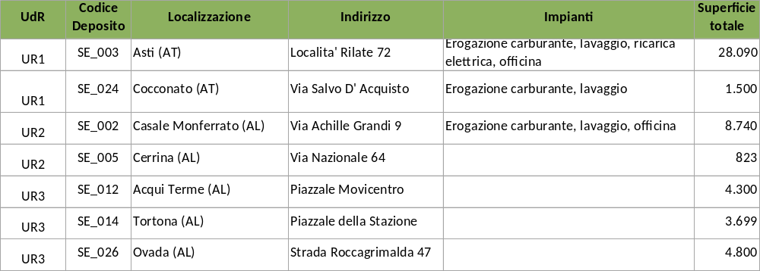
Tabella 57 – Depositi messi in disponibilità per le procedure di affidamento
La Regione Piemonte, con una specifica nota per l’Agenzia, ha fornito indirizzi interpretativi a valle degli esiti di consultazione. In sintesi gli indirizzi della Regione prevedono che:
- i bacini di mobilità vengono suddivisi in lotti per favorire la partecipazione alle gare;
- la dimensione ottimale dei lotti è di circa 4 milioni di bus*km/anno, tenendo conto anche dell'organizzazione provinciale dei servizi. Inoltre, tale valore di produzione (4 mln bus*km) dovrà essere considerato da AMP come valore di riferimento minimo (massimo 10 mln bus*km) per la perimetrazione dei lotti di affidamento anche in funzione della dimensione complessiva di produzione, in termini di bus*km, dell’intero bacino a cui il lotto si riferisce.
- deve essere prevista la possibilità di aggiudicazione contemporanea ad un unico operatore di tutti i lotti di una Bacino; tuttavia sono posti limiti all’aggiudicazione di lotti in più bacini.

Barriere alla contendibilità dei lotti
A seguito della predetta consultazione, i cui esiti sono riportati nell’allegato 3 e consultabili sulla piattaforma dedicata https://ampartecipa.mtm.torino.it/, in merito alla contendibilità dei lotti è emerso che:
- la riduzione del numero di depositi rispetto alle condizioni attuali rappresenta un elemento fondamentale per la concorrenza nel mercato, poiché diminuisce le barriere strutturali che ostacolano l'efficienza gestionale. Inoltre, questa riduzione può stimolare l'innovazione, portando allo sviluppo di nuovi assetti organizzativi che rispondono meglio alle esigenze del servizio e quindi degli utenti, migliorando così l'efficienza allocativa delle risorse;
- l'individuazione di un numero ridotto di depositi, rispetto alle condizioni attuali, consentirà una maggiore flessibilità progettuale e ridurrà i rischi di contenzioso al termine della procedura;
- considerato che le imprese incumbent hanno fornito una discreta disponibilità dei depositi, tale elemento non costituisce una possibile barriera all’ingresso per potenziali gestori entranti;
- per quanto riguarda il materiale rotabile, non sussistono particolari problematiche che possano costituire una barriera all'ingresso nel mercato del bacino, poiché il 54% dell'attuale parco autobus sarà trasferito dal gestore uscente al gestore entrante, essendo mezzi acquisiti con contributo pubblico e quindi soggetti al vincolo di destinazione d'uso al 1/01/2026;
- le strutture strumentali essenziali per il servizio sono esclusivamente i nodi d'interscambio di primo livello, identificabili con le principali stazioni ferroviarie. Le strutture immobiliari a servizio dell'interscambio, qualora presenti, sono di proprietà di enti pubblici o soggette a vincolo di destinazione d'uso, garantendo così la loro disponibilità al gestore entrante e non costituendo una barriera alla partecipazione e contendibilità dei lotti;
- anche le dotazioni tecnologiche non costituiscono una barriera all'entrata, poiché l'obiettivo primario che le imprese dovranno perseguire e dimostrare in sede di gara è la digitalizzazione completa dell'organizzazione aziendale.

Configurazione dei lotti

Alternative prese in considerazione
La definizione delle unità di rete, come dettagliato nel paragrafo 7.2, è conforme alla normativa vigente e agli indirizzi regionali e potrebbero esse stesse costituire un’ipotesi di configurazione di lotti di servizio da mettere a gara.
Occorre però evidenziare che oltre ai principi dimensionali e alla numerosità dei lotti per incentivare la partecipazione, l'Agenzia ha anche l'esigenza di limitare il numero di interlocutori a livello regionale. Questo approccio facilita la gestione amministrativa dei singoli contratti, riducendo i costi di transazione e migliorando l'efficienza operativa. Inoltre, mantenendo un numero limitato di operatori, si garantisce un significativo livello di benchmark, promuovendo il confronto competitivo e l'efficienza allocativa delle risorse.
Pertanto, partendo dalle unità di rete individuate si possono configurare più alternative di configurazione derivate dall’accorpamento di due o più unità di rete, fino ad arrivare ad un lotto unico. Pur considerando che il lotto unico appare non conforme al dettato normativo, si è proceduto a sviluppare una analisi SWOT rispetto alla scelta di un lotto unico oppure più lotti.
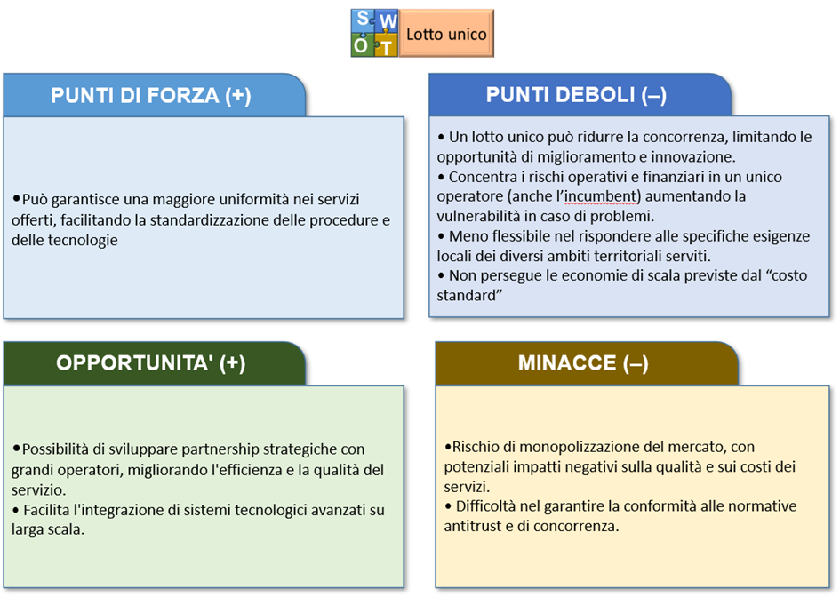
Figura 30 – Schema analisi SWOT Lotto Unico
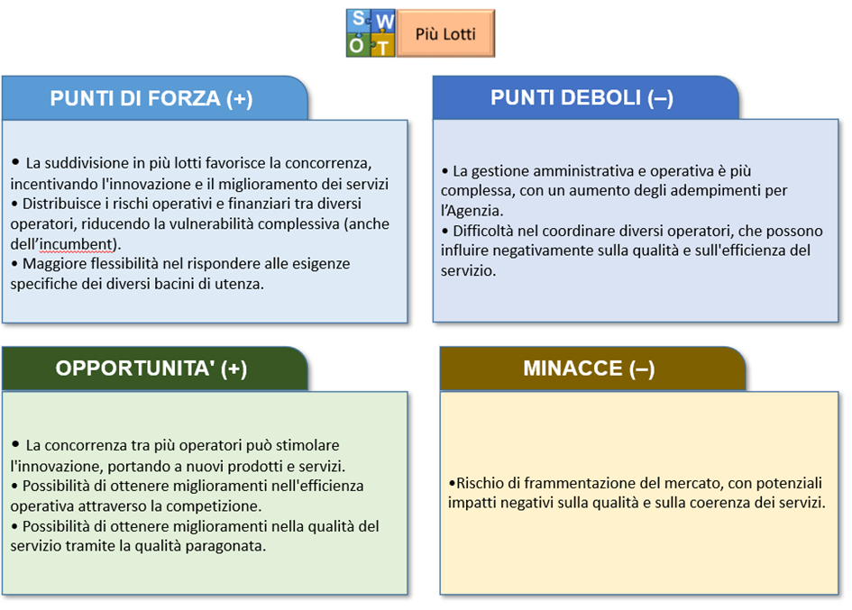
Figura 31 – Schema analisi SWOT Più Lotti
Nel contesto Piemontese e del Bacino Sud Est, l'adozione di un lotto unico rispetto all’individuazione di più lotti per bacino presenta quindi diverse criticità in termini di efficienza gestionale, economicità ed efficacia:
- efficienza gestionale: la gestione di un lotto unico potrebbe portare benefici organizzativi; tuttavia, in sede di consultazione è stata evidenziata come criticità dagli ee.ll.; la suddivisione in lotti permette una gestione più mirata e specifica delle risorse, facilitando il controllo e l'ottimizzazione dei processi organizzativi del servizio.
- economicità: la presenza di più lotti può favorire la concorrenza tra gli operatori, portando a offerte più competitive e, quindi, a una riduzione dei costi. Un lotto unico potrebbe limitare questa dinamica, riducendo le opportunità di risparmio economico.
- efficacia: la suddivisione in più lotti consente una maggiore flessibilità nella risposta alle esigenze locali e specifiche dei bacini di utenza. Un lotto unico potrebbe non essere in grado di adattarsi efficacemente alle diverse necessità, compromettendo la qualità del servizio offerto.
- evoluzione dei sistemi di bigliettazione: oggi, l'evoluzione dei sistemi di bigliettazione elettronica ha eliminato molte delle barriere all'integrazione tariffaria. Tecnologie avanzate come le smart card, i pagamenti mobili e i sistemi EMV facilitano l'implementazione di tariffe integrate, migliorando l'accessibilità e la convenienza per i consumatori; la presenza di più operatori sul territorio Piemontese è pienamente coerente e favorisce le politiche regionali del MAAS Piemonte, del BIPxMAAS e dello Smart Bip.
Le considerazioni sopra esposte confermano come il lotto unico non presenti elementi di preferibilità rispetto a due o più lotti.
Lotti in Area a domanda debole
Come già evidenziato nel paragrafo 7.3.2 sono pervenute delle richieste da parte di alcuni Enti territoriali di valutare l’individuazione di piccoli lotti in area a domanda debole, mentre in fase di consultazione a valle degli incontri altri Enti hanno manifestato, oltre a criticità ed esigenze rispetto il servizio attuale, il proposito di includere gli attuali servizi afferenti agli Accordi di Programma all’interno dei nuovi affidamenti.
Occorre sottolineare che le aree a domanda debole, caratterizzate da una bassa densità di popolazione e una ridotta richiesta di servizi di trasporto pubblico locale (TPL), richiedono una gestione più mirata e personalizzata. I servizi in queste aree devono essere caratterizzati da una maggiore flessibilità per rispondere efficacemente alle esigenze specifiche della popolazione locale.
Affidare i servizi di TPL delle aree a domanda debole insieme al resto dei servizi di bacino o lotto potrebbe rendere più problematica e distante l'attenzione necessaria a tali realtà, in quanto le imprese sarebbero maggiormente focalizzate sulle aree a maggiore domanda. Queste aree, infatti, presentano maggiori problematiche gestionali e, al contempo, garantiscono il soddisfacimento delle esigenze della maggior parte della popolazione. Inoltre, esse assicurano i più importanti flussi economici in termini di ricavi da traffico.
In termini di sostenibilità tecnica ed economica, la presenza di piccole imprese locali che operano direttamente nel territorio è fondamentale. Queste imprese garantiscono una costante presenza sul territorio, essendo parte integrante della comunità locale. La loro vicinanza e conoscenza del contesto permettono di adattare i servizi alle specifiche esigenze della comunità, migliorando la qualità e l'efficienza del trasporto pubblico locale.
Le piccole imprese locali perseguono l'obiettivo di rispondere in modo più efficace alle necessità della popolazione, assicurando una maggiore attenzione e cura nella gestione dei servizi. La loro integrazione nella comunità consente una gestione più mirata e personalizzata, che si traduce in una maggiore soddisfazione degli utenti e in una migliore sostenibilità dei servizi offerti.
Pertanto, le condizioni necessarie per individuare un lotto in un'area a domanda debole sono due, ma strettamente connesse: l'interesse della comunità locale e la contemporanea presenza, in quell'ambito, di un'impresa capace di sviluppare il servizio di trasporto pubblico locale (TPL). Quest'impresa deve essere in grado di offrire soluzioni flessibili e non convenzionali, come ad esempio l'utilizzo di autovetture da 9 posti a noleggio, per rispondere efficacemente alle esigenze specifiche della popolazione locale.
Come meglio specificato nel paragrafo 2.2 sul territorio del Bacino Sud Est sono presenti 10 Accordi di Programma, i cui servizi a seguito di quanto emerso nelle consultazioni saranno inseriti nelle gare, non risultando richieste specifiche da parte dei sottoscrittori degli stessi accordi, anzi si è registrato un generale allineamento su tale visione strategica.
Pertanto, in una prima fase tutti i servizi oggi gestiti con Accordi di Programma saranno inseriti all’interno delle procedure di gara e non saranno quindi individuati lotti in area a domanda debole per tali aree.
Resta fermo il principio per il quale qualora sia in fase di valutazione delle offerte sia in una successiva fase ad affidamento avviato i servizi offerti non rispondessero pienamente alle esigenze dei territori in area a domanda debole si procedere con l’individuazione di altre soluzioni espletabili anche attraverso specifici accordi di programma con gli Enti territoriali o con altre tipologie di affidamento del servizio.
Lotti in Area a domanda debole – Val Borbera
Si analizza la richiesta pervenuta e anticipata nel paragrafo 7.3.2 di individuare un lotto per l’area a domanda debole della Val Borbera.
Appare opportuno fare delle valutazioni specifiche:
    - si tratta di un area geografica ben circoscritta formato da 10 comuni (Albera Ligure, Borghetto di Borbera, Cabella Ligure, Cantalupo Ligure, Carrega Ligure, Mongiardino Ligure, Roccaforte Ligure, Rocchetta Ligure, Stazzano e Vignole Borbera) di cui 7 inseriti nell’elenco delle aree a domanda debole;
    - dal punto trasportistico il servizio di TPL è erogato da due linee che collegano la valle ai centri abitati di riferimento di Arquata Scrivia e Novi Ligure per un totale di 274.502 vett-Km/anno; entrambe le linee sono gestite all’interno del Consorzio Scat dall’operatore Autolinee Val Borbera Srl, azienda di trasporto locale con sede nel comune di Cabella Ligure che si avvale per il servizio di propri depositi ubicati nei comuni di Borghetto di Borbera e Cabella Ligure.
Si tratta pertanto di un contesto in cui vengono a realizzarsi le due condizioni ottimali sopra richiamate, ovvero l’interesse della Comunità locale e la presenza di una impresa con idonea capacità tecnica organizzativa ubicata e che opera nell’ambito territoriale.
Nelle valutazioni finora condotte tali servizi erano stati inseriti nell’unità di rete 3 assegnandoli al deposito di Novi Ligure, ma vista la specificità dell’area, le richieste pervenute dal territorio e la presenza all’interno della valle di un operatore stabile già oggi attivo sulle linee a servizio dell’area a domanda debole, si può valutare di definire un lotto dedicato a quest’area.
Lo scorporo dei tali servizi dal complesso di linee assegnate all’unità di rete 3, non impatta sull’ottimizzazione gestionale dei servizi essendo questi ubicati in un’area marginale dell’unità di rete.
Per quanto descritto si prevede dunque di procedere ad un affidamento diretto del Lotto individuato per l’area a domanda debole della Val Borbera ai sensi dell’art.5 paragrafo 4 del Regolamento CE 1370/2007 e s.m.i.

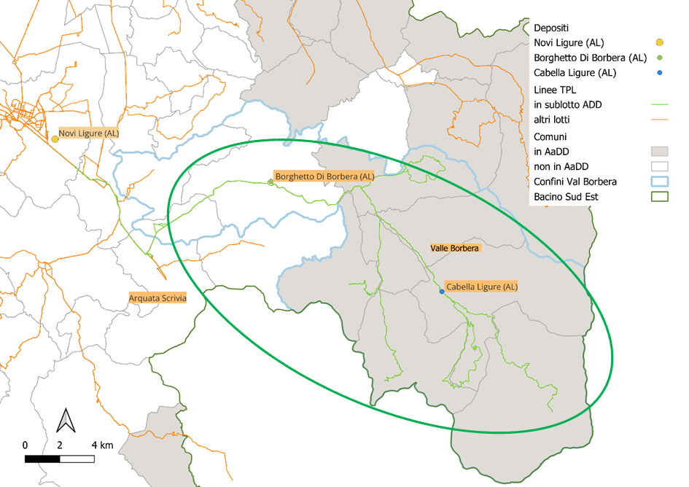
Figura 32 – Servizi Lotto ADD della Val Borbera
Pertanto, ribadendo la volontà di ricercare la coerenza normativa e pertanto scartando l’ipotesi del lotto unico per il bacino, si possono configurare e confrontare due ipotesi di perimetrazione dei lotti:
- 3 lotti corrispondenti alle tre unità di rete già descritte;
- 2 lotti derivati dall’accorpamento di due unità di rete delle tre individuate, opportunamente scelte al fine di avere una omogenea distribuzione della produzione, una continuità territoriale tra le unità, una distribuzione omogenea tra i servizi urbani ed extraurbani in grado di assicurare un’adeguata concentrazione della domanda e dell’offerta e produrre un servizio dal costo standard complessivo inferiore legato all’armonizzazione delle velocità commerciali.
Dalla unità di rete UR3 si scorpora il sublottoADD ValBorbera, questa modalità di rappresentazione è finalizzata a garantire il perseguimento dell’efficienza organizzativa ed economica prevista dal decreto legislativo n.157/2018 “Costistandard”. Pertanto in questa sede il riferimento a trelotti ed a due lotti va inteso come l’individuazione dei lotti da mettere a gara; il sub lotto in area a domanda debole è pertanto sempre considerato nella valutazione complessiva dei servizi e nella definizione del costostandard, ma, come detto in precedenza sarà un’unità di affidamento autonoma.

Lotti | Descrizione | Produzione (veic-km/anno)
Lotto UR1 | Servizi Urbani ed extraurbani di Asti Canelli, e Villanova D’Asti | 5.402.796
Lotto UR 2 | Servizi Urbani ed extraurbani di Alessandria, Casale Monferrato e Altavilla | 5.081.820
Lotto UR 3 | Servizi ed extraurbani di Novi Ligure ed Ovada | 3.385.670
sub Lotto UR3 ADD | Servizi extraurbani della Val Borbera | 274.502
Totale |  | 14.144.788
Tabella 58 – Ipotesi 1: suddivisione in 4 lotti
Al fine di definire l’ipotesi 2 si ritiene opportuno prendere in considerazione le valutazioni descritte nell’analisi della domanda (capitolo 3), le particolarità geografiche del territorio e le reti di trasporto ferroviario ivi presenti, oltre a individuare un’aggregazione sostenibile in termini di produzione e tipologia di servizio. Tali considerazioni portano l’Agenzia a individuare i lotti così definiti:
- il lotto 1 coincidente con la provincia di Asti (UR1) caratterizzato da servizi urbani ed extraurbani, una buona penetrazione del servizio ferroviario con servizi regionali e servizi afferenti al sistema del Servizio Ferroviario Metropolitano di Torino che prevede fra l’altro una connessione diretta con l’aeroporto di Torino, nonché un ambito rurale extraurbano prevalentemente collinare.
- il lotto 2 AL coincidente con la provincia di Alessandria (UR2 e UR3) caratterizzato come il lotto 1 AT sia da servizi urbani sia da servizi extraurbani, una presenza meno marcata dei servizi ferroviari essendo presente solo servizi di carattere regionale, nonché un ambito rurale extraurbano più variegato con territori di pianura più estesi e territori collinari e montani nelle zone più periferiche.

Lotti | Descrizione | Produzione  (veic-km/anno)
Lotto 1 AT (UR1) | Servizi Urbani ed extraurbani di Asti Canelli, e Villanova D’Asti | 5.402.796
Lotto 2 AL (UR2+UR3) | Servizi Urbani ed extraurbani di Alessandria, Casale Monferrato, Altavilla, Novi Ligure ed Ovada | 8.467.490
Lotto ADD | Servizi extraurbani della Val Borbera | 274.502
Totale |  | 14.144.788
Tabella 59 – Ipotesi 2: suddivisione in 3 lotti
La figura seguente fornisce una rappresentazione degli ambiti territoriali che individuano i tre lotti di servizi afferenti al Bacino Sud Est.
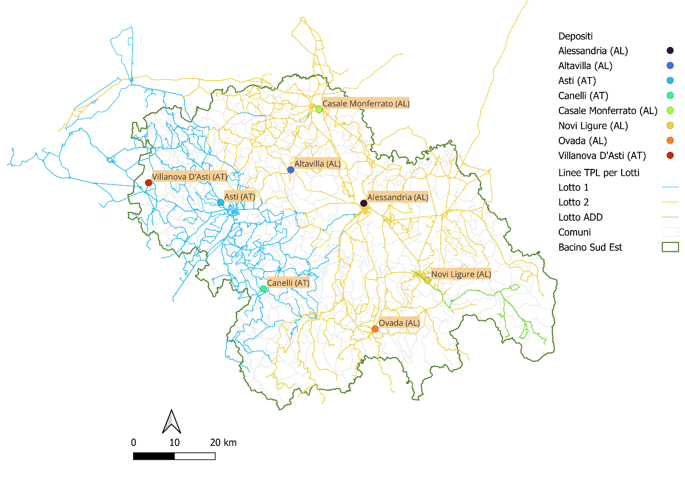
Figura 33 – Distribuzione dei servizi nei tre lotti

Analisi costo standard
Per definire gli importi a base di gara si procede con la determinazione del costo standard in applicazione del DM 157/2018 ed ai sensi di quanto disposto all’art. 1 comma 5 ove prevede che “I costi standard …sono utilizzati dagli enti che affidano i servizi di trasporto pubblico locale e regionale come elemento di riferimento per la quantificazione delle compensazioni economiche e dei corrispettivi da porre a base d’asta …”
Nel presente paragrafo sono calcolati i costi standard, con l’applicazione della metodologia e l’adeguamento inflattivo descritta nei precedenti paragrafi, relativi alle differenti configurazioni in lotti da porre a base di gara, nonché le rispettive compensazioni dovute per l'assolvimento degli obblighi di servizio valutate nell’ordine del 65% dei costi standard di produzione, al netto dell’infrastruttura, per perseguire e migliorare l’obiettivo fissato dall’art 19 comma 5 del D.Lgs. 422/1997 e richiamato dalla delibera ART 64/2024 (Annesso 7). Nel calcolo dei fattori di rettifica dell’ammortamento del costo standard si è scelto, dopo valutazioni riguardanti l’attuale parco mezzi in utilizzo, di adoperare i costi unitari standard per il calcolo del k2 di rettifica per costo effettivo di acquisto autobus (pari a 244.110,00€ per gli allestimenti urbani e 221.450,00€ per gli allestimenti extraurbani), di stabilire la vita utile effettiva pari a 15 anni per il k3 e di considerare una Quota effettiva di autofinanziamento pari al 50% per la rettifica k4.

Ipotesi 3 lotti di gara (+ sub-lotto area a domanda debole)
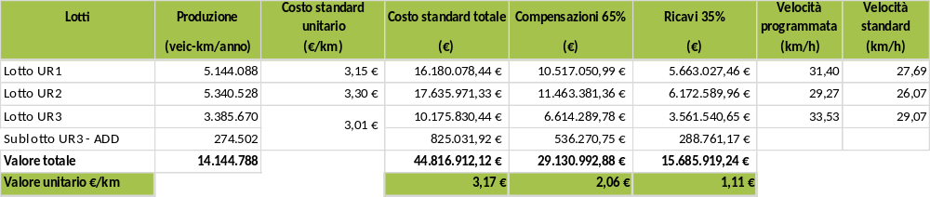 Tabella 60 – Valore delle Compensazioni ipotesi 3 lotti di gara

Per ogni unità di rete è calcolato il costo standard unitario, il costo totale annuo del servizio e la compensazione annua derivante; dalla somma dei 3 valori (per l’unità di rete 3 si individua il sublotto in area a domanda debole) si ottengono anche i valori medi per l’intero bacino.
Per il sublotto UR3–ADD si ritiene di poter mantenere un valore di costo analogo all’unità di rete 3 da cui è stato scorporato in quanto l’affidamento diretto deve comunque consentire all’Ente di perseguire l’efficienza economica ed organizzativa. Una valutazione puntuale dell’effettivo costo di produzione ed il relativo confronto con il costo standard sarà sviluppata nella relazione di affidamento.
Analoga valutazione è effettuata ipotizzando che si proceda con l’accorpamento con le unità di rete in due lotti.

Ipotesi 2 lotti di gara (+sub-lotto area a domanda debole)
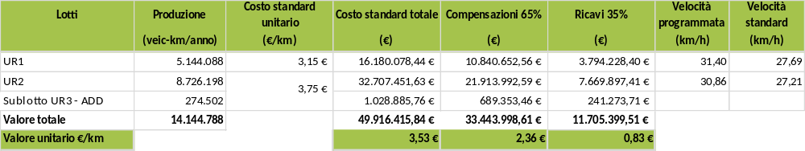 Tabella 61 – Valore delle Compensazioni ipotesi 2 lotti di gara
Anche se è già stata ampiamente giustificata l’esclusione dell’ipotesi a lotto unico, sia dal punto di vista normativo che dal punto di vista qualitativo, si riporta per completezza la valutazione del costo totale standard di tale soluzione.

Ipotesi lotto unico
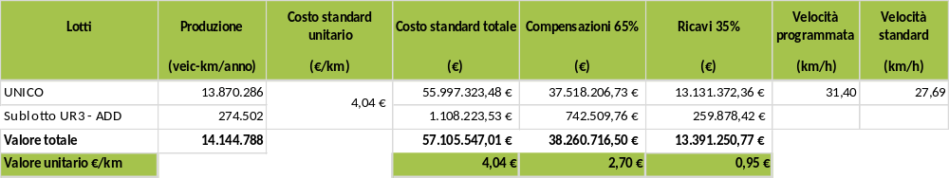
Tabella 62 – Valore delle Compensazioni ipotesi lotto unico di gara
Analizzando le tre ipotesi sopra citate appare evidente che la scelta in base al costo standard porterebbe all’individuazione di 3 lotti di gara. Tuttavia, la suddivisione in 3 lotti si rivela una scelta strategica e vantaggiosa perché persegue diversi obiettivi:
- Efficientamento gestionale: L'effetto della velocità commerciale standard è significativo, basato su ipotesi derivanti dalle modalità di organizzazione e ottimizzazione dei turni uomo e mezzo. Operare su due unità di rete accorpate, individuando un numero di depositi più contenuto e utilizzando idonee aree di sosta per incrementare le residenze, garantisce maggiore flessibilità organizzativa. Questo approccio consente di ridurre i tempi morti e migliorare l'efficienza operativa, ottimizzando l'uso delle risorse disponibili.
- Riduzione dei costi di gara: Un numero inferiore di lotti semplifica ed economicizza sia le procedure di gara che la successiva gestione dei contratti di servizio. La riduzione del numero di lotti comporta una diminuzione dei costi amministrativi e legali associati alla preparazione e gestione delle gare, oltre a facilitare il monitoraggio e il controllo delle prestazioni dei concessionari.
- Mantenimento dell’equilibrio economico: La ricerca dell’equilibrio economico può trovare maggiori ambiti di manovra, prevedendo una riduzione dei costi generali. La suddivisione in due lotti permette di sfruttare economie di scala, riducendo i costi operativi e migliorando la sostenibilità finanziaria del servizio. Inoltre, consente una maggiore flessibilità nella gestione delle risorse finanziarie, permettendo di allocare i fondi in modo più efficiente e mirato.
Il riferimento ai 3 lotti di gara oppure ai 2 lotti di gara è considerato comunque a valle della separazione dei servizi in area domanda debole dell’unità di rete 3.
Come già analizzato nella fase di ottimizzazione dell’organizzazione delle linee e dei depositi, i recuperi di efficienza si ottengono proprio negli ambiti delle unità di rete; infatti ogni servizio sarà organizzato intorno ad un ambito geografico contenuto, considerato che la lunghezza media delle corse è di circa 17 km, e pertanto, ogni impresa cercherà di ottenere il massimo recupero di efficienza in base a questo assetto dimensionale.
La base di gara può essere coerentemente assunta come somma delle basi di gara delle due unità di rete accorpate; questo elemento rappresenta una opportunità/sfida per la ricerca della migliora efficienza gestionale sia sull’ottimizzazione dei fattori di produzione, sia sull’ottimizzazione dei cicli manutentivi. Ogni operatore che gestisce il lotto avrà la possibilità di implementare soluzioni organizzative per recuperare efficienze economiche e operative sulle due unità di rete accorpate.
Pertanto, si ritiene che la scelta di suddividere il servizio in 2 lotti di gara più 1 lotto in Area a domanda debole sia preferibile dal punto di vista strategico, poiché consente non solo di semplificare le operazioni amministrative e contrattuali, ma anche di promuovere economie di scala e migliorare l’efficienza complessiva della gestione del servizio.
Si intende segnalare che qualora si realizzasse la presentazione di una sola offerta, sarà valutata l’attivazione di quanto previsto dalla misura 6 paragrafo 4 della Delibera ART n. 48/2017 attivando il principio di autotutela e riproponendo la procedure di gara con una diversa organizzazione a maggiore contendibilità, riproponendo all’Autorità la documentazione con il nuovo assetto di gara.
Resta fermo che l’aggiudicazione del servizio potrà prevedere l’accorpamento dei lotti fino ad avere un unico aggiudicatario per l’intero bacino, ad eccezione del Lotto a Domanda Debole della Val Borbera.

Definizione degli importi a base di gara
Considerato che, come sopra descritto, l’accorpamento delle unità di rete può generare un efficientamento gestionale senza compromettere la possibilità di gestire in modo indipendente l’ottimizzazione dei fattori di produzione per ciascuna unità di rete; appare pertanto opportuno, proprio per stimolare la ricerca dell’efficienza, e porre a base di gara una compensazione calcolata come somma delle compensazioni delle due unità di rete. Pertanto, le aziende partecipanti alla gara potranno formulare delle proposte di servizio i cui costi complessivi rientrino nella somma dei costi risultanti per le singole unità di rete.
L’Agenzia porrà a gara due lotti la cui compensazione complessiva deriva dall’accorpamento delle compensazioni delle singole unità di rete nell’ipotesi 3 lotti in cui si ha un costo standard complessivo pari a 44.816.912,12 € dei quali 825.031,92 € per l’area a domanda debole e complessivamente 43.991.880,20 € per le Unità di rete da mettere a gara, come meglio rappresentato nella tabella seguente:

Lotti di gara | Produzione | Costo Standard totale | Base Gara 65% | Ricavi 35%
 | (veic-km/anno) | (€) | (€) | (€)
Lotto1AT | 5.144.088 | 16.180.078,44€ | 10.517.050,99€ | 5.663.027,45€
Lotto2AL | 8.726.198 | 27.811.801,76€ | 18.077.671,14€ | 9.734.130,62€
Totale bacino | 13.870.286 | 43.991.880,20€ | 28.594.722,13€ | 15.397.158,07€
Tabella 63 – Importi a base di gara per ciascun lotto
Il complesso delle risorse da mettere a base di gara è pertanto il medesimo che si ottiene dalla Tabella 63 ovvero pari a circa 28,6 milioni di €/anno oltre iva per un totale di 31,5 milioni di €/anno.
Per il Lotto a domanda debole della Val Borbera con una produzione programmata di 274.502 veic-km/anno, affidato direttamente, saranno previsti 590.000 €/anno iva inclusa.

Congruità delle risorse
Nel paragrafo 5.3 è stato presentato il quadro delle risorse attualmente impegnate per i servizi operati nell’ambito dei servizi del Bacino Sud Est che ammontano a circa 32 milioni di euro, nonché la sintesi ricavi per gli stessi servizi che nel 2023 ammontavano a circa 8,8 milioni di euro.
Le unità di rete definite, secondo la metodologia precedentemente descritta, e i conseguenti lotti di gara includono però anche dei servizi costituiti da linee extraurbane interbacino. Per l’erogazione di tali servizi sono state stimate le compensazioni relative all’annualità 2023.
Si è proceduto, avvalendosi delle informazioni messe a disposizione dall’Autorità di Regolazione attraverso il monitoraggio della contabilità regolatoria annualità 2023 (COREG), a stimare i ricavi da traffico, i ricavi totali e le compensazioni per le 6 linee interbacino, di cui alla Tabella 51 – Elenco linee integrate nel Bacino assegnate al Bacino Sud Est. Si ricorda che le compensazioni pubbliche per CCNL non sono state considerate come Ricavi ma confluiscono nelle compensazioni.
Si sono estratti i valori del conto economico e i dati tecnici per le aziende e per i contratti all’interno dei quali sono operate le linee in questione; sono stati calcolati i seguenti indicatori (per soggetto e per contratto): (RICAVITRAFFICO)/KM, (RICAVITOTALIesclusoCCNL)/KM, (CORRISPETTIVO)/KM). Questi tre indicatori sono stati moltiplicati per i KMPEA al fine di ottenere i valori relativi alle 6 linee. Si ottengono circa 2milioni di compensazioni e circa 725 mila€ di ricavi da traffico.
Nella tabella seguente si riporta un quadro complessivo delle risorse pubbliche destinate ai servizi complessivamente messi a gara per il Bacino Sud Est (al netto dei servizi in area a domanda debole) e i rispettivi ricavi per l’anno 2023 (base dati si è utilizzato l’Osservatorio Nazionale per il TPL e la contabilità Regolatoria ART come sopra specificato).

 | Servizi urbani ed extraurbani | Servizi extraurbani interbacino | Totale
Compensazioni | 26.056.688€ | 1.858.031,19€ | 27.914.719€
CCNL | 2.585.910€ | 205.572,65€ | 2.791.483€
Totale risorse impegnate | 28.642.598€ | 2.063.604€ | 30.706.202€

 | Servizi urbani ed extraurbani | Servizi extraurbani interbacino | Totale
Ricavi totali | 9.372.719€ | 866.663,55€ | 10.239.383€
di cui Ricavi tdv | 8.200.354€ | 725.005,78€ | 8.925.360€
Tabella 64 – Quadro compensazioni e ricavi 2023 dei servizi a gara
Il valore complessivo al 2023 dei servizi che saranno oggetto di affidamento ammonta quindi a circa 44,8 milioni di euro (IVA esclusa), di cui 29,1 milioni inclusivi delle spettanze CCNL, pari al 65% dei costi complessivi, per le compensazioni per l’assolvimento degli obblighi di servizio.
In particolare, il valore complessivo dei servizi che saranno oggetto di affidamento tramite procedure di gara ammonta a 43,9 milioni di euro (IVA esclusa), di cui 28,5 milioni inclusivi delle spettanze CCNL, pari al 65% dei costi complessivi, per le compensazioni per l’assolvimento degli obblighi di servizio.
Pertanto, assumendo che le risorse per la copertura dei servizi di trasporto pubblico di linea rimangano costanti fino al 2027 (come indicato nel paragrafo 5.4.4), le valutazioni economiche basate sul calcolo del costo standard risultano in linea con le risorse disponibili nella configurazione a 2 lotti a gara e 1 lotto a domanda debole affidato direttamente.
Per quanto riguarda i ricavi, l’obiettivo del 35% previsto dalla norma rimane comunque un obiettivo da perseguire con i nuovi affidamenti. Ad oggi con i dati riferiti all’annualità 2023 si evidenzia uno scostamento di circa 6,5 milioni di € per l’intero bacino.
La procedura di gara, come sarà meglio illustrato nelle Relazioni di affidamento, richiederà alle aziende di sviluppare proposte di efficientamento gestionale. Queste proposte dovranno mirare a una riduzione complessiva dei costi operativi, attraverso l'ottimizzazione delle risorse e l'implementazione di processi più efficienti. L'obiettivo principale sarà quello di migliorare l'efficacia dei servizi offerti, garantendo al contempo un aumento dei ricavi da traffico.
Strategie di incremento dei ricavi nel TPL
L’incremento dei ricavi da traffico dovrà derivare prioritariamente da un aumento del volume di passeggeri trasportati, ottenibile attraverso una combinazione di interventi su domanda, offerta e qualità del servizio. In fase di predisposizione delle offerte, sarà richiesto agli operatori di proporre una revisione dell’assetto dei servizi che, nel loro complesso, consenta di raggiungere l’obiettivo del 35% di copertura dei costi operativi tramite ricavi da traffico.
Per i rimanenti servizi in cui tale obiettivo risulti raggiungibile nella durata del CdS, sarà possibile presentare proposte progettuali che includano:
- Soluzioni di riorganizzazione dell’offerta orientate all’incremento della domanda servita, anche attraverso l’introduzione di nuove politiche tariffarie coerenti con la struttura della domanda e con l’obiettivo di sostenibilità economica;
- Ottimizzazione dei processi gestionali e organizzativi, finalizzata alla riduzione dei costi unitari di produzione del servizio, anche mediante l’adozione di modelli alternativi di esercizio;
- Azioni di promozione dell’accessibilità, sia in termini di comunicazione e informazione all’utenza, sia attraverso la semplificazione delle modalità di acquisto dei titoli di viaggio, sfruttando strumenti digitali e canali innovativi.
Una altra leva fondamentale sarà il miglioramento della qualità percepita del servizio che rappresenta un fattore chiave per l’aumento della elasticità della domanda. Interventi mirati includono:
- Potenziamento della comunicazione bidirezionale con l’utenza, per garantire trasparenza, tempestività e personalizzazione delle informazioni;
- Formazione continua del personale di contatto, orientata alla customer satisfaction e alla gestione proattiva delle esigenze dei passeggeri;
- Integrazione modale, con particolare attenzione agli hub intermodali, per facilitare la continuità del viaggio e rendere il TPL una scelta competitiva rispetto al mezzo privato.
Le strategie proposte trovano terreno fertile grazie all’elevato livello di digitalizzazione richiesto alle imprese partecipanti, condizione abilitante per l’adozione di soluzioni data-driven e per l’implementazione di strumenti innovativi come:
- Spinta gentile (nudge), per orientare comportamenti virtuosi senza imposizioni, ad esempio incentivando l’acquisto anticipato di titoli o l’utilizzo di linee meno congestionate;
- Gamification, attraverso meccanismi di coinvolgimento ludico (premi, classifiche, sfide) che favoriscano la fidelizzazione e l’uso ricorrente del servizio.
Infine, l’aumento dei ricavi può essere sostenuto anche da una revisione del marketing mix nella vendita dei titoli di viaggio, con l’obiettivo di incrementare il valore medio per transazione. Ciò può includere l’introduzione di pacchetti tariffari integrati, abbonamenti flessibili, e promozioni mirate a specifici segmenti di utenza.
Inoltre, le aziende dovranno puntare ad acquisire "Altri ricavi", che già oggi hanno un discreto impatto. Questi ricavi possono derivare da diverse fonti, come la vendita di spazi pubblicitari, la fornitura di servizi aggiuntivi ai passeggeri, e la collaborazione con altre imprese per lo sviluppo di progetti congiunti. L'acquisizione di "Altri ricavi" sarà fondamentale per garantire la sostenibilità economica delle aziende e per contribuire al miglioramento complessivo del sistema di trasporto pubblico.
La figura seguente schematizza le azioni sopra citate finalizzate all’incremento dei ricavi da trafficio. Si tratta di spunti di riflessione che troveranno, in sede di presentazione dell’offerta una più ampia e più approfondita analisi da parte dei partecipanti alla procedura.

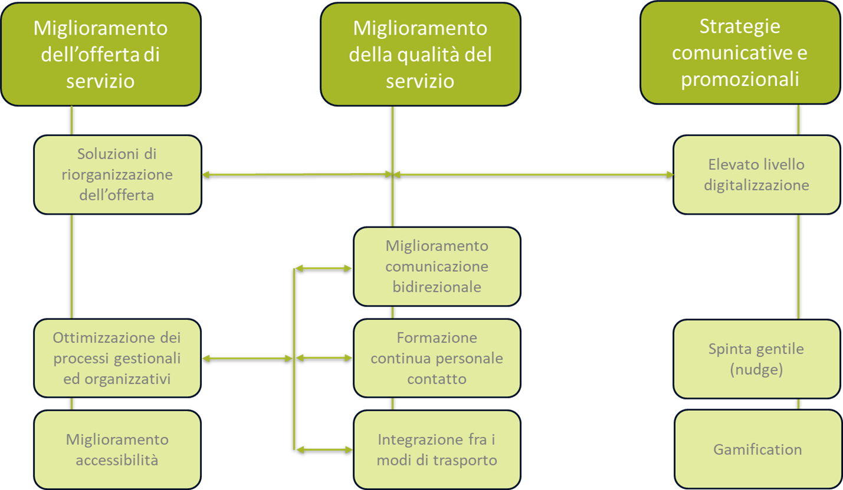
Figura 34 – Strategie per incremento ricavi da traffico

Meccanismo di compensazione e politiche premiali legate al raggiungimento dell’obiettivo del 35%
Qualora, all’esito delle proposte progettuali presentate dagli operatori, permangano porzioni di servizio che non raggiungono l’obiettivo del 35% di copertura dei costi tramite ricavi da traffico, AMP potrà valutare l’assegnazione di risorse pubbliche aggiuntive. Tali risorse saranno riconosciute a titolo di compensazione per i minori ricavi, ma condizionate alla validità e coerenza delle strategie di crescita della domanda avanzate dall’operatore.
In questo quadro, si lascia agli operatori economici la facoltà di individuare e proporre politiche premiali legate al raggiungimento progressivo degli obiettivi, articolando:
- Cronoprogrammi di recupero del gap di ricavi, con milestone annuali;
- Meccanismi di corresponsione graduale delle risorse pubbliche, subordinati al conseguimento di risultati misurabili in termini di incremento della domanda, efficientamento dei costi e miglioramento della copertura dei costi;
- Proposte di revisione tariffaria o di rimodulazione dell’offerta, finalizzate a massimizzare l’efficienza e la sostenibilità economica del servizio.
Valutazione economica e politiche premiali
AMP potrà prevedere un contributo per minori ricavi progressivo nel tempo incentivando l’operatore a scommettere sull’efficacia delle proprie strategie progettuali. In tal modo, si configura un modello di condivisione del rischio tra ente affidante e gestore, in cui l’operatore assume l’obbligo di garantire la produzione del servizio e si impegna a recuperare i ricavi da traffico entro la fine del periodo contrattuale.
La proposta progettuale presentata dagli operatori sarà oggetto di valutazione economica comparativa, con particolare attenzione al livello di impegno finanziario richiesto all’Ente pubblico. Saranno premiate le offerte che, a parità di efficacia e coerenza strategica, prevedano minori risorse pubbliche per il raggiungimento degli obiettivi di crescita dei ricavi da traffico.
Ad esempio, qualora all’avvio del servizio il rapporto ricavi/costi di un insieme di servizi risulti pari al 30% (equivalente a ricavi per 3.000.000 €/anno), e l’impresa si impegni a raggiungere il 31% entro il primo anno, generando 100.000 € di ricavi aggiuntivi, al netto degli incrementi tariffari, AMP potrà riconoscere una compensazione pari al delta mancante (400.000 €). Tuttavia, tale compensazione sarà erogata solo in caso di effettivo raggiungimento dell’obiettivo. In caso contrario, non sono previste risorse aggiuntive, rafforzando il principio di corresponsabilità.
La partecipazione pubblica deve essere decrescente nel tempo, in quanto:
- Il progetto deve prevedere una progressiva crescita dei ricavi da traffico, frutto dell’efficacia delle strategie progettuali;
- Si incentiva l’operatore a ridurre la dipendenza da contributi pubblici, promuovendo l’efficienza gestionale e l’innovazione;
- Si favorisce una transizione verso la sostenibilità economica del servizio, coerente con gli obiettivi di lungo periodo del contratto.
In questo quadro, l’operatore è chiamato a proporre autonomamente le politiche premiali, definendo obiettivi annuali, indicatori di performance e modalità di corresponsione condizionata delle risorse pubbliche, in un’ottica di condivisione del rischio e valorizzazione della capacità progettuale.

Conclusioni
Sono state utilizzate varie fonti per valutare la domanda di mobilità nel Bacino Sud Est con l'utilizzo di dati provenienti da piattaforme Big Data di operatori telefonici e dall'indagine IMQ 2022.
L'utilizzo dei dati delle celle telefoniche per le indagini sulla mobilità offre vantaggi come il monitoraggio in tempo reale e l'analisi dettagliata, ma presenta anche svantaggi legati alla precisione dei dati e alla trasparenza degli algoritmi utilizzati. È importante integrare questi dati con altre fonti per ottenere un quadro più completo della mobilità.
L'indagine IMQ 2022 ha fornito una valutazione più completa della domanda di mobilità. I dati dell’indagine hanno permesso di identificare le dinamiche di mobilità e le esigenze specifiche di spostamento.
L'analisi dell'auto-contenimento della domanda ha evidenziato che le due province si distinguono per le quote di spostamenti che in valore assoluto sono più alte per la provincia di Alessandria che registra un auto-contenimento dell’86%, mentre la provincia di Asti ha un sempre importante (79%), ma più limitato con maggiori relazioni verso il resto delle altre province piemontesi.
La suddivisione del Bacino Sud Est in due Lotti di gara, Lotto 1 Asti e Lotto 2 Alessandria, oltre al Lotto in ADD Val Borbera affidato direttamente, rappresenta una strategia che può incentivare le imprese partecipanti a porre maggiore attenzione alle differenze tra i due ambiti locali.
Questa suddivisione permette di evidenziare le specificità e le esigenze di mobilità di ciascuna area, spingendo le imprese a sviluppare soluzioni più mirate e dettagliate. Le imprese del TPL saranno pertanto motivate a:
- analizzare le caratteristiche locali: la suddivisione in due aree richiede un'analisi approfondita delle dinamiche di mobilità, delle infrastrutture esistenti e delle esigenze degli utenti in ciascun ambito;
- personalizzare l'offerta: con una comprensione più dettagliata delle specificità locali, le imprese potranno personalizzare l'offerta di servizi di trasporto pubblico, migliorando l'efficienza e la qualità del servizio per gli utenti;
- innovare nelle soluzioni: La necessità di adattarsi alle differenze locali stimolerà le imprese a sviluppare soluzioni innovative e a ottimizzare le risorse, garantendo una risposta più efficace alle esigenze di mobilità.
Inoltre l’individuazione di un lotto in area a domanda debole consente di valorizzare la prossimità gestionale dell’operatore, favorendo una maggiore capacità di intercettazione della domanda latente e una più elevata reattività nell’adeguamento dell’offerta. La presenza di gare TPL nelle aree contigue costituisce un benchmark competitivo utile a stimolare l’efficienza allocativa, l’adozione di best practices e l’innovazione nei modelli di esercizio, rafforzando il ruolo dell’ente affidante come regolatore attivo del sistema.
Per raggiungere questi obiettivi sarà cruciale adattare l’offerta alla mutazione dei comportamenti di mobilità che stanno subendo una trasformazione significativa, influenzata dalle generazioni più recenti che tendono a privilegiare modalità di trasporto più sostenibili, come l'uso di servizi di sharing e il trasporto pubblico, rispetto all'uso dell'auto privata, offrendo quindi nuove opportunità per rilanciare il ruolo del trasporto collettivo. Essendo “sempre connessi”, è necessario costruire interfacce immediatamente accessibili attraverso la rete ed i device più usati.
Per cogliere tale opportunità la digitalizzazione dell’impresa rappresenta un aspetto cruciale per il futuro del trasporto pubblico locale (TPL). L’investimento in infrastrutture digitali che le imprese sono tenute a fare deve consentire:
- l’accessibilità dei dati tramite piattaforme di analytics e di maas che ne faciliterà l'uso e l'integrazione con altre fonti;
- il monitoraggio in tempo reale dei dati dell’organizzazione aziendale e del servizio;
- servizi personalizzati, infatti grazie alla connessione in tempo reale fra utente e servizio le imprese di TPL possono sviluppare servizi personalizzati che rispondono alle esigenze specifiche degli utenti;
- l’innovazione nelle soluzioni di trasporto, come l'introduzione di sistemi di prenotazione online, applicazioni mobili per la gestione dei viaggi e servizi di sharing coordinati;
- l’accesso facilitato alle informazioni sui servizi di trasporto, come orari, percorsi e tariffe, migliorando l’attrattività e l'esperienza complessiva di viaggio.
Ancor più fondamentale nel Bacino Sud Est è l’attenzione da porre ai ricavi da traffico che rappresentano un obiettivo sfidante ma imprescindibile per gli operatori economici che parteciperanno alle gare.
Il fattore abilitante costituito dalla digitalizzazione rappresenta una grande opportunità per affrontare in maniera puntuale e dinamica il monitoraggio dei risultati delle azioni proposte e il tempestivo adeguamento e allineamento alle reali esigenze del bacino.
In sintesi, la suddivisione del Bacino Sud Est in tre Lotti, oltre a rappresentare adeguatamente la realtà della mobilità dei cittadini del Bacino e rispondere alle esigenze manifestate, favorirà un approccio più attento e dettagliato da parte delle imprese del TPL, che dovranno essere completamente digitalizzate per rispondere alle esigenze di mobilità dell’area.



I testi delle pre-informative sono consultabili anche sul sito istituzionale dell’Agenzia al seguente link: https://mtm.torino.it/it/aggiornamento-avvisi-pre-informazione-delle-procedure-di-affidamento-delle-concessioni-dei-servizi-di-tpl/
Il comune di Mappano è stato istituito nel 2013 come aggregazione di ambiti territoriali dei comuni di Borgaro Torinese, Caselle torinese, Leinì e Settimo Torinese già consorziati di AMP.
La Delibera regionale n. 13-6608 del 4/11/2013 prevede un adeguamento tariffario annuale pari al 100 % dell’inflazione programmata dal Governo nell’anno precedente
Ad oggi in via di sviluppo da parte della Regione e dei suoi fornitori.
Nota protocollo Agenzia n. 761 del 22/01/2025.
Atto unico che comprende i servizi di Novi Ligure e dell’extraurbano di Alessandria
Storicamente le indagini campionarie sulla mobilità delle persone nella Provincia di Torino sono state effettuate con cadenza regolare sin dai primi anni novanta. L'allora azienda municipale di Torino ATM, cooperando con gli altri Enti locali e operatori di TPL, ha effettuato tra il 1991 e il 2004 sette indagini IMQ. La prima indagine fu condotta su un campione di grandi dimensioni. Dal 1994 in poi le indagini sono state svolte con cadenza biennale alternando campioni grandi (25-30 mila interviste nel 1996, 2000, 2004) e campioni più piccoli (5-7 mila interviste nel 1994, 1998, 2002, 2006 e 2010). Dal 2013 la scala di indagine è regionale e il campione è esteso a 51 mila interviste. Nell’indagine 2022 sono state sviluppate individuando due campioni distinti per indagare la Mobilità (circa 41.000 interviste) e per indagare la Qualità (circa 10.000 interviste)
L’Accordo è stato approvato con deliberazione del CDA di AMP n 18/2025 del 4 luglio 2025; l‘ipotesi di campionamento per Focus Audimob in Piemonte è di circa 2.300 interviste complessive in modo da avere un errore standard inferiore, per l’intera Regione, al 4% (3,9%) anche per la mobilità del fine settimana; per la mobilità feriale l’errore scende invece al 2,4% e per la complessiva feriale+festiva al 2,04%. L’Audimob nazionale prevede circa 850 interviste per il Piemonte, per cui le interviste nuove da somministrare saranno circa 1.450 per anno.
Dati di popolazione ISTAT 2013
Relazione sugli affidamenti di TPL - Anno 2022 parte II Paragrafo 4.2 “Verifica sulla congruità dei bacini ottimali con i criteri assunti” https://mtm.torino.it/wp-content/uploads/2023/06/Relazione_Affidamenti_2022_pubbl_15-06-2023.pdf
Domanda potenziale: Rappresenta l’esigenza di mobilità dei residenti che viene soddisfatta all’interno di un’area attraverso più modalità di trasporto motorizzato (privato o pubblico) e che può costituire il “potenziale” bacino di utenti del TPL.
Domanda effettiva: Indica la quantità reale di spostamenti che avvengono all'interno della zona, con uso del trasporto pubblico locale (TPL).
Le SIM di tipologia "Human" di WindTre si riferiscono a quelle SIM utilizzate direttamente dagli utenti per comunicazioni personali. Queste includono: - Solo voce: SIM utilizzate esclusivamente per chiamate vocali. - Voce + dati: SIM che permettono sia chiamate vocali che l'accesso a dati mobili (internet). - Solo dati: SIM utilizzate esclusivamente per la connessione dati, senza funzionalità di chiamata vocale. Queste SIM sono progettate per l'interazione umana, a differenza delle SIM Machine to Machine (M2M), che sono utilizzate per la comunicazione automatica tra dispositivi
L'unità minima utilizzata per l'analisi delle presenze e degli spostamenti delle SIM WindTre tramite la piattaforma Analytics è la zona ACE. Le ACE (Aree di CEnsimento) sono definite da ISTAT, per i centri principali e più popolosi, come unità territoriali intermedie fra le sezioni di censimento e i limiti comunali.
Ogni campagna si sviluppa per due settimane; per ciascuna corsa vengono compilate nel rilievo da 1 a 5 schede, una per ciascun giorno di rilevazione a seconda della frequenza, come descritto nella tabella sottostante: 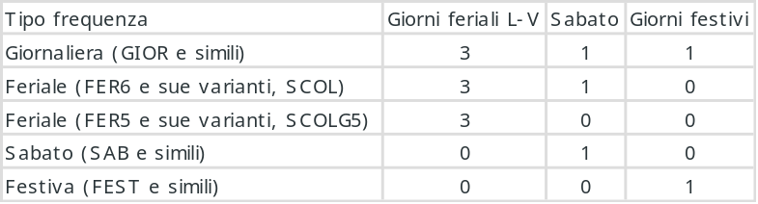 Il numero di rilievi effettuati a fronte del totale corse offerte nell’anno comporta un tasso di campionamento compreso tra il 6,5% e il 7% per i rilievi estivi e tra l’1,7% e il 2,2% per i rilievi invernali.
I passeggeri annui per linea sono calcolati nel seguente modo: (1) Somma dei saliti a tutte le fermate per ogni corsa; (2) Media tra le somme saliti di tutti i rilievi disponibili per ogni corsa; (3) Espansione dei saliti in base al numero di giorni in cui ciascuna corsa è operativa, separatamente a partire dal rilievo di novembre per il periodo invernale (274 giorni) ed a partire dal rilievo estivo per il periodo estivo (91 giorni); nel mese di agosto molte corse extraurbane non sono operative (codici frequenze FER[x]-A): per esse il numero di giorni estivi è inferiore; (4) Calcolo, per ogni linea e rilievo, del rapporto corse totali/corse rilevate (coefficiente di espansione alle corse non rilevate); (5) Linee con alcune corse non rilevate nel singolo rilievo (luglio o novembre): Espansione dei saliti delle corse rilevate di ciascuna linea nel periodo invernale ed estivo con l’applicazione del coefficiente di espansione di cui al punto 4; (6) Linee con nessuna corsa rilevata nel singolo rilievo (luglio o novembre): Stima dei passeggeri del rilievo mancante come media degli ultimi anni in cui il rilievo è disponibile (generalmente due).
Si tratta delle linee: 36 Rocchetta P - Canelli, 37 Mombercelli - Asti, 39 Cortemilia - Acqui Terme, 40 Loazzolo - Canelli, 41 Cortemilia – Canelli - Asti, 60 Asti - Montaldo S. Con Prol. A Montegrosso Sm., 64 Asti - Calosso Con deviazioni e diramazioni, 95 Asti-Vigliano Fs – Montegrosso – Agliano – Moasca - S. Marzano - Nizza M.To (Ist. Scolastici) con dir. e dev., 103 Canelli – Savona, 152 Canelli Ospedale - Nizza Monferrato Ospedale, 156 Asti-Calosso. Tali linee sono state rilevate con il metodo tradizionale saliti e discesi con schede cartacee solo nel rilevo estivo 2019. Per il rilevo invernale i dati sono stati estratti dal CCA (Centro di Controllo Aziendale) di Cuneo al quale erano assegnate ai fini della gestione della bigliettazione elettronica BIP.
Dati del MIUR nota prot. Agenzia n°12487 del 29/04/2024
Elaborazione dati fornita dalla Mobility Management di Ateneo - Area Sostenibilità - Direzione Edilizia e Sostenibilità dell’Università degli Studi di Torino.
Studentesse e studenti con carriera attiva, fino ad un anno Fuori Corso, iscritti a un corso di laurea triennale, laurea magistrale biennale, laurea magistrale a ciclo unico (5/6 anni). Fonte “Esse3”, estrazione al 13/04/2025. Dati forniti dal Mobility Manager - Divisione Edilizia, Logistica e Patrimonio, Università del Piemonte Orientale.
La piattaforma EMMA, sviluppata dalla Regione Piemonte, è uno strumento digitale progettato per supportare i Mobility Manager aziendali e scolastici nella redazione dei Piani degli Spostamenti Casa-Lavoro (PSCL) e Casa-Studio (PSCS). La piattaforma offre accesso gratuito a tutte le aziende, enti pubblici e scuole del Piemonte, semplificando la raccolta e l'analisi dei dati di mobilità. EMMA fornisce suggerimenti e strumenti per progettare soluzioni di mobilità adeguate, migliorando l'efficienza della pianificazione e programmazione dei trasporti. https://www.muoversinpiemonte.it/piattaforma-digitale-regionale-emma
Fonte: https://www.stradagranmonferrato.it/news/turismo-un-ottimo-2024-per-la-provincia-di-alessandria/
“Ok Boomer? Una prospettiva generazionale sui comportamenti di mobilità” - Elena Colli - https://datamobility.it/magazine/ok-boomer-una prospettiva generazionale sui comportamenti di mobilità/
https://www.istat.it/statistica-sperimentale/previsioni-demografiche-comunali-statistica-sperimentale/
https://mtm.torino.it/it/piani-progetti/progetti-a-scala-regionale/studi-su-linee-ferroviarie-sospese/
Si ricorda che tutta la documentazione contrattuale è consultabile sul sito di AMP nella sezione https://mtm.torino.it/it/servizi-e-contratti/servizi-tpl/
Misura 3 punto 3 della delibera ART n. 53 del 18/04/2024: “…I. nodi rilevanti di primo livello: costituiti dalle fermate che svolgono il ruolo di nodo di interscambio multimodale (diretto o indiretto) tra il servizio su strada con almeno uno dei seguenti servizi di trasporto pubblico: aeroportuale, ferroviario, navale, metropolitano;…”
Delibera Cda n. 33 del 4 dicembre 2023 ad oggetto “Assegnazione risorse ai Bacini per la redazione del Piano integrato della Mobilità Pubblica ed Accessibilità – Definizione dei contenuti e delle modalità per la realizzazione” – Il documento di indirizza delinea i punti fondamentali da includere nel Piano di mobilità pubblica, evidenziando gli aspetti da considerare quali le aspettative di miglioramento del trasporto pubblico locale (TPL), il censimento dei mobility manager, le esigenze di mobilità delle aziende, e l'attenzione alle problematiche delle aree a domanda debole. Si richiede anche la definizione di strategie a breve, medio e lungo termine, in coerenza con la programmazione territoriale e l'individuazione di azioni e priorità d'intervento, con un'attenzione particolare alla sostenibilità e all'innovazione tecnologica.
Visum è un software di modellazione del traffico pubblico e privato che permette di simulare e analizzare reti complesse.
Remix è una piattaforma web-based di pianificazione del trasporto pubblico che consente di progettare e ottimizzare i servizi di trasporto in base alla domanda.
Si segnala che misure di integrazione e cooperazione tra i diversi servizi siano state realizzate con la recente attivazione di servizi ferroviari sul territorio: - l’apertura della linea ferroviaria Asti-Alba (settembre 2023), prevista nel contratto di servizio SFR con Trenitalia, è stata accompagnata dalla revisione degli orari dei bus esistenti realizzando un orario coordinato con corse alternate bus/treno. Allo stesso tempo si è intervenuto sull’impianto tariffario con l’estensione alla tratta della tariffa Piemonte Integrato - L’apertura della linea Casale-Mortara (settembre 2023) prevista dal contratto di servizio SFR con Trenitalia, ha portato alla revisione degli orari delle linee bus con l’eliminazione delle sovrapposizioni di servizio.
Innovative Funding Solution for Public Transport 2017 - EMTA
Fondo Nazionale Trasporti come definito all’art. 16-bis comma 1 del DL n. 95 del 6 luglio 2012 convertito e modificato con la L. n. 135 del 7 agosto 2012.
Delibera Consiglio di Amministrazione dell’Agenzia n. 5/2025 del 19/02/2025 “Tariffe dei servizi di Trasporto Pubblico Locale; applicazione dell’adeguamento automatico all’inflazione programmata ex. D.G.R. 13-6608 del 04/11/2013 con decorrenza 1 Luglio 2025.
Gli adeguamenti tariffari richiamati in precedenza hanno aggiornato il livello di riferimento per questa tariffa che è oggi fissato a 1,80 €
Sito del Ministero dell’Economia e delle Finanze - Dipartimento del Tesoro: Tasso d’Inflazione Programmata: https://www.dt.mef.gov.it/it/attivita_istituzionali/analisi_programmazione_economico_finanziaria/inflaz_programmata/
AMP – D.D. 20 del 12 gennaio 2024 “Anno 2023 – Verifica e rideterminazione del valore del Massimo Impegno Veicoli (MIV) e del Parco Autobus Ottimale (PAO) ai sensi dell’Allegato B della D.G.R. 5-2912 del 26/02/2021. Pubblicazione dei valori di MIV e PAO relativi alle aziende TPL del Piemonte per il quinquennio 2023-2027”
Optibus è una piattaforma software avanzata progettata per ottimizzare la gestione del trasporto pubblico. Utilizza algoritmi di intelligenza artificiale e tecnologie di cloud computing per migliorare l'efficienza operativa, ridurre i costi e offrire un servizio di qualità superiore, attraverso funzioni di pianificazione e programmazione, simulazione di scenari, gestione in tempo reale, sostenibilità.
Art. 10 (Aggiornamento e rideterminazione dei costi standard unitari) comma 1 “I costi standard unitari dei servizi definiti con il presente decreto sono calcolati su base annuale, oltre che con le modalità di cui all'articolo 8, applicando il tasso di inflazione effettivo dell'anno precedente, sulla base dell’indice dei prezzi al consumo (ISTAT NIC 072) con decreto del Ministro delle Infrastrutture e dei Trasporti, sentita la Conferenza unificata di cui all'articolo 8 del decreto legislativo 28 agosto 1997, n. 281.
dati.istat.it Nic – Medie annue dal 2016 (base 2015) Indice dei prezzi al consumo per l’intera collettività, Italia, Coicop 072 Spese di esercizio mezzi di trasporto; i numeri indici utilizzati per il calcolo del fattore di adeguamento sono : 97,7 (2016) – 101,1 (2017) – 104,8 (2018) – 104,9 (2019) – 101,0 (2020) – 107,9 (2021) – 119,8 (2022) - 121,6 (2023) – 121,6 (2024).
DM 157/2018 Art. 2 (Definizioni) “….. d) "velocità commerciale da programma di esercizio”, condizione operativa che caratterizza lo svolgimento del servizio; per i servizi con modalità di trasporto tranvia, metropolitana e ferroviaria del trasporto ferroviario regionale è calcolata quale lunghezza in chilometri delle corse in servizio commerciale effettivamente realizzate rapportata alla somma puntuale dei tempi di percorrenza, dalla partenza della corsa in servizio al pubblico all'arrivo della medesima, previsti dal programma di esercizio delle medesime corse. Per il servizio di trasporto con la modalità autolinea è calcolata quale lunghezza in chilometri delle corse in servizio al pubblico effettivamente realizzate rapportata alla somma puntuale dei tempi di percorrenza, dalla partenza della corsa in servizio al pubblico all'arrivo della medesima, previsti dal programma di esercizio delle medesime corse e dei relativi tempi di sosta al capolinea (o alla fermata) di fine corsa; il tempo di ciascuna sosta è pari: - a tre minuti per ogni corsa in servizio al pubblico urbano ovvero suburbano; - a trenta minuti per ogni corsa in servizio al pubblico interurbano il cui tempo di percorrenza tra i capolinea (o tra le fermate) di inizio e fine della corsa sia maggiore di duecento minuti; - al 15 per cento del tempo di percorrenza tra i capolinea (o tra le fermate) di inizio e fine corsa per ogni corsa in servizio al pubblico interurbano il cui tempo di percorrenza tra capolinea (o tra le fermate) di inizio e fine corsa sia al più duecento minuti;”
Sistema di qualificazione: https://mtm.torino.it/wp-content/uploads/amministrazione-trasparente/bandi-gara-contratti/sistema-di-qualificazione-concessionari-tpl/sistema-di-qualificazione-normativa-3.00.pdf
L’offerta per partecipare alla gara dovrà prevedere i Piani Economico Finanziari ed il Piano di Mobilitazione ovvero il cronoprogramma di attività che consentirà all’impresa aggiudicataria di avviare il servizio avendo acquisto tutti i fattori di produzione necessari (autobus, depositi, personale) ed aver attivato i programmi di investimento richiesti in particolare per quanto riguarda la digitalizzazione del servizio.
Nota protocollo 761 del 22/01/2025 consultabile sulla piattaforma AMPartecipa al seguente link https://ampartecipa.mtm.torino.it/processes/bacino-sud/f/43/posts/67
Il termine incumbent si riferisce alle aziende ed agli operatori già presenti e consolidati nello specifico settore ed ambito territoriale.
L'analisi SWOT è uno strumento strategico utilizzato per valutare i punti di forza (Strengths), i punti di debolezza (Weaknesses), le opportunità (Opportunities) e le minacce (Threats) di un'organizzazione o di un progetto. Questa analisi aiuta a identificare le aree su cui costruire, quelle da migliorare, le opportunità da sfruttare e i rischi da mitigare, facilitando la pianificazione strategica e decisionale.
Unione Montana dei Comuni del Monviso https://ampartecipa.mtm.torino.it/processes/bacino-sud/f/43/posts/52, Unione Montana Val Maira https://ampartecipa.mtm.torino.it/processes/bacino-sud/f/43/posts/66, Unione Montana Val Grana https://ampartecipa.mtm.torino.it/processes/bacino-sud/f/43/posts/64 , Unione Montana Alta Langa https://ampartecipa.mtm.torino.it/processes/bacino-sud/f/43/posts/30 Comune di Garessio https://ampartecipa.mtm.torino.it/processes/bacino-sud/f/43/posts/49
Art. 5 paragrafo 4 Reg. CE 1370/2007 “A meno che non sia vietato dalla legislazione nazionale, l'autorità competente ha facoltà di aggiudicare direttamente i contratti di servizio pubblico: a) il cui valore annuo medio stimato è inferiore a 1 000 000 EUR o, nel caso di contratto di servizio pubblico che include servizi di trasporto pubblico ferroviario di passeggeri, inferiore a 7 500 000 EUR; oppure b) che riguardano la prestazione di servizi di trasporto pubblico di passeggeri inferiore a 300 000 chilometri l'anno o, nel caso di contratto di servizio pubblico che include servizi di trasporto pubblico di passeggeri ferroviario, inferiore a 500 000 chilometri l'anno. Qualora un contratto di servizio pubblico sia aggiudicato direttamente a una piccola o media impresa che ha in esercizio non più di 23 veicoli stradali, dette soglie possono essere aumentate a un valore annuo medio stimato inferiore a 2 000 000 EUR oppure alla prestazione di servizi di trasporto pubblico di passeggeri inferiore a 600 000 chilometri l'anno.”
DM 157/2018 art. 1 comma 5. “I costi standard determinati in applicazione del decreto del Ministero delle infrastrutture e dei trasporti di cui all'articolo l, comma 84, della legge 27 dicembre 2013, n. 147, e gli indicatori programmatori ivi definiti con criteri di efficienza ed economicità sono utilizzati dagli enti che affidano i servizi di trasporto pubblico locale e regionale come elemento di riferimento per la quantificazione delle compensazioni economiche e dei corrispettivi da porre a base d’asta, determinati ai sensi dell'articolo 17 del decreto legislativo 19 novembre 1997, n. 422, e delle normative europee sugli obblighi di servizio pubblico, con le eventuali integrazioni che tengano conto della specificità del servizio e degli obiettivi degli enti locali in termini di programmazione dei servizi e di promozione dell'efficienza del settore. Tali specificità si riferiscono prioritariamente: a) ai servizi con la modalità di trasporto autolinea svolti nelle aree a domanda debole e ad elevato campo di variazione varianza altimetrica; b) ai servizi ferroviari caratterizzati da particolari modalità di esercizio; c) ai servizi ulteriori, in relazione a specifici livelli di qualità e caratteristiche tecnologiche e di alimentazione anche del materiale rotabile, richiesti nei contratti di servizio dagli enti affidanti; d) ulteriori peculiarità caratterizzanti i territori in cui i servizi sono offerti e la relativa domanda. Inoltre, nelle more delle determinazioni di competenza dell'Autorità di Regolazione dei Trasporti, il costo medio ponderato del capitale (WACC), applicato nell'ambito degli affidamenti diretti, può essere determinato in misura inferiore rispetto a quanto stabilito nell'articolo 5, comma 2, del presente decreto sulla base delle offerte degli operatori.”
Misura 6 delibera ART n: 48/2017 – “…… Allo stesso, nel caso in cui vengano presentate un’unica offerta o manifestazione di interesse valide, il bando o la lettera di invito prevedono che il soggetto competente rivaluti in autotutela la scelta in merito alla definizione dei lotti. In tali ipotesi, l’eventuale esercizio dei poteri in autotutela può avere luogo entro e non oltre l’apertura delle offerte. …”.

